
Facultad de Ingeniería

Ingeniería de Software II

PROYECTO INGENIERÍA DE SOFTWARE INCREMENTO 2

Sistema de Gestión de Adquisiciones e Inventario para Constructora M5 SpA

Autores:

Barrera, Josué

Fernández, Emiliano

Hanke, Alexander

Lino, Catalina

López, Cristóbal

Medina, Matías

Olguín, Rocío

Seguel, Roberto

Profesor:

Paulo Luis Francisco Quinsacara Jofré

Santiago, Chile, 2026

ÍNDICE DE CONTENIDOS

ÍNDICE DE CONTENIDOS 2
ÍNDICE DE FIGURAS 5
ÍNDICE DE TABLAS 9
1. INTRODUCCIÓN 12
2. PROPUESTA DE SOLUCIÓN E INCREMENTO 14
2.1. Definición del incremento 2: “Cierre del Circuito de Adquisiciones” 14
2.2. Métricas de Avance del Proyecto 15
2.3. Product Backlog List Incremento 2 15
2.3.1 Requerimientos funcionales 15
2.3.2 Requerimientos funcionales en UR 21
2.3.3 Planificación incremento 2 32
2.4. Product Backlog List Heredado del incremento 1 35
2.5 Sprint Backlog: Vista externa 36
3. METODOLOGÍA DE DESARROLLO SCRUM++ Y VISTAS ARQUITECTÓNICAS 70
3.1. Vista lógica: Modelo físico y modelo de datos 70
3.2. Vista de desarrollo: Diagrama de componentes 72
3.2.1. Capa visual 72
3.2.2. Capa de controladores 73
3.2.3. Capa de tablas 73
3.2.4. Diagrama de componentes general del sistema 74
3.3. Vista física: Diagrama de despliegue 74
3.4 Vista proceso: Diagramas de secuencia del diseño 75
3.4.1. CU-03: Agregando materiales al listado de un proveedor existente 76
3.4.2. CU-04: Marcando material como no disponible en listado de proveedor. 76
3.4.3. CU-05: Editando material en listado de proveedor existente 77
3.4.4. CU-06: Inactivando proveedor en el sistema 77
3.4.5. CU-07: Registrando nuevo proyecto en el sistema 78
3.4.6. CU-08: Cargando itemizado presupuestado de proyecto 79
3.4.7. CU-15: Notificando cambios de estado de una Solicitud de Materiales 80
3.4.8. CU-17: Registrando cotización para una Solicitud de Materiales 80
3.4.9. CU-18: Calculando valor total de una cotización 81
3.4.10. CU-19: Aprobando línea de cotización por material 82
3.4.11. CU-20: Habilitando la generación de órdenes de compra 82
3.4.12. CU-21: Generando Orden de Compra desde una SM 83
3.4.13. CU-22: Aprobando o rechazando un borrador de Orden de Compra 83
3.4.14. CU-23: Editando Orden de Compra rechazada 84
3.4.15. CU-24: Exportando Orden de Compra a PDF 85
3.4.16. CU-25: Enviando Orden de Compra al proveedor 86
3.4.17. CU-26: Registrando entrada de materiales por recepción de proveedor 87
3.4.18. CU-27: Registrando entrada de materiales por devolución desde proyecto 88
3.4.19. CU-28: Validando cantidad recibida contra Orden de Compra 89
3.4.20. CU-29: Registrando salida de materiales o herramientas de bodega 90
3.4.21. CU-30: Actualizando stock disponible en tiempo real 90
3.4.22. CU-31: Gestionando préstamos de herramientas 91
3.4.23. CU-32: Registrando devolución de herramienta prestada 92
3.4.24. CU-33: Registrando mermas o pérdidas 93
3.4.25. CU-34: Registrando devolución de materiales o herramientas a proveedor 94
3.4.26. CU-35: Alertando stock crítico bajo el mínimo 94
3.4.27. CU-36: Actualizando estado de recepción de Orden de Compra 95
3.4.28. CU-37: Consultando estado de recepción de Órdenes de Compra en una SM 96
3.4.29. CU-38: Recepcionando factura de proveedor 96
3.4.30. CU-39: Desbloqueando registro de factura fuera de tolerancia 97
3.4.31. CU-40: Consultando vista de Cuentas por Pagar 98
4. ÁRBOL DE NAVEGACIÓN 100
5. PRUEBAS REALIZADAS AL SISTEMA 112
5.1 Pruebas de Casos de Uso Heredadas del primer incremento 112
5.1.1. CU-01: Registrando nuevo proveedor en el sistema. 112
5.1.2. CU-02: Editando datos de contacto de proveedor existente 113
5.1.3. CU-09: Asignando Jefe de Proyecto a obra específica 115
5.1.4. CU-10: Modificando el estado operativo de un proyecto 116
5.1.5. CU-11: Bloqueando generación de SM para proyectos finalizados 117
5.1.6. CU-12: Creando Solicitud de Materiales 119
5.1.7. CU-13: Justificando exceso de itemizado en línea de Solicitud de Materiales 121
5.1.8. CU-14: Adjuntando archivos de respaldo a una Solicitud de Materiales 122
5.1.9. CU-16: Consultando bandeja de entrada de Solicitudes de Materiales 123
5.1.10. CU-47: Buscando trazabilidad de material u Orden de Compra 125
5.1.11. CU-48: Autenticándose en el sistema 126
5.1.12. CU-50: Editando cuenta de usuario 127
5.1.13. CU-51: Deshabilitando cuenta de usuario 129
5.2 Pruebas de Casos de Uso del Incremento 2 130
5.2.1. CU-03: Agregando materiales al listado de un proveedor existente 130
5.2.2. CU-04: Marcando material como no disponible en listado de proveedor. 132
5.2.3. CU-05: Editando material en listado de proveedor existente 133
5.2.4. CU-06: Inactivando proveedor en el sistema 134
5.2.5. CU-07: Registrando nuevo proyecto en el sistema 136
5.2.6. CU-08: Cargando itemizado presupuestado de proyecto 137
5.2.7. CU-15: Notificando cambios de estado de una Solicitud de Materiales 138
5.2.8. CU-17: Registrando cotización para una Solicitud de Materiales 140
5.2.9. CU-18: Calculando valor total de una cotización 141
5.2.10. CU-19: Aprobando línea de cotización por material 143
5.2.11. CU-20: Habilitando la generación de órdenes de compra 144
5.2.12. CU-21: Generando Orden de Compra desde una SM 145
5.2.13. CU-22: Aprobando o rechazando un borrador de Orden de Compra 147
5.2.14. CU-23: Editando Orden de Compra rechazada 149
5.2.15. CU-24: Exportando Orden de Compra a PDF 151
5.2.16. CU-25: Enviando Orden de Compra al proveedor 153
5.2.17. CU-26: Registrando entrada de materiales por recepción de proveedor 155
5.2.18. CU-27: Registrando entrada de materiales por devolución desde proyecto 157
5.2.19. CU-28: Validando cantidad recibida contra Orden de Compra 158
5.2.20. CU-29: Registrando salida de materiales o herramientas de bodega 159
5.2.21. CU-30: Actualizando stock disponible en tiempo real 161
5.2.22. CU-31: Gestionando préstamos de herramientas 162
5.2.23. CU-32: Registrando devolución de herramienta prestada 164
5.2.24. CU-33: Registrando mermas o pérdidas 165
5.2.25. CU-34: Registrando devolución de materiales o herramientas a proveedor 167
5.2.26. CU-35: Alertando stock crítico bajo el mínimo 168
5.2.27. CU-36: Actualizando estado de recepción de Orden de Compra 170
5.2.28. CU-37: Consultando estado de recepción de Órdenes de Compra en una SM 171
5.2.29. CU-38: Recepcionando factura de proveedor 173
5.2.30. CU-39: Desbloqueando registro de factura fuera de tolerancia 175
5.2.31. CU-40: Consultando vista de Cuentas por Pagar 176
6. RETROSPECTIVA DEL INCREMENTO 179
6.1. Cierre del sprint 179
6.2. Tabla de esfuerzo del sprint 179
6.3. Gráficas de seguimiento 181
6.3.1. Burn-Down Incremento 2 181
6.3.2. Burn-Down Acumulado 181
6.3.3. Burn-Up Incremento 2 182
6.3.4. Burn-Up Acumulado 182
6.4. Análisis del incremento 183
ANEXOS 184
Anexo A. Metodología Scrum++ 184
Anexo B. Daily Scrum 184
Anexo C. Documento 0 corregido 185
Anexo D. Informe del Incremento 1 185
Anexo E. Manual de instalación y datos de demostración 185
Anexo F. Github del sistema 185
BIBLIOGRAFÍA 186

ÍNDICE DE FIGURAS

ÍNDICE DE CONTENIDOS 2
ÍNDICE DE FIGURAS 5
ÍNDICE DE TABLAS 9
1. INTRODUCCIÓN 12
2. PROPUESTA DE SOLUCIÓN E INCREMENTO 14
2.1. Definición del incremento 2: “Cierre del Circuito de Adquisiciones” 14
2.2. Métricas de Avance del Proyecto 15
2.3. Product Backlog List Incremento 2 15
2.4. Product Backlog List Heredado del incremento 1 35
2.5 Sprint Backlog: Vista externa 36
3. METODOLOGÍA DE DESARROLLO SCRUM++ Y VISTAS ARQUITECTÓNICAS 70
3.1. Vista lógica: Modelo físico y modelo de datos 70
Figura 3.1: “Modelo físico del sistema: en morado las tablas heredadas sin cambios y en azul las nuevas o modificadas en el Incremento 2”. 71
3.2. Vista de desarrollo: Diagrama de componentes 72
Figura 3.2: “Diagrama de componentes: en morado lo heredado del Incremento 1 y en azul lo agregado en el Incremento 2”. 74
3.3. Vista física: Diagrama de despliegue 74
Figura 3.3: “Diagrama de despliegue: en morado la infraestructura heredada y en azul la incorporada en el Incremento 2”. 75
3.4 Vista proceso: Diagramas de secuencia del diseño 75
Figura 3.4: “Diagrama de secuencia del CU-03”. 76
Figura 3.5: “Diagrama de secuencia del CU-04”. 77
Figura 3.6: “Diagrama de secuencia del CU-05”. 77
Figura 3.7: “Diagrama de secuencia del CU-06”. 78
Figura 3.8: “Diagrama de secuencia del CU-07”. 78
Figura 3.9: “Diagrama de secuencia del CU-08”. 79
Figura 3.10: “Diagrama de secuencia del CU-15”. 80
Figura 3.11: “Diagrama de secuencia del CU-17”. 80
Figura 3.12: “Diagrama de secuencia del CU-18”. 81
Figura 3.13: “Diagrama de secuencia del CU-19”. 82
Figura 3.14: “Diagrama de secuencia del CU-20”. 82
Figura 3.15: “Diagrama de secuencia del CU-21”. 83
Figura 3.16: “Diagrama de secuencia del CU-22”. 84
Figura 3.17: “Diagrama de secuencia del CU-23”. 84
Figura 3.18: “Diagrama de secuencia del CU-24”. 85
Figura 3.19: “Diagrama de secuencia del CU-25”. 86
Figura 3.20: “Diagrama de secuencia del CU-26”. 87
Figura 3.21: “Diagrama de secuencia del CU-27”. 88
Figura 3.22: “Diagrama de secuencia del CU-28”. 89
Figura 3.23: “Diagrama de secuencia del CU-29”. 90
Figura 3.24: “Diagrama de secuencia del CU-30”. 90
Figura 3.25: “Diagrama de secuencia del CU-31”. 91
Figura 3.26: “Diagrama de secuencia del CU-32”. 92
Figura 3.27: “Diagrama de secuencia del CU-33”. 93
Figura 3.28: “Diagrama de secuencia del CU-34”. 94
Figura 3.29: “Diagrama de secuencia del CU-35”. 94
Figura 3.28: “Diagrama de secuencia del CU-36”. 95
Figura 3.29: “Diagrama de secuencia del CU-37”. 96
Figura 3.30: “Diagrama de secuencia del CU-38”. 96
Figura 3.31: “Diagrama de secuencia del CU-39”. 97
Figura 3.32: “Diagrama de secuencia del CU-40”. 98
4. ÁRBOL DE NAVEGACIÓN 100
Figura 4.1: “Árbol de navegación del sistema: en morado las vistas heredadas del Incremento 1, en azul las incorporadas en el Incremento 2 y punteada en gris la rama comprometida para el Incremento 3”. 100
Figura 4.2: “Pantalla de inicio de sesión del sistema”. 102
Figura 4.3: “Panel principal del rol Administrador”. 102
Figura 4.4: “Panel principal del rol Encargado de Adquisiciones”. 103
Figura 4.5: “Panel principal del rol Jefe de Proyecto”. 103
Figura 4.6: “Panel principal del rol Bodeguero”. 104
Figura 4.7: “Módulo de Usuarios: cuentas registradas agrupadas por rol”. 105
Figura 4.8: “Módulo de Proveedores: listado de proveedores registrados”. 105
Figura 4.9: “Módulo de Proyectos: listado de obras con su estado y presupuesto”. 106
Figura 4.10: “Módulo de Solicitudes: listado y seguimiento de las Solicitudes de Materiales”. 108
Figura 4.11: “Módulo de Adquisiciones: listado de Órdenes de Compra por estado”. 109
Figura 4.12: “Módulo de Bodega: movimientos, préstamos y alerta de stock mínimo”. 109
5. PRUEBAS REALIZADAS AL SISTEMA 112
5.1 Pruebas de Casos de Uso Heredadas del primer incremento 112
Figura 5.1: “Evidencia de ejecución CU-01”. 113
Figura 5.2: “Evidencia de ejecución CU-02”. 114
Figura 5.3: “Evidencia de ejecución CU-09”. 116
Figura 5.4: “Evidencia de ejecución CU-10”. 117
Figura 5.5: “Evidencia de ejecución CU-11”. 118
Figura 5.6: “Evidencia de ejecución CU-12”. 120
Figura 5.7: “Evidencia de ejecución CU-13”. 121
Figura 5.8: “Evidencia de ejecución CU-14”. 123
Figura 5.9: “Evidencia de ejecución CU-16”. 124
Figura 5.10: “Evidencia de ejecución CU-47”. 125
Figura 5.11: “Evidencia de ejecución CU-48”. 127
Figura 5.12: “Evidencia de ejecución CU-50”. 128
Figura 5.13: “Evidencia de ejecución CU-51”. 130
5.2 Pruebas de Casos de Uso del Incremento 2 130
Figura 5.14: “Evidencia de ejecución CU-03” 131
Figura 5.15: “Evidencia de ejecución CU-04”. 132
Figura 5.16: “Evidencia de ejecución CU-05”. 134
Figura 5.17: “Evidencia de ejecución CU-06”. 135
Figura 5.18: “Evidencia de ejecución CU-07”. 137
Figura 5.19: “Evidencia de ejecución CU-08”. 138
Figura 5.20: “Evidencia de ejecución CU-15”. 139
Figura 5.21: “Evidencia de ejecución CU-17”. 141
Figura 5.22: “Evidencia de ejecución CU-18”. 142
Figura 5.23: “Evidencia de ejecución CU-19”. 143
Figura 5.24: “Evidencia de ejecución CU-20”. 145
Figura 5.25: “Evidencia de ejecución CU-21”. 147
Figura 5.26: “Evidencia de ejecución CU-22”. 148
Figura 5.27: “Evidencia de ejecución CU-23”. 150
Figura 5.28: “Evidencia de ejecución CU-24”. 152
Figura 5.29: “Evidencia de ejecución CU-25”. 154
Figura 5.30: “Evidencia de ejecución CU-26”. 156
Figura 5.31: “Evidencia de ejecución CU-27”. 157
Figura 5.32: “Evidencia de ejecución CU-28”. 159
Figura 5.33: “Evidencia de ejecución CU-29”. 160
Figura 5.34: “Evidencia de ejecución CU-30”. 162
Figura 5.35: “Evidencia de ejecución CU-31”. 163
Figura 5.36: “Evidencia de ejecución CU-32”. 165
Figura 5.37: “Evidencia de ejecución CU-33”. 166
Figura 5.38: “Evidencia de ejecución CU-34”. 168
Figura 5.39: “Evidencia de ejecución CU-35”. 169
Figura 5.40: “Evidencia de ejecución CU-36”. 171
Figura 5.41: “Evidencia de ejecución CU-37”. 172
Figura 5.42: “Evidencia de ejecución CU-38”. 174
Figura 5.43: “Evidencia de ejecución CU-39”. 176
Figura 5.44: “Evidencia de ejecución CU-40”. 177
6. RETROSPECTIVA DEL INCREMENTO 179
6.1. Cierre del sprint 179
6.2. Tabla de esfuerzo del sprint 179
Figura 6.1: “Tabla de esfuerzo del sprint 1 y 2”. 180
6.3. Gráficas de seguimiento 181
Figura 6.2: “Gráfico Burn-Down: esfuerzo pendiente real versus estimado [HH]”. 181
Figura 6.3: “Gráfico Burn-Down: esfuerzo pendiente real versus estimado [HH] acumulado”. 181
Figura 6.4: “Gráfico Burn-Up: esfuerzo acumulado real versus estimado [HH]”. 182
Figura 6.5: “Gráfico Burn-Up: esfuerzo acumulado real versus estimado [HH] acumulado”. 183
6.4. Análisis del incremento 183
ANEXOS 184
Anexo A. Metodología Scrum++ 184
Anexo B. Daily Scrum 184
Anexo C. Documento 0 corregido 185
Anexo D. Informe del Incremento 1 185
Anexo E. Manual de instalación y datos de demostración 185
Anexo F. Github del sistema 185
BIBLIOGRAFÍA 186

ÍNDICE DE TABLAS

ÍNDICE DE CONTENIDOS 2
ÍNDICE DE FIGURAS 5
ÍNDICE DE TABLAS 9
1. INTRODUCCIÓN 12
2. PROPUESTA DE SOLUCIÓN E INCREMENTO 14
2.1. Definición del incremento 2: “Cierre del Circuito de Adquisiciones” 14
2.2. Métricas de Avance del Proyecto 15
Tabla 2.1: “Distribución de cobertura por incremento según el proceso iterativo e incremental”. 15
2.3. Product Backlog List Incremento 2 15
Tabla 2.2: “Requerimientos Funcionales del Sistema.” 16
Tabla 2.3. – “Criterios de clasificación de requerimientos en UR” 22
Tabla 2.4. – “Requerimientos funcionales en UR” 23
2.4. Product Backlog List Heredado del incremento 1 35
Tabla 2.5: “Casos de uso del incremento 1 sometidos a regresión”. 35
2.5 Sprint Backlog: Vista externa 36
Tabla 2.6: CU-03 —Agregando materiales al listado de un proveedor existente 36
Tabla 2.7: CU-04 — Marcando material como no disponible en listado de proveedor 38
Tabla 2.8: CU-05 — Editando material en listado de proveedor existente 39
Tabla 2.9: CU-06 — Inactivando proveedor en el sistema 40
Tabla 2.10: CU-07 — Registrando nuevo proyecto en el sistema 41
Tabla 2.11: CU-08 — Cargando itemizado presupuestado de proyecto 42
Tabla 2.12: CU-15—Notificando cambios de estado de una Solicitud de Materiales 43
Tabla 2.13: CU-17— Registrando cotización para una Solicitud de Materiales 44
Tabla 2.14: CU-18— Calculando valor total de una cotización 46
Tabla 2.15: CU-19— Aprobando línea de cotización por material 46
Tabla 2.16: CU-20— Habilitando la generación de órdenes de compra 47
Tabla 2.17: CU-21— Generando borrador de Orden de Compra desde una Solicitud de Materiales 48
Tabla 2.18: CU-22— Aprobando o rechazando un borrador de Orden de Compra 49
Tabla 2.19: CU-23— Editando Orden de Compra rechazada 50
Tabla 2.20: CU-24— Exportando Orden de Compra a PDF 51
Tabla 2.21: CU-25—Enviando Orden de Compra al proveedor 52
Tabla 2.22: CU-26—Registrando entrada de materiales por recepción de proveedor 53
Tabla 2.23: CU-27—Registrando entrada de materiales por devolución desde proyecto 54
Tabla 2.24: CU-28—Validando cantidad recibida contra Orden de Compra 55
Tabla 2.25: CU-29—Registrando salida de materiales o herramientas de bodega 56
Tabla 2.26: CU-30—Actualizando stock disponible en tiempo real 57
Tabla 2.27: CU-31—Gestionando préstamos de herramientas 58
Tabla 2.28: CU-32—Registrando devolución de herramienta prestada 59
Tabla 2.29: CU-33—Registrando mermas o pérdidas 60
Tabla 2.30: CU-34—Registrando devolución de materiales o herramientas a proveedor 61
Tabla 2.31: CU-35—Alertando stock crítico bajo el mínimo 62
Tabla 2.32: CU-36—Actualizando estado de recepción de Orden de Compra 63
Tabla 2.33: CU-37—Consultando estado de recepción de Órdenes de Compra en una SM 64
Tabla 2.34: CU-38—Recepcionando factura de proveedor 65
Tabla 2.35: CU-39—Desbloqueando registro de factura fuera de tolerancia 67
Tabla 2.36: CU-40—Consultando vista de Cuentas por Pagar 68
3. METODOLOGÍA DE DESARROLLO SCRUM++ Y VISTAS ARQUITECTÓNICAS 70
3.1. Vista lógica: Modelo físico y modelo de datos 70
3.2. Vista de desarrollo: Diagrama de componentes 72
3.3. Vista física: Diagrama de despliegue 74
3.4 Vista proceso: Diagramas de secuencia del diseño 75
4. ÁRBOL DE NAVEGACIÓN 100
Tabla 4.1: “Vistas del sistema, origen y evidencia”. 101
5. PRUEBAS REALIZADAS AL SISTEMA 112
5.1 Pruebas de Casos de Uso Heredadas del primer incremento 112
5.2 Pruebas de Casos de Uso del Incremento 2 130
6. RETROSPECTIVA DEL INCREMENTO 179
6.1. Cierre del sprint 179
6.2. Tabla de esfuerzo del sprint 179
6.3. Gráficas de seguimiento 181
6.4. Análisis del incremento 183
ANEXOS 184
Anexo A. Metodología Scrum++ 184
Anexo B. Daily Scrum 184
Anexo C. Documento 0 corregido 185
Anexo D. Informe del Incremento 1 185
Anexo E. Manual de instalación y datos de demostración 185
Anexo F. Github del sistema 185
BIBLIOGRAFÍA 186

1. INTRODUCCIÓN

El presente informe documenta el primer incremento del Sistema de Gestión de Adquisiciones e Inventario, desarrollado para la Constructora M5 SpA en el marco de la asignatura Ingeniería de Software II. Mientras que el incremento anterior se enfocó en levantar la base de seguridad del sistema y arranque del flujo de negocio, abarcando desde la gestión de proveedores y proyectos hasta la solicitud de materiales, este segundo incremento se enfoca en la cadena operativa de la constructora, teniendo en cuenta la cotización, generación y aprobación de órdenes de compra, recepción y movimiento de inventario en bodega, y recepción de facturas con su control de tolerancia contra la orden de compra asociada.

El desarrollo continúa rigiéndose por el marco de trabajo ágil Scrum++, dirigido por casos de uso y centrado en la arquitectura, el cual organiza el trabajo en incrementos funcionales entregables a través de ciclos de planificación, desarrollo y retrospectiva de sprint. Cada incremento se documenta arquitectónicamente mediante el modelo de vistas 4+1, que permite describir el sistema desde perspectivas complementarias: lógica, desarrollo, proceso, física y de escenarios. Asimismo, se construye sobre el patrón de arquitectura MVC++ adaptado al ambiente web, denominado MVC++ Web.

Este segundo incremento abarca treinta y dos casos de uso, los cuales equivalen al 51,7 % del proyecto y elevan el avance acumulado al 73,3 %. Junto a este incremento se retoma la ejecución y documentación de la totalidad de los casos de uso entregados en el Incremento 1, con el fin de demostrar mediante pruebas de regresión que ninguna de las funcionalidades previamente aprobadas se vio afectada por los cambios de este sprint.

Otro cambio relevante respecto del entregable anterior es la composición del equipo: el grupo pasó de tres a ocho integrantes, lo que permitió paralelizar el trabajo por módulo y asumir un alcance considerablemente mayor en una única ventana de sprint. La distribución de responsabilidades por integrante se detalla en la planificación del sprint, en el Capítulo 2.

Para su diferenciación con el incremento 1, se optó por utilizar la convención del color a lo largo del contenido del documento. Los cambios en la estructura de información sería: los elementos con encabezado de tablas y contenido de figuras en morado corresponden a contenido heredado del Incremento 1, cuyo detalle completo se encuentra en el Anexo B; los elementos con encabezado de tablas y contenido de figuras en azul corresponden a contenido nuevo de este incremento.

2. PROPUESTA DE SOLUCIÓN E INCREMENTO

2.1. Definición del incremento 2: “Cierre del Circuito de Adquisiciones”

El segundo incremento cierra el circuito de adquisiciones de la Constructora M5 SpA. Parte de una solicitud de materiales emitida en terreno, la cual es una funcionalidad entregada anteriormente en el Incremento 1, el sistema ahora permite cotizar dicha solicitud con uno o varios proveedores, se puede aprobar la línea de cotización más conveniente por cada material, generar y aprobar órdenes de compra resultantes, enviarlas al proveedor, recibir físicamente el material en bodega con su control de stock, y finalmente recepcionar la factura del proveedor validando contra la Orden de Compra correspondiente.

Su impacto se concentra en siete módulos: Gestión de Proveedores, Gestión de Proyectos e Itemizado, Solicitud de Materiales, Adquisiciones y Cotizaciones, Generación de Órdenes de Compra, Gestión de Inventario y Bodega, y Facturación y Contabilidad. Los primeros cuatro se completan sobre la base ya construida en el Incremento 1, los tres restantes, es decir, Órdenes de Compra, Inventario y Bodega, y Facturación y Contabilidad se incorporan en este sprint.

La definición de terminado, DoD por sus siglas en inglés, aplicada a cada caso de uso mantiene los criterios del incremento anterior y suma uno nuevo: modelo de datos persistido en PostgreSQL, lógica de negocio implementada y validada, interfaz funcional, control de acceso por rol, prueba unitaria asociada en verde y prueba de regresión del Incremento 1 sin hallazgos abiertos.

El porcentaje de avance se calcula sobre la cantidad de requerimientos funcionales implementados: 44 de los 60 requerimientos funcionales totales equivalen a un 73,3% del proyecto al cierre de este incremento.

2.2. Métricas de Avance del Proyecto

La planificación por incrementos sigue la distribución del proceso iterativo e incremental adoptado en el curso, según la cual los dos primeros incrementos deben acumular cerca del 70% del proyecto. La tabla siguiente muestra la distribución referencial y ubica el presente entregable.

Tabla 2.1: “Distribución de cobertura por incremento según el proceso iterativo e incremental”.

Incremento | RF | % del proyecto | % acumulado | Estado
N° 1 | 13 | 21,7 % | 21,7 % | Entregado
N° 2 | 31 | 51,7 % | 73,3 % | En entrega
N° 3 | 13 | 21,7 % | 95,0 % | Planificado
N° 4 | 3 | 5,0 % | 100,0 % | Planificado

Fuente: Elaborado por los estudiantes de acuerdo con el proyecto.

El incremento 1 pasó de cubrir el 30% inicialmente requerido a un 21,7% de los requerimientos funcionales debido a su actualización establecida en el incremento. La nueva lista completa de requerimientos funcionales y no funcionales se encuentra detallada en el documento “Grupo_23_Documento_0_Corregido”.

El proceso iterativo e incremental adoptado combina la gestión ágil del trabajo, que incluye backlog, planificación y retrospectiva de sprint, con el modelo de vistas 4+1 propuesto por RUP, incorporando el mínimo de documentación arquitectónica necesaria.

2.3. Product Backlog List Incremento 2

2.3.1 Requerimientos funcionales

A continuación se establecen los requerimientos funcionales del sistema con los que se trabaja en este incremento, agrupados por módulo y transcritos textualmente desde el Documento 0 del proyecto.

Tabla 2.2: “Requerimientos Funcionales del Sistema.”

ID | Descripción del Requerimiento
Módulo 1: Gestión de Proveedores
RF-03 | El sistema debe permitir agregar nuevos materiales al listado de materiales de un proveedor existente, ingresando para cada uno el código correspondiente, la unidad de medida y la descripción.
RF-04 | El sistema debe permitir marcar un material como no disponible dentro del listado de materiales de un proveedor existente, sin eliminar el registro histórico de las Órdenes de Compra asociadas a dicho material y proveedor.
RF-05 | El sistema debe permitir editar el código, la unidad de medida o la descripción de un material existente en el listado de materiales de un proveedor, almacenando la fecha de la última modificación.
RF-06 | El sistema debe permitir cambiar el estado de un proveedor a "Inactivo" para inhabilitar su aparición en nuevas órdenes de compra, sin eliminar su historial de la base de datos.
Módulo 2: Gestión de Proyectos y Presupuestos Itemizado
RF-07 | El sistema debe permitir al perfil Administrador registrar un nuevo proyecto ingresando nombre de la obra, cliente mandante, centro de costo, fecha de inicio, fecha de término proyectada y presupuesto total, validando que el centro de costo ingresado no se repita en otro proyecto registrado.
RF-08 | El sistema debe permitir la carga del itemizado presupuesto base por cada proyecto, requiriendo ingresar: código de partida, descripción del material, cantidad total presupuestada y unidad de medida.
RF-15 | El sistema debe notificar al Jefe de Proyecto de cualquier cambio de estado de sus SM, siendo los estados posibles: "Emitida", "En Cotización", "OC Generada", "Rechazada", “Entregada parcialmente”, “Entregada”. Estos estados pueden venir con una descripción del cambio asociada.
Módulo 4: Adquisiciones y Cotizaciones
RF-17 | El sistema debe permitir registrar cotizaciones distintas para una misma SM, exigiendo ingresar: proveedor, valor unitario ofertado, costo de despacho y tiempo de entrega en días hábiles. Automáticamente quedan en estado “Pendiente”, esperando la comparación.
RF-18 | El sistema debe calcular y visualizar automáticamente el valor total de cada cotización ingresada, sumando para cada línea de material el resultado de la fórmula Cantidad solicitada por Valor Unitario, y agregando el costo de despacho total de la cotización.
RF-19 | El sistema debe permitir al usuario de Adquisiciones, para cada material de la SM, seleccionar como Aprobada la línea de cotización más conveniente entre las registradas para ese material, pudiendo provenir de cotizaciones de distintos proveedores. Al aprobar una línea, el sistema debe marcar como Descartada las demás líneas registradas para ese mismo material.
RF-20 | El sistema debe actualizar el estado de la SM a En Cotización una vez que todos sus materiales tengan una línea de cotización Aprobada, y habilitar en ese momento la opción Generar Orden de Compra.
Módulo 5: Generación de Órdenes de Compra
RF-21 | El sistema debe generar, al presionar Generar Orden de Compra, un borrador de Orden de Compra por cada proveedor que tenga al menos una línea de cotización Aprobada en la SM, autocompletando los materiales y precios aprobados correspondientes a ese proveedor, los datos de facturación de Constructora M5 SpA, y los datos del proveedor RUT, razón social, dirección y condiciones de pago extraídos de la base de datos de proveedores. Al confirmar la operación, el sistema asigna a cada una un número correlativo automático e irrepetible que no permite digitación manual.
RF-22 | El sistema debe permitir al Jefe de Proyecto aprobar o rechazar un borrador de Orden de Compra, cambiando su estado a Aprobada o Rechazada según corresponda, y notificando al usuario de Adquisiciones que generó la OC en caso de rechazo.
RF-23 | El sistema debe permitir al usuario de Adquisiciones editar una Orden de Compra en estado Rechazada, devolviéndola al estado Borrador para que pueda enviarse nuevamente a aprobación.
RF-24 | El sistema debe permitir exportar la Orden de Compra aprobada a un documento en formato PDF estructurado, incluyendo el logotipo corporativo de la empresa.
RF-25 | El sistema debe enviar automáticamente la OC en formato PDF al correo electrónico registrado del proveedor al cambiar su estado a Aprobada, actualizando su estado a Enviada una vez completado el envío.
Módulo 6: Gestión de Inventario y Bodega
RF-26 | El sistema debe permitir al rol Bodega registrar la entrada física de materiales o herramientas, asociando la entrada a una Orden de Compra en estado Enviada cuando la recepción provenga de un proveedor, o al proyecto de origen cuando corresponda a materiales sobrantes devueltos desde una obra, ocultando al rol Bodega los precios unitarios y el valor total de la OC asociada, y permitiendo registrar la ubicación física de cada material o herramienta ingresada a bodega.
RF-27 | El sistema debe validar que la cantidad ingresada en la recepción de bodega no supere la cantidad total solicitada en la Orden de Compra asociada, cuando la entrada corresponda a una recepción desde proveedor.
RF-28 | El sistema debe permitir al rol Bodega registrar la salida de materiales o herramientas de bodega, exigiendo ingresar material, cantidad, proyecto destino, jefe de proyecto asignado y número de guía de despacho asociado al traslado.
RF-29 | El sistema debe actualizar el stock disponible en tiempo real cada vez que se registre una entrada o salida de material o herramienta.
RF-30 | El sistema debe permitir al rol de Bodega la gestión de préstamos de herramientas activos fijos, registrando identificador de la herramienta, jefe de proyecto, obra de destino, fecha de salida y fecha de devolución esperada, y notificando al rol Administración al momento del registro.
RF-31 | El sistema debe permitir al rol de Bodega registrar la recepción de la devolución de una herramienta prestada, cambiando su estado nuevamente a Disponible en Bodega.
RF-32 | El sistema debe permitir al rol de Bodega registrar mermas o pérdidas de materiales o herramientas, obligando a clasificar el motivo entre Daño o Robo, y descontando automáticamente la cantidad del stock real.
RF-33 | El sistema debe permitir al rol de Bodega registrar devoluciones de materiales o herramientas a proveedores, asociando el registro a una OC, indicando cantidad devuelta, número de guía de despacho asociado, y clasificando el motivo entre Material equivocado, Material defectuoso y Excedente no requerido, ocultando al rol Bodega los precios unitarios y el valor total de la OC asociada.
RF-34 | El sistema debe generar una alerta visual en la interfaz de bodega cuando un material crítico alcance un nivel de stock mínimo previamente configurado por Administración.
RF-35 | El sistema debe permitir al usuario de Adquisiciones actualizar el estado de una OC en estado Enviada a Recibida, Recepción Parcial o No Recibida según corresponda, notificando dicho cambio al Jefe de Proyecto responsable junto con la cantidad recibida de cada material.
RF-36 | El sistema debe mostrar al rol Jefe de Proyecto y Adquisición en el detalle de la SM el estado de recepción de cada Orden de Compra asociada por separado, permitiendo identificar cuáles ya fueron recibidas y cuáles siguen pendientes.
Módulo 7: Facturación y Contabilidad
RF-37 | El sistema debe permitir al rol Contabilidad recepcionar una factura, vinculándola obligatoriamente a una o más Órdenes de Compra en estado Enviada, registrando número de factura, fecha de emisión y fecha de vencimiento comercial, y marcando dicha OC como Facturada mediante un campo independiente del estado de recepción de la OC. El sistema debe validar el monto total de la factura ingresada contra el monto total de la OC asociada, y bloquear su registro si la diferencia supera un margen de tolerancia parametrizable.
RF-38 | El sistema debe permitir al rol Administración desbloquear el registro de una factura que haya sido bloqueada por exceder el margen de tolerancia respecto a la OC asociada.
RF-39 | El sistema debe generar una vista de "Cuentas por Pagar" que ordene las facturas ingresadas según su fecha de vencimiento, de más antigua a más reciente.
RF-40 | El sistema debe permitir al de rol de Contabilidad exportar un listado de las facturas ingresadas en formato CSV.

Fuente: Elaborado por los estudiantes de acuerdo con el proyecto a partir de datos de entrevistas, 2026.

2.3.2 Requerimientos funcionales en UR

La siguiente Tabla 2.3. presenta los criterios utilizados para la clasificación de los requerimientos en UR dentro del proyecto de Sistema de Gestión de Adquisiciones e Inventario de Constructora M5 SpA. Estos criterios permiten estandarizar la evaluación de cada uno de los requerimientos funcionales del catálogo según distintos atributos, tales como su nivel de necesidad, prioridad de implementación, estabilidad, claridad, verificabilidad y origen. A través de esta clasificación se facilita la organización, planificación y gestión de los requerimientos a lo largo de los cuatro incrementos del sistema, asegurando una correcta trazabilidad y apoyando la toma de decisiones durante el desarrollo del software.

Tabla 2.3. – “Criterios de clasificación de requerimientos en UR”

Criterio | Valor | Nivel | Descripción
Necesidad | 1 | Esencial | Requerimiento vital, importante y esencial del software. No son negociables.
Necesidad | 2 | Negociable | Menos vital, importante y conforme a negociación.
Prioridad | 1 | Núcleo operacional del sistema | Requerimiento implementado en el Incremento 1.
Prioridad | 2 | Gestión académica y administrativa | Requerimiento implementado en el Incremento 2.
Prioridad | 3 | Funciones avanzadas | Requerimiento implementado en el Incremento 3.
Prioridad | 4 | Detalles finales | Requerimiento implementado en el Incremento 4.
Estabilidad | 1 | Alta | Requerimiento estable durante el ciclo de vida del software, con baja probabilidad de cambio.
Estabilidad | 2 | Media | Requerimiento que puede sufrir modificaciones durante el desarrollo.
Estabilidad | 3 | Baja | Requerimiento altamente cambiante o dependiente de decisiones futuras.
Claridad | 1 | Precisa | Requerimiento claramente definido, sin ambigüedades.
Claridad | 2 | Ambigua | Requerimiento con posibles interpretaciones múltiples.
Claridad | 3 | No clara | Requerimiento mal definido o incompleto.
Verificabilidad | 1 | Sí | El requerimiento puede ser comprobado mediante pruebas o validaciones.
Verificabilidad | 2 | No | El requerimiento no puede ser medido o validado objetivamente.
Fuente | 1 | Req. de usuario | Requerimiento proveniente directamente de necesidades del usuario o cliente.
Fuente | 2 | Equipo de proyecto | Requerimiento definido por el equipo de desarrollo como mejora, decisión técnica o soporte del sistema.

Fuente: elaborado por los estudiantes de acuerdo al proyecto.

En la Tabla 2.4. se presentan los requerimientos funcionales del sistema en formato de Historias de Usuario o “UR”, organizados por módulos funcionales. Cada requerimiento incluye su descripción, nivel de necesidad, prioridad, estabilidad, claridad, verificabilidad y la fuente que respalda su definición, permitiendo asegurar trazabilidad y consistencia dentro del proyecto.

Tabla 2.4. – “Requerimientos funcionales en UR”

ID | Descripción | Necesidad | Prioridad | Estabilidad | Claridad | Verificabilidad | Fuente
1.- Gestión de Proveedores
UR 1.3 |  | 1 | 2 | 1 | 1 | 1 | 1
El sistema debe permitir agregar nuevos materiales al listado de materiales de un proveedor existente, ingresando para cada uno el código correspondiente, la unidad de medida y la descripción.
UR 1.4 |  | 1 | 2 | 1 | 1 | 1 | 1
El sistema debe permitir marcar un material como no disponible dentro del listado de materiales de un proveedor existente, sin eliminar el registro histórico de las Órdenes de Compra asociadas a dicho material y proveedor.
UR 1.5 |  | 1 | 2 | 1 | 1 | 1 | 1
El sistema debe permitir editar el código, la unidad de medida o la descripción de un material existente en el listado de materiales de un proveedor, almacenando la fecha de la última modificación.
UR 1.6 |  | 1 | 2 | 1 | 1 | 1 | 1
El sistema debe permitir cambiar el estado de un proveedor a "Inactivo" para inhabilitar su aparición en nuevas órdenes de compra, sin eliminar su historial de la base de datos.
2.- Gestión de Proyectos y Presupuestos Itemizado

UR 2.1 |  | 1 | 2 | 1 | 1 | 1 | 1
El sistema debe permitir al perfil Administrador registrar un nuevo proyecto ingresando nombre de la obra, cliente mandante, centro de costo, fecha de inicio, fecha de término proyectada y presupuesto total, validando que el centro de costo ingresado no se repita en otro proyecto registrado.
UR 2.2 |  | 1 | 2 | 1 | 1 | 1 | 1
El sistema debe permitir la carga del itemizado presupuesto base por cada proyecto, requiriendo ingresar: código de partida, descripción del material, cantidad total presupuestada y unidad de medida.
3.- Solicitud de Materiales Terreno

UR 3.4 |  | 1 | 2 | 1 | 1 | 1 | 1
El sistema debe notificar al Jefe de Proyecto de cualquier cambio de estado de sus SM, siendo los estados posibles: "Emitida", "En Cotización", "OC Generada", "Rechazada", “Entregada parcialmente”, “Entregada”. Estos estados pueden venir con una descripción del cambio asociada.
4.- Adquisiciones y Cotizaciones

UR 4.2 |  | 1 | 2 | 1 | 1 | 1 | 1
El sistema debe permitir registrar cotizaciones distintas para una misma SM, exigiendo ingresar: proveedor, valor unitario ofertado, costo de despacho y tiempo de entrega en días hábiles. Automáticamente quedan en estado “Pendiente”, esperando la comparación.
UR 4.3 |  | 1 | 2 | 1 | 1 | 1 | 1
El sistema debe calcular y visualizar automáticamente el valor total de cada cotización ingresada, sumando para cada línea de material el resultado de la fórmula Cantidad solicitada por Valor Unitario, y agregando el costo de despacho total de la cotización.
UR 4.4 |  | 1 | 2 | 1 | 1 | 1 | 1
El sistema debe permitir al usuario de Adquisiciones, para cada material de la SM, seleccionar como Aprobada la línea de cotización más conveniente entre las registradas para ese material, pudiendo provenir de cotizaciones de distintos proveedores. Al aprobar una línea, el sistema debe marcar como Descartada las demás líneas registradas para ese mismo material.
UR 4.5 |  | 1 | 2 | 1 | 1 | 1 | 1
El sistema debe actualizar el estado de la SM a En Cotización una vez que todos sus materiales tengan una línea de cotización Aprobada, y habilitar en ese momento la opción Generar Orden de Compra.
5.- Generación de Órdenes de Compra
UR 5.1 |  | 1 | 2 | 1 | 1 | 1 | 1
El sistema debe generar, al presionar Generar Orden de Compra, un borrador de Orden de Compra por cada proveedor que tenga al menos una línea de cotización Aprobada en la SM, autocompletando los materiales y precios aprobados correspondientes a ese proveedor, los datos de facturación de Constructora M5 SpA, y los datos del proveedor RUT, razón social, dirección y condiciones de pago extraídos de la base de datos de proveedores. Al confirmar la operación, el sistema asigna a cada una un número correlativo automático e irrepetible que no permite digitación manual.
UR 5.2 |  | 1 | 2 | 1 | 1 | 1 | 1
El sistema debe permitir al Jefe de Proyecto aprobar o rechazar un borrador de Orden de Compra, cambiando su estado a Aprobada o Rechazada según corresponda, y notificando al usuario de Adquisiciones que generó la OC en caso de rechazo.
UR 5.3 |  | 1 | 2 | 1 | 1 | 1 | 1
El sistema debe permitir al usuario de Adquisiciones editar una Orden de Compra en estado Rechazada, devolviéndola al estado Borrador para que pueda enviarse nuevamente a aprobación.
UR 5.4 |  | 1 | 2 | 1 | 1 | 1 | 1
El sistema debe permitir exportar la Orden de Compra aprobada a un documento en formato PDF estructurado, incluyendo el logotipo corporativo de la empresa.
UR 5.5 |  | 1 | 2 | 1 | 1 | 1 | 1
El sistema debe enviar automáticamente la OC en formato PDF al correo electrónico registrado del proveedor al cambiar su estado a Aprobada, actualizando su estado a Enviada una vez completado el envío.
6.- Gestión de Inventario y Bodega
UR 6.1 |  | 1 | 2 | 1 | 1 | 1 | 1
El sistema debe permitir al rol Bodega registrar la entrada física de materiales o herramientas, asociando la entrada a una Orden de Compra en estado Enviada cuando la recepción provenga de un proveedor, o al proyecto de origen cuando corresponda a materiales sobrantes devueltos desde una obra, ocultando al rol Bodega los precios unitarios y el valor total de la OC asociada, y permitiendo registrar la ubicación física de cada material o herramienta ingresada a bodega.
UR 6.2 |  | 1 | 2 | 1 | 1 | 1 | 1
El sistema debe validar que la cantidad ingresada en la recepción de bodega no supere la cantidad total solicitada en la Orden de Compra asociada, cuando la entrada corresponda a una recepción desde proveedor.
UR 6.3 |  | 1 | 2 | 1 | 1 | 1 | 1
El sistema debe permitir al rol Bodega registrar la salida de materiales o herramientas de bodega, exigiendo ingresar material, cantidad, proyecto destino, jefe de proyecto asignado y número de guía de despacho asociado al traslado.
UR 6.4 |  | 1 | 2 | 1 | 1 | 1 | 1
El sistema debe actualizar el stock disponible en tiempo real cada vez que se registre una entrada o salida de material o herramienta.
UR 6.5 |  | 1 | 2 | 1 | 1 | 1 | 1
El sistema debe permitir al rol de Bodega la gestión de préstamos de herramientas activos fijos, registrando identificador de la herramienta, jefe de proyecto, obra de destino, fecha de salida y fecha de devolución esperada, y notificando al rol Administración al momento del registro.
UR 6.6 |  | 1 | 2 | 1 | 1 | 1 | 1
El sistema debe permitir al rol de Bodega registrar la recepción de la devolución de una herramienta prestada, cambiando su estado nuevamente a Disponible en Bodega.
UR 6.7 |  | 1 | 2 | 1 | 1 | 1 | 1
El sistema debe permitir al rol de Bodega registrar mermas o pérdidas de materiales o herramientas, obligando a clasificar el motivo entre Daño o Robo, y descontando automáticamente la cantidad del stock real.
UR 6.8 |  | 1 | 2 | 1 | 1 | 1 | 1
El sistema debe permitir al rol de Bodega registrar devoluciones de materiales o herramientas a proveedores, asociando el registro a una OC, indicando cantidad devuelta, número de guía de despacho asociado, y clasificando el motivo entre Material equivocado, Material defectuoso y Excedente no requerido, ocultando al rol Bodega los precios unitarios y el valor total de la OC asociada.
UR 6.9 |  | 1 | 2 | 1 | 1 | 1 | 1
El sistema debe generar una alerta visual en la interfaz de bodega cuando un material crítico alcance un nivel de stock mínimo previamente configurado por Administración.
UR 6.10 |  | 1 | 2 | 1 | 1 | 1 | 1
El sistema debe permitir al usuario de Adquisiciones actualizar el estado de una OC en estado Enviada a Recibida, Recepción Parcial o No Recibida según corresponda, notificando dicho cambio al Jefe de Proyecto responsable junto con la cantidad recibida de cada material.
UR 6.11 |  | 1 | 2 | 1 | 1 | 1 | 1
El sistema debe mostrar al rol Jefe de Proyecto y Adquisición en el detalle de la SM el estado de recepción de cada Orden de Compra asociada por separado, permitiendo identificar cuáles ya fueron recibidas y cuáles siguen pendientes.
7.- Facturación y Contabilidad
UR 7.1 |  | 1 | 2 | 1 | 1 | 1 | 1
El sistema debe permitir al rol Contabilidad recepcionar una factura, vinculándola obligatoriamente a una o más Órdenes de Compra en estado Enviada, registrando número de factura, fecha de emisión y fecha de vencimiento comercial, y marcando dicha OC como Facturada mediante un campo independiente del estado de recepción de la OC. El sistema debe validar el monto total de la factura ingresada contra el monto total de la OC asociada, y bloquear su registro si la diferencia supera un margen de tolerancia parametrizable.
UR 7.2 |  | 1 | 2 | 1 | 1 | 1 | 1
El sistema debe permitir al rol Administración desbloquear el registro de una factura que haya sido bloqueada por exceder el margen de tolerancia respecto a la OC asociada.
UR 7.3 |  | 1 | 2 | 1 | 1 | 1 | 1
El sistema debe generar una vista de "Cuentas por Pagar" que ordene las facturas ingresadas según su fecha de vencimiento, de más antigua a más reciente.
UR 7.4 |  | 1 | 2 | 1 | 1 | 1 | 1
El sistema debe permitir al de rol de Contabilidad exportar un listado de las facturas ingresadas en formato CSV.

Fuente: elaborado por los estudiantes de acuerdo con el proyecto.

2.3.3 Planificación incremento 2

Objetivo del Sprint 2: dejar operativo el circuito que va desde la cotización de una Solicitud de Materiales hasta la recepción de la factura del proveedor, incluyendo el control de inventario en bodega, sin degradar ninguna de las funcionalidades entregadas en el Incremento 1. El sprint se ejecutó en una ventana de 21 días, entre el lunes 24 de agosto y el domingo 13 de septiembre de 2026, incluyendo en los últimos días el cierre documental y la preparación de la entrega.

La tabla siguiente presenta la planificación acumulada del proyecto: incluye las veintinueve tareas técnicas del Incremento 1, identificadas en morado por tratarse de trabajo heredado y ejecutadas por Alexander Hanke, Josué Barrera y Roberto Seguel, y las cincuenta y dos tareas del Incremento 2, identificadas en azul. Para cada tarea se indica el responsable, la ventana de ejecución comprometida y el esfuerzo estimado en horas-hombre. Al cierre del sprint las ochenta y una tareas quedaron en estado “Finalizado”. El esfuerzo estimado del Incremento 2 fue de 358 HH y el acumulado de los dos incrementos alcanza las 516 HH. El esfuerzo real y las fechas reales se reportan en la retrospectiva del Capítulo 6.

Figura 2.2: “Planificación acumulada de tareas: Incremento 1 en morado e Incremento 2 en azul”.
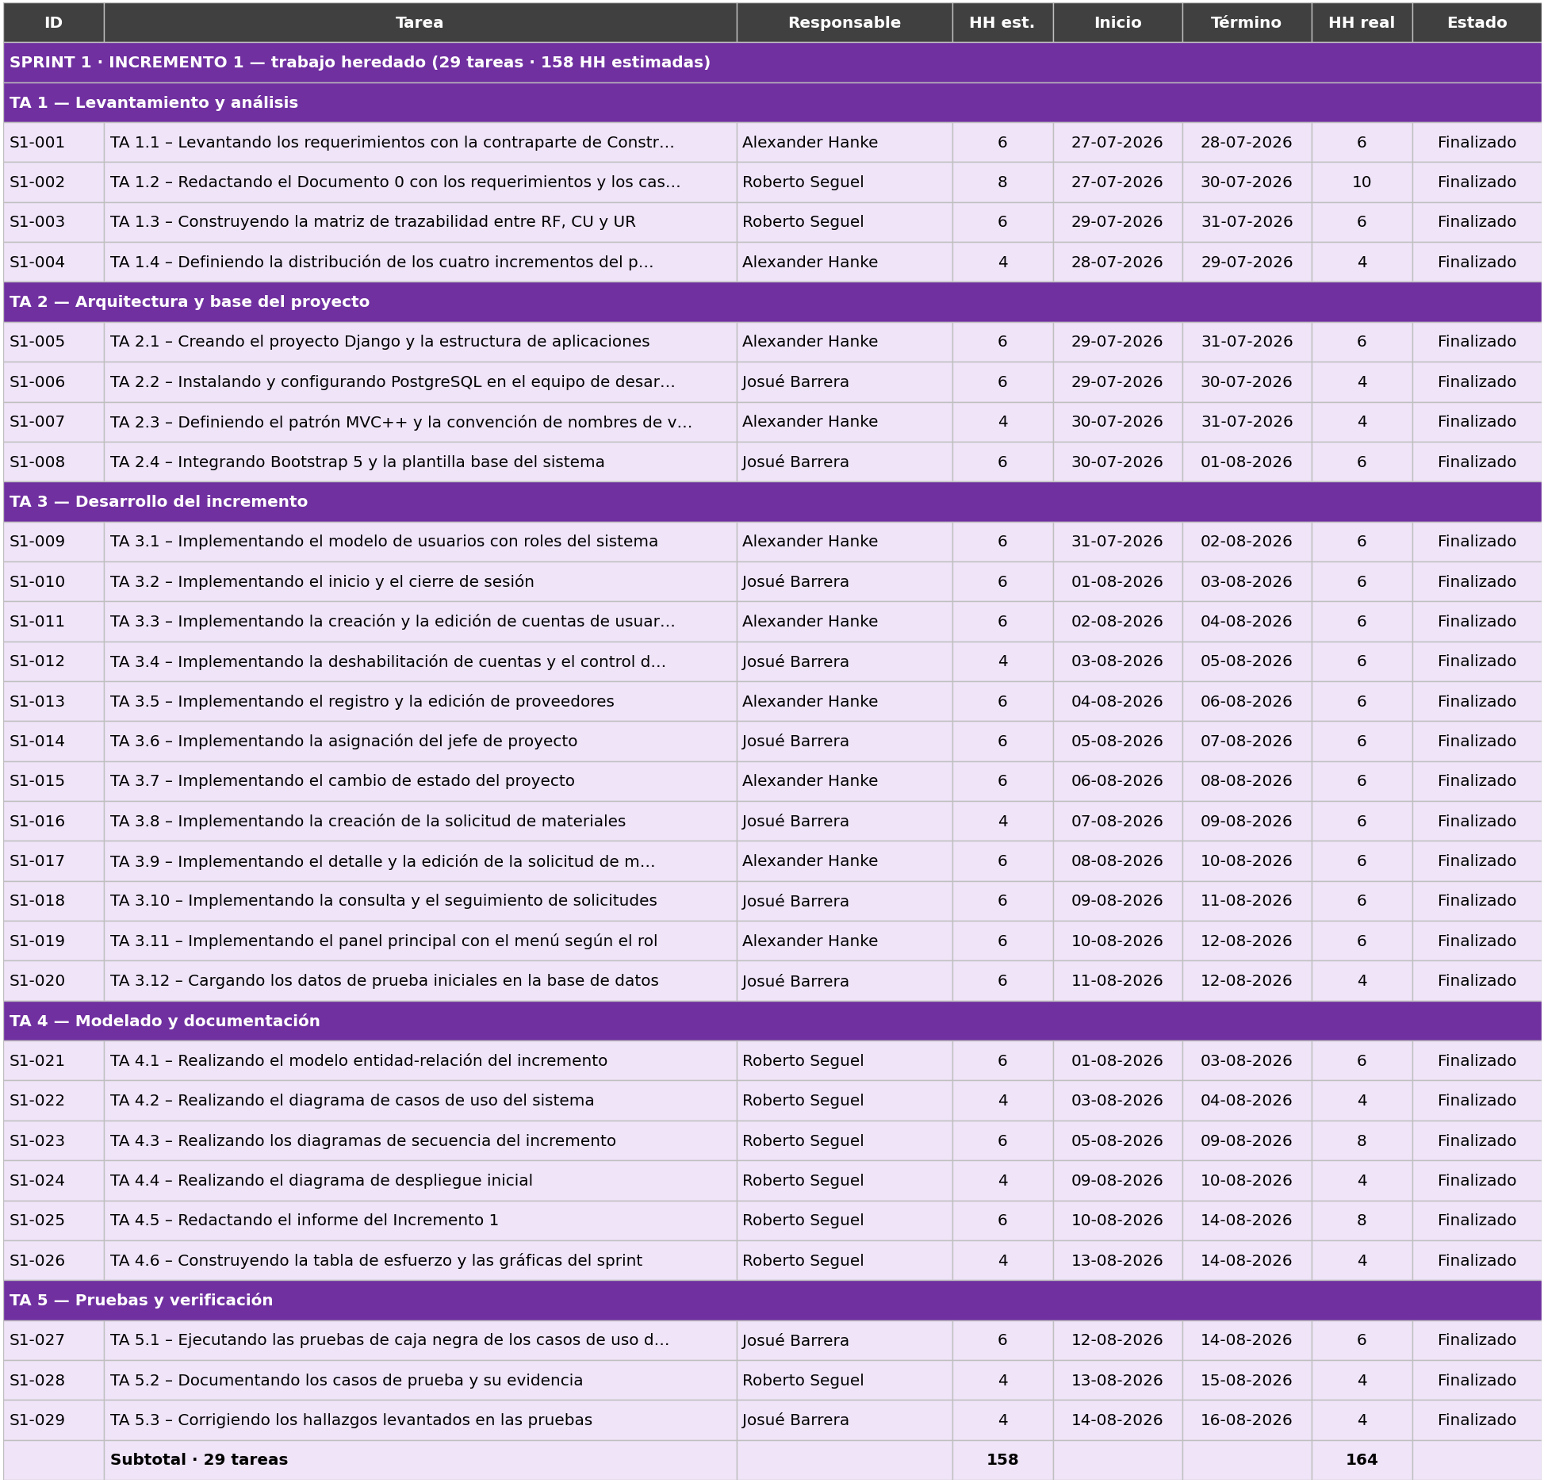
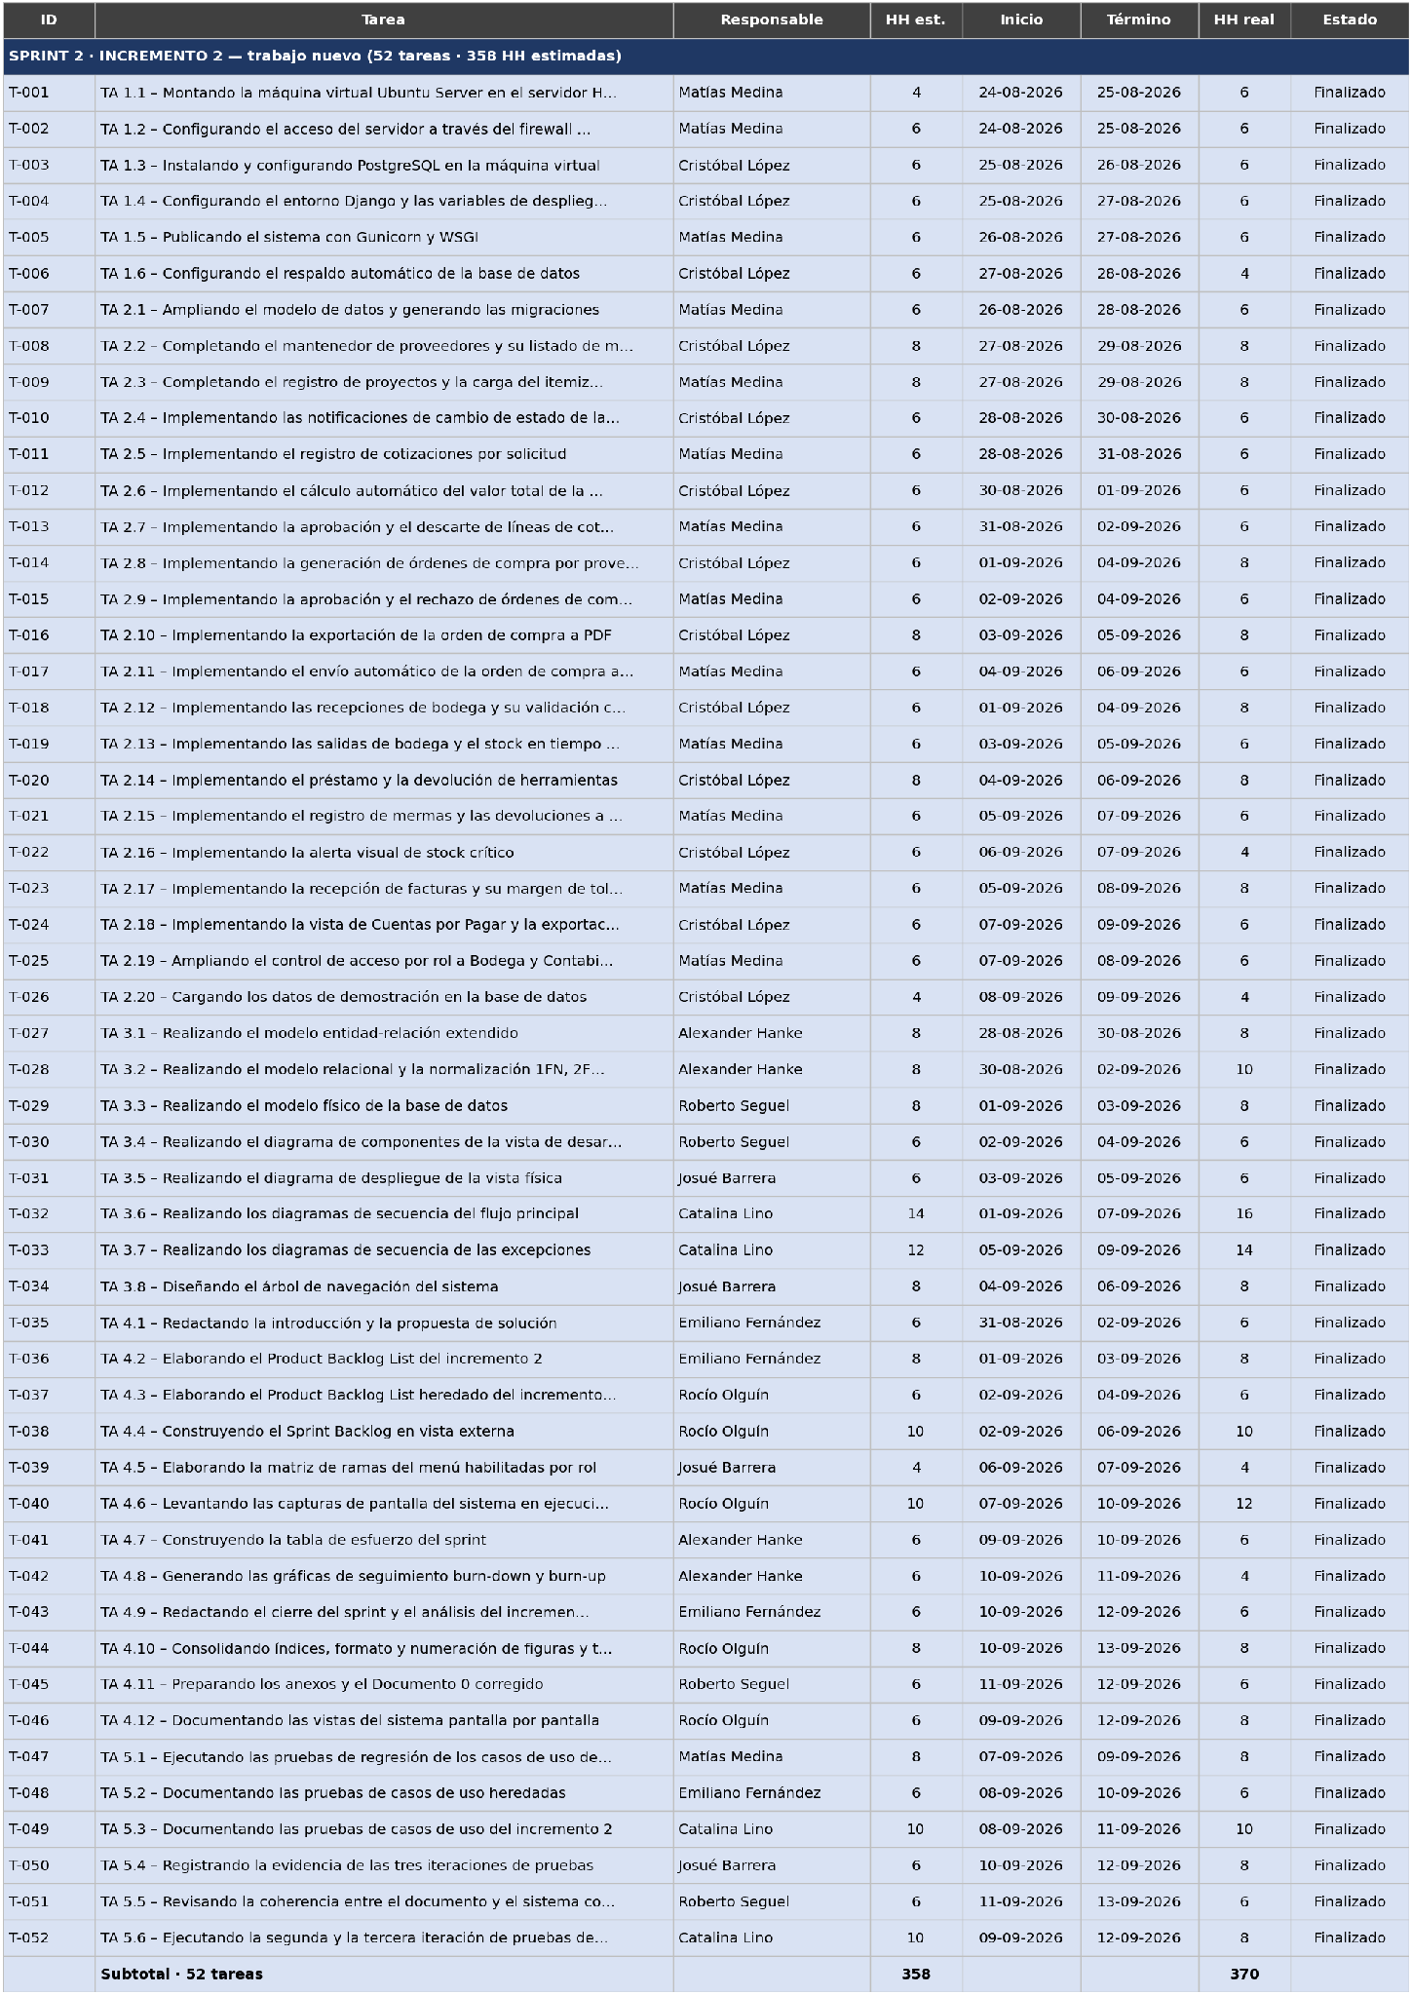

“Fuente: Elaborado por el estudiante de acuerdo con el proyecto”
Para mayor detalle ver el documento “Grupo_23_Tablas_de_M5.xlsx” .

2.4. Product Backlog List Heredado del incremento 1

La incorporación de los requerimientos del incremento 1 no tienen el propósito de volver a desarrollarlos, sino verificar mediante pruebas de regresión documentadas en el Capítulo 7 que las funcionalidades ya aprobadas siguen operando correctamente después de los cambios introducidos en este sprint, en particular tras la ampliación del modelo de datos y la incorporación del catálogo de cotizaciones y órdenes de compra.

Tabla 2.5: “Casos de uso del incremento 1 sometidos a regresión”.

ID | Nombre del caso de uso | RF | Actores
Módulo 1: Gestión de Proveedores
CU-01 | Registrando nuevo proveedor en el sistema | RF-01 | Adquisiciones o Administrador
CU-02 | Editando datos de contacto de proveedor existente | RF-02 | Adquisiciones o Administrador
Módulo 2: Gestión de Proyectos y Presupuestos Itemizado
CU-09 | Asignando Jefe de Proyecto a obra específica | RF-09 | Administrador
CU-10 | Modificando el estado operativo de un proyecto | RF-10 | Administrador
CU-11 | Bloqueando generación de SM para proyectos finalizados | RF-11 | Sistema
Módulo 3: Solicitud de Materiales Terreno
CU-12 | Creando Solicitud de Materiales | RF-12 | Jefe de Proyecto
CU-13 | Justificando exceso de itemizado en línea de Solicitud de Materiales | RF-13 | Jefe de Proyecto
CU-14 | Adjuntando archivos de respaldo a una Solicitud de Materiales | RF-14 | Jefe de Proyecto
Módulo 4: Adquisiciones y Cotizaciones
CU-16 | Consultando bandeja de entrada de Solicitudes de Materiales | RF-16 | Adquisiciones
Módulo 9: Seguridad, Auditoría y Gestión Documental
CU-48 | Autenticándose en el sistema | RF-47 | Usuario
CU-49 | Creando cuenta de usuario | RF-48 | Administrador
CU-50 | Editando cuenta de usuario | RF-48 | Administrador
CU-51 | Deshabilitando cuenta de usuario | RF-48 | Administrador
CU-53 | Registrando log de auditoría | RF-50 | Sistema
CU-54 | Almacenando archivos digitales de proyecto | RF-51 | Administrador, Adquisición, Contabilidad o Jefe de Proyecto

Fuente: Elaborado por los estudiantes de acuerdo con el proyecto.

2.5 Sprint Backlog: Vista externa

Los treinta y un requerimientos funcionales del incremento se materializan en treinta y dos casos de uso. La especificación extendida de cada caso de uso se encuentra en el Documento 0 y se retoma, junto con sus diagramas de secuencia y sus pruebas de caja negra, en el transcurso de este informe.

Tabla 2.6: CU-03 —Agregando materiales al listado de un proveedor existente

CU-03 — Agregando materiales al listado de un proveedor existente
Nombre | Agregando materiales al listado de un proveedor existente.
Actores | Adquisiciones o Administrador.
Requerimiento | RF-03.
Resumen | El usuario agrega nuevos materiales al listado de materiales de un proveedor existente, registrando código, unidad de medida y descripción de cada uno.
Frecuencia | Media.
Precondiciones | El proveedor debe existir en el sistema. El usuario debe estar autenticado con rol Adquisiciones o Administrador.
Flujo Principal | El actor accede al módulo Proveedores y localiza el proveedor al cual desea agregar materiales, mediante búsqueda por RUT o razón social. El actor selecciona la opción "Agregar Material" dentro del listado de materiales del proveedor. El sistema despliega el formulario con los campos: código, unidad de medida y descripción. El actor completa los campos obligatorios [Excepción 1]. El actor confirma el registro. El actor puede repetir el proceso para agregar múltiples materiales en la misma sesión. El sistema agrega cada material al listado del proveedor, dejándolo disponible para su selección en futuras cotizaciones.
Excepciones | Excepción 1: Alguno de los campos obligatorios queda vacío. El sistema bloquea el registro y marca los campos faltantes.
Poscondiciones | El material queda agregado al listado de materiales del proveedor, disponible para su selección en futuras cotizaciones y Órdenes de Compra.
Dependencias | CU-01.

Fuente: Elaboración a partir de datos de entrevistas, 2026.

Tabla 2.7: CU-04 — Marcando material como no disponible en listado de proveedor

CU-04 — Marcando material como no disponible en listado de proveedor
Nombre | Marcando material como no disponible en listado de proveedor.
Actores | Adquisiciones o Administrador.
Requerimiento | RF-04.
Resumen | El usuario marca un material del listado de un proveedor como no disponible, sin eliminar el historial de Órdenes de Compra asociadas a ese material y proveedor.
Frecuencia | Baja.
Precondiciones | El material debe existir en el listado de materiales del proveedor.
Flujo Principal | El actor accede al módulo Proveedores y localiza el proveedor cuyo material desea marcar como no disponible. El actor selecciona el material dentro del listado de materiales del proveedor y elige la opción "Marcar como No Disponible". El sistema despliega una confirmación indicando que el material dejará de estar disponible para nuevas cotizaciones, pero que su historial de Órdenes de Compra asociadas permanecerá intacto. El actor confirma la acción [Excepción 1]. El sistema cambia el estado del material a No Disponible dentro del listado de ese proveedor y lo excluye de la selección en nuevas cotizaciones.
Excepciones | Excepción 1: El actor cancela la confirmación. El material permanece en su estado anterior sin cambios.
Poscondiciones | El material queda en estado No Disponible dentro del listado del proveedor. El historial de Órdenes de Compra asociadas a ese material y proveedor permanece disponible para consulta y reportes.
Dependencias | CU-01, CU-03.

Fuente: Elaboración a partir de datos de entrevistas, 2026.

Tabla 2.8: CU-05 — Editando material en listado de proveedor existente

CU-05 — Editando material en listado de proveedor existente
Nombre | Editando material en listado de proveedor existente.
Actores | Adquisiciones o Administrador.
Requerimiento | RF-05.
Resumen | El usuario edita el código, la unidad de medida o la descripción de un material existente en el listado de materiales de un proveedor. El sistema almacena automáticamente la fecha de la última modificación.
Frecuencia | Baja.
Precondiciones | El material debe existir en el listado de materiales del proveedor.
Flujo Principal | El actor accede al módulo Proveedores y localiza el proveedor cuyo material desea editar. El actor selecciona el material dentro del listado de materiales del proveedor y elige la opción "Editar Material". El sistema habilita los campos editables: código, unidad de medida y descripción. El actor modifica el o los campos necesarios. El sistema valida que los campos obligatorios no queden vacíos [Excepción 1]. El actor confirma los cambios. El sistema persiste la modificación y registra automáticamente la fecha y hora de la última actualización.
Excepciones | Excepción 1: Alguno de los campos obligatorios (código, unidad de medida o descripción) queda vacío tras la edición. El sistema bloquea el guardado hasta que sean completados.
Poscondiciones | El material queda actualizado con los nuevos datos dentro del listado del proveedor, con la fecha de última modificación registrada de forma auditable.
Dependencias | CU-01, CU-03.

Fuente: Elaboración a partir de datos de entrevistas, 2026.

Tabla 2.9: CU-06 — Inactivando proveedor en el sistema

CU-06 — Inactivando proveedor en el sistema
Nombre | Inactivando proveedor en el sistema.
Actores | Adquisiciones o Administrador.
Requerimiento | RF-06.
Resumen | El usuario cambia el estado de un proveedor a Inactivo, impidiendo su selección en nuevas Órdenes de Compra pero conservando intacto su historial de transacciones.
Frecuencia | Baja.
Precondiciones | El proveedor debe estar en estado Activo.
Flujo Principal | El actor accede a la ficha del proveedor y selecciona la opción "Inactivar Proveedor". El sistema despliega una ventana de confirmación indicando que el proveedor quedará excluido de nuevas cotizaciones y Órdenes de Compra, pero que su historial permanecerá intacto. El actor confirma la acción [Excepción 1]. El sistema cambia el estado del proveedor a Inactivo y lo excluye de los listados de selección en el módulo de Adquisiciones.
Excepciones | Excepción 1: El actor cancela la ventana de confirmación. El proveedor permanece en estado Activo sin ningún cambio.
Poscondiciones | El proveedor queda en estado Inactivo. Su historial de Órdenes de Compra y cotizaciones permanece disponible para consulta y reportes.
Dependencias | CU-01.

Fuente: Elaboración a partir de datos de entrevistas, 2026.

Tabla 2.10: CU-07 — Registrando nuevo proyecto en el sistema

CU-07 — Registrando nuevo proyecto en el sistema
Nombre | Registrando nuevo proyecto en el sistema.
Actores | Administrador.
Requerimiento | RF-07.
Resumen | El Administrador registra un nuevo proyecto de obra ingresando los datos básicos requeridos, incluyendo el centro de costo, quedando disponible para la carga del itemizado y la asignación de Jefe de Proyecto.
Frecuencia | Baja.
Precondiciones | El usuario debe estar autenticado con rol Administrador.
Flujo Principal | El actor accede al módulo Proyectos y selecciona la opción "Registrar Nuevo Proyecto". El sistema despliega el formulario de ingreso con los campos obligatorios: nombre de la obra, cliente mandante, centro de costo, fecha de inicio, fecha de término proyectada y presupuesto total. El actor completa todos los campos obligatorios [Excepción 1], incluyendo el centro de costo, el cual el sistema valida que no se repita en otro proyecto registrado. El actor confirma el registro. El sistema almacena el proyecto en estado "En planificación" y lo deja disponible para la carga del itemizado y la asignación de responsables.
Excepciones | Excepción 1: Algún campo obligatorio queda vacío. El sistema marca los campos faltantes y bloquea el guardado.
Poscondiciones | El proyecto queda registrado en estado En planificación, disponible para la carga del itemizado y la asignación de Jefe de Proyecto.
Dependencias | —

Fuente: Elaboración a partir de datos de entrevistas, 2026.

Tabla 2.11: CU-08 — Cargando itemizado presupuestado de proyecto

CU-08 — Cargando itemizado presupuestado de proyecto
Nombre | Cargando itemizado presupuestado de proyecto.
Actores | Administrador.
Requerimiento | RF-08.
Resumen | El Administrador carga las partidas del presupuesto (itemizado) de un proyecto, vinculando cada partida con el material, cantidad presupuestada y unidad de medida.
Frecuencia | Baja.
Precondiciones | El proyecto debe estar registrado en el sistema.
Flujo Principal | El actor accede al proyecto y selecciona la opción "Cargar Itemizado". El sistema despliega una interfaz de ingreso de partidas con los campos: código de partida, descripción del material, cantidad total presupuestada y unidad de medida. El actor ingresa la primera partida completando todos los campos obligatorios [Excepción 1]. El actor puede agregar múltiples partidas en una misma sesión mediante la opción "Agregar Partida". El actor confirma la carga completa. El sistema almacena todas las partidas vinculadas al proyecto y las deja disponibles para el cruce automático con las Solicitudes de Materiales.
Excepciones | Excepción 1: Los campos obligatorios de una partida están incompletos. El sistema impide agregar la línea y marca los campos faltantes.
Poscondiciones | El itemizado queda cargado y vinculado al proyecto, disponible para el cruce automático con las Solicitudes de Materiales.
Dependencias | CU-07.

Fuente: Elaboración a partir de datos de entrevistas, 2026.

Tabla 2.12: CU-15—Notificando cambios de estado de una Solicitud de Materiales

CU-15 — Notificando cambios de estado de una Solicitud de Materiales
Nombre | Notificando cambios de estado de una Solicitud de Materiales.
Actores | Sistema.
Requerimiento | RF-15.
Resumen | El sistema notifica al Jefe de Proyecto responsable cada vez que cambia el estado de una de sus Solicitudes de Materiales, entre "Emitida", "En Cotización", "OC Generada", "Rechazada", "Entregada parcialmente" y "Entregada".
Frecuencia | Alta.
Precondiciones | Una Solicitud de Materiales debe cambiar de estado.
Flujo Principal | El sistema detecta un cambio de estado en una Solicitud de Materiales. El sistema notifica al Jefe de Proyecto responsable del proyecto asociado, incluyendo una descripción del cambio cuando corresponda [Excepción 1].
Excepciones | Excepción 1: El cambio de estado no incluye una descripción asociada. El sistema notifica solo con el nuevo estado, sin descripción adicional.
Poscondiciones | El Jefe de Proyecto queda notificado del cambio de estado de la SM.
Dependencias | —

Fuente: Elaboración a partir de datos de entrevistas, 2026.

Tabla 2.13: CU-17— Registrando cotización para una Solicitud de Materiales

CU-17 — Registrando cotización para una Solicitud de Materiales
Nombre | Registrando cotización para una Solicitud de Materiales.
Actores | Adquisiciones.
Requerimiento | RF-17.
Resumen | El usuario de Adquisiciones registra una o más cotizaciones de distintos proveedores para una Solicitud de Materiales. El sistema calcula automáticamente el valor total de cada cotización ingresada.
Frecuencia | Alta.
Precondiciones | La SM debe estar en estado "Emitida".
Flujo Principal | El actor selecciona una Solicitud de Materiales desde la bandeja de entrada y elige la opción "Registrar Cotización". El sistema despliega el formulario exigiendo proveedor, valor unitario ofertado por cada material, costo de despacho y tiempo de entrega en días hábiles [Excepción 1]. El actor confirma el registro. El sistema calcula automáticamente el valor total de la cotización, sumando para cada línea de material el resultado de la cantidad solicitada por el valor unitario, y agregando el costo de despacho total. El sistema almacena la cotización en estado "Pendiente". El actor puede repetir el proceso para registrar cotizaciones adicionales de otros proveedores para la misma SM.
Excepciones | Excepción 1: Algún campo obligatorio (proveedor, valor unitario, costo de despacho o tiempo de entrega) queda vacío. El sistema bloquea el registro y marca los campos faltantes.
Poscondiciones | La cotización queda registrada en estado "Pendiente", con su valor total calculado, disponible para su comparación y aprobación.
Dependencias | CU-16, CU-18.

Fuente: Elaboración a partir de datos de entrevistas, 2026.

Tabla 2.14: CU-18— Calculando valor total de una cotización

CU-18 — Calculando valor total de una cotización
Nombre | Calculando valor total de una cotización.
Actores | Sistema.
Requerimiento | RF-18.
Resumen | El sistema calcula y visualiza automáticamente el valor total de cada cotización ingresada, sumando para cada línea de material el resultado de la cantidad solicitada por el valor unitario, y agregando el costo de despacho total.
Frecuencia | Alta.
Precondiciones | Una cotización ha sido registrada para una SM.
Flujo Principal | El sistema recibe los datos de la cotización registrada. El sistema calcula, para cada línea de material, el resultado de la cantidad solicitada multiplicada por el valor unitario ofertado, suma los resultados de todas las líneas y agrega el costo de despacho total de la cotización [Excepción 1]. El sistema visualiza el valor total calculado.
Excepciones | Excepción 1: Falta el valor unitario o el costo de despacho de la cotización. El sistema no puede calcular el valor total hasta que los datos estén completos.
Poscondiciones | El valor total de la cotización queda calculado y visible.
Dependencias | —

Fuente: Elaboración a partir de datos de entrevistas, 2026.

Tabla 2.15: CU-19— Aprobando línea de cotización por material

CU-19 — Aprobando línea de cotización por material
Nombre | Aprobando línea de cotización por material.
Actores | Adquisiciones.
Requerimiento | RF-19.
Resumen | El usuario de Adquisiciones selecciona, para cada material de la SM, la línea de cotización más conveniente entre las registradas, pudiendo provenir de distintos proveedores.
Frecuencia | Alta.
Precondiciones | Debe existir al menos una cotización "Pendiente" registrada para cada material de la SM.
Flujo Principal | El actor accede a la SM y visualiza, para cada material, las líneas de cotización registradas por los distintos proveedores. El actor selecciona, para un material, la línea de cotización más conveniente y la marca como "Aprobada" [Excepción 1]. El sistema marca automáticamente como "Descartada" las demás líneas de cotización registradas para ese mismo material.
Excepciones | Excepción 1: No existen cotizaciones registradas para el material seleccionado. El sistema impide aprobar una línea hasta que exista al menos una cotización registrada.
Poscondiciones | El material de la SM queda con una única línea de cotización "Aprobada" y las demás "Descartadas".
Dependencias | CU-17.

Fuente: Elaboración a partir de datos de entrevistas, 2026.

Tabla 2.16: CU-20— Habilitando la generación de órdenes de compra

CU-20 — Habilitando la generación de órdenes de compra
Nombre | Habilitando la generación de órdenes de compra.
Actores | Sistema.
Requerimiento | RF-20.
Resumen | El sistema actualiza el estado de la SM a “En Cotización” y habilita la generación de la Orden de Compra.
Frecuencia | Alta.
Precondiciones | Deben estar todos los materiales aprobados de la SM.
Flujo Principal | Al estar todas las líneas de cotización de materiales de una SM en estado “Aprobada” el sistema automáticamente actualiza el estado de la SM a "En Cotización", disparando la notificación al Jefe de Proyecto responsable.
Excepciones | —
Poscondiciones | Se habilita la generación de la Orden de Compra.
Dependencias | CU-15, CU-19.

Fuente: Elaboración a partir de datos de entrevistas, 2026.

Tabla 2.17: CU-21— Generando borrador de Orden de Compra desde una Solicitud de Materiales

CU-21 — Generando Orden de Compra desde una SM
Nombre | Generando Orden de Compra desde una SM.
Actores | Adquisiciones.
Requerimiento | RF-21.
Resumen | El usuario de Adquisiciones presiona "Generar Orden de Compra" para una SM en estado "En Cotización", y el sistema genera un borrador de OC por cada proveedor con al menos una línea aprobada, autocompletando materiales, precios y datos de facturación.
Frecuencia | Alta.
Precondiciones | La SM debe estar en estado "En Cotización", con todos sus materiales en línea de cotización "Aprobada".
Flujo Principal | El actor accede a la SM habilitada y presiona "Generar Orden de Compra". El sistema genera un borrador de Orden de Compra por cada proveedor que tenga al menos una línea de cotización Aprobada en la SM, autocompletando los materiales y precios aprobados correspondientes a ese proveedor, los datos de facturación de Constructora M5 SpA, y los datos del proveedor (RUT, razón social, dirección y condiciones de pago) extraídos de la base de datos de proveedores [Excepción 1]. El actor confirma la operación. El sistema asigna a cada Orden de Compra un número correlativo automático e irrepetible, no editable manualmente.
Excepciones | Excepción 1: Falta algún dato de facturación o del proveedor requerido para autocompletar el borrador. El sistema marca el campo faltante y bloquea la generación hasta completarlo.
Poscondiciones | Queda generado un borrador de Orden de Compra por cada proveedor involucrado, en estado Borrador, con número correlativo asignado.
Dependencias | CU-20.

Fuente: Elaboración a partir de datos de entrevistas, 2026.

Tabla 2.18: CU-22— Aprobando o rechazando un borrador de Orden de Compra

CU-22— Aprobando o rechazando un borrador de Orden de Compra
Nombre | Aprobando o rechazando un borrador de Orden de Compra.
Actores | Jefe de Proyecto.
Requerimiento | RF-22.
Resumen | El Jefe de Proyecto aprueba o rechaza un borrador de Orden de Compra, notificando a Adquisiciones en caso de rechazo.
Frecuencia | Alta.
Precondiciones | Debe existir un borrador de Orden de Compra asociado a un proyecto del Jefe de Proyecto.
Flujo Principal | El actor accede al borrador de Orden de Compra pendiente de su revisión. El actor evalúa los materiales, precios y proveedor incluidos, y decide aprobar o rechazar el borrador [Excepción 1]. El sistema cambia el estado de la Orden de Compra a Aprobada o Rechazada según corresponda. Si el resultado es Rechazada, el sistema notifica al usuario de Adquisiciones que generó la OC.
Excepciones | Excepción 1: El actor rechaza el borrador. El sistema exige un motivo de rechazo antes de confirmar el cambio de estado.
Poscondiciones | La Orden de Compra queda en estado Aprobada o Rechazada. Si fue rechazada, Adquisiciones queda notificado.
Dependencias | CU-21.

Fuente: Elaboración a partir de datos de entrevistas, 2026.

Tabla 2.19: CU-23— Editando Orden de Compra rechazada

CU-23 — Editando Orden de Compra rechazada
Nombre | Editando Orden de Compra rechazada.
Actores | Adquisiciones.
Requerimiento | RF-23.
Resumen | El usuario de Adquisiciones edita una Orden de Compra en estado Rechazada, devolviéndola a estado Borrador para reenviarla a aprobación.
Frecuencia | Media.
Precondiciones | La Orden de Compra debe estar en estado Rechazada.
Flujo Principal | El actor accede a la Orden de Compra Rechazada y selecciona "Editar". El sistema habilita los campos editables del borrador. El actor corrige los datos necesarios [Excepción 1] y confirma. El sistema devuelve la Orden de Compra a estado Borrador, quedando disponible para un nuevo envío a aprobación.
Excepciones | Excepción 1: El actor no realiza ninguna modificación. El sistema permite igualmente reenviarla a aprobación en su estado actual.
Poscondiciones | La Orden de Compra queda en estado Borrador, lista para un nuevo ciclo de aprobación.
Dependencias | CU-22.

Fuente: Elaboración a partir de datos de entrevistas, 2026.

Tabla 2.20: CU-24— Exportando Orden de Compra a PDF

CU-24 — Exportando Orden de Compra a PDF
Nombre | Exportando Orden de Compra a PDF.
Actores | Adquisiciones.
Requerimiento | RF-24.
Resumen | El usuario de Adquisiciones exporta la Orden de Compra aprobada a un documento PDF estructurado, incluyendo el logotipo corporativo de la empresa.
Frecuencia | Media.
Precondiciones | La Orden de Compra debe estar en estado Aprobada.
Flujo Principal | El actor accede a la Orden de Compra Aprobada y selecciona "Exportar a PDF" [Excepción 1]. El sistema genera el documento PDF estructurado con el detalle de la Orden de Compra y el logotipo corporativo de la empresa. El sistema entrega el archivo al actor para su descarga.
Excepciones | Excepción 1: La Orden de Compra no está en estado Aprobada. El sistema impide la exportación e informa que la OC debe estar aprobada.
Poscondiciones | El documento PDF de la Orden de Compra queda disponible para el actor.
Dependencias | CU-22.

Fuente: Elaboración a partir de datos de entrevistas, 2026.

Tabla 2.21: CU-25—Enviando Orden de Compra al proveedor

CU-25 — Enviando Orden de Compra al proveedor
Nombre | Enviando Orden de Compra al proveedor.
Actores | Sistema.
Requerimiento | RF-25.
Resumen | El sistema envía automáticamente la OC en formato PDF al correo electrónico registrado del proveedor al cambiar su estado a Aprobada, actualizando su estado a Enviada una vez completado el envío.
Frecuencia | Alta.
Precondiciones | La Orden de Compra debe cambiar a estado Aprobada.
Flujo Principal | El sistema detecta que una Orden de Compra ha cambiado a estado Aprobada. El sistema genera el PDF de la Orden de Compra y lo envía automáticamente al correo electrónico registrado del proveedor [Excepción 1]. El sistema actualiza el estado de la Orden de Compra a “Enviada” una vez completado el envío.
Excepciones | Excepción 1: El proveedor no tiene un correo electrónico registrado o el envío falla. El sistema mantiene la OC en estado Aprobada y notifica al usuario de Adquisiciones para que gestione el envío manualmente.
Poscondiciones | La Orden de Compra queda en estado Enviada, y el proveedor recibe el documento por correo.
Dependencias | CU-22.

Fuente: Elaboración a partir de datos de entrevistas, 2026.

Tabla 2.22: CU-26—Registrando entrada de materiales por recepción de proveedor

CU-26 — Registrando entrada de materiales por recepción de proveedor
Nombre | Registrando entrada de materiales por recepción de proveedor.
Actores | Bodega.
Requerimiento | RF-26.
Resumen | El usuario de Bodega registra la entrada física de materiales o herramientas recibidos de un proveedor, asociándola a una Orden de Compra en estado Enviada, registrando la ubicación física, sin visibilidad de precios.
Frecuencia | Alta.
Precondiciones | Debe existir una Orden de Compra en estado Enviada.
Flujo Principal | El actor accede al módulo de Bodega y selecciona "Registrar Entrada por Recepción de Proveedor". El actor asocia la entrada a una Orden de Compra en estado Enviada [Excepción 1], momento en el cual el sistema valida que la cantidad no supere lo solicitado en la OC. El sistema oculta al actor los precios unitarios y el valor total de la OC asociada. El actor registra la ubicación física de cada material o herramienta ingresado. El actor confirma el registro. El sistema almacena la entrada y actualiza el stock.
Excepciones | Excepción 1: No existe ninguna Orden de Compra en estado Enviada para asociar. El sistema bloquea el registro hasta que exista una.
Poscondiciones | La entrada queda registrada en bodega, con su ubicación física asociada y el stock disponible actualizado.
Dependencias | CU-25, CU-28, CU-30.

Fuente: Elaboración a partir de datos de entrevistas, 2026.

Tabla 2.23: CU-27—Registrando entrada de materiales por devolución desde proyecto

CU-27 — Registrando entrada de materiales por devolución desde proyecto
Nombre | Registrando entrada de materiales por devolución desde proyecto
Actores | Bodega.
Requerimiento | RF-26.
Resumen | El usuario de Bodega registra la entrada física de materiales o herramientas sobrantes devueltos desde una obra, asociándola al proyecto de origen, registrando la ubicación física.
Frecuencia | Media.
Precondiciones | Debe existir un proyecto de origen para los materiales o herramientas sobrantes.
Flujo Principal | El actor accede al módulo de Bodega y selecciona "Registrar Entrada por Devolución de Proyecto". El actor asocia la entrada al proyecto de origen de los materiales o herramientas sobrantes [Excepción 1]. El actor registra la ubicación física de cada material o herramienta ingresado. El actor confirma el registro. El sistema almacena la entrada y actualiza el stock.
Excepciones | Excepción 1: El actor no indica el proyecto de origen de la devolución. El sistema bloquea el registro hasta que se indique.
Poscondiciones | La entrada queda registrada en bodega, con su ubicación física asociada y el stock disponible actualizado.
Dependencias | CU-30.

Fuente: Elaboración a partir de datos de entrevistas, 2026.

Tabla 2.24: CU-28—Validando cantidad recibida contra Orden de Compra

CU-28 — Validando cantidad recibida contra Orden de Compra
Nombre | Validando cantidad recibida contra Orden de Compra.
Actores | Sistema.
Requerimiento | RF-27.
Resumen | El sistema valida que la cantidad ingresada en la recepción de bodega no supere la cantidad total solicitada en la Orden de Compra asociada, cuando la entrada corresponde a una recepción desde proveedor.
Frecuencia | Alta.
Precondiciones | Se está registrando una entrada de bodega asociada a una Orden de Compra.
Flujo Principal | El sistema recibe la cantidad ingresada para la entrada en registro. El sistema compara la cantidad contra la cantidad total solicitada en la Orden de Compra asociada [Excepción 1]. El sistema permite continuar con el registro de la entrada.
Excepciones | Excepción 1: La cantidad ingresada supera la cantidad total solicitada en la OC. El sistema bloquea el registro de esa línea y muestra un mensaje indicando el exceso.
Poscondiciones | La cantidad recibida queda validada contra la Orden de Compra, o el registro queda bloqueado hasta su corrección.
Dependencias | —

Fuente: Elaboración a partir de datos de entrevistas, 2026.

Tabla 2.25: CU-29—Registrando salida de materiales o herramientas de bodega

CU-29 — Registrando salida de materiales o herramientas de bodega
Nombre | Registrando salida de materiales o herramientas de bodega.
Actores | Bodega.
Requerimiento | RF-28.
Resumen | El usuario de Bodega registra la salida de materiales o herramientas hacia un proyecto destino, indicando material, cantidad, Jefe de Proyecto asignado y número de guía de despacho.
Frecuencia | Alta.
Precondiciones | El material o herramienta debe existir en stock disponible en bodega.
Flujo Principal | El actor accede al módulo de Bodega y selecciona "Registrar Salida". El sistema despliega el formulario exigiendo material, cantidad, proyecto destino, Jefe de Proyecto asignado y número de guía de despacho asociado al traslado [Excepción 1]. El actor completa los campos y confirma el registro. El sistema almacena la salida y actualiza el stock disponible.
Excepciones | Excepción 1: Algún campo obligatorio queda vacío, o la cantidad solicitada supera el stock disponible. El sistema bloquea el registro y marca el motivo.
Poscondiciones | La salida queda registrada, con el material destinado al proyecto correspondiente, y el stock disponible actualizado.
Dependencias | CU-30.

Fuente: Elaboración a partir de datos de entrevistas, 2026.

Tabla 2.26: CU-30—Actualizando stock disponible en tiempo real

CU-30 — Actualizando stock disponible en tiempo real
Nombre | Actualizando stock disponible en tiempo real.
Actores | Sistema.
Requerimiento | RF-29.
Resumen | El sistema actualiza el stock disponible en tiempo real cada vez que se registra una entrada o salida de material o herramienta.
Frecuencia | Alta.
Precondiciones | Se ha confirmado el registro de una entrada o una salida de bodega.
Flujo Principal | El sistema recibe la confirmación de un registro de entrada o de salida de material o herramienta. El sistema actualiza el stock disponible del ítem correspondiente, sumando en el caso de una entrada o restando en el caso de una salida [Excepción 1].
Excepciones | Excepción 1: El stock resultante quedaría en un valor negativo. El sistema impide la actualización y bloquea el registro de salida que la origina.
Poscondiciones | El stock disponible del material o herramienta queda actualizado y reflejado en tiempo real.
Dependencias | —

Fuente: Elaboración a partir de datos de entrevistas, 2026.

Tabla 2.27: CU-31—Gestionando préstamos de herramientas

CU-31 — Gestionando préstamos de herramientas
Nombre | Gestionando préstamos de herramientas.
Actores | Bodega.
Requerimiento | RF-30.
Resumen | El usuario de Bodega registra el préstamo de una herramienta, indicando identificador, Jefe de Proyecto, obra de destino, fecha de salida y fecha de devolución esperada, notificando a Administración.
Frecuencia | Alta.
Precondiciones | Se ha confirmado el registro de una entrada o una salida de bodega.
Flujo Principal | El actor accede al módulo de Bodega y selecciona "Registrar Préstamo de Herramienta". El sistema despliega el formulario exigiendo identificador de la herramienta, Jefe de Proyecto, obra de destino, fecha de salida y fecha de devolución esperada [Excepción 1]. El actor confirma el registro. El sistema cambia el estado de la herramienta a Prestada y notifica al rol Administración.
Excepciones | Excepción 1: La herramienta seleccionada no se encuentra disponible en bodega. El sistema bloquea el registro del préstamo.
Poscondiciones | La herramienta queda en estado Prestada, con el registro del préstamo disponible para seguimiento. Administración queda notificado.
Dependencias | —

Fuente: Elaboración a partir de datos de entrevistas, 2026.

Tabla 2.28: CU-32—Registrando devolución de herramienta prestada

CU-32 —Registrando devolución de herramienta prestada
Nombre | Registrando devolución de herramienta prestada.
Actores | Bodega.
Requerimiento | RF-31.
Resumen | El usuario de Bodega registra la recepción de la devolución de una herramienta prestada, cambiando su estado a Disponible en Bodega.
Frecuencia | Media.
Precondiciones | La herramienta debe encontrarse en estado Prestada.
Flujo Principal | El actor accede al registro de préstamos y localiza la herramienta a devolver. El actor selecciona "Registrar Devolución" [Excepción 1]. El sistema cambia el estado de la herramienta de Prestada a Disponible en Bodega.
Excepciones | Excepción 1: La herramienta seleccionada no está en estado Prestada. El sistema impide registrar la devolución.
Poscondiciones | La herramienta queda en estado Disponible en Bodega, lista para un nuevo préstamo o salida.
Dependencias | CU-31.

Fuente: Elaboración a partir de datos de entrevistas, 2026.

Tabla 2.29: CU-33—Registrando mermas o pérdidas

CU-33 —Registrando mermas o pérdidas
Nombre | Registrando mermas o pérdidas.
Actores | Bodega.
Requerimiento | RF-32.
Resumen | El usuario de Bodega registra mermas o pérdidas de materiales o herramientas, clasificando el motivo entre Daño o Robo, descontando automáticamente la cantidad del stock real.
Frecuencia | Baja.
Precondiciones | El material o herramienta debe existir en stock.
Flujo Principal | El actor accede al módulo de Bodega y selecciona "Registrar Merma o Pérdida". El sistema exige seleccionar el material o herramienta, la cantidad afectada y el motivo, clasificado obligatoriamente entre Daño o Robo [Excepción 1]. El actor confirma el registro. El sistema descuenta automáticamente la cantidad correspondiente del stock real.
Excepciones | Excepción 1:No se selecciona un motivo de clasificación. El sistema bloquea el registro hasta que se indique Daño o Robo.
Poscondiciones | La merma o pérdida queda registrada y clasificada, con el stock real descontado.
Dependencias | —

Fuente: Elaboración a partir de datos de entrevistas, 2026.

Tabla 2.30: CU-34—Registrando devolución de materiales o herramientas a proveedor

CU-34 —Registrando devolución de materiales o herramientas a proveedor
Nombre | Registrando devolución de materiales o herramientas a proveedor.
Actores | Bodega.
Requerimiento | RF-33.
Resumen | El usuario de Bodega registra la devolución de materiales o herramientas a un proveedor, asociada a una OC, indicando cantidad devuelta, número de guía de despacho y motivo, entre Material equivocado, Material defectuoso o Excedente no requerido, sin visibilidad de precios.
Frecuencia | Baja.
Precondiciones | Debe existir una Orden de Compra asociada al material o herramienta a devolver.
Flujo Principal | El actor accede al módulo de Bodega y selecciona "Registrar Devolución a Proveedor". El sistema exige asociar la devolución a una Orden de Compra, e ingresar cantidad devuelta, número de guía de despacho y motivo, clasificado entre Material equivocado, Material defectuoso o Excedente no requerido [Excepción 1]. El sistema oculta al actor los precios unitarios y el valor total de la OC asociada. El actor confirma el registro. El sistema almacena la devolución.
Excepciones | Excepción 1: No se indica un motivo de clasificación. El sistema bloquea el registro hasta que se seleccione uno de los tres motivos válidos.
Poscondiciones | La devolución al proveedor queda registrada y asociada a la Orden de Compra correspondiente.
Dependencias | CU-25.

Fuente: Elaboración a partir de datos de entrevistas, 2026.

Tabla 2.31: CU-35—Alertando stock crítico bajo el mínimo

CU-35 —Alertando stock crítico bajo el mínimo
Nombre | Alertando stock crítico bajo el mínimo.
Actores | Sistema.
Requerimiento | RF-34.
Resumen | El sistema genera una alerta visual en la interfaz de bodega cuando un material crítico alcanza el nivel de stock mínimo previamente configurado por Administración.
Frecuencia | Media.
Precondiciones | El material debe tener un nivel de stock mínimo configurado.
Flujo Principal | El sistema detecta una actualización de stock de un material crítico. El sistema compara el stock resultante contra el nivel de stock mínimo configurado para ese material [Excepción 1]. El sistema despliega una alerta visual en la interfaz de bodega.
Excepciones | Excepción 1: El stock resultante es igual o inferior al nivel mínimo configurado. El sistema genera la alerta; en caso contrario, no genera ninguna.
Poscondiciones | La interfaz de bodega refleja la alerta visual para los materiales críticos bajo su stock mínimo.
Dependencias | CU-30.

Fuente: Elaboración a partir de datos de entrevistas, 2026.

Tabla 2.32: CU-36—Actualizando estado de recepción de Orden de Compra

CU-36 —Actualizando estado de recepción de Orden de Compra
Nombre | Actualizando estado de recepción de Orden de Compra.
Actores | Adquisiciones.
Requerimiento | RF-35.
Resumen | El usuario de Adquisiciones actualiza el estado de una OC Enviada a Recibida, Recepción Parcial o No Recibida, notificando al Jefe de Proyecto responsable junto con la cantidad recibida de cada material.
Frecuencia | Alta.
Precondiciones | La Orden de Compra debe estar en estado Enviada.
Flujo Principal | El actor accede a la Orden de Compra en estado Enviada y selecciona "Actualizar Estado de Recepción". El actor indica el nuevo estado: Recibida, Recepción Parcial o No Recibida, junto con la cantidad recibida de cada material cuando corresponda [Excepción 1]. El actor confirma el cambio. El sistema actualiza el estado de la Orden de Compra y notifica al Jefe de Proyecto responsable junto con la cantidad recibida de cada material.
Excepciones | Excepción 1: El actor indica Recepción Parcial sin especificar la cantidad recibida de al menos un material. El sistema bloquea la confirmación hasta que se complete el detalle.
Poscondiciones | La Orden de Compra queda con su nuevo estado de recepción, y el Jefe de Proyecto responsable queda notificado.
Dependencias | CU-25.

Fuente: Elaboración a partir de datos de entrevistas, 2026.

Tabla 2.33: CU-37—Consultando estado de recepción de Órdenes de Compra en una SM

CU-37 —Consultando estado de recepción de Órdenes de Compra en una SM
Nombre | Consultando estado de recepción de Órdenes de Compra en una SM.
Actores | Jefe de Proyecto o Adquisiciones.
Requerimiento | RF-36.
Resumen | El usuario visualiza en el detalle de la SM el estado de recepción de cada Orden de Compra asociada por separado, identificando cuáles ya fueron recibidas y cuáles siguen pendientes.
Frecuencia | Media.
Precondiciones | La SM debe tener al menos una Orden de Compra generada.
Flujo Principal | El actor accede al detalle de la Solicitud de Materiales. El sistema despliega, por separado, el estado de recepción de cada Orden de Compra asociada a la SM [Excepción 1].
Excepciones | Excepción 1: La SM no tiene ninguna Orden de Compra generada todavía. El sistema muestra la sección vacía con un mensaje indicando que aún no hay Órdenes de Compra asociadas.
Poscondiciones | El actor identifica cuáles Órdenes de Compra de la SM ya fueron recibidas y cuáles siguen pendientes.
Dependencias | CU-36.

Fuente: Elaboración a partir de datos de entrevistas, 2026

Tabla 2.34: CU-38—Recepcionando factura de proveedor

CU-38 —Recepcionando factura de proveedor
Nombre | Recepcionando factura de proveedor.
Actores | Contabilidad.
Requerimiento | RF-37.
Resumen | El usuario de Contabilidad recepciona una factura, vinculándola a una o más OC Enviadas, registrando número, fecha de emisión y de vencimiento, y marcando las OC como Facturadas. El sistema valida el monto contra el total de la OC y bloquea el registro si la diferencia supera el margen de tolerancia.
Frecuencia | Alta.
Precondiciones | Debe existir al menos una OC en estado Enviada.
Flujo Principal | El actor accede al módulo de Contabilidad y selecciona "Recepcionar Factura". El sistema exige vincular la factura a una o más Órdenes de Compra en estado Enviada, y registrar número de factura, fecha de emisión y fecha de vencimiento comercial [Excepción 1]. El sistema valida el monto total de la factura ingresada contra el monto total de la Orden de Compra asociada [Excepción 2]. El actor confirma el registro. El sistema marca la Orden de Compra como Facturada, mediante un campo independiente de su estado de recepción.
Excepciones | Excepción 1: Algún campo obligatorio queda vacío. El sistema bloquea el registro y marca los campos faltantes.  Excepción 2: La diferencia entre el monto de la factura y el monto total de la OC supera el margen de tolerancia parametrizable. El sistema bloquea el registro de la factura.
Poscondiciones | La factura queda registrada y vinculada a la o las Órdenes de Compra correspondientes, marcadas como Facturadas, salvo que el registro haya sido bloqueado por exceder el margen de tolerancia.
Dependencias | CU-25.

Fuente: Elaboración a partir de datos de entrevistas, 2026.

Tabla 2.35: CU-39—Desbloqueando registro de factura fuera de tolerancia

CU-39 —Desbloqueando registro de factura fuera de tolerancia
Nombre | Desbloqueando registro de factura fuera de tolerancia.
Actores | Administrador.
Requerimiento | RF-38.
Resumen | El usuario de Administración desbloquea el registro de una factura que fue bloqueada por exceder el margen de tolerancia respecto a la Orden de Compra asociada.
Frecuencia | Baja.
Precondiciones | Debe existir una factura bloqueada por exceso de margen de tolerancia.
Flujo Principal | El actor accede al listado de facturas bloqueadas y selecciona la factura a revisar. El actor verifica la diferencia de monto respecto a la Orden de Compra asociada y decide autorizar el desbloqueo [Excepción 1]. El sistema permite completar el registro de la factura, quedando vinculada a la Orden de Compra correspondiente.
Excepciones | Excepción 1: El actor determina que la diferencia no es válida. El sistema mantiene la factura bloqueada, sin registrar.
Poscondiciones | La factura queda registrada y vinculada a la Orden de Compra, con el desbloqueo autorizado por Administración quedando trazable.
Dependencias | CU-38.

Fuente: Elaboración a partir de datos de entrevistas, 2026.

Tabla 2.36: CU-40—Consultando vista de Cuentas por Pagar

CU-40 —Consultando vista de Cuentas por Pagar
Nombre | Consultando vista de Cuentas por Pagar.
Actores | Contabilidad.
Requerimiento | RF-39.
Resumen | El usuario de Contabilidad visualiza una vista de "Cuentas por Pagar" que ordena las facturas ingresadas según su fecha de vencimiento, de más antigua a más reciente.
Frecuencia | Alta.
Precondiciones | Deben existir facturas registradas en el sistema.
Flujo Principal | El actor accede al módulo de Contabilidad y selecciona "Cuentas por Pagar". El sistema recupera todas las facturas registradas y las despliega ordenadas por fecha de vencimiento, de más antigua a más reciente [Excepción 1].
Excepciones | Excepción 1: No existen facturas registradas. El sistema muestra la vista vacía con un mensaje indicando que no hay cuentas por pagar.
Poscondiciones | El actor visualiza el listado de facturas ordenado por vencimiento.
Dependencias | CU-38.

Fuente: Elaboración a partir de datos de entrevistas, 2026.

3. METODOLOGÍA DE DESARROLLO SCRUM++ Y VISTAS ARQUITECTÓNICAS

Esta sección describe la arquitectura del sistema mediante el modelo de vistas 4+1. La vista lógica corresponde a los datos del sistema, de la vista de desarrollo, de la organización del código por capas y de la vista física, a la infraestructura de despliegue.

La vista de proceso, por su parte, se desarrolla mediante los diagramas de secuencia presentados en el Capítulo 4, y la vista de escenarios corresponde a los propios casos de uso, que guían y dan cohesión a las demás vistas.

Bajo el marco ágil Scrum++, el diseño se materializa con el patrón de arquitectura MVC++, adaptado al ambiente web bajo la denominación MVC++ Web. Este patrón separa la aplicación en tres componentes: Vista, Controlador y Modelo. La Vista se identifica con el prefijo V_ y el Controlador con el prefijo C_, y se establece que la vista sólo se comunica con el modelo a través de su controlador.

3.1. Vista lógica: Modelo físico y modelo de datos

El modelo físico detalla la estructura de persistencia implementada en PostgreSQL. Atendiendo la observación del docente, la figura 3.1 presenta un único modelo con las veinte tablas del sistema, distinguiendo por color lo que se hereda de lo que este incremento agrega o modifica: en morado las seis tablas que provienen del Incremento 1 y no sufrieron cambios, y en azul las cinco tablas heredadas que fueron modificadas y las nueve tablas nuevas.

Las cinco tablas heredadas que cambian lo hacen siempre por agregación de campos, nunca por eliminación ni por cambio de tipo, de modo que las migraciones son aditivas y los casos de uso del Incremento 1 siguen operando sobre la misma estructura. En usuarios_usuario el dominio del campo rol suma el valor CONTABILIDAD, porque ese perfil pasa a tener funcionalidad efectiva con los CU-38 a CU-40. En proyectos_proyecto se agrega centro_costo con restricción de unicidad, exigido por el CU-07. En proyectos_itemizado se agrega cant_ejecutada, que permite descontar contra la partida las salidas de bodega. En inventario_material se agrega stock_minimo, sobre el cual opera la alerta del CU-35. Y en solicitudes_solicitudmaterial se amplía el dominio del campo estado y se agrega fecha_cambio_estado, necesarios para las notificaciones del CU-15.

Las nueve tablas nuevas sostienen los tres módulos que incorpora el incremento: adquisiciones_cotizacion y adquisiciones_cotizacionlinea para el registro y la aprobación de las ofertas; adquisiciones_ordencompra y adquisiciones_ordencompradetalle para el circuito de la Orden de Compra; inventario_movimientobodega e inventario_prestamoherramienta para el control de bodega; facturacion_factura y facturacion_factura_ordenes para la recepción de facturas, cuya relación es de muchos a muchos porque una factura puede cubrir varias Órdenes de Compra; y config_parametrosistema, donde se guarda el margen de tolerancia parametrizable del CU-38.

Figura 3.1: “Modelo físico del sistema: en morado las tablas heredadas sin cambios y en azul las nuevas o modificadas en el Incremento 2”.
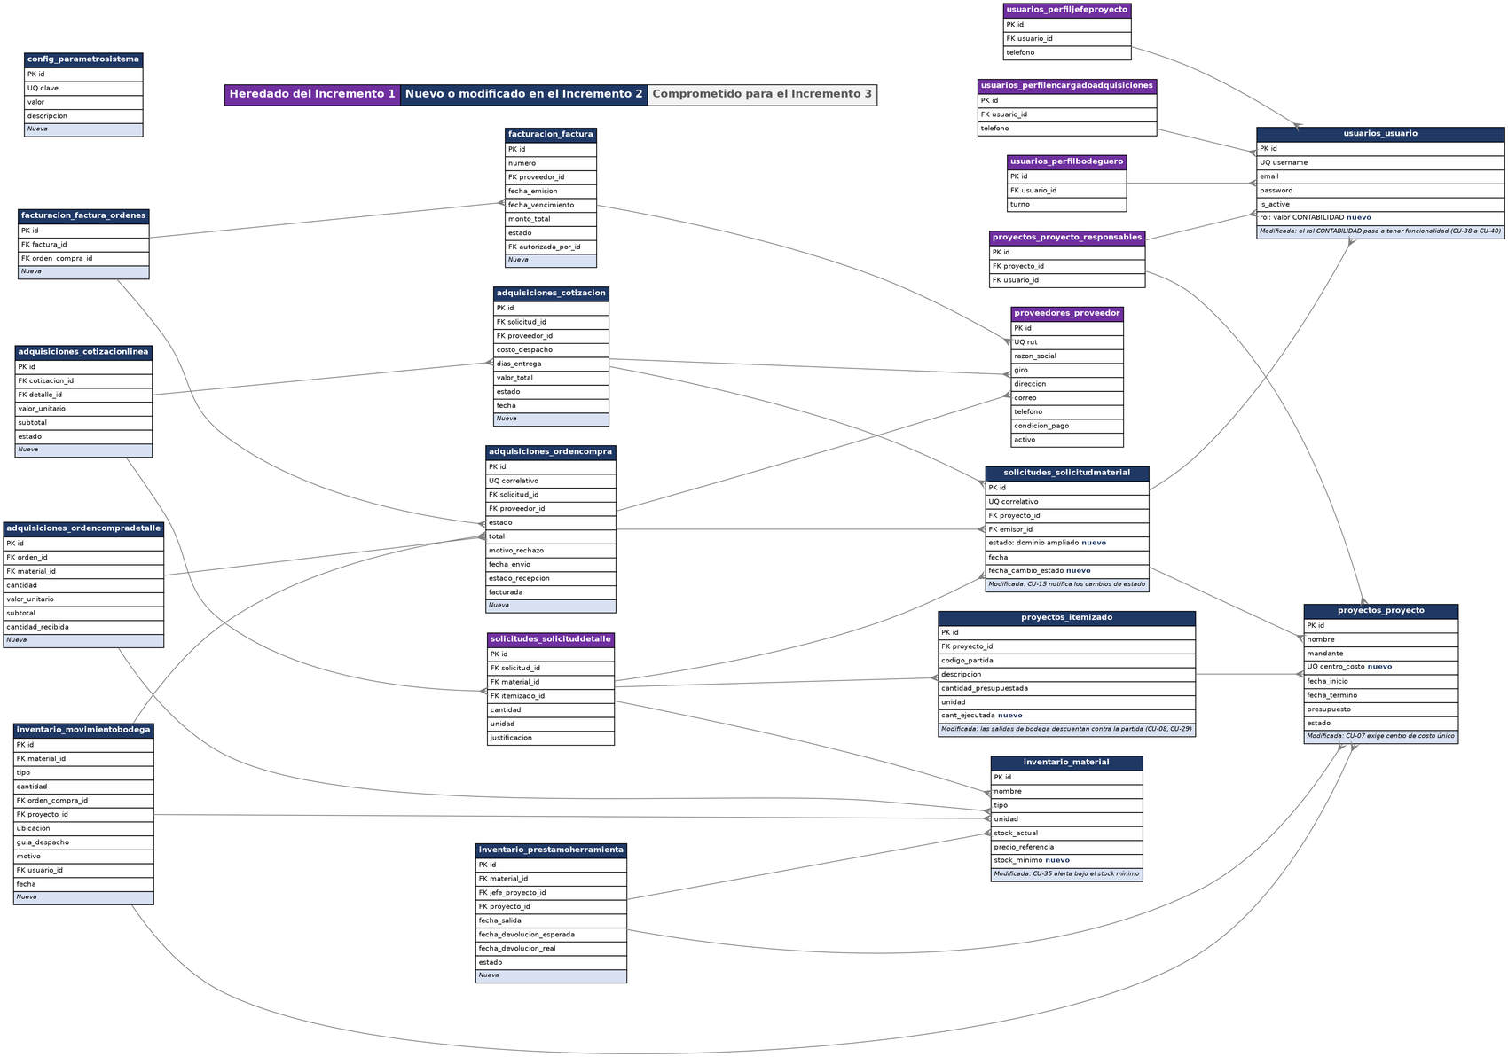
Fuente: Elaborado por los estudiantes de acuerdo con el proyecto.
Para mayor detalle ver el documento “Modelo Físico.png” .

3.2. Vista de desarrollo: Diagrama de componentes

El sistema mantiene la arquitectura por capas sobre el framework Django, cuyo patrón Modelo-Vista-Template materializa la arquitectura MVC++ Web adoptada en el diseño. Este incremento no altera el patrón, el cual extiende la organización existente con cuatro aplicaciones nuevas, las cuales serían “cotizaciones, órdenes de compra, inventario y facturación”, y a su vez conviven con las ya entregadas: “usuarios, proveedores, proyectos y solicitudes".

Conforme a MVC++, no existe conexión directa entre la vista y el modelo, de modo que toda comunicación pasa por el controlador.

3.2.1. Capa visual

La interfaz se construye con plantillas de Django renderizadas en el servidor y estilizadas con Bootstrap 5, utilizando HTML5, CSS3 y JavaScript como tecnologías base. Estas plantillas presentan un menú de navegación que se adapta dinámicamente según el rol del usuario autenticado. En este incremento se incorporan las ramas correspondientes a Cotizaciones, Órdenes de Compra, Bodega y Contabilidad.

3.2.2. Capa de controladores

La lógica de negocio reside en las vistas y formularios de Django, encargados del enrutamiento, la validación de datos, el control de acceso por rol y la orquestación de las operaciones sobre el modelo. En este incremento la capa de controladores concentra las reglas de mayor complejidad del proyecto: el cálculo del valor total de una cotización, el descarte automático de las líneas no aprobadas, la generación de una Orden de Compra por proveedor a partir de las líneas aprobadas, la validación de la cantidad recibida contra la cantidad ordenada, y la validación del monto de la factura contra el monto de la OC dentro del margen de tolerancia parametrizable.

El control de acceso continúa implementándose mediante el mixin y el decorador reutilizables denominados en conjunto C_RolRequeridoMixin, ampliados para cubrir los roles Bodega y Contabilidad, que en este incremento pasan a tener funcionalidad efectiva.

3.2.3. Capa de tablas

La persistencia se realiza sobre PostgreSQL, motor relacional que garantiza la integridad referencial mediante claves foráneas y restricciones de unicidad. Este incremento suma restricciones nuevas, las cuales serían el correlativo único de Orden de Compra, la unicidad del centro de costo por proyecto, la unicidad del número de factura por proveedor y la restricción que impide aprobar más de una línea de cotización por material dentro de una misma Solicitud de Materiales.

3.2.4. Diagrama de componentes general del sistema

La figura siguiente presenta la organización de los componentes de software del sistema y sus dependencias. La arquitectura MVC++ Web se hereda del Incremento 1 y no cambia, por lo que la mayor parte del diagrama va en morado. En azul aparece únicamente lo que este incremento agrega las aplicaciones adquisiciones y facturacion con sus vistas y controladores, las ramas nuevas del menú, el mixin C_RolRequeridoMixin ampliado a los roles Bodega y Contabilidad, el registro de las aplicaciones nuevas en config.settings y las dos dependencias externas que incorpora el circuito de compra: reportlab, para exportar la Orden de Compra a PDF, y el servicio SMTP que la envía al proveedor.

Figura 3.2: “Diagrama de componentes: en morado lo heredado del Incremento 1 y en azul lo agregado en el Incremento 2”.
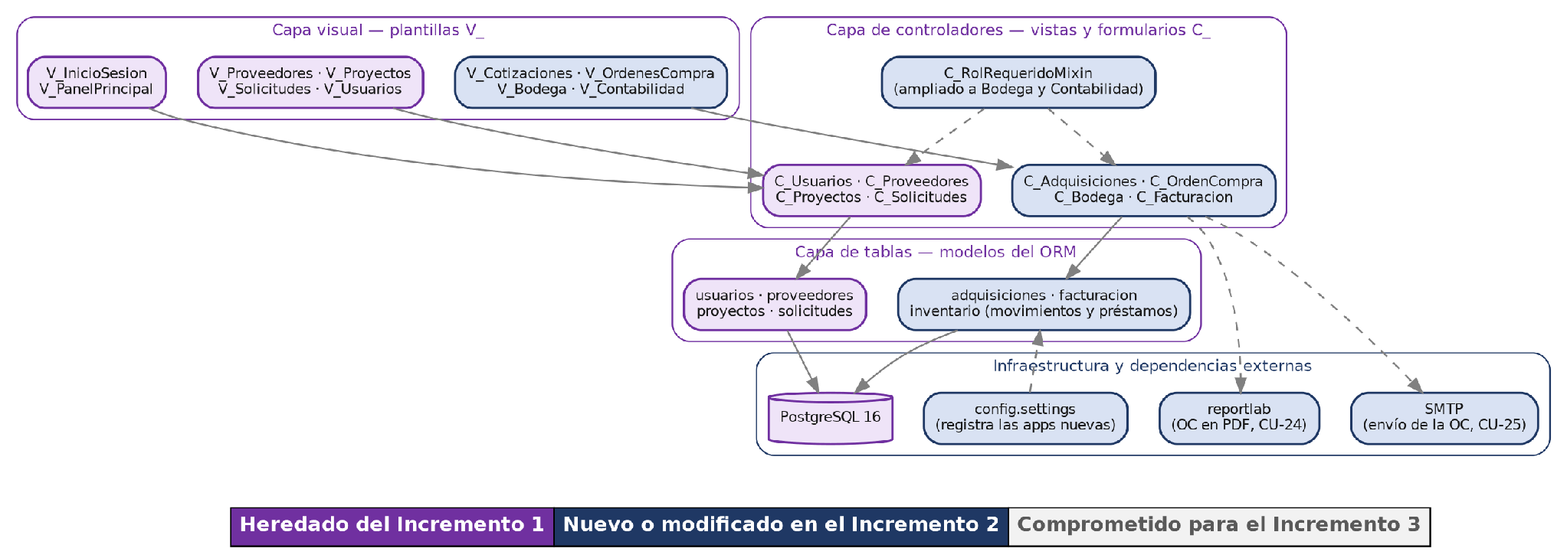

Fuente: Elaborado por los estudiantes de acuerdo con el proyecto.
Para mayor detalle ver el documento “Diagrama de Componentes.png” .

3.3. Vista física: Diagrama de despliegue

La figura siguiente describe la infraestructura de despliegue del sistema, atendiendo también la observación que el docente había formulado sobre este diagrama en el Incremento 1. En morado se mantienen los elementos heredados: los equipos cliente que acceden por navegador, el servidor HP ProLiant DL20 Gen9 con su sistema operativo anfitrión, la aplicación Django y el motor PostgreSQL. En azul aparece lo que incorpora este incremento los cuales serían el cortafuegos Fortinet 30E que reserva la dirección del servidor, la virtualización con VirtualBox y la máquina virtual m5-app sobre Ubuntu Server 24.04 LTS, con nginx y gunicorn al frente de la aplicación, el archivo .env que concentra la configuración sensible, y la estación de administración que accede por SSH y por túnel de pgAdmin. La base de datos escucha sólo en la interfaz de bucle local, de modo que no queda expuesta en la red de la constructora.

Figura 3.3: “Diagrama de despliegue: en morado la infraestructura heredada y en azul la incorporada en el Incremento 2”.
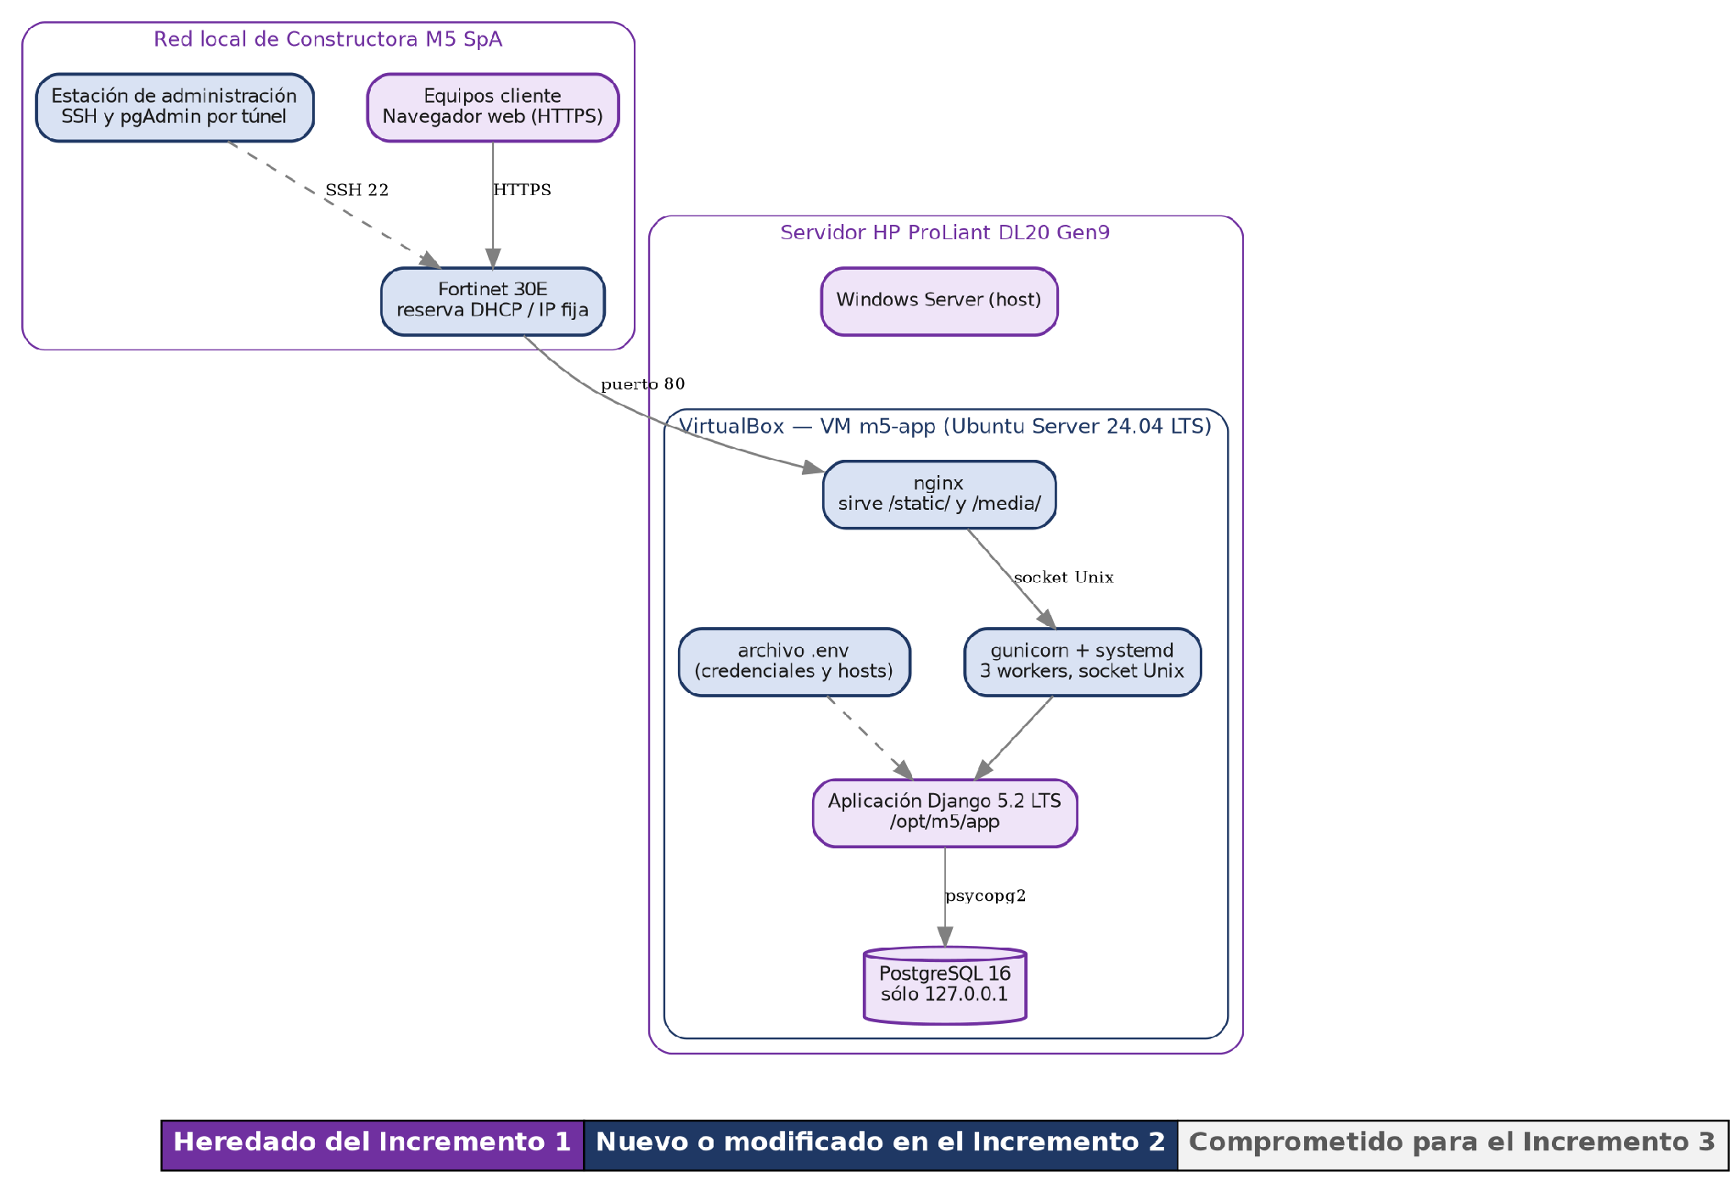

Fuente: Elaborado por los estudiantes de acuerdo con el proyecto.
Para mayor detalle ver el documento “Diagrama de Despliegue.png” .

3.4 Vista proceso: Diagramas de secuencia del diseño

Esta sección desarrolla los diagramas de secuencia que corresponden a los 31 casos de uso del incremento. Esta parte se entiende como la traza de eventos del diseño de comportamiento. Estos diagramas modelan la cooperación entre las vistas, identificadas con el prefijo V_, los controladores, identificados con el prefijo C_, y las tablas del modelo, e incluye sus excepciones separadas por renglón.

3.4.1. CU-03: Agregando materiales al listado de un proveedor existente

El usuario completa los datos del nuevo material, como código, unidad y descripción, y confirma. El sistema valida que todos los campos obligatorios estén completos antes de guardar el material asociado al proveedor.

Figura 3.4: “Diagrama de secuencia del CU-03”.
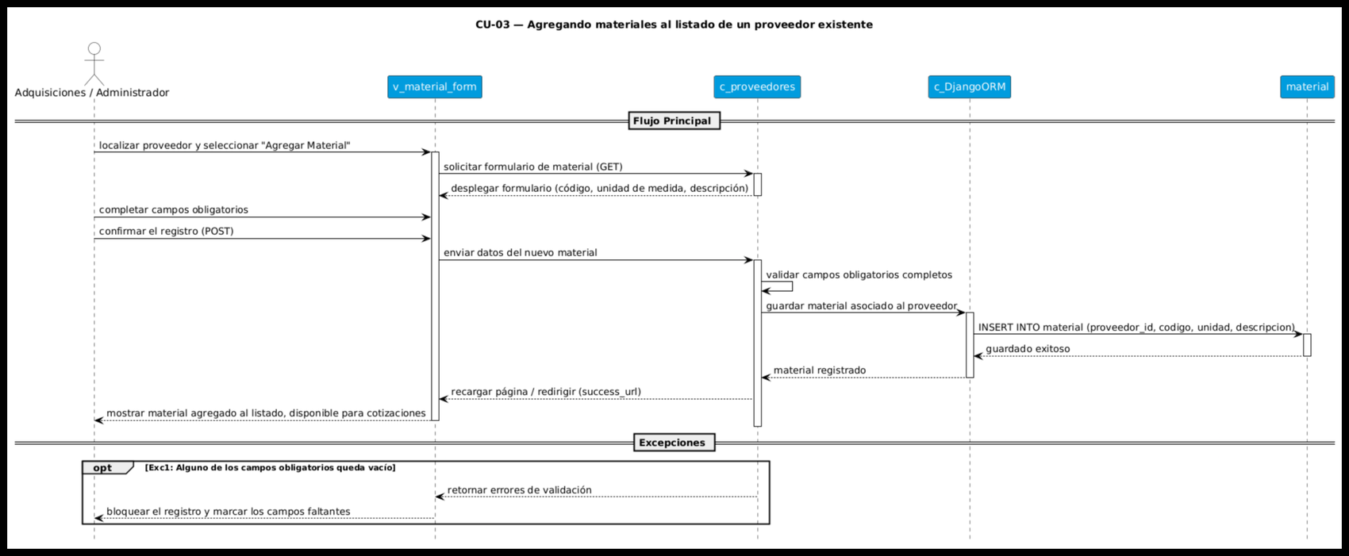
Fuente: Elaborado por los estudiantes de acuerdo con el proyecto.
Para mayor detalle, revisar documento “Diagramas de secuencia.drawio”

3.4.2. CU-04: Marcando material como no disponible en listado de proveedor.

El usuario elige un material y confirma que quede marcado como no disponible. El sistema actualiza su estado para que ya no aparezca en futuras cotizaciones. Si se cancela la confirmación, el material queda igual.

Figura 3.5: “Diagrama de secuencia del CU-04”.
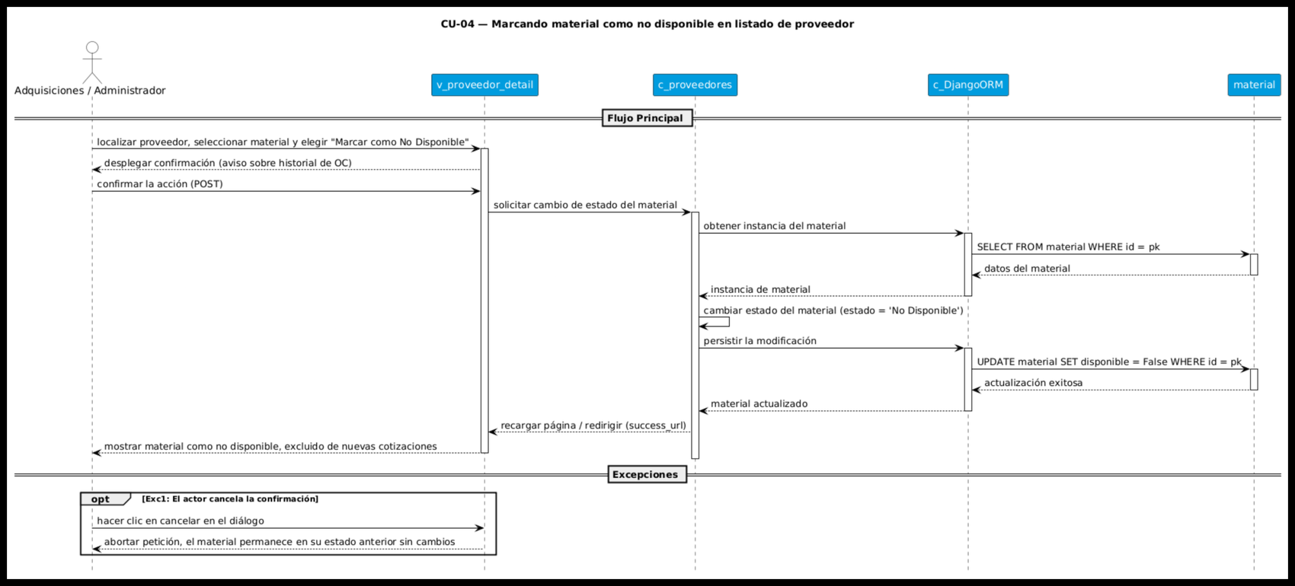
Fuente: Elaborado por los estudiantes de acuerdo con el proyecto.
Para mayor detalle, revisar documento “Diagramas de secuencia.drawio”

3.4.3. CU-05: Editando material en listado de proveedor existente

El usuario modifica los datos de un material ya existente, como código o descripción, y confirma. El sistema valida que los campos obligatorios estén completos antes de guardar los cambios.

Figura 3.6: “Diagrama de secuencia del CU-05”.
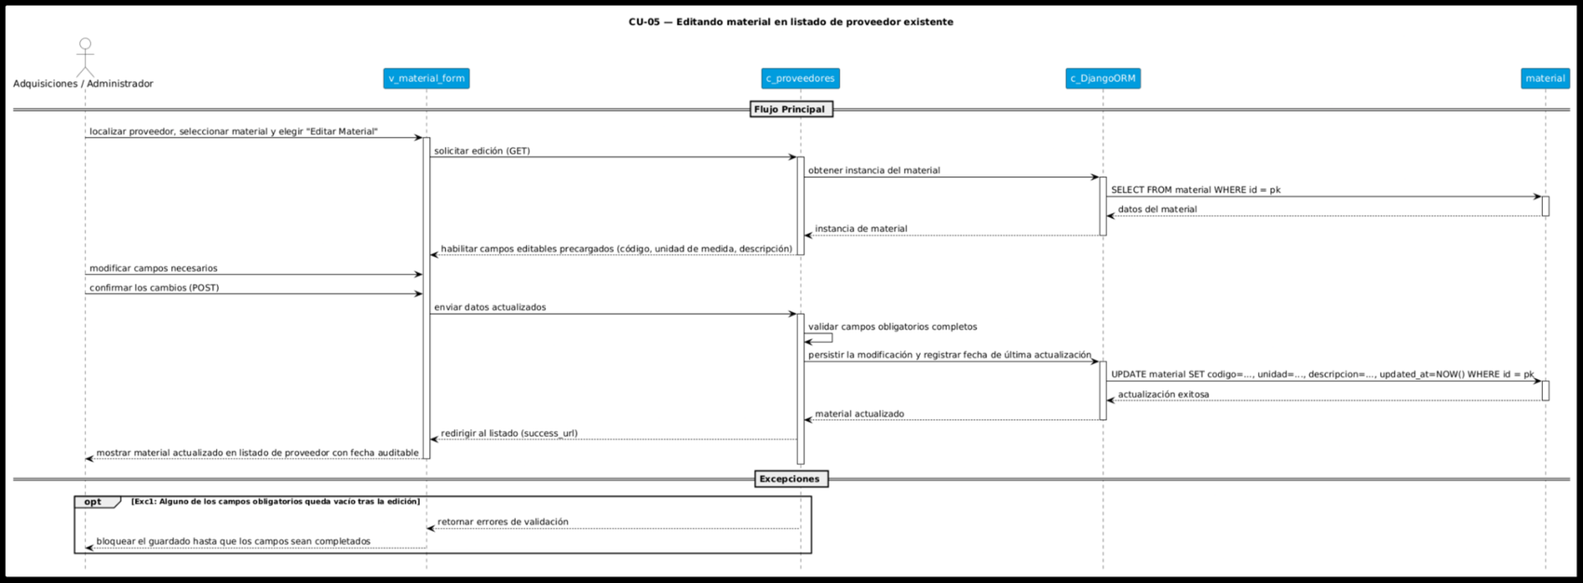
Fuente: Elaborado por los estudiantes de acuerdo con el proyecto.
Para mayor detalle, revisar documento “Diagramas de secuencia.drawio”

3.4.4. CU-06: Inactivando proveedor en el sistema

El usuario confirma que un proveedor quede inactivo. El sistema actualiza su estado para excluirlo de futuras selecciones. Si se cancela la ventana de confirmación, el proveedor sigue activo sin modificaciones.

Figura 3.7: “Diagrama de secuencia del CU-06”.
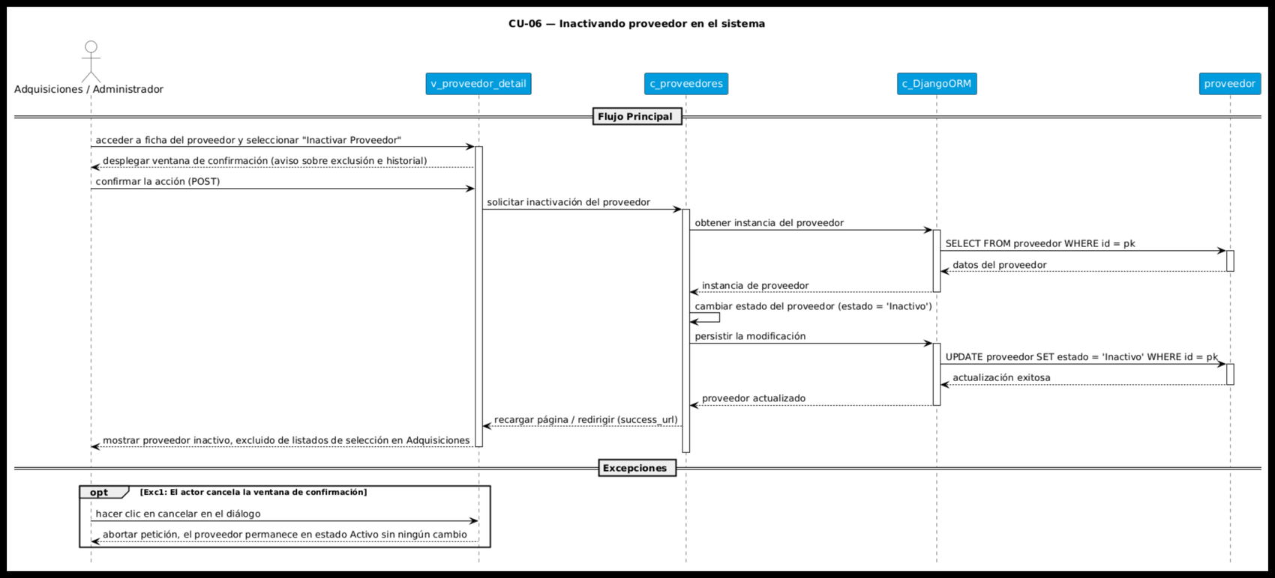
Fuente: Elaborado por los estudiantes de acuerdo con el proyecto.
Para mayor detalle, revisar documento “Diagramas de secuencia.drawio”

3.4.5. CU-07: Registrando nuevo proyecto en el sistema

El administrador completa los datos del proyecto, como nombre, cliente y fechas, y confirma. El sistema valida que el centro de costo no esté repetido y guarda el proyecto en estado de planificación.

Figura 3.8: “Diagrama de secuencia del CU-07”.
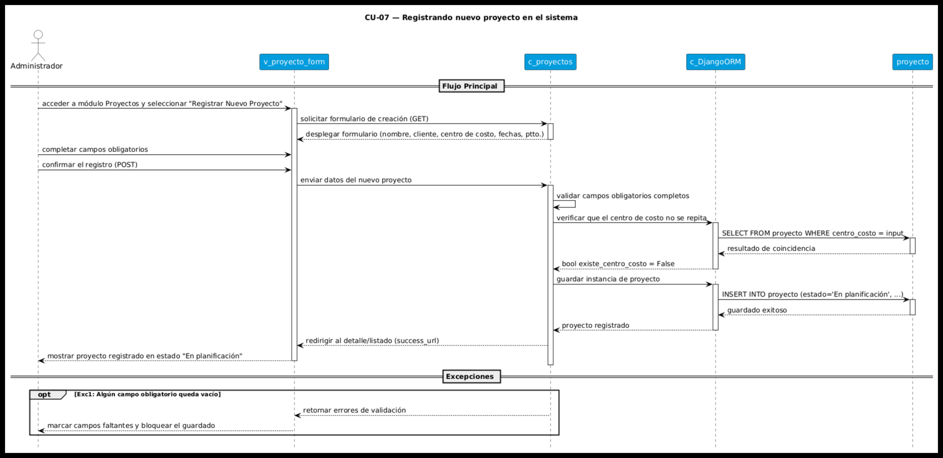
Fuente: Elaborado por los estudiantes de acuerdo con el proyecto.
Para mayor detalle, revisar documento “Diagramas de secuencia.drawio”

3.4.6. CU-08: Cargando itemizado presupuestado de proyecto

El administrador ingresa una o varias partidas con código, descripción, cantidad y unidad, y confirma la carga completa. El sistema valida que cada partida esté completa antes de guardarlas todas asociadas al proyecto.

Figura 3.9: “Diagrama de secuencia del CU-08”.
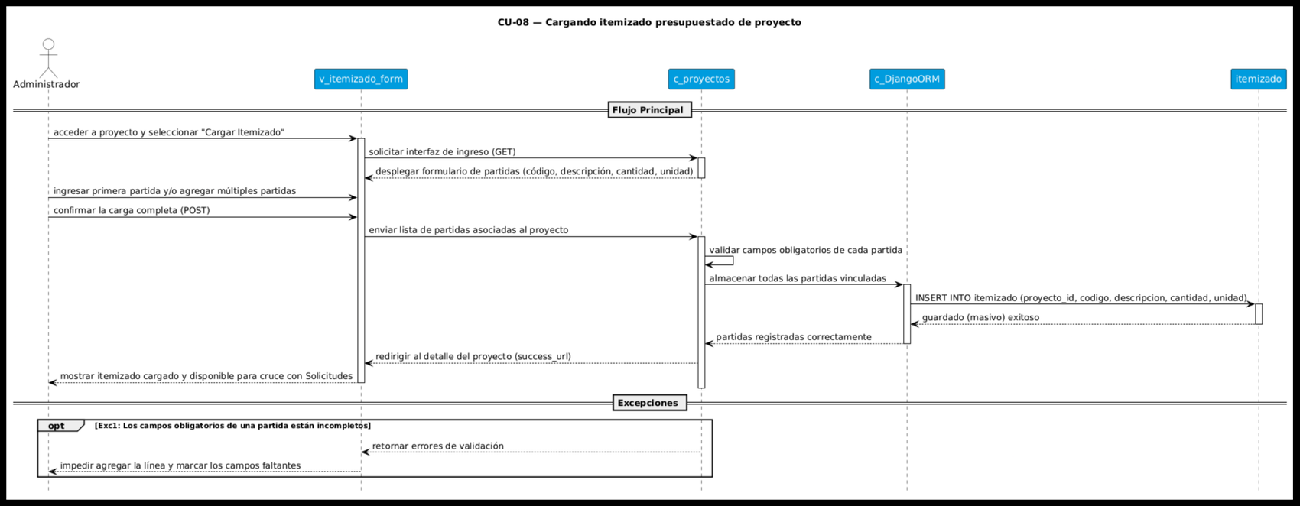
Fuente: Elaborado por los estudiantes de acuerdo con el proyecto.
Para mayor detalle, revisar documento “Diagramas de secuencia.drawio”

3.4.7. CU-15: Notificando cambios de estado de una Solicitud de Materiales

Cuando cambia el estado de una solicitud, el sistema busca al jefe de proyecto responsable y le envía una notificación con la novedad. Si no hay una descripción asociada al cambio, la notificación se envía solo con el nuevo estado.

Figura 3.10: “Diagrama de secuencia del CU-15”.
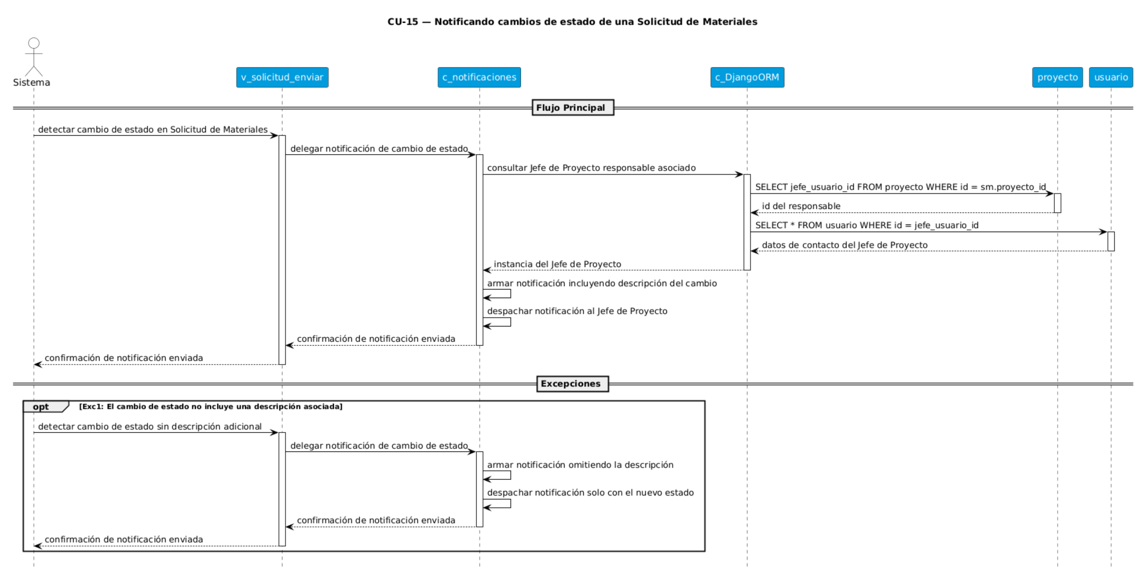
Fuente: Elaborado por los estudiantes de acuerdo con el proyecto.
Para mayor detalle, revisar documento “Diagramas de secuencia.drawio”

3.4.8. CU-17: Registrando cotización para una Solicitud de Materiales

Adquisiciones completa el formulario con los valores ofrecidos por el proveedor y confirma. El sistema calcula el valor total y guarda la cotización junto con sus líneas de detalle. Si falta algún campo obligatorio, se bloquea el registro.

Figura 3.11: “Diagrama de secuencia del CU-17”.
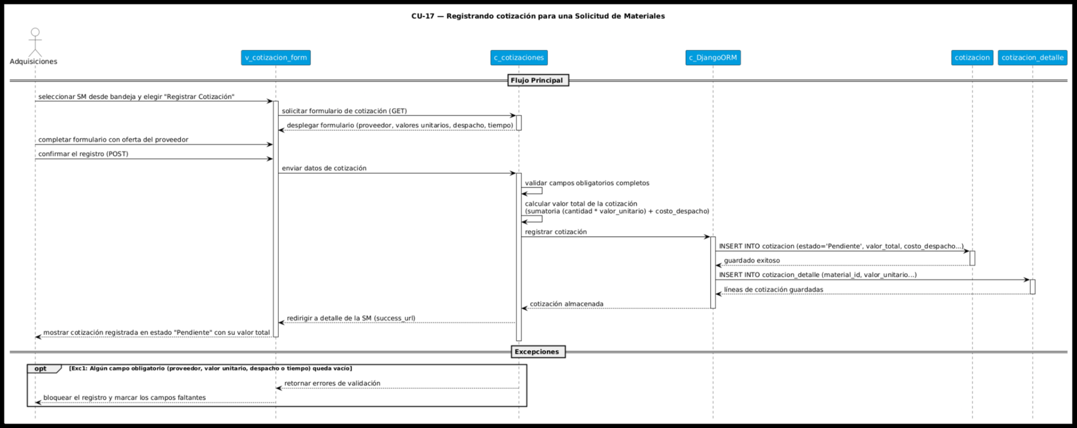
Fuente: Elaborado por los estudiantes de acuerdo con el proyecto.
Para mayor detalle, revisar documento “Diagramas de secuencia.drawio”

3.4.9. CU-18: Calculando valor total de una cotización

Al abrir la vista de una cotización, el sistema recupera sus datos, calcula el subtotal de cada línea y suma el costo de despacho para mostrar el total. Si falta algún dato necesario, oculta el total hasta que esté completo.

Figura 3.12: “Diagrama de secuencia del CU-18”.
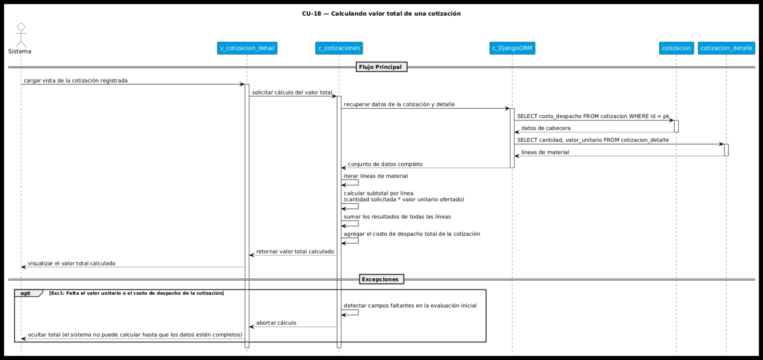
Fuente: Elaborado por los estudiantes de acuerdo con el proyecto.
Para mayor detalle, revisar documento “Diagramas de secuencia.drawio”

3.4.10. CU-19: Aprobando línea de cotización por material

Adquisiciones selecciona la mejor oferta para un material y la marca como aprobada. El sistema descarta automáticamente las demás cotizaciones de ese mismo material. Si no existen cotizaciones registradas, no se permite aprobar.

Figura 3.13: “Diagrama de secuencia del CU-19”.
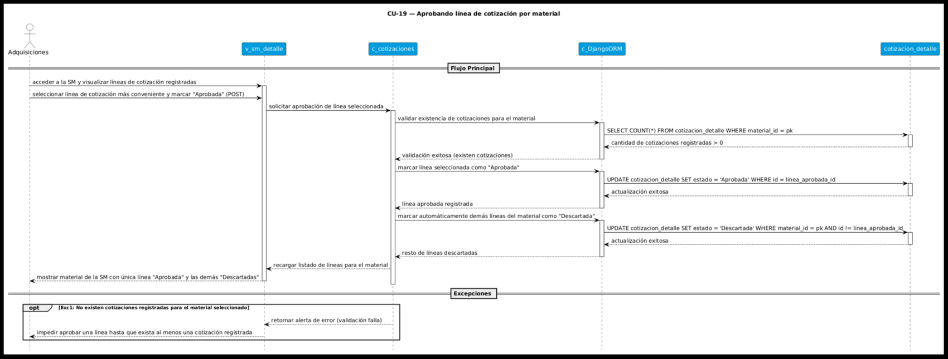
Fuente: Elaborado por los estudiantes de acuerdo con el proyecto.
Para mayor detalle, revisar documento “Diagramas de secuencia.drawio”

3.4.11. CU-20: Habilitando la generación de órdenes de compra

El sistema revisa si todas las líneas de una solicitud ya tienen una cotización aprobada. Si es así, actualiza el estado de la solicitud y notifica al jefe de proyecto, dejando lista la generación de la orden de compra.

Figura 3.14: “Diagrama de secuencia del CU-20”.
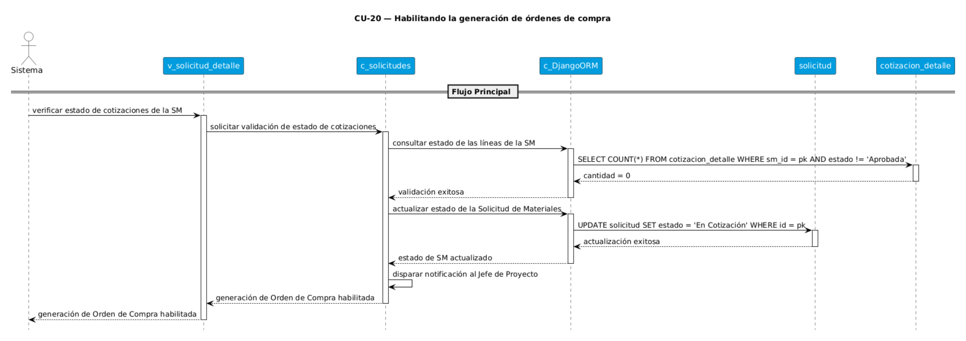
Fuente: Elaborado por los estudiantes de acuerdo con el proyecto.
Para mayor detalle, revisar documento “Diagramas de secuencia.drawio”

3.4.12. CU-21: Generando Orden de Compra desde una SM

Adquisiciones confirma la generación de borradores de orden de compra. El sistema extrae los datos de los proveedores aprobados, arma los borradores y les asigna un número correlativo. Si falta algún dato de facturación, se bloquea la generación.

Figura 3.15: “Diagrama de secuencia del CU-21”.
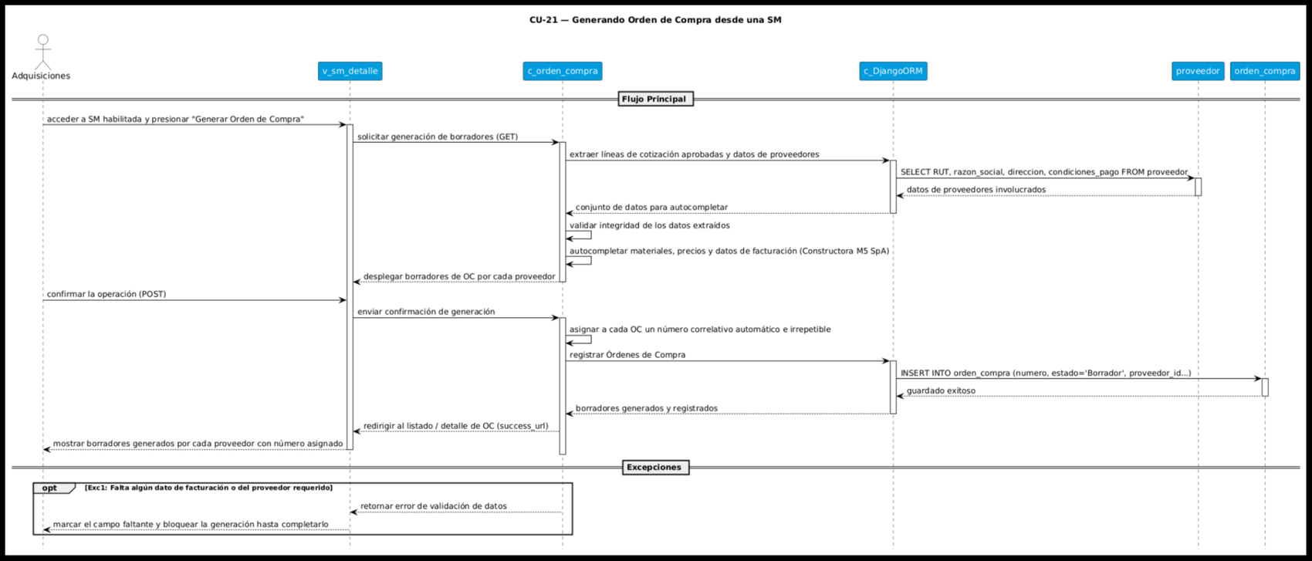
Fuente: Elaborado por los estudiantes de acuerdo con el proyecto.
Para mayor detalle, revisar documento “Diagramas de secuencia.drawio”

3.4.13. CU-22: Aprobando o rechazando un borrador de Orden de Compra

El jefe de proyecto revisa el borrador y decide aprobarlo o rechazarlo. Si lo aprueba, cambia su estado; si lo rechaza, debe indicar un motivo, el cual queda registrado junto con una notificación a Adquisiciones.

Figura 3.16: “Diagrama de secuencia del CU-22”.
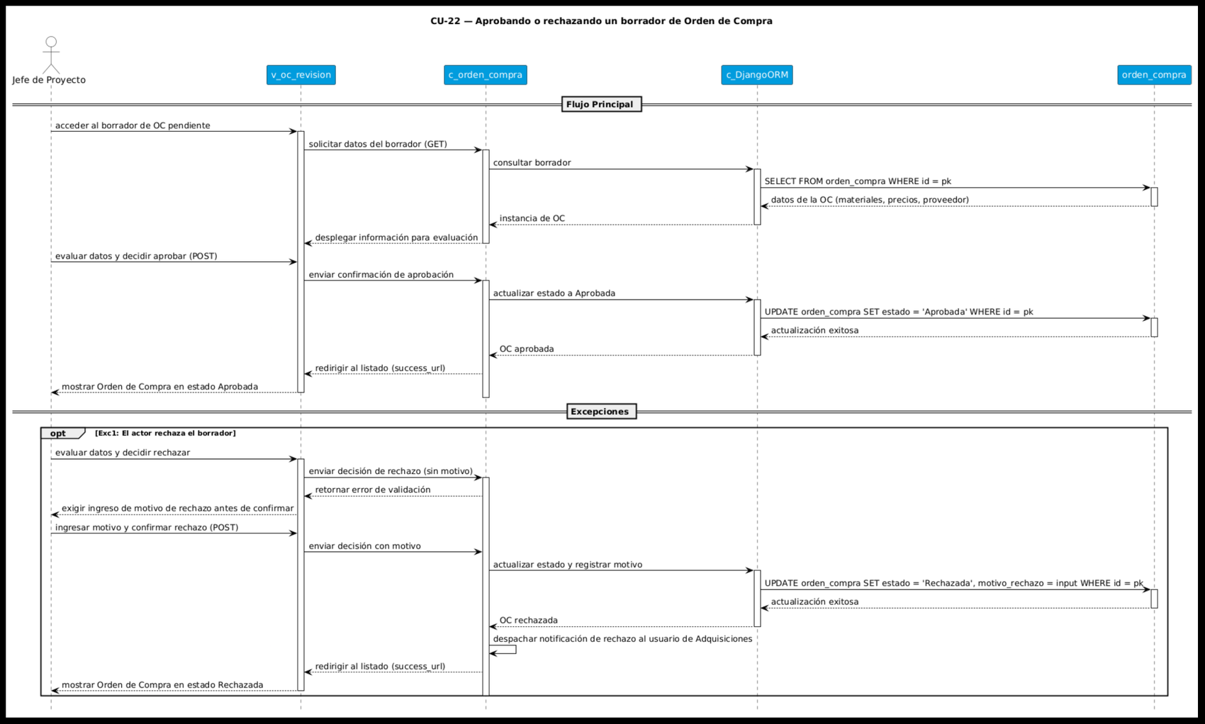
Fuente: Elaborado por los estudiantes de acuerdo con el proyecto.
Para mayor detalle, revisar documento “Diagramas de secuencia.drawio”

3.4.14. CU-23: Editando Orden de Compra rechazada

Adquisiciones corrige los datos de una orden rechazada y confirma. El sistema guarda los cambios y devuelve la orden a estado de borrador para un nuevo envío. Si no se modifica nada, igual vuelve a ese estado.

Figura 3.17: “Diagrama de secuencia del CU-23”.
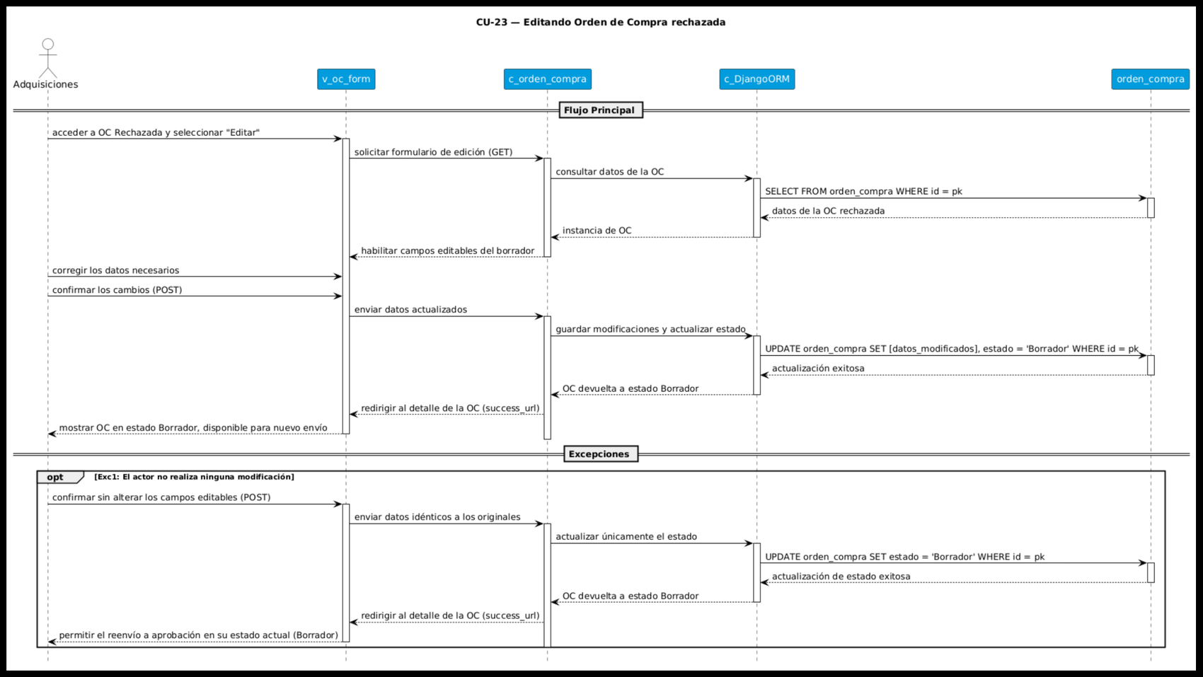
Fuente: Elaborado por los estudiantes de acuerdo con el proyecto.
Para mayor detalle, revisar documento “Diagramas de secuencia.drawio”

3.4.15. CU-24: Exportando Orden de Compra a PDF

Adquisiciones solicita exportar una orden ya aprobada. El sistema genera un documento con el detalle y lo entrega para su descarga. Si la orden no está aprobada, se impide la exportación y se informa el motivo.

Figura 3.18: “Diagrama de secuencia del CU-24”.
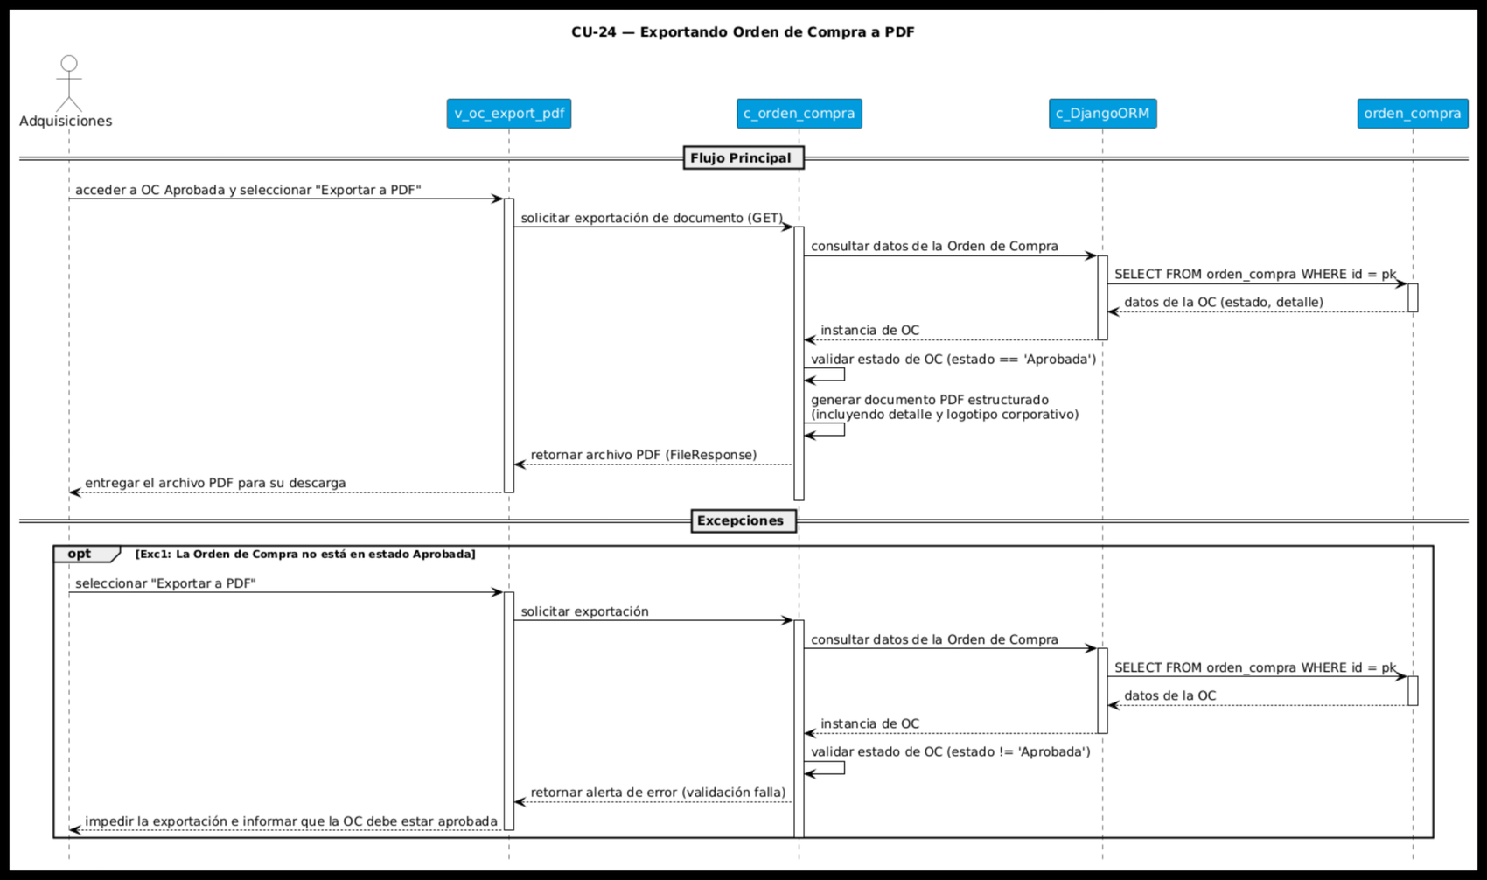
Fuente: Elaborado por los estudiantes de acuerdo con el proyecto.
Para mayor detalle, revisar documento “Diagramas de secuencia.drawio”

3.4.16. CU-25: Enviando Orden de Compra al proveedor

Cuando una orden pasa a estado aprobada, el sistema busca el correo del proveedor, genera el documento y lo envía automáticamente, actualizando el estado a enviada. Si el proveedor no tiene correo válido, se cancela el envío y se genera una alerta interna.

Figura 3.19: “Diagrama de secuencia del CU-25”.
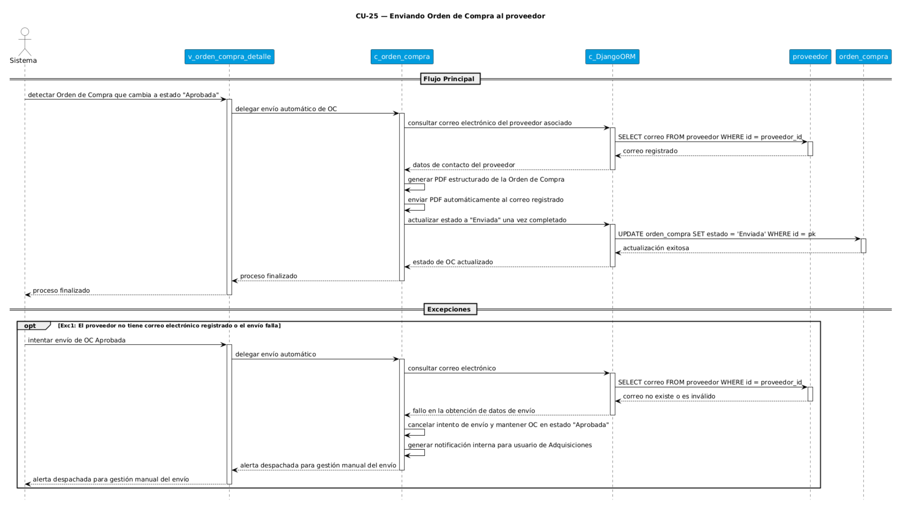
Fuente: Elaborado por los estudiantes de acuerdo con el proyecto.
Para mayor detalle, revisar documento “Diagramas de secuencia.drawio”

3.4.17. CU-26: Registrando entrada de materiales por recepción de proveedor

Bodega asocia la entrada a una orden de compra enviada y registra la ubicación de cada material. El sistema guarda la entrada y actualiza el stock disponible. Si no hay órdenes disponibles para recibir, se bloquea el registro.

Figura 3.20: “Diagrama de secuencia del CU-26”.
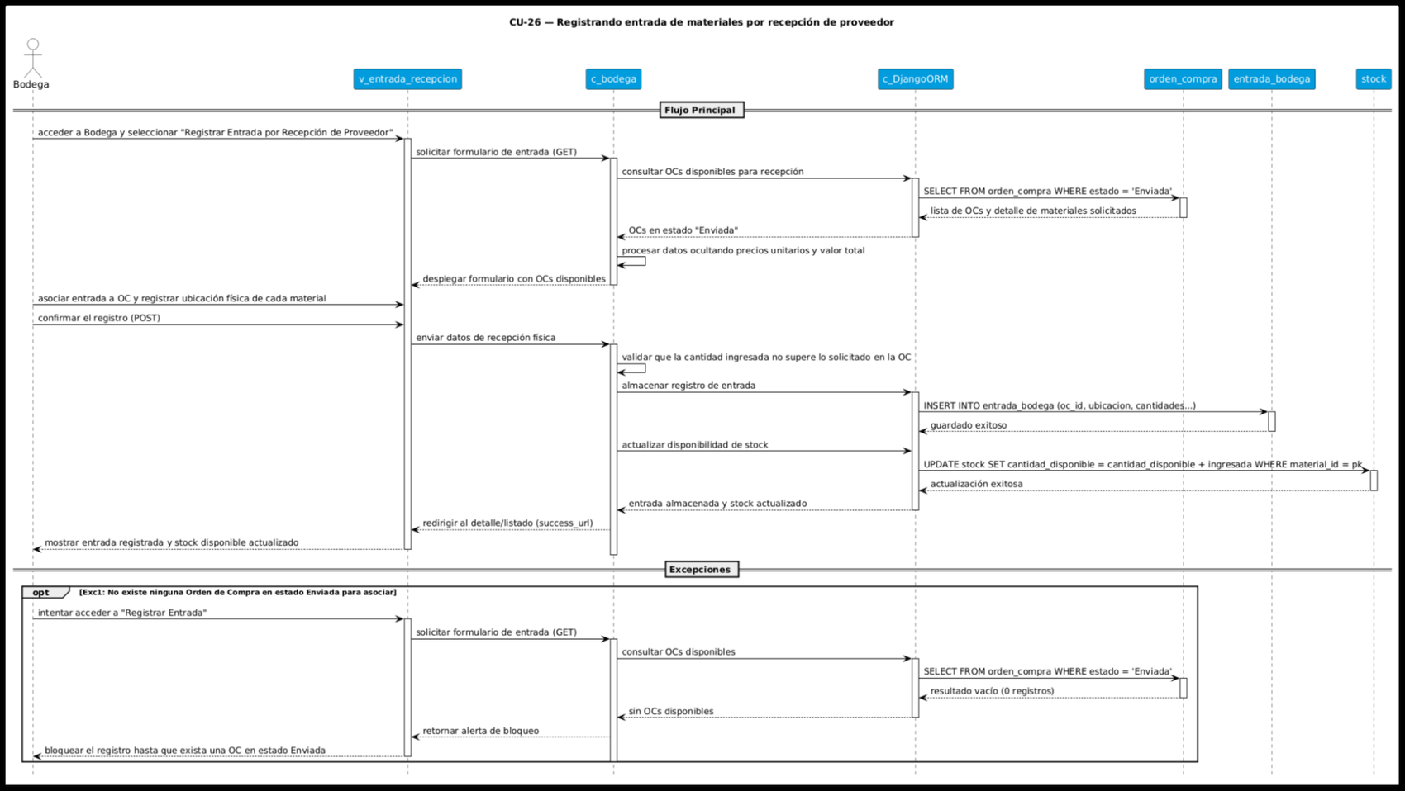
Fuente: Elaborado por los estudiantes de acuerdo con el proyecto.
Para mayor detalle, revisar documento “Diagramas de secuencia.drawio”

3.4.18. CU-27: Registrando entrada de materiales por devolución desde proyecto

Bodega asocia la entrada al proyecto de origen y registra la ubicación de los materiales devueltos. El sistema guarda el movimiento y actualiza el stock. Si no se indica el proyecto de origen, se bloquea el registro.

Figura 3.21: “Diagrama de secuencia del CU-27”.
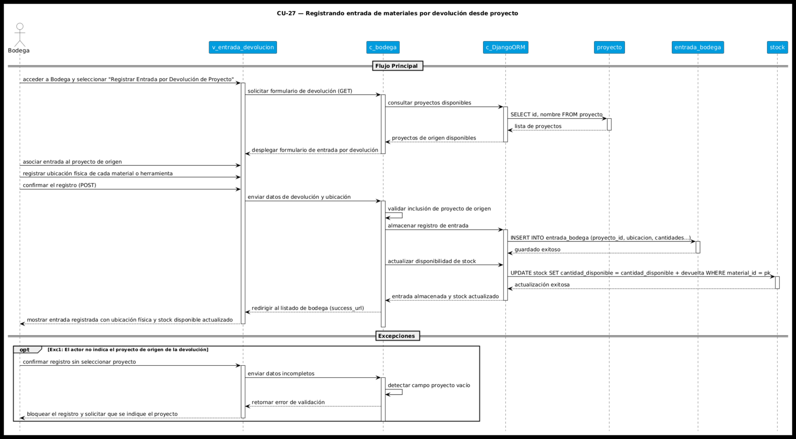
Fuente: Elaborado por los estudiantes de acuerdo con el proyecto.
Para mayor detalle, revisar documento “Diagramas de secuencia.drawio”

3.4.19. CU-28: Validando cantidad recibida contra Orden de Compra

El sistema compara la cantidad ingresada en una entrada con la cantidad total solicitada en la orden de compra asociada. Si la cantidad supera lo solicitado, bloquea esa línea y muestra un mensaje indicando el exceso.

Figura 3.22: “Diagrama de secuencia del CU-28”.
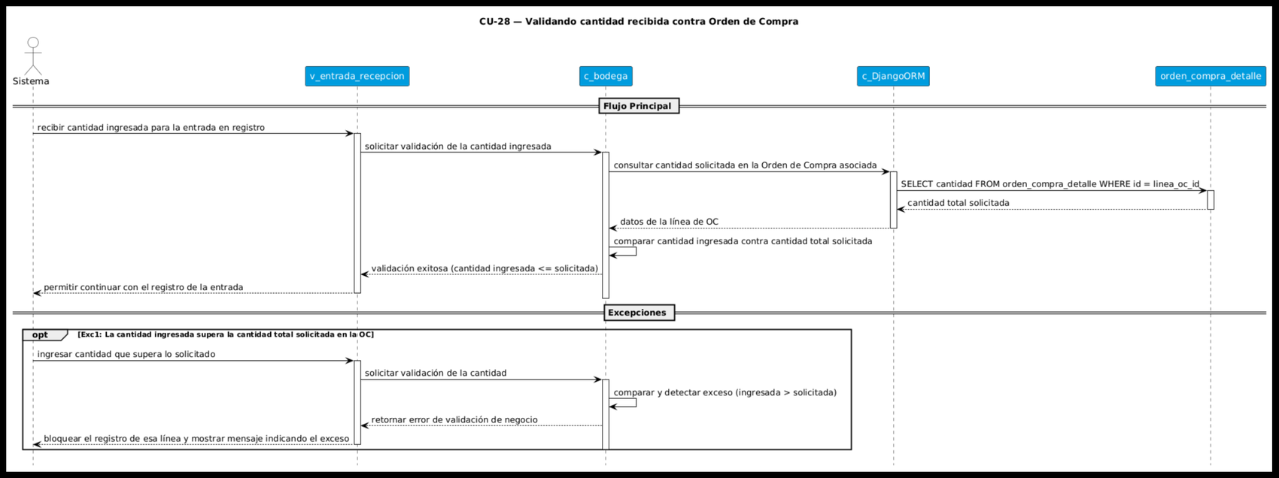
Fuente: Elaborado por los estudiantes de acuerdo con el proyecto.
Para mayor detalle, revisar documento “Diagramas de secuencia.drawio”

3.4.20. CU-29: Registrando salida de materiales o herramientas de bodega

Bodega completa los datos de la salida, indicando material, cantidad y destino, y confirma. El sistema valida que exista stock suficiente antes de registrar la salida y actualizar el stock disponible.

Figura 3.23: “Diagrama de secuencia del CU-29”.
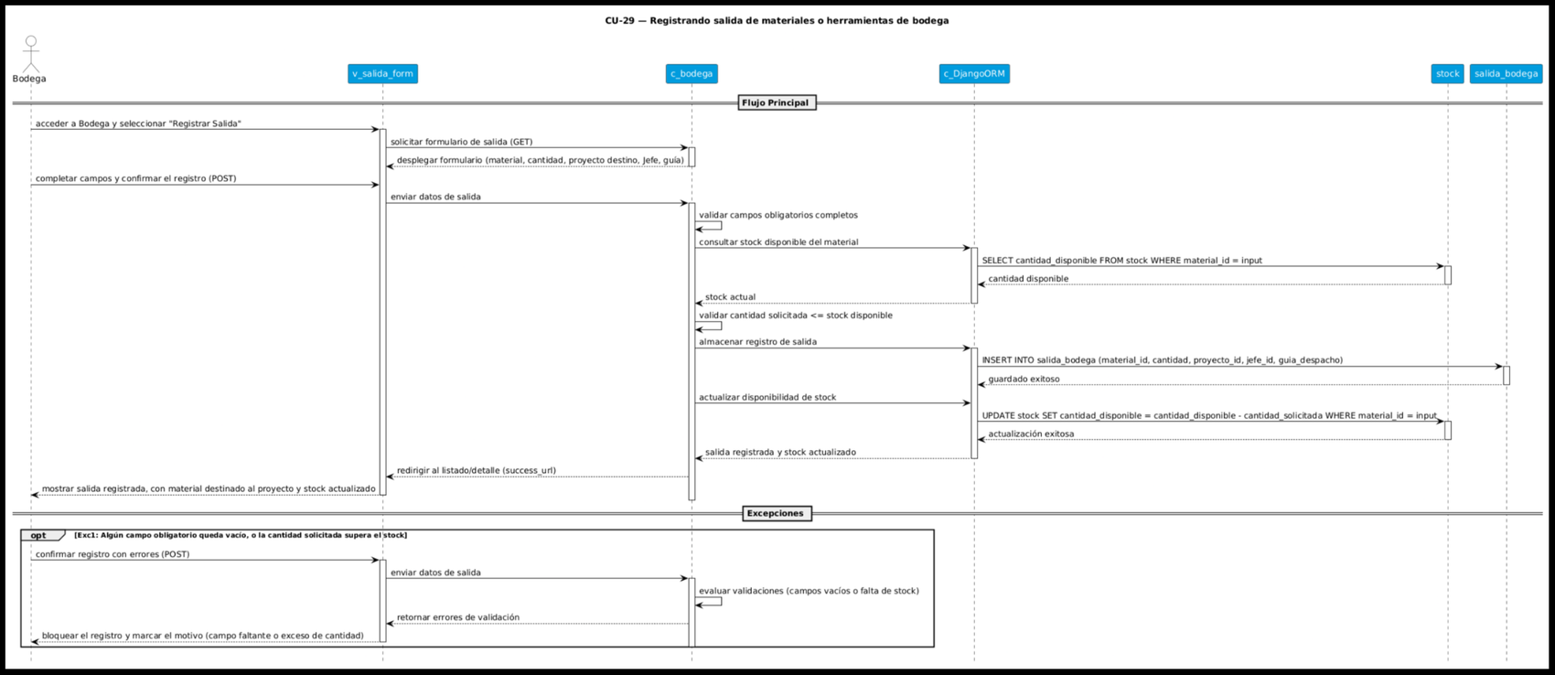
Fuente: Elaborado por los estudiantes de acuerdo con el proyecto.
Para mayor detalle, revisar documento “Diagramas de secuencia.drawio”

3.4.21. CU-30: Actualizando stock disponible en tiempo real

Cada vez que se registra una entrada o salida, el sistema consulta el stock actual, calcula el nuevo valor sumando o restando según corresponda, y lo actualiza. Si el resultado quedaría negativo, se bloquea el registro de la salida.

Figura 3.24: “Diagrama de secuencia del CU-30”.
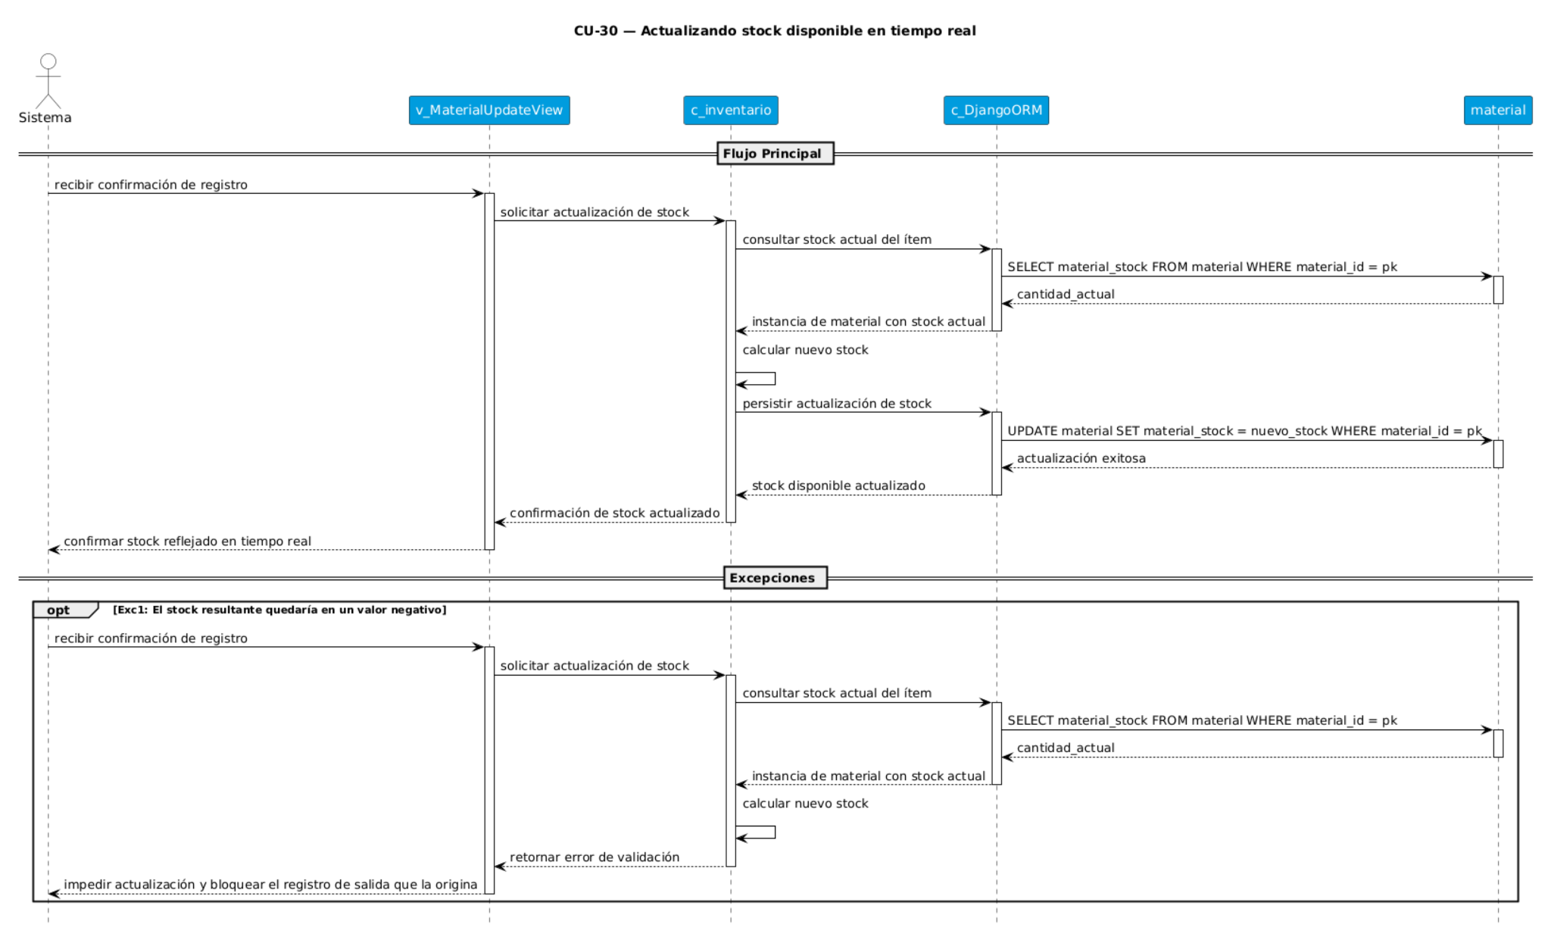
Fuente: Elaborado por los estudiantes de acuerdo con el proyecto.
Para mayor detalle, revisar documento “Diagramas de secuencia.drawio”

3.4.22. CU-31: Gestionando préstamos de herramientas

Bodega completa los datos del préstamo, como responsable, obra y fechas, y confirma. El sistema verifica que la herramienta esté disponible, la registra como prestada y notifica al área de administración. Si la herramienta no está disponible, se bloquea el registro.

Figura 3.25: “Diagrama de secuencia del CU-31”.
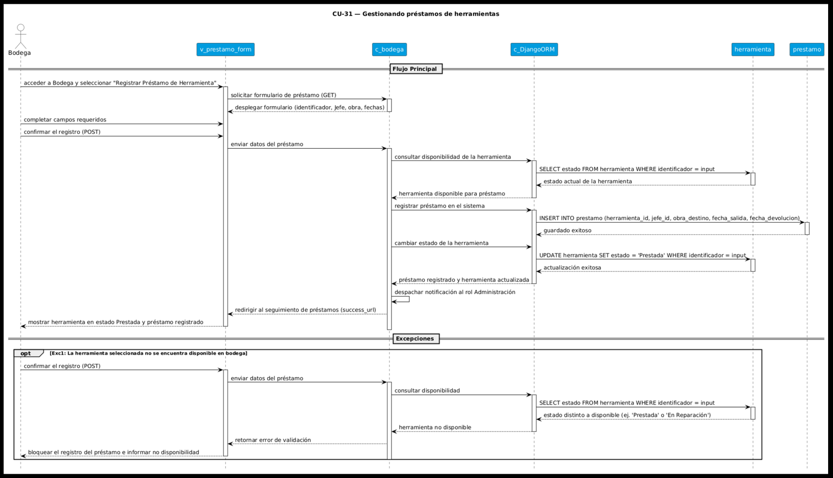
Fuente: Elaborado por los estudiantes de acuerdo con el proyecto.
Para mayor detalle, revisar documento “Diagramas de secuencia.drawio”

3.4.23. CU-32: Registrando devolución de herramienta prestada

Bodega localiza la herramienta y solicita registrar su devolución. El sistema valida que estaba en estado prestada, actualiza su estado a disponible y cierra el registro del préstamo. Si no estaba prestada, se impide la devolución.

Figura 3.26: “Diagrama de secuencia del CU-32”.
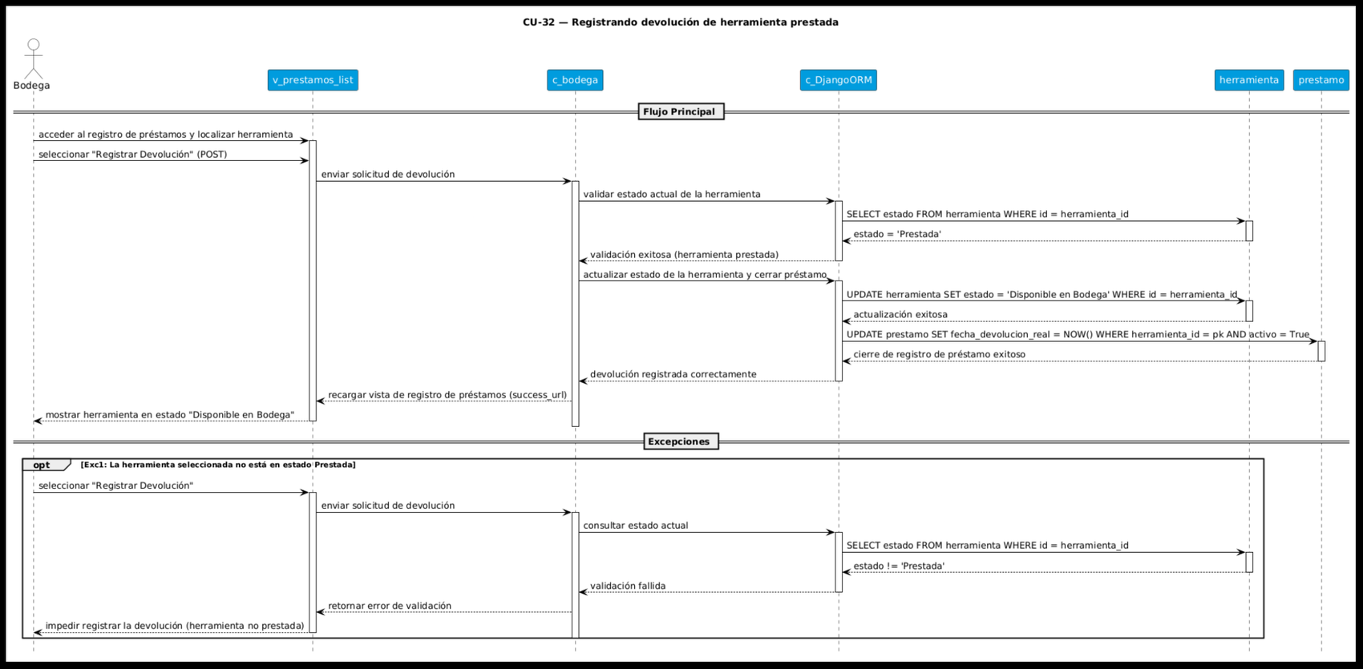
Fuente: Elaborado por los estudiantes de acuerdo con el proyecto.
Para mayor detalle, revisar documento “Diagramas de secuencia.drawio”

3.4.24. CU-33: Registrando mermas o pérdidas

Bodega selecciona el material afectado, indica la cantidad y clasifica el motivo entre daño o robo, y confirma. El sistema registra la merma y descuenta la cantidad del stock real. Si no se indica motivo, se bloquea el registro.

Figura 3.27: “Diagrama de secuencia del CU-33”.
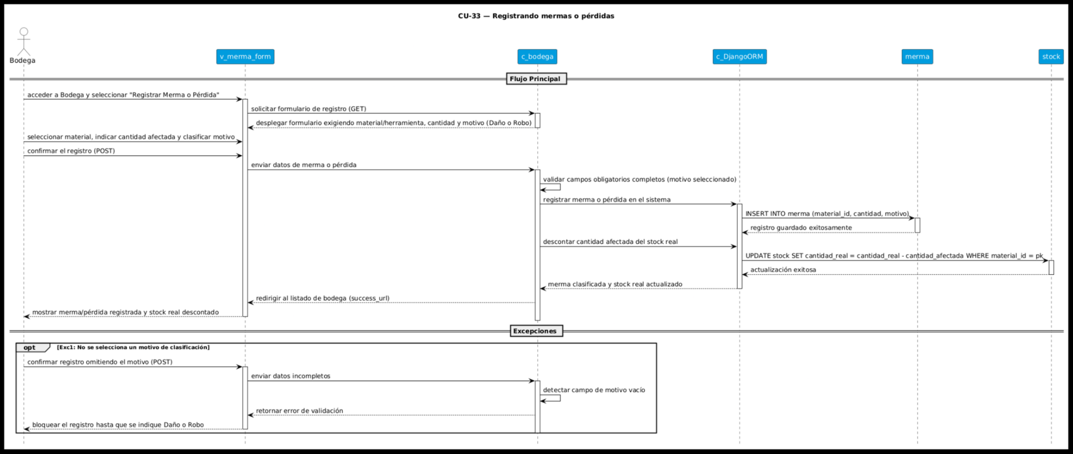
Fuente: Elaborado por los estudiantes de acuerdo con el proyecto.
Para mayor detalle, revisar documento “Diagramas de secuencia.drawio”

3.4.25. CU-34: Registrando devolución de materiales o herramientas a proveedor

Bodega asocia la devolución a una orden de compra, indica cantidad, guía de despacho y motivo, y confirma. El sistema valida los campos y guarda el registro asociado a la orden. Si el motivo no es válido, se bloquea el registro.

Figura 3.28: “Diagrama de secuencia del CU-34”.
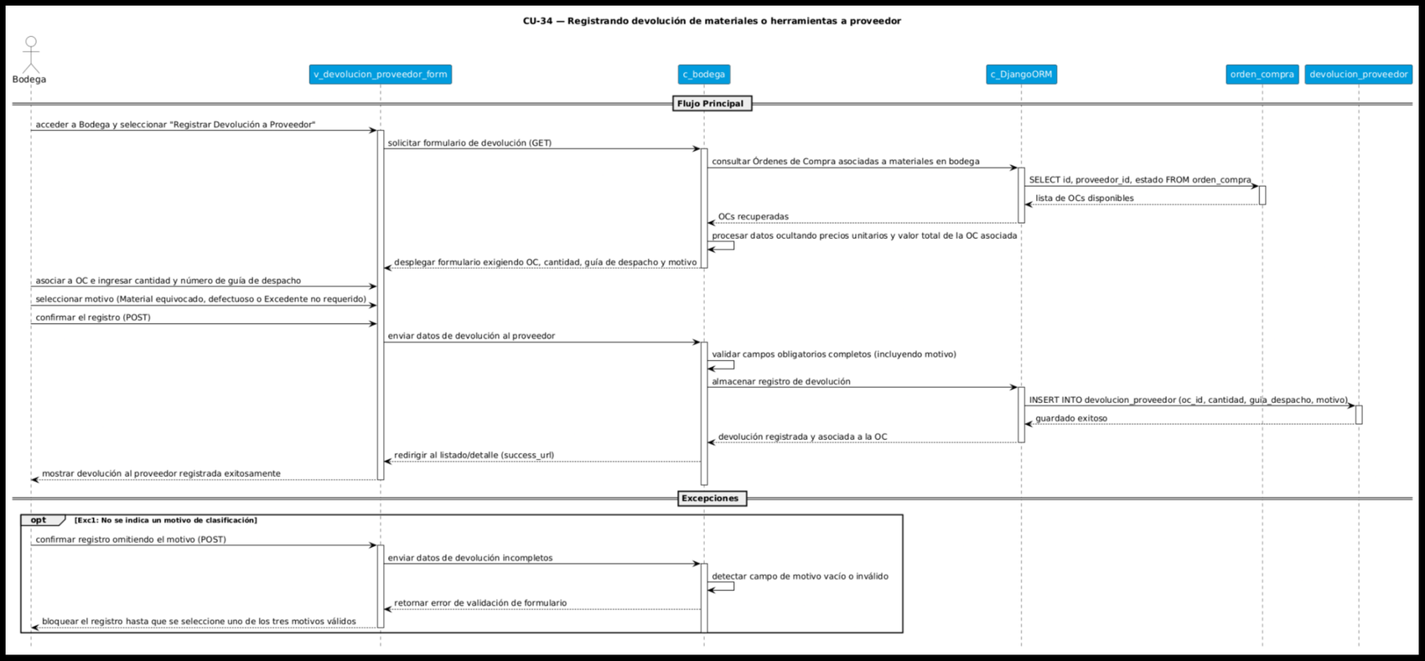
Fuente: Elaborado por los estudiantes de acuerdo con el proyecto.
Para mayor detalle, revisar documento “Diagramas de secuencia.drawio”

3.4.26. CU-35: Alertando stock crítico bajo el mínimo

El sistema compara el stock resultante de un material contra su nivel mínimo configurado. Si el stock queda igual o por debajo del mínimo, genera una alerta visual en el panel de bodega para materiales críticos.

Figura 3.29: “Diagrama de secuencia del CU-35”.
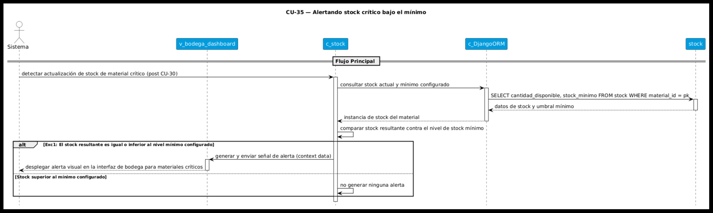
Fuente: Elaborado por los estudiantes de acuerdo con el proyecto.
Para mayor detalle, revisar documento “Diagramas de secuencia.drawio”

3.4.27. CU-36: Actualizando estado de recepción de Orden de Compra

Adquisiciones indica el nuevo estado de recepción y las cantidades recibidas por material, y confirma. El sistema valida la información y actualiza tanto la orden como sus líneas, notificando al jefe de proyecto. Si se elige recepción parcial sin especificar cantidades, se bloquea la confirmación.

Figura 3.28: “Diagrama de secuencia del CU-36”.
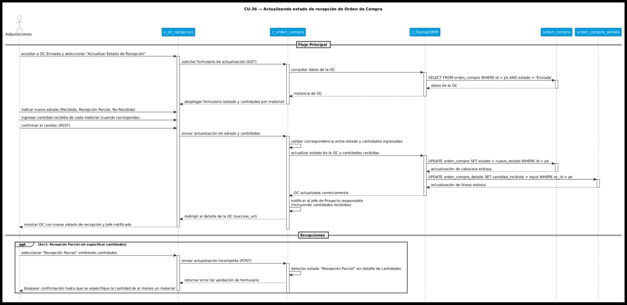
Fuente: Elaborado por los estudiantes de acuerdo con el proyecto.
Para mayor detalle, revisar documento “Diagramas de secuencia.drawio”

3.4.28. CU-37: Consultando estado de recepción de Órdenes de Compra en una SM

El usuario abre el detalle de una solicitud y el sistema muestra las órdenes de compra asociadas junto con su estado de recepción, indicando cuáles ya llegaron y cuáles siguen pendientes. Si no hay órdenes generadas, se muestra la sección vacía.

Figura 3.29: “Diagrama de secuencia del CU-37”.
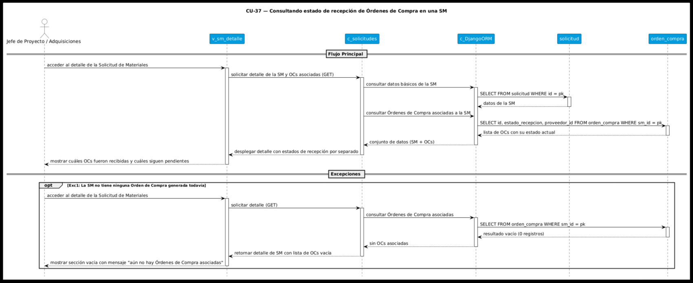
Fuente: Elaborado por los estudiantes de acuerdo con el proyecto.
Para mayor detalle, revisar documento “Diagramas de secuencia.drawio”

3.4.29. CU-38: Recepcionando factura de proveedor

Contabilidad vincula una o más órdenes de compra a la factura y completa los datos requeridos, y confirma. El sistema valida el monto contra el total de las órdenes dentro de un margen de tolerancia y registra la factura. Si la diferencia supera lo permitido, se bloquea el registro.

Figura 3.30: “Diagrama de secuencia del CU-38”.
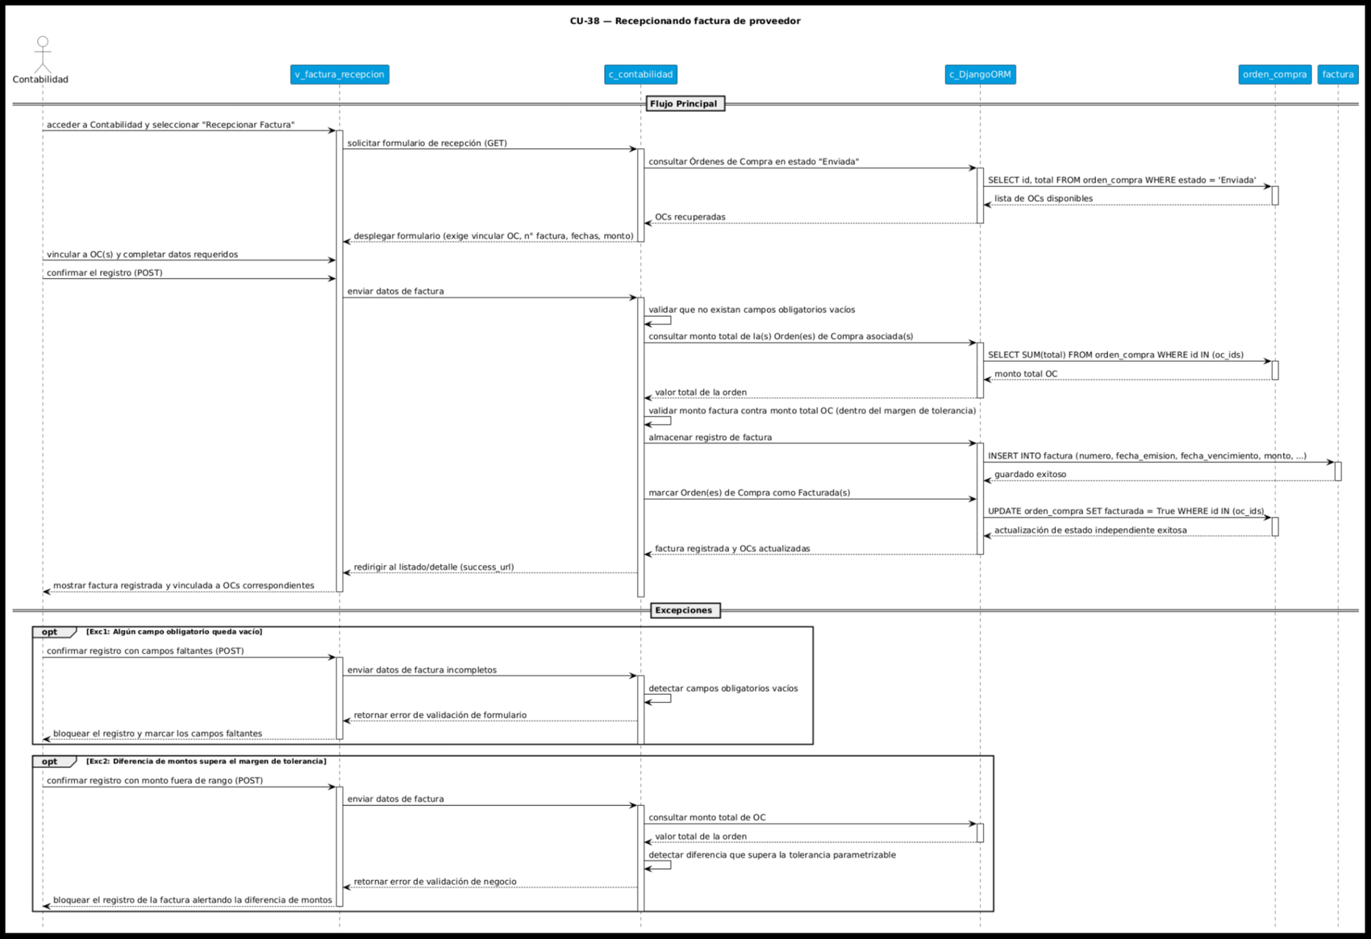
Fuente: Elaborado por los estudiantes de acuerdo con el proyecto.
Para mayor detalle, revisar documento “Diagramas de secuencia.drawio”

3.4.30. CU-39: Desbloqueando registro de factura fuera de tolerancia

El administrador revisa una factura que quedó bloqueada por diferencia de monto y decide autorizar su registro. El sistema guarda la factura definitiva dejando trazabilidad de quién autorizó. Si decide no autorizar, la factura permanece bloqueada.

Figura 3.31: “Diagrama de secuencia del CU-39”.
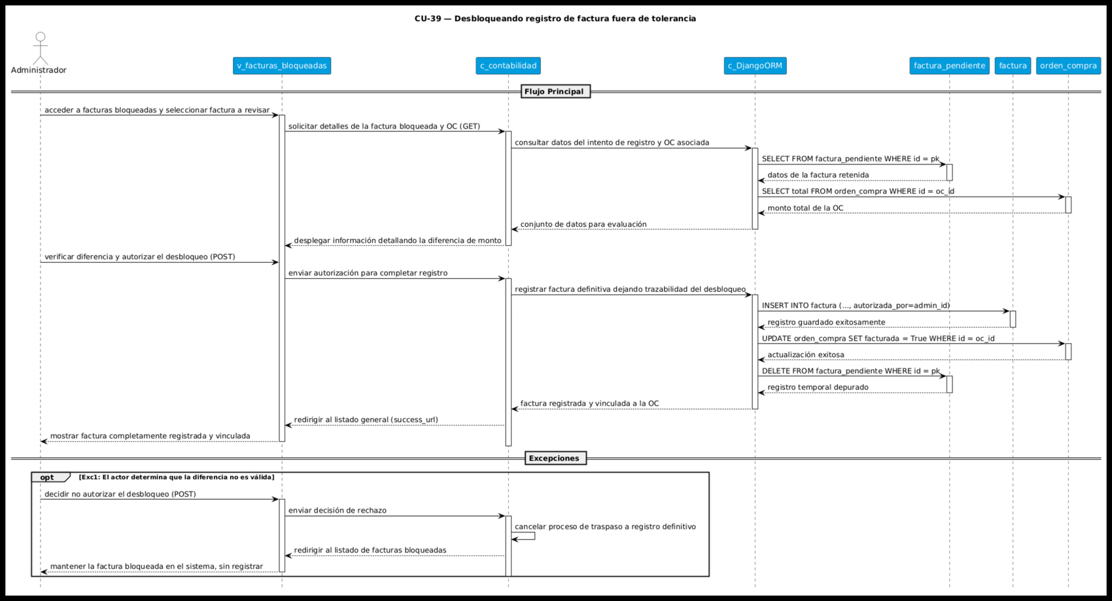
Fuente: Elaborado por los estudiantes de acuerdo con el proyecto.
Para mayor detalle, revisar documento “Diagramas de secuencia.drawio”

3.4.31. CU-40: Consultando vista de Cuentas por Pagar

Contabilidad accede al listado de cuentas por pagar y el sistema muestra todas las facturas registradas, ordenadas por fecha de vencimiento de la más próxima a la más lejana. Si no hay facturas registradas, se muestra un listado vacío.

Figura 3.32: “Diagrama de secuencia del CU-40”.
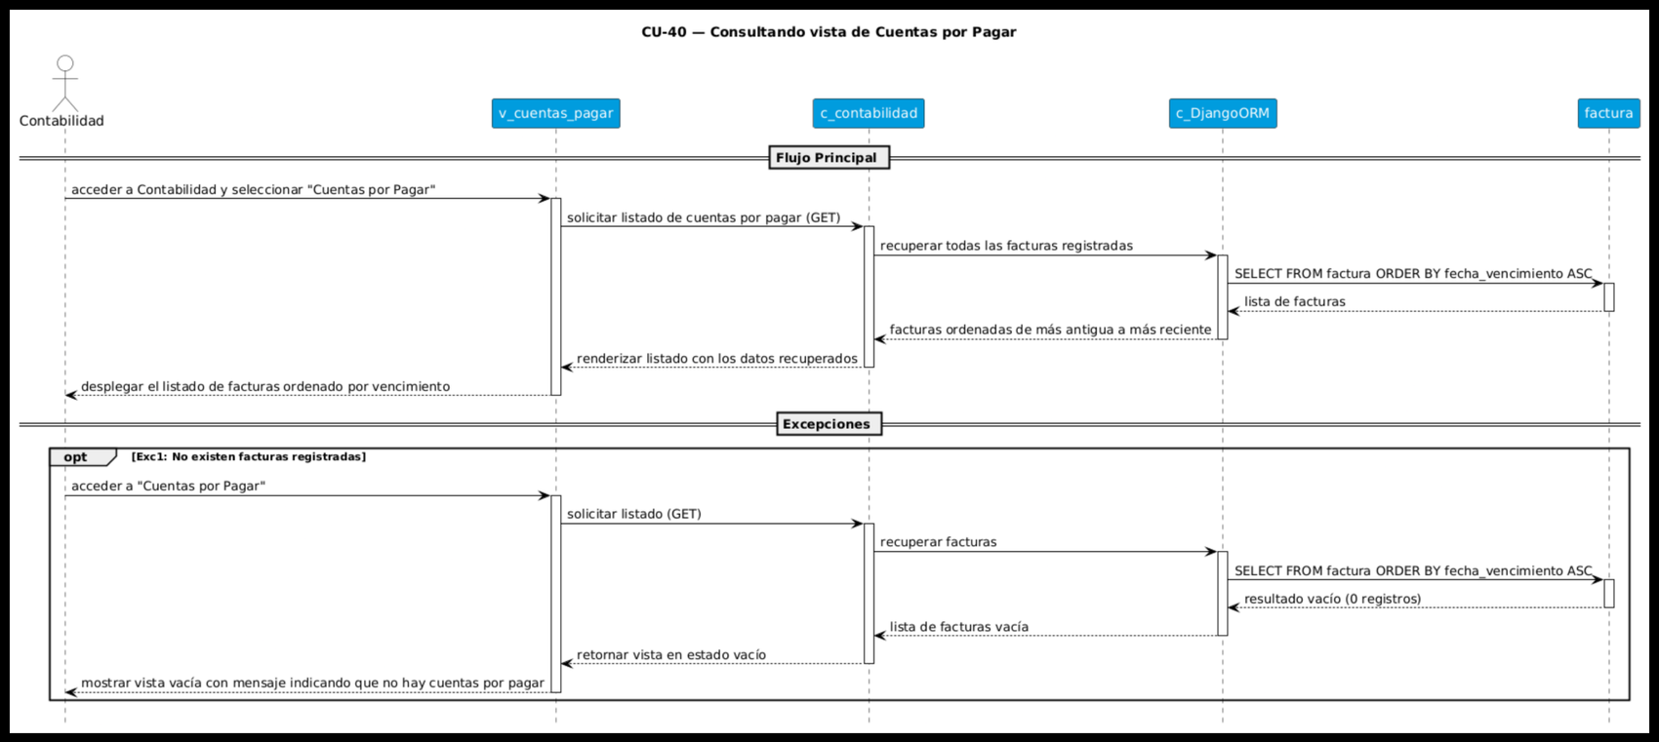
Fuente: Elaborado por los estudiantes de acuerdo con el proyecto.
Para mayor detalle, revisar documento “Diagramas de secuencia.drawio”

4. ÁRBOL DE NAVEGACIÓN

El árbol de navegación describe la estructura de acceso a las funcionalidades del sistema a partir del inicio de sesión, organizada por módulo. La visibilidad de cada rama depende del rol del usuario autenticado. El árbol se presenta en una sola figura y con código de color: en morado las vistas que ya existían en el Incremento 1, en azul las vistas nuevas de este incremento, y punteada en gris la rama de parámetros del sistema, comprometida para el Incremento 3. La Tabla 4.1 resume las dieciocho ramas del árbol con su origen, los casos de uso que las sostienen y la figura donde se encuentra su pantallazo, y a continuación cada una se describe por separado.

Figura 4.1: “Árbol de navegación del sistema: en morado las vistas heredadas del Incremento 1, en azul las incorporadas en el Incremento 2 y punteada en gris la rama comprometida para el Incremento 3”.
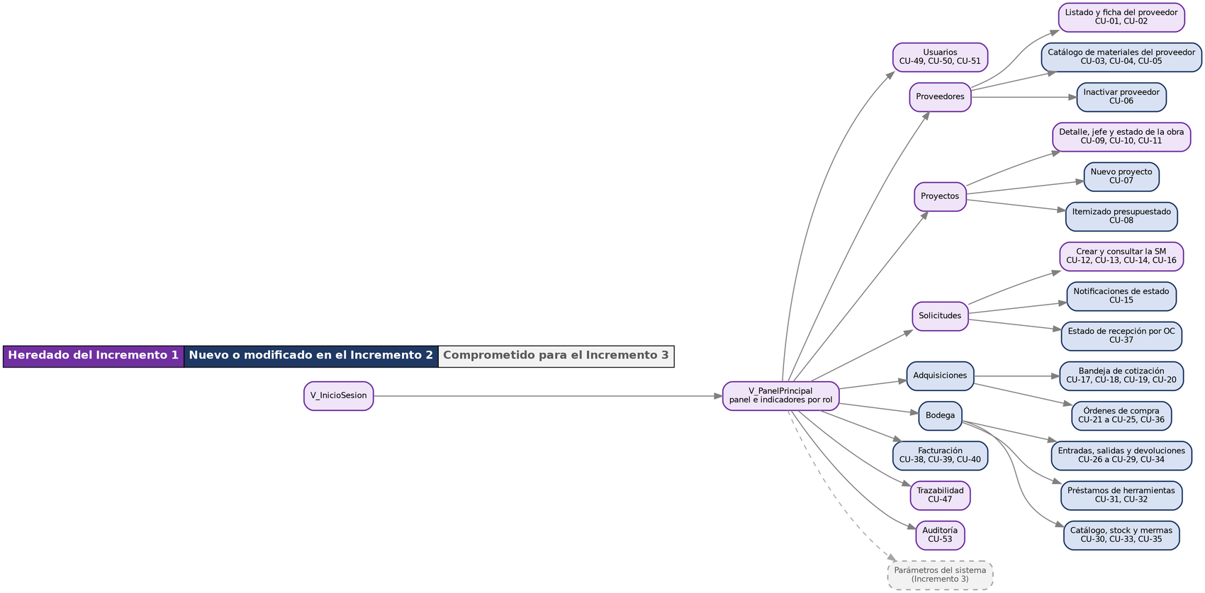
Fuente: Elaborado por los estudiantes de acuerdo con el proyecto.
Para mayor detalle ver el documento “Árbol de Navegación.png” .

La tabla siguiente identifica cada vista del árbol, su origen y la figura donde se encuentra su pantallazo. Las vistas heredadas del Incremento 1 aparecen con fondo morado y las incorporadas en este incremento con fondo azul. Todas las capturas corresponden al sistema en su versión del Incremento 2, incluso las de las vistas heredadas, de modo que reflejan la barra de navegación y los indicadores vigentes al cierre de este incremento.

Tabla 4.1: “Vistas del sistema, origen y evidencia”.
Vista | Origen | Casos de uso | Pantallazo
V_InicioSesion | Incremento 1 | CU-48 | Figura 4.2
V_PanelPrincipal | Incremento 1 | CU-48 | Figuras 4.3 a 4.6
Usuarios: cuentas y roles | Incremento 1 | CU-49, CU-50, CU-51 | Figura 4.7 · Figuras 5.12 y 5.13
Proveedores: listado y ficha | Incremento 1 | CU-01, CU-02 | Figura 4.8 · Figuras 5.1 y 5.2
Proveedores: catálogo de materiales | Incremento 2 | CU-03, CU-04, CU-05 | Figuras 5.14, 5.15 y 5.16
Proveedores: inactivación | Incremento 2 | CU-06 | Figura 5.17
Proyectos: detalle, jefe y estado | Incremento 1 | CU-09, CU-10, CU-11 | Figura 4.9 · Figuras 5.3 a 5.5
Proyectos: nuevo proyecto | Incremento 2 | CU-07 | Figura 5.18
Proyectos: itemizado presupuestado | Incremento 2 | CU-08 | Figura 5.19
Solicitudes: crear y consultar la SM | Incremento 1 | CU-12, CU-13, CU-14, CU-16 | Figura 4.10 · Figuras 5.6 a 5.9
Solicitudes: notificaciones de estado | Incremento 2 | CU-15 | Figura 5.20
Solicitudes: estado de recepción por OC | Incremento 2 | CU-37 | Figura 5.41
Adquisiciones: bandeja de cotización | Incremento 2 | CU-17, CU-18, CU-19, CU-20 | Figuras 5.21 a 5.24
Adquisiciones: órdenes de compra | Incremento 2 | CU-21 a CU-25, CU-36 | Figura 4.11 · Figuras 5.25 a 5.29 y 5.40
Bodega e inventario | Incremento 2 | CU-26 a CU-35 | Figura 4.12 · Figuras 5.30 a 5.39
Facturación y cuentas por pagar | Incremento 2 | CU-38, CU-39, CU-40 | Figuras 5.42 a 5.44
Trazabilidad de material u Orden de Compra | Incremento 1 | CU-47 | Figura 5.10
Auditoría | Incremento 1 | CU-53 | Pendiente de captura
Parámetros del sistema | Incremento 3 | CU-41 | No habilitada en este incremento

Fuente: Elaborado por los estudiantes de acuerdo con el proyecto.

V_InicioSesion. Es el punto de entrada del sistema y la única pantalla accesible sin sesión iniciada. Presenta la tarjeta de acceso con el logotipo de M5, el campo "Usuario" con el formato nombre.apellido, y el campo "Contraseña" con un ícono que permite mostrar u ocultar los caracteres. Incluye además el botón "Ingresar" y el enlace "Solicitar acceso", mediante el cual una persona puede pedir una cuenta, la que queda pendiente de aprobación del Administrador.
Ante credenciales inválidas o una cuenta deshabilitada, el sistema muestra un mensaje genérico, sin indicar cuál de los dos datos falló. Esta vista se hereda del Incremento 1 y su función no cambia.

Figura 4.2: “Pantalla de inicio de sesión del sistema”.
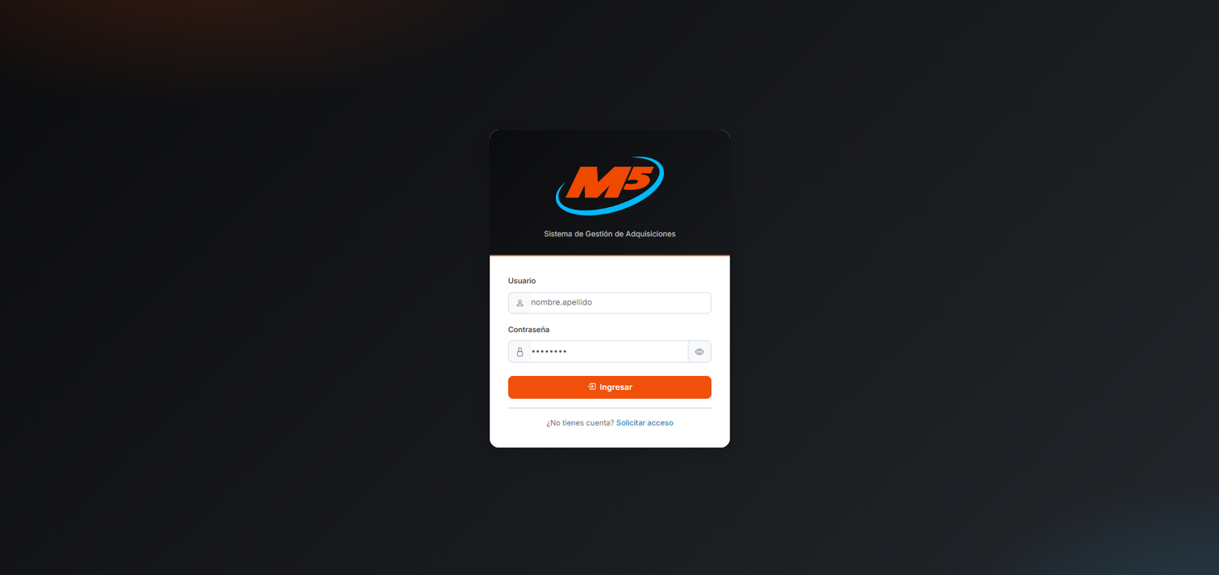
Fuente: Elaborado por los estudiantes de acuerdo con el proyecto.

V_PanelPrincipal. Es el tablero al que llega el usuario tras autenticarse. Saluda por nombre, indica la empresa y la etiqueta del rol, y presenta dos bloques: los indicadores numéricos del estado del sistema y las tarjetas de los módulos disponibles.
Esta vista se hereda del Incremento 1, aunque su contenido cambia en este incremento. La barra superior suma las ramas de Bodega, Adquisiciones, Facturación, Trazabilidad y Auditoría, y las tarjetas incorporan avisos de trabajo pendiente, tales como "1 por cotizar" en Adquisiciones y "1 bajo stock mínimo" en Bodega.
Lo que cada perfil ve depende de su rol. El Administrador accede a los siete módulos y a los cuatro indicadores. El Encargado de Adquisiciones ve cinco módulos y tres indicadores, sin acceso a Usuarios. El Jefe de Proyecto ve los módulos Proyectos, Solicitudes y Adquisiciones, junto con dos indicadores. Finalmente, el Bodeguero, el perfil más acotado, solo ve el módulo Bodega con su alerta de stock.

Figura 4.3: “Panel principal del rol Administrador”.
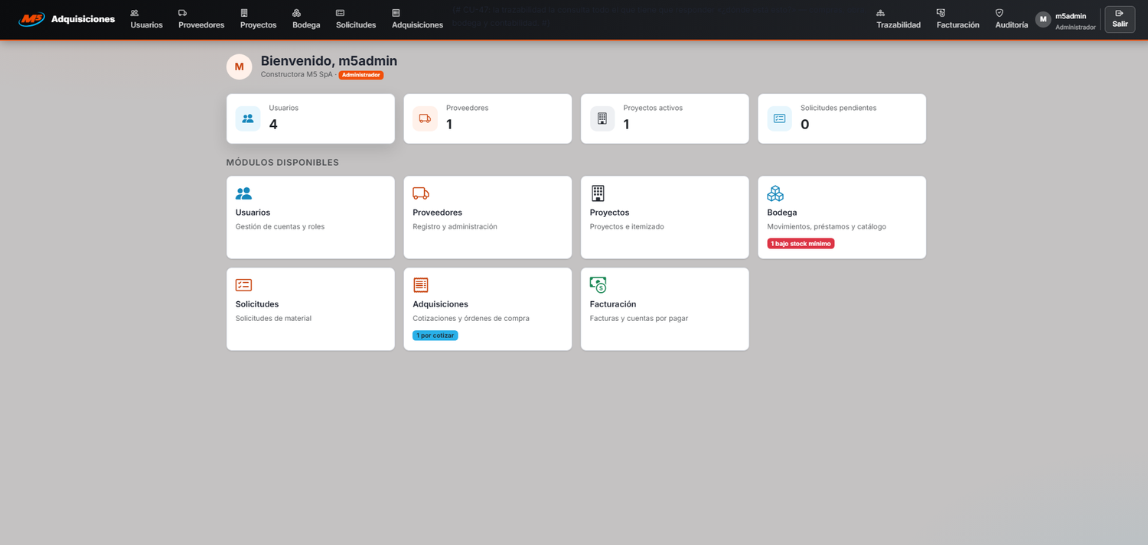
Fuente: Elaborado por los estudiantes de acuerdo con el proyecto.

Figura 4.4: “Panel principal del rol Encargado de Adquisiciones”.
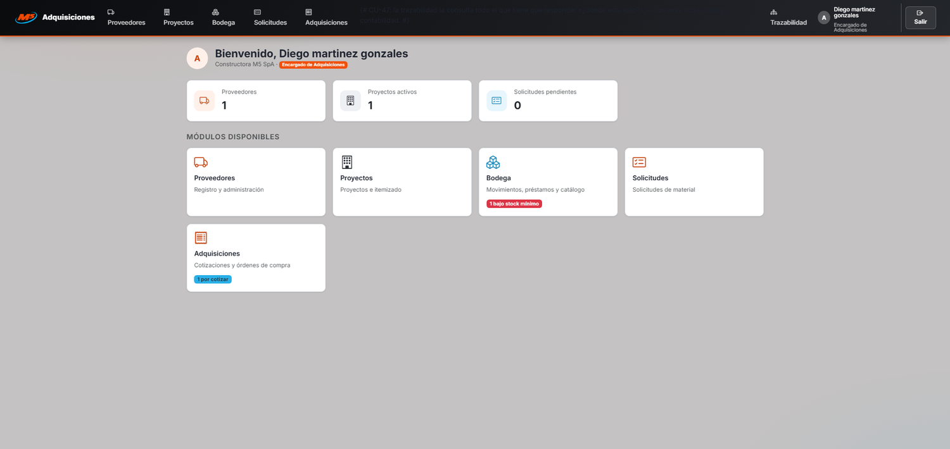
Fuente: Elaborado por los estudiantes de acuerdo con el proyecto.

Figura 4.5: “Panel principal del rol Jefe de Proyecto”.
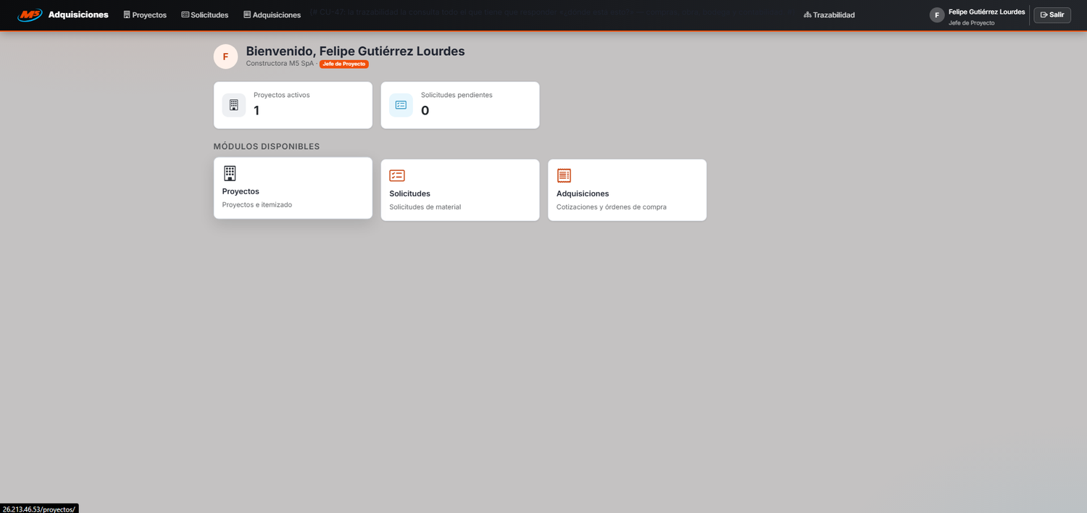
Fuente: Elaborado por los estudiantes de acuerdo con el proyecto.

Figura 4.6: “Panel principal del rol Bodeguero”.
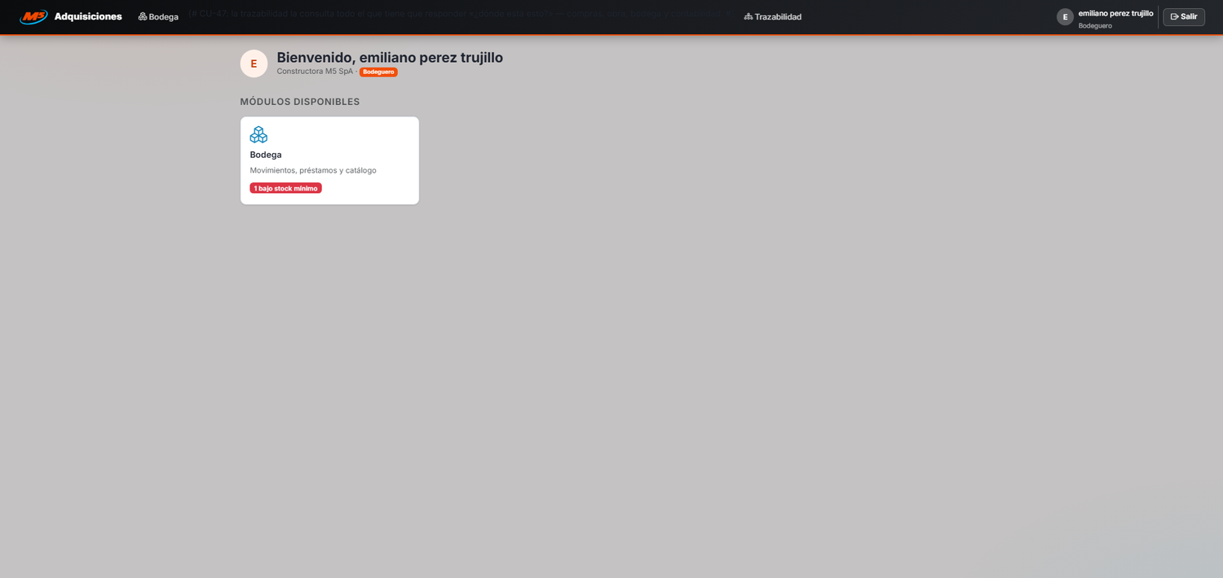
Fuente: Elaborado por los estudiantes de acuerdo con el proyecto.

Usuarios: cuentas y roles. Es de uso exclusivo del Administrador y concentra la gestión de las cuentas.
La vista encabeza con el contador de cuentas por rol, correspondiente a Administrador, Jefe de Proyecto, Encargado de Adquisiciones, Bodeguero y Contabilidad. Asimismo, ofrece un buscador por usuario, nombre, correo o teléfono, con filtros de rol y estado, y lista las cuentas agrupadas por rol, junto con su nombre completo, correo, teléfono y estado.
Cada fila ofrece el botón de edición y el de inactivación, mientras que el botón "Nueva cuenta" abre el formulario de alta. Esta vista se hereda del Incremento 1, y lo único que cambia es que el rol Contabilidad pasa a tener funcionalidad efectiva, conforme a lo establecido en los CU-38 a CU-40.

Figura 4.7: “Módulo de Usuarios: cuentas registradas agrupadas por rol”.
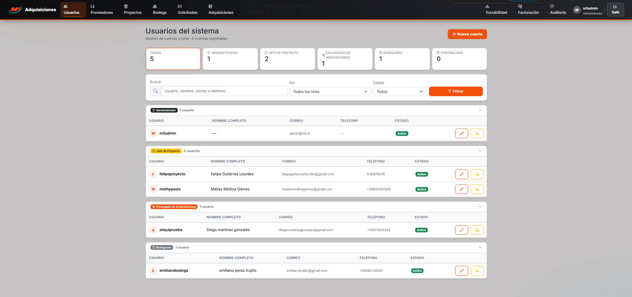
Fuente: Elaborado por los estudiantes de acuerdo con el proyecto.

Proveedores: listado y ficha. Presenta el registro de proveedores de la constructora, con sus contadores de proveedores totales, activos e inactivos, un buscador por nombre, RUT, correo o teléfono, y filtros por catálogo y por estado.
La tabla muestra el nombre, el RUT, el correo, el teléfono, si el proveedor tiene catálogo cargado y su estado. Cada fila incluye los botones "Editar" e "Inactivar", mientras que el botón "Registrar proveedor" permite dar de alta a un nuevo proveedor.
El listado y la ficha se heredan del Incremento 1 y sostienen los casos de uso CU-01 y CU-02.

Figura 4.8: “Módulo de Proveedores: listado de proveedores registrados”.
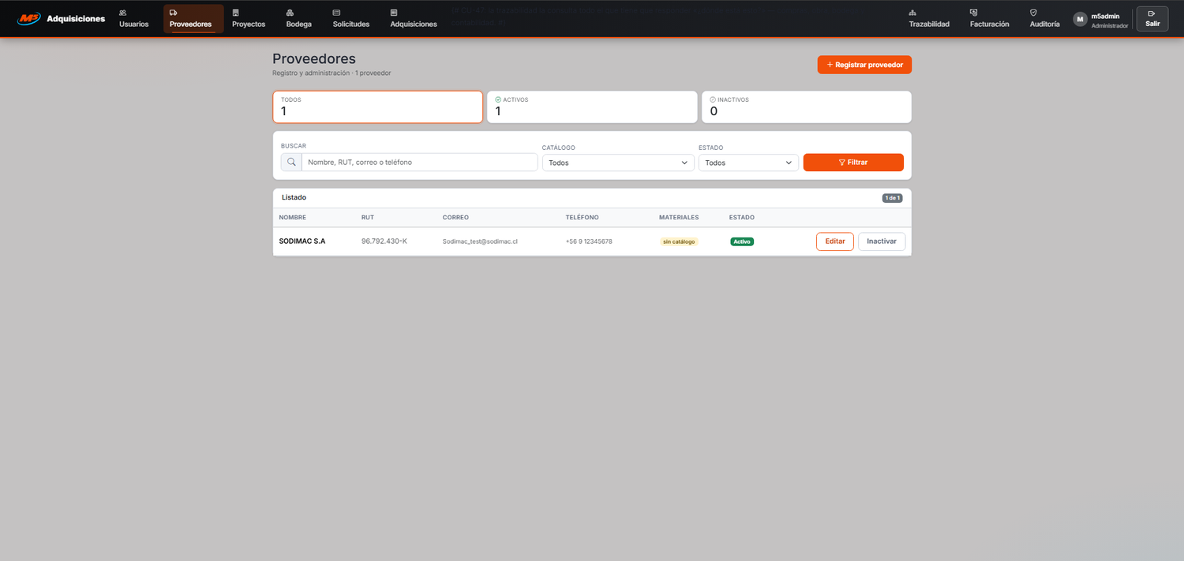
Fuente: Elaborado por los estudiantes de acuerdo con el proyecto.

Proveedores: catálogo de materiales. Rama nueva de este incremento. Desde la ficha del proveedor se accede a su listado de materiales, donde es posible agregar ítems con código, unidad de medida y descripción, editar los existentes, y marcarlos como no disponibles sin borrar el historial de Órdenes de Compra asociadas. El listado de proveedores refleja, mediante una etiqueta, si el proveedor ya tiene catálogo cargado.
Proveedores: inactivación. Rama nueva de este incremento. El botón "Inactivar" de cada fila cambia el estado del proveedor, previa confirmación. Como consecuencia, dicho proveedor queda excluido de las nuevas cotizaciones y Órdenes de Compra, conservando intacto su historial. El contador de inactivos del encabezado refleja este cambio.
Proyectos: detalle, jefe y estado. Esta sección lista las obras de la constructora con su mandante, su estado, la fecha de inicio y el presupuesto, y da acceso al detalle de cada una mediante el botón "Ver". Desde dicho detalle se asignan los Jefes de Proyecto responsables y se cambia el estado operativo entre "En planificación", "En ejecución" y "Finalizado". Al pasar a finalizado, el sistema bloquea la emisión de nuevas Solicitudes de Materiales para esa obra. Esta vista se hereda del Incremento 1.

Figura 4.9: “Módulo de Proyectos: listado de obras con su estado y presupuesto”.
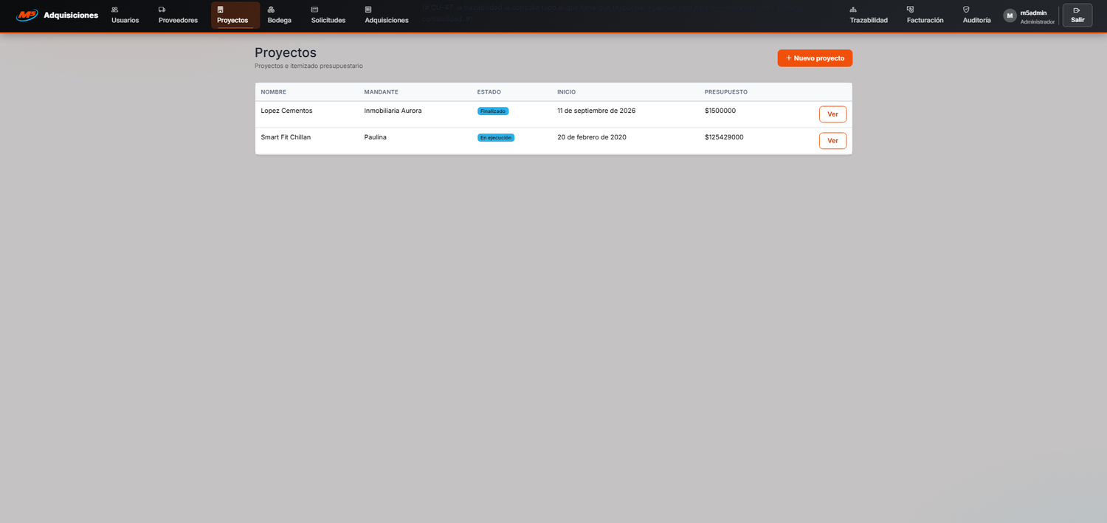
Fuente: Elaborado por los estudiantes de acuerdo con el proyecto.

Proyectos: nuevo proyecto. Rama nueva de este incremento. El botón "Nuevo proyecto" abre el formulario de alta, el cual incluye el nombre de la obra, el mandante, el centro de costo, las fechas de inicio y término, y el presupuesto total. El sistema valida que el centro de costo no se repita en otro proyecto registrado.
Proyectos: itemizado presupuestado. Rama nueva de este incremento. Dentro del proyecto, esta funcionalidad permite cargar las partidas del presupuesto con su código, descripción, cantidad y unidad. Dichas partidas son las que, posteriormente, se cruzan de forma automática con las líneas de las Solicitudes de Materiales, y contra las cuales se descuentan las salidas de bodega.
Solicitudes: crear y consultar la SM. Esta sección concentra la gestión de las Solicitudes de Materiales. La vista muestra los contadores de total, borradores, pendientes y aprobadas o rechazadas, junto con los filtros por estado, y lista cada solicitud con su correlativo, proyecto, emisor, estado, fecha y cantidad de ítems. Desde "Ver detalle" se abre la solicitud con sus líneas, sus justificaciones de exceso de itemizado y sus archivos de respaldo, mientras que "Nueva solicitud" abre el formulario de creación. Para el Encargado de Adquisiciones, esta misma vista funciona como bandeja de entrada de las solicitudes emitidas. Esta vista se hereda del Incremento 1 y es sobre la cual se enganchan las ramas nuevas de cotización y Orden de Compra.

Figura 4.10: “Módulo de Solicitudes: listado y seguimiento de las Solicitudes de Materiales”.
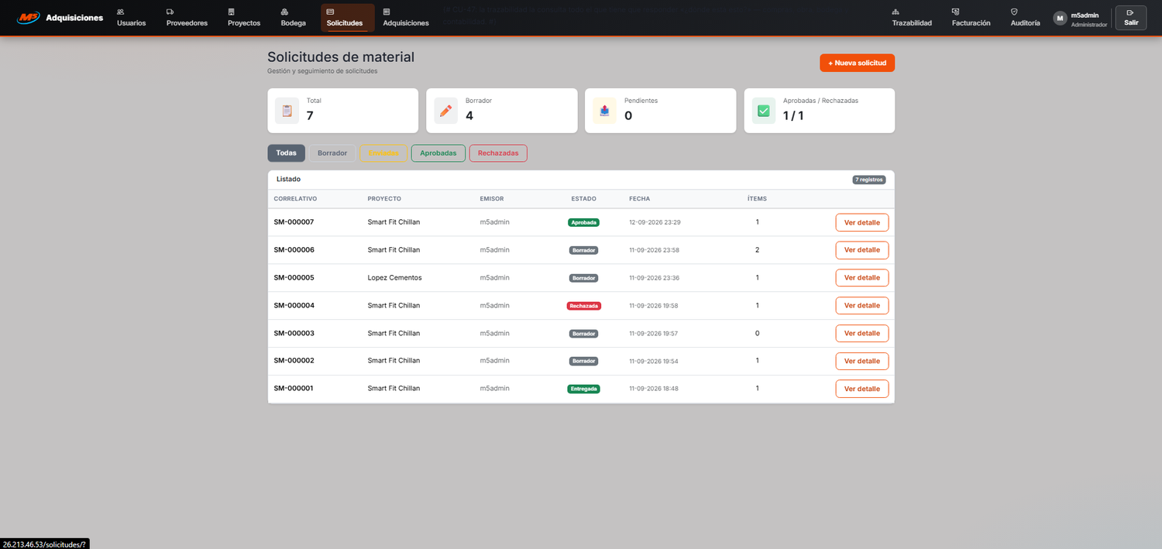
Fuente: Elaborado por los estudiantes de acuerdo con el proyecto.

Solicitudes: notificaciones de estado. Rama nueva de este incremento. Informa al Jefe de Proyecto responsable sobre cada cambio de estado de sus solicitudes. Dichos estados corresponden a Emitida, En Cotización, OC Generada, Rechazada, Entregada parcialmente y Entregada, e incluyen la descripción del cambio cuando corresponde.
Solicitudes: estado de recepción por OC. Rama nueva de este incremento. Dentro del detalle de la solicitud, se muestra por separado el estado de recepción de cada Orden de Compra asociada, de modo que se distingue con claridad lo ya recibido de lo que sigue pendiente.
Adquisiciones: bandeja de cotización. Esta funcionalidad reúne las Solicitudes de Materiales pendientes de cotizar. El panel avisa mediante la etiqueta "1 por cotizar" y permite registrar las ofertas de los distintos proveedores, con su valor unitario por material, costo de despacho y plazo de entrega. El sistema calcula el valor total de cada cotización y permite aprobar, material por material, la línea más conveniente. Cuando todas las líneas quedan aprobadas, se habilita la generación de la Orden de Compra.
Adquisiciones: órdenes de compra. Rama completamente nueva. Esta sección lista las Órdenes de Compra con su correlativo, proveedor, solicitud y proyecto de origen, total, estado y marca de facturación, e incluye filtros por cada estado del ciclo, correspondientes a Borrador, Aprobada, Rechazada, Enviada al proveedor, Recepción parcial, Recibida y No recibida. Desde el detalle se aprueba o rechaza el borrador, se edita la Orden rechazada, se descarga el PDF y se actualiza el estado de recepción. El envío al proveedor, por su parte, se dispara automáticamente al aprobarla.

Figura 4.11: “Módulo de Adquisiciones: listado de Órdenes de Compra por estado”.
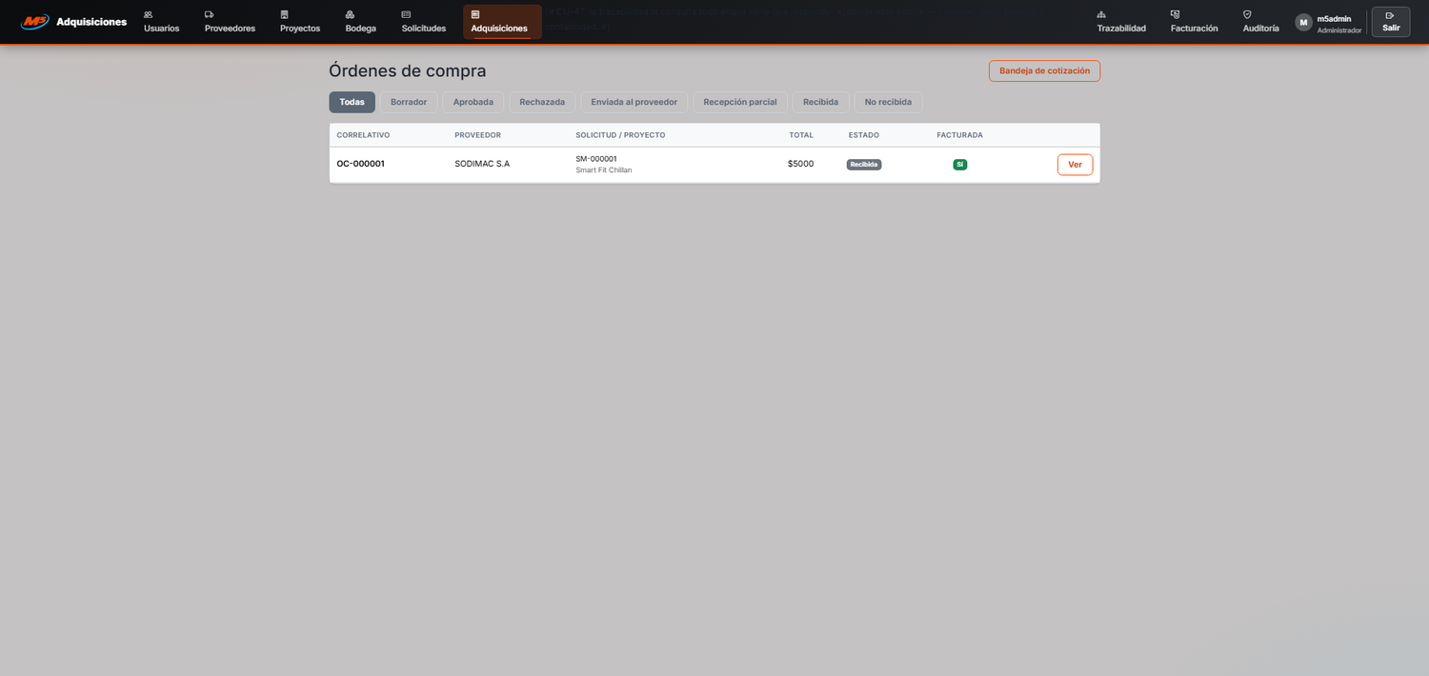
Fuente: Elaborado por los estudiantes de acuerdo con el proyecto.

Bodega e inventario. Desde una sola vista se registran las entradas por recepción de proveedor asociada a una Orden de Compra o por devolución desde obra, las salidas a obra con su guía de despacho, las mermas y pérdidas clasificadas entre daño y robo, las devoluciones al proveedor y los préstamos de herramientas con su devolución. La vista destaca en un recuadro los materiales que están en o bajo su stock mínimo, con su ubicación física y sus cantidades, y lista los últimos movimientos con su fecha, tipo, material, cantidad y quién los registró. El rol Bodega opera sin visibilidad de precios.

Figura 4.12: “Módulo de Bodega: movimientos, préstamos y alerta de stock mínimo”.
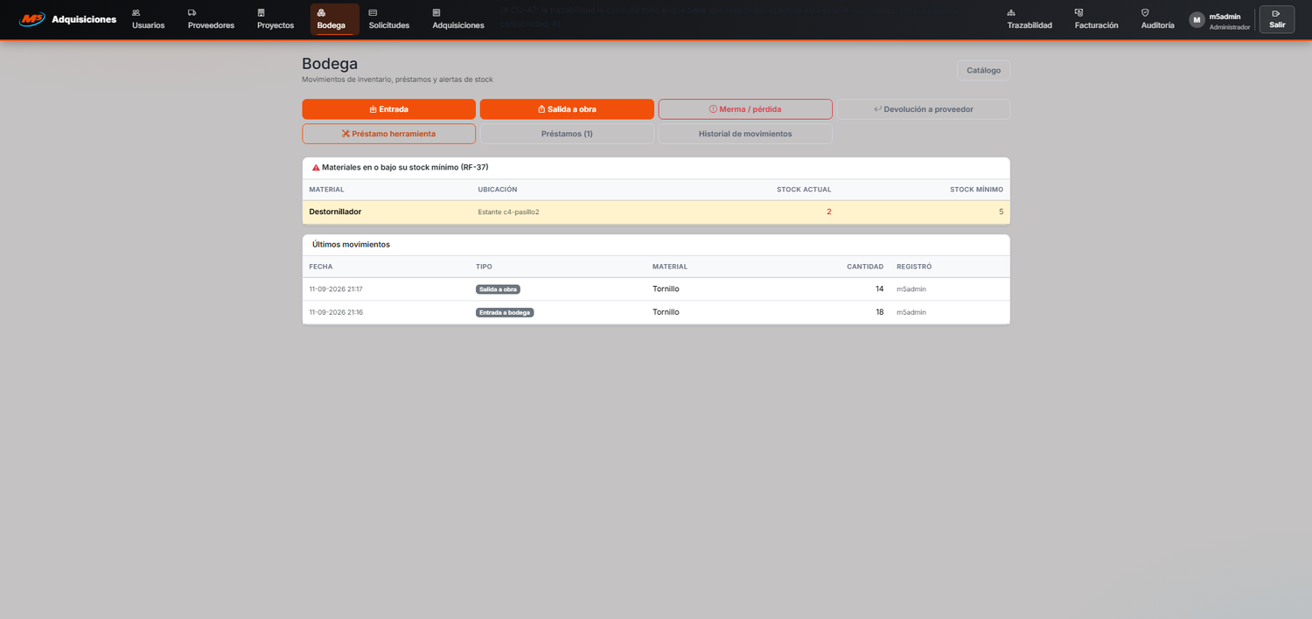
Fuente: Elaborado por los estudiantes de acuerdo con el proyecto.

Facturación y cuentas por pagar. Rama completamente nueva. Recepciona las facturas del proveedor vinculándolas a una o más Órdenes de Compra enviadas y validando el monto contra el total de la Orden; cuando la diferencia supera el margen de tolerancia el registro queda bloqueado hasta que Administración lo autoriza. La vista de Cuentas por Pagar presenta las facturas registradas ordenadas por fecha de vencimiento, de la más antigua a la más reciente.

Trazabilidad de material u Orden de Compra. Se hereda del Incremento 1 y en este incremento cobra sentido completo, porque ya existen los documentos que enlazar. Permite seguir el recorrido de un material o de una Orden de Compra a través de la Solicitud que lo originó, la cotización aprobada, la Orden de Compra, los movimientos de bodega y la factura asociada, que es la respuesta a la pregunta de dónde está cada cosa para compras, obra, bodega y contabilidad.

Auditoría. Se hereda del Incremento 1. Registra automáticamente quién ejecutó cada acción crítica del sistema, con la fecha, la hora y el tipo de acción: movimientos de inventario, emisión de Solicitudes y Órdenes de Compra, recepción de facturas y gestión de cuentas de usuario. En el Incremento 1 el registro operaba sin vista propia; en este incremento se accede desde la barra superior con el perfil Administrador.

Parámetros del sistema. Aparece punteada y en gris porque está comprometida para el Incremento 3: es la vista desde la cual Administración configurará el catálogo de tipos de documento y el margen de tolerancia de las facturas, que en este incremento se cargan directamente en la base de datos.

5. PRUEBAS REALIZADAS AL SISTEMA

Este capítulo consolida la verificación del incremento. Atendiendo la observación del docente sobre el Incremento 1, se ejecutan tres iteraciones de pruebas sobre cada caso de uso del incremento: una primera iteración de detección, una segunda iteración tras la corrección de los hallazgos, y una tercera iteración de confirmación con la totalidad de los casos en verde.

Adicionalmente, y conforme a lo señalado en el Capítulo 2, se ejecuta una batería de pruebas de regresión sobre los quince casos de uso entregados en el Incremento 1, con el fin de demostrar que las funcionalidades ya aprobadas no se vieron afectadas por los cambios de este sprint.

5.1 Pruebas de Casos de Uso Heredadas del primer incremento

5.1.1. CU-01: Registrando nuevo proveedor en el sistema.

Casos de Prueba:

1.Verificar la visualización del formulario de registro de proveedor en el módulo Proveedores.
2.Verificar que el usuario pueda ingresar los datos del proveedor: RUT, razón social, giro, dirección comercial, correo, teléfono y condiciones de pago.
3.Verificar que el sistema valide el formato y el dígito verificador del RUT e impida registrar un RUT ya existente en la base de datos.
4.Verificar que el proveedor quede registrado en estado Activo y disponible para su selección.

Resultados Esperados:

1.El formulario de registro está disponible para los roles Adquisiciones y Administrador.
2.El sistema permite ingresar correctamente la información solicitada.
3.El sistema bloquea el guardado si el RUT está mal formado o duplicado, indicando el motivo del rechazo.
4.El proveedor queda almacenado con estado Activo y aparece en el listado de proveedores.

Resultados Obtenidos, evidencia en la Figura 5.1:

1.El formulario de registro de proveedor funciona correctamente.
2.La información solicitada puede ser ingresada sin errores.
3.Las validaciones de RUT y de duplicidad funcionan correctamente.
4.El proveedor fue registrado correctamente en el sistema.

Figura 5.1: “Evidencia de ejecución CU-01”.
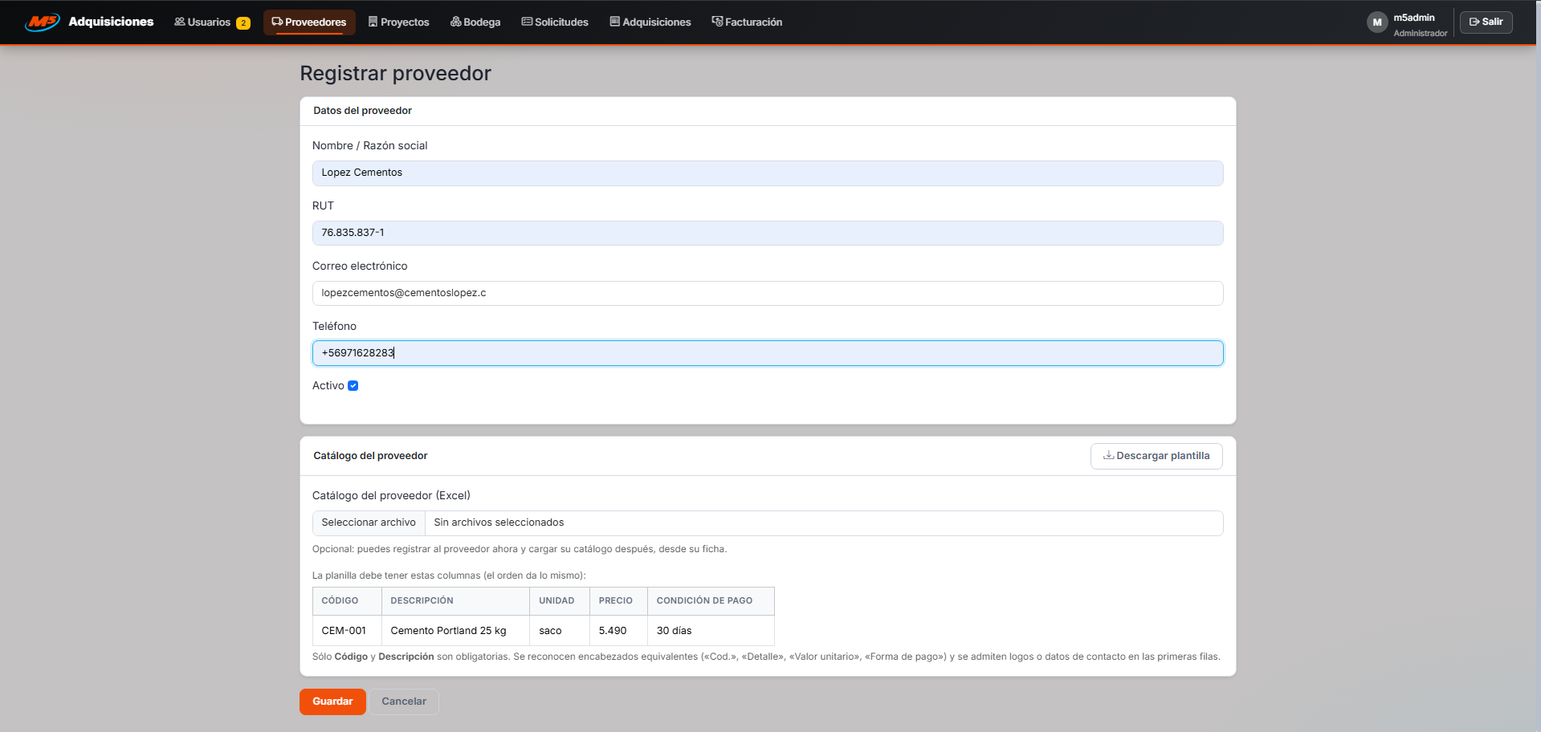
Fuente: Elaborado por los estudiantes de acuerdo con el proyecto.

5.1.2. CU-02: Editando datos de contacto de proveedor existente

Casos de Prueba:

1.Verificar la visualización del formulario de edición de un proveedor existente.
2.Verificar que el usuario pueda modificar el correo electrónico, el teléfono, la dirección comercial y las condiciones de pago.
3.Verificar que el sistema valide que ningún campo obligatorio quede vacío antes de guardar.
4.Verificar que los cambios queden persistidos junto con la fecha de la última modificación.

Resultados Esperados:

1.El formulario de edición se abre con los datos del proveedor ya cargados.
2.El sistema permite modificar correctamente los campos habilitados para edición.
3.El sistema marca los campos faltantes y bloquea el guardado mientras no sean completados.
4.El proveedor queda actualizado y el sistema registra la fecha y hora de la modificación.

Resultados Obtenidos, evidencia en la Figura 5.2:

1.El formulario de edición de proveedor funciona correctamente.
2.Los datos de contacto y las condiciones de pago se modifican sin errores.
3.Las validaciones de campos obligatorios funcionan correctamente.
4.La actualización del proveedor se registró correctamente en el sistema.

Figura 5.2: “Evidencia de ejecución CU-02”.
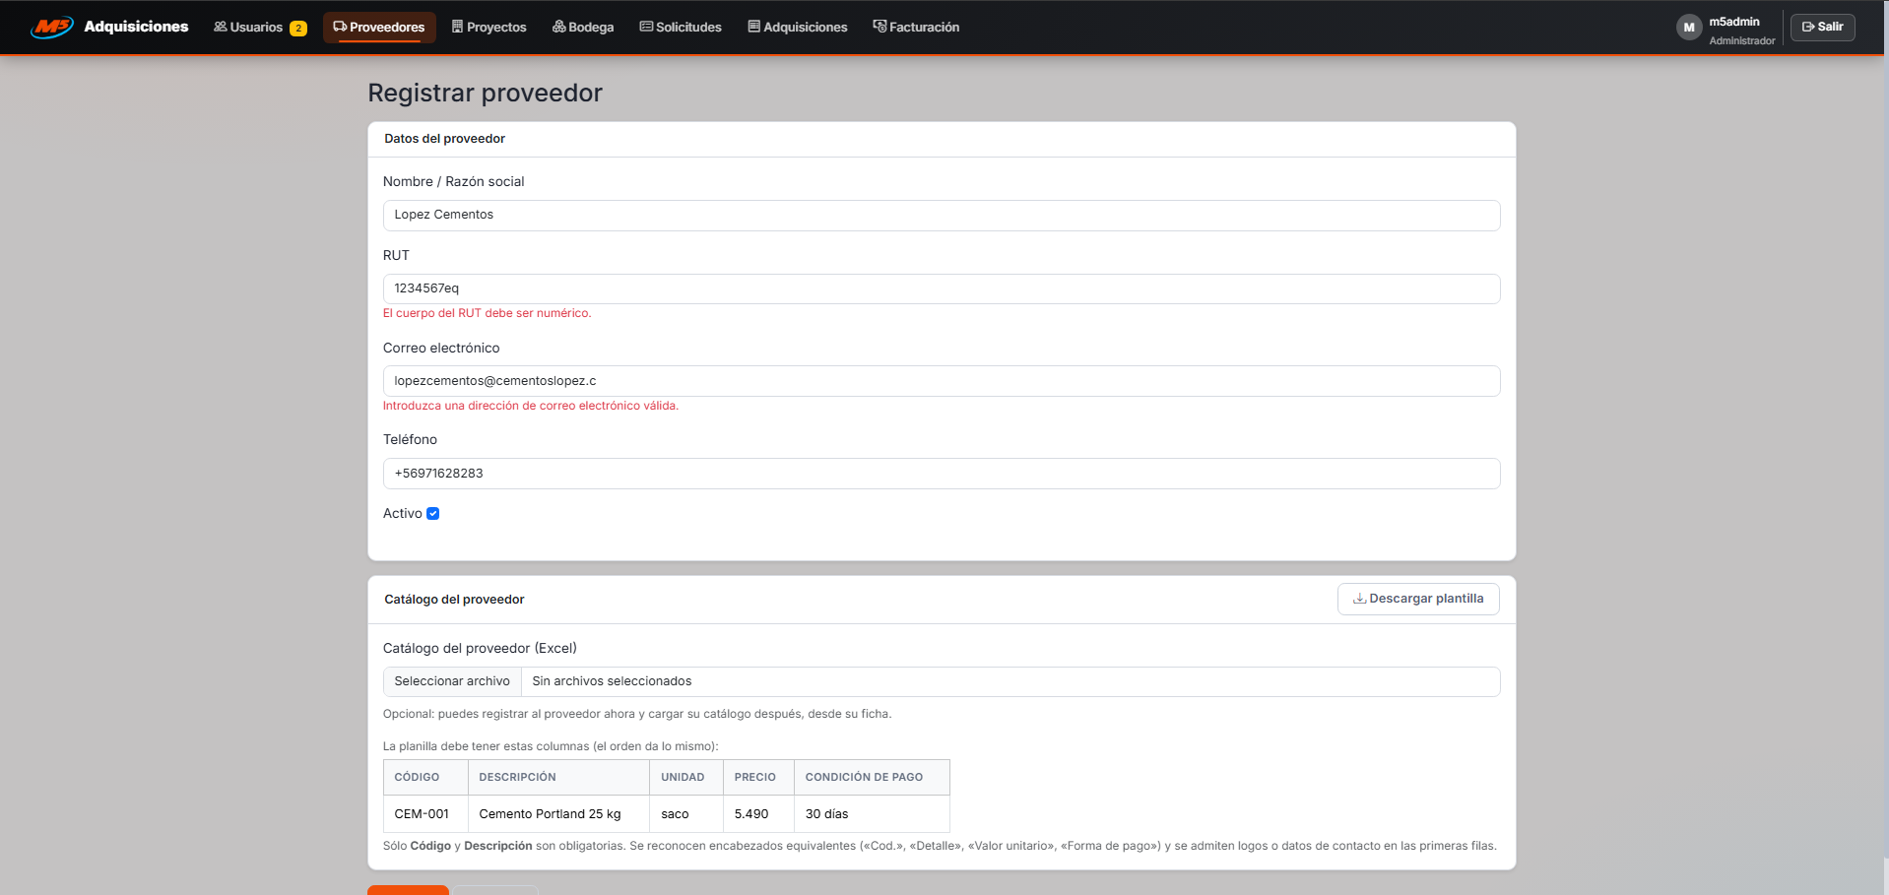
Fuente: Elaborado por los estudiantes de acuerdo con el proyecto.

5.1.3. CU-09: Asignando Jefe de Proyecto a obra específica

Casos de Prueba:

1.Verificar la visualización de la opción de asignación de responsables dentro de un proyecto.
2.Verificar que el sistema despliegue la lista de usuarios con rol Jefe de Proyecto disponibles.
3.Verificar que el usuario pueda asignar uno o más responsables al proyecto.
4.Verificar que los responsables asignados queden habilitados para crear Solicitudes de Materiales en esa obra.

Resultados Esperados:

1.La opción de asignación está disponible para el rol Administrador.
2.El sistema lista únicamente los usuarios con rol Jefe de Proyecto.
3.La asignación admite un responsable único o varios en forma compartida.
4.Los responsables quedan registrados en el proyecto y con acceso a sus Solicitudes de Materiales.

Resultados Obtenidos, evidencia en la Figura 5.3:

1.La opción de asignación de responsables funciona correctamente.
2.El listado de Jefes de Proyecto se despliega sin errores.
3.La asignación se registra correctamente en el proyecto.
4.Los responsables asignados quedan habilitados para emitir solicitudes.

Figura 5.3: “Evidencia de ejecución CU-09”.
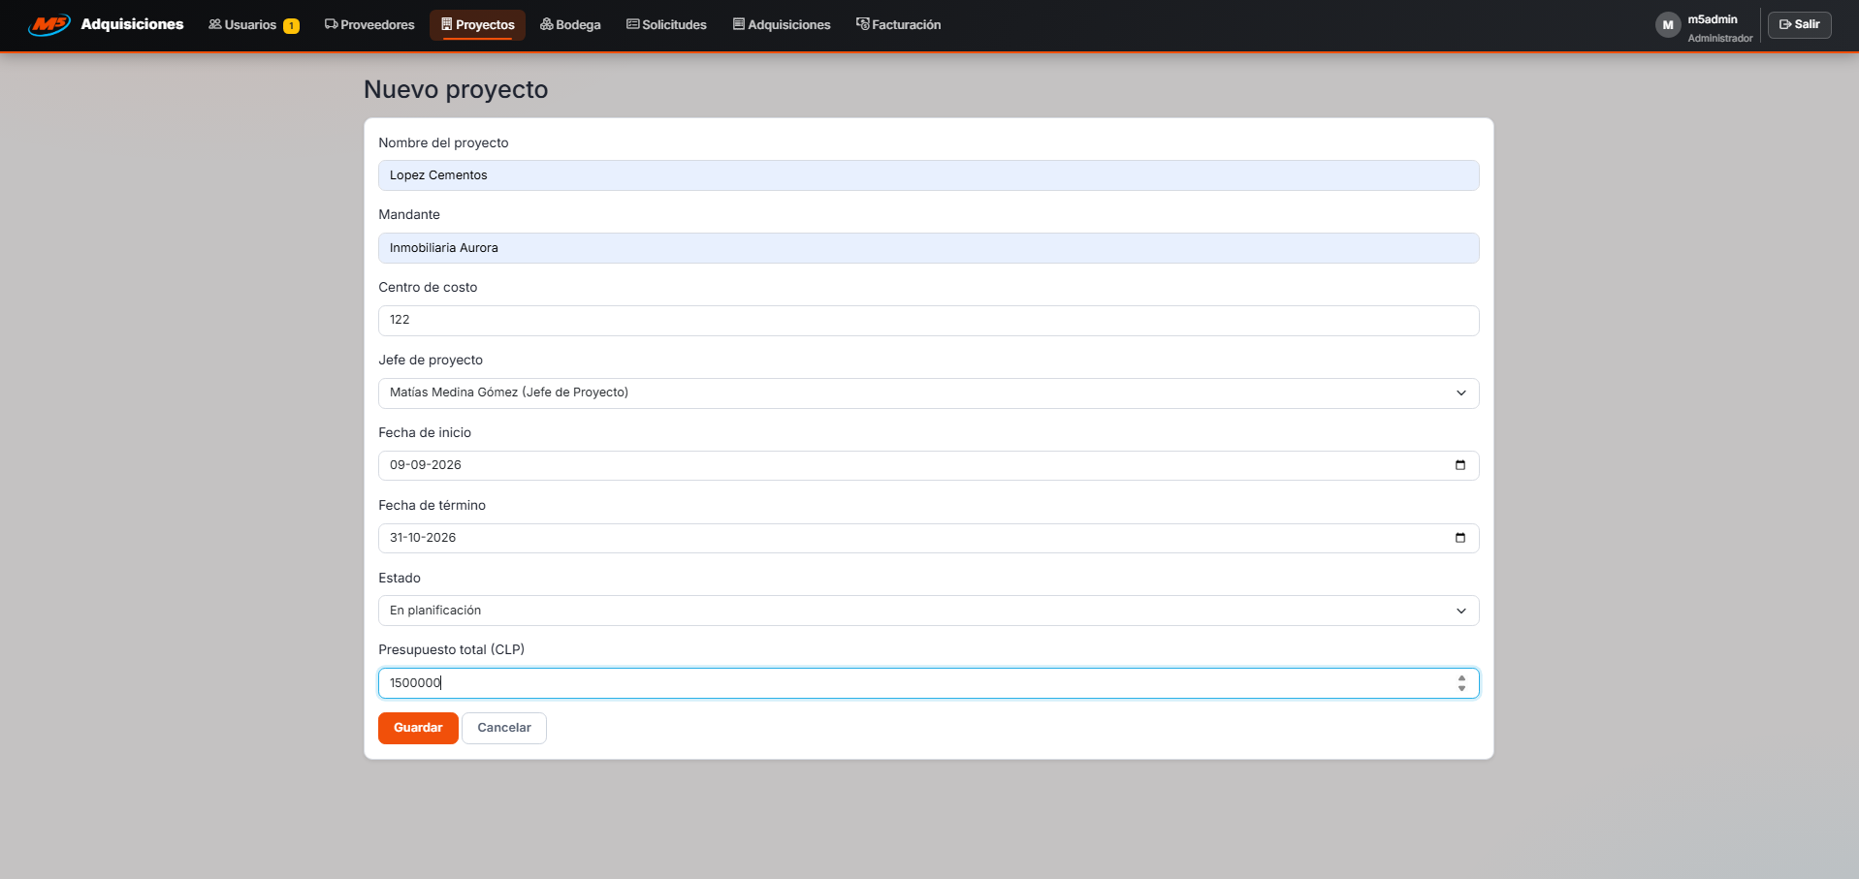
Fuente: Elaborado por los estudiantes de acuerdo con el proyecto.

5.1.4. CU-10: Modificando el estado operativo de un proyecto

Casos de Prueba:

1.Verificar la visualización de la opción de cambio de estado dentro de un proyecto.
2.Verificar que el sistema ofrezca los tres estados del ciclo de vida: “En planificación”, “En ejecución” y “Finalizado”.
3.Verificar que el proyecto conserve su estado anterior cuando la operación se cancela.
4.Verificar que al pasar el proyecto a “Finalizado” se dispare el bloqueo de nuevas Solicitudes de Materiales.

Resultados Esperados:

1.La opción de cambio de estado está disponible para el rol Administrador.
2.El sistema presenta los tres estados posibles y permite seleccionar uno.
3.La cancelación deja el proyecto sin cambios.
4.El estado se actualiza en el listado y el proyecto finalizado deja de admitir nuevas solicitudes.

Resultados Obtenidos, evidencia en la Figura 5.4:

1.La opción de cambio de estado funciona correctamente.
2.Los tres estados del ciclo de vida se despliegan sin errores.
3.La cancelación de la operación conserva el estado anterior.
4.El cambio de estado y el bloqueo asociado se ejecutan correctamente.

Figura 5.4: “Evidencia de ejecución CU-10”.
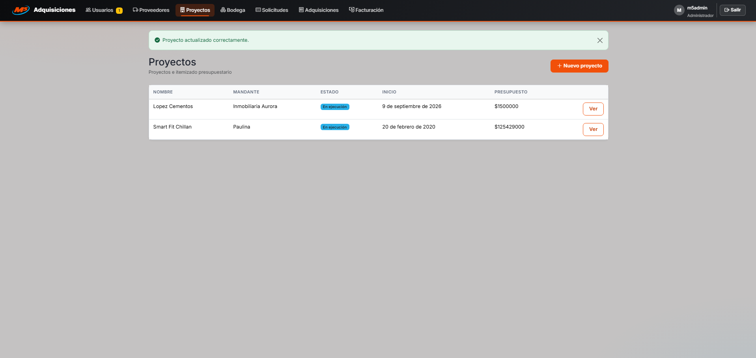
Fuente: Elaborado por los estudiantes de acuerdo con el proyecto.

5.1.5. CU-11: Bloqueando generación de SM para proyectos finalizados

Casos de Prueba:

1.Verificar que los proyectos en estado “Finalizado” no se ofrezcan en el formulario de nueva Solicitud de Materiales.
2.Verificar el comportamiento del sistema ante un envío forzado del formulario para un proyecto finalizado.
3.Verificar que el sistema informe el motivo del bloqueo al usuario.
4.Verificar que los proyectos en ejecución sigan admitiendo nuevas Solicitudes de Materiales.

Resultados Esperados:

1.La lista de proyectos seleccionables excluye las obras finalizadas.
2.El sistema impide crear la solicitud y no registra ningún dato.
3.El sistema muestra el mensaje que indica que el proyecto está finalizado.
4.Las obras en ejecución permiten continuar con la creación de la solicitud.

Resultados Obtenidos, evidencia en la Figura 5.5:

1.El filtrado de proyectos finalizados funciona correctamente.
2.El bloqueo ante el envío forzado funciona correctamente.
3.El mensaje informativo se muestra correctamente.
4.Las solicitudes sobre proyectos en ejecución se registran sin observaciones.

Figura 5.5: “Evidencia de ejecución CU-11”.
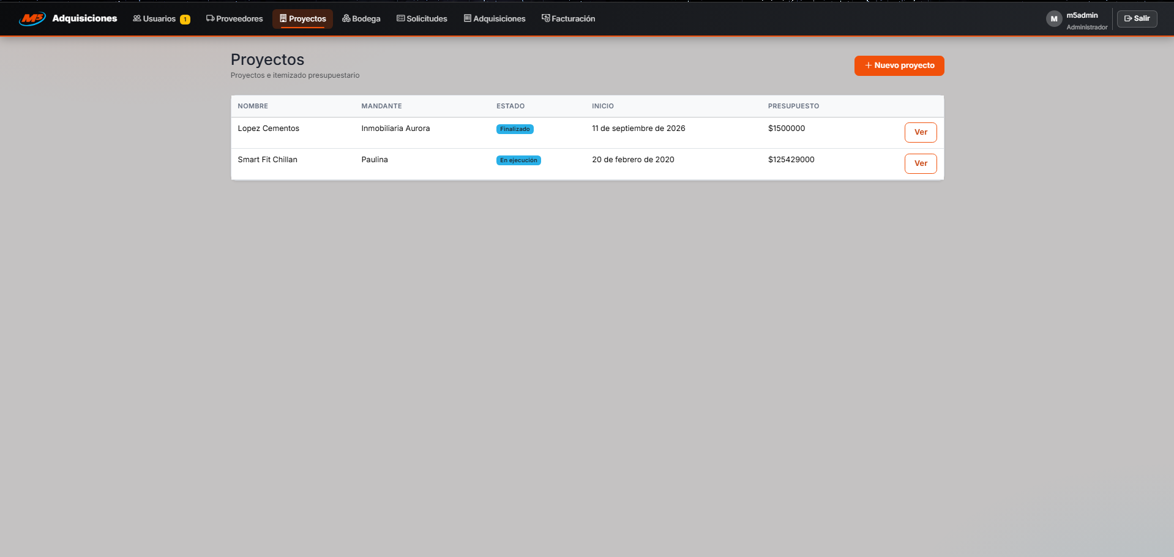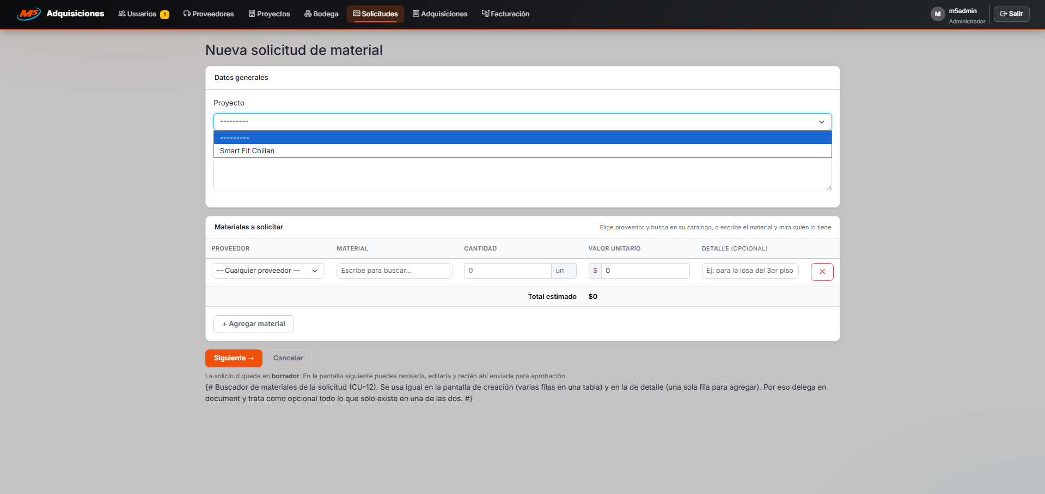
Fuente: Elaborado por los estudiantes de acuerdo con el proyecto.

5.1.6. CU-12: Creando Solicitud de Materiales

Casos de Prueba:

1.Verificar la visualización del formulario de nueva Solicitud de Materiales.
2.Verificar que el usuario pueda agregar una o más líneas de detalle indicando material, cantidad y unidad.
3.Verificar que el sistema bloquee la confirmación cuando una línea de detalle queda incompleta.
4.Verificar que la solicitud quede registrada con un número correlativo único, secuencial y no editable.

Resultados Esperados:

1.El formulario está disponible para el Jefe de Proyecto asignado a la obra.
2.El sistema permite cargar las líneas de detalle solicitadas.
3.El sistema marca la línea incompleta y no permite confirmar la solicitud.
4.La solicitud queda registrada con su correlativo asignado automáticamente por el sistema.

Resultados Obtenidos, evidencia en la Figura 5.6:

1.El formulario de solicitud de material funciona correctamente.
2.Las líneas de detalle se ingresan sin errores.
3.Las validaciones de las líneas incompletas funcionan correctamente.
4.La solicitud fue registrada correctamente con su número correlativo.

Figura 5.6: “Evidencia de ejecución CU-12”.
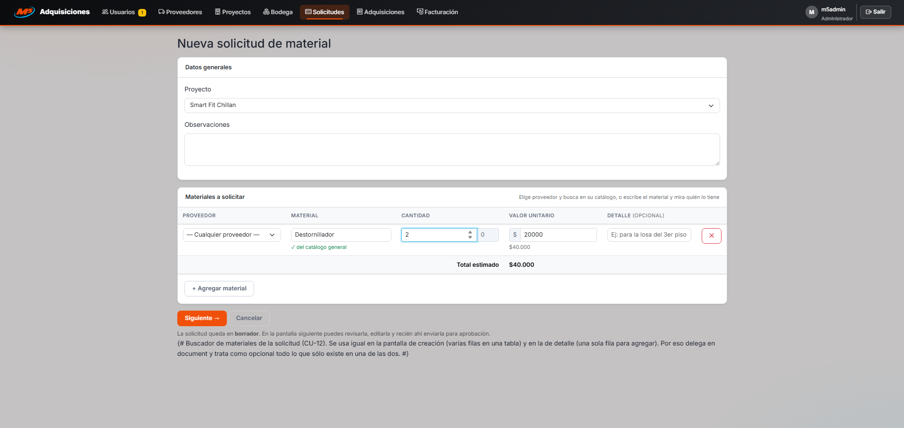
Fuente: Elaborado por los estudiantes de acuerdo con el proyecto.

5.1.7. CU-13: Justificando exceso de itemizado en línea de Solicitud de Materiales

Casos de Prueba:

1.Verificar que el sistema despliegue la alerta cuando la cantidad de una línea supera el saldo de su partida del itemizado.
2.Verificar que el sistema habilite y exija el campo de justificación para esa línea.
3.Verificar que el sistema bloquee la confirmación mientras la justificación esté vacía.
4.Verificar que la justificación quede registrada y asociada a la línea de la solicitud.

Resultados Esperados:

1.La alerta se despliega sobre la línea que excede el saldo de la partida.
2.El campo de justificación se habilita con carácter obligatorio.
3.El sistema impide continuar mientras el texto de justificación no sea ingresado.
4.La justificación queda almacenada junto a la línea y visible en el detalle de la solicitud.

Resultados Obtenidos, evidencia en la Figura 5.7:

1.La alerta de exceso de itemizado se despliega correctamente.
2.El campo de justificación se habilita correctamente.
3.La validación del campo obligatorio funciona correctamente.
4.La justificación queda registrada correctamente en la solicitud.

Figura 5.7: “Evidencia de ejecución CU-13”.
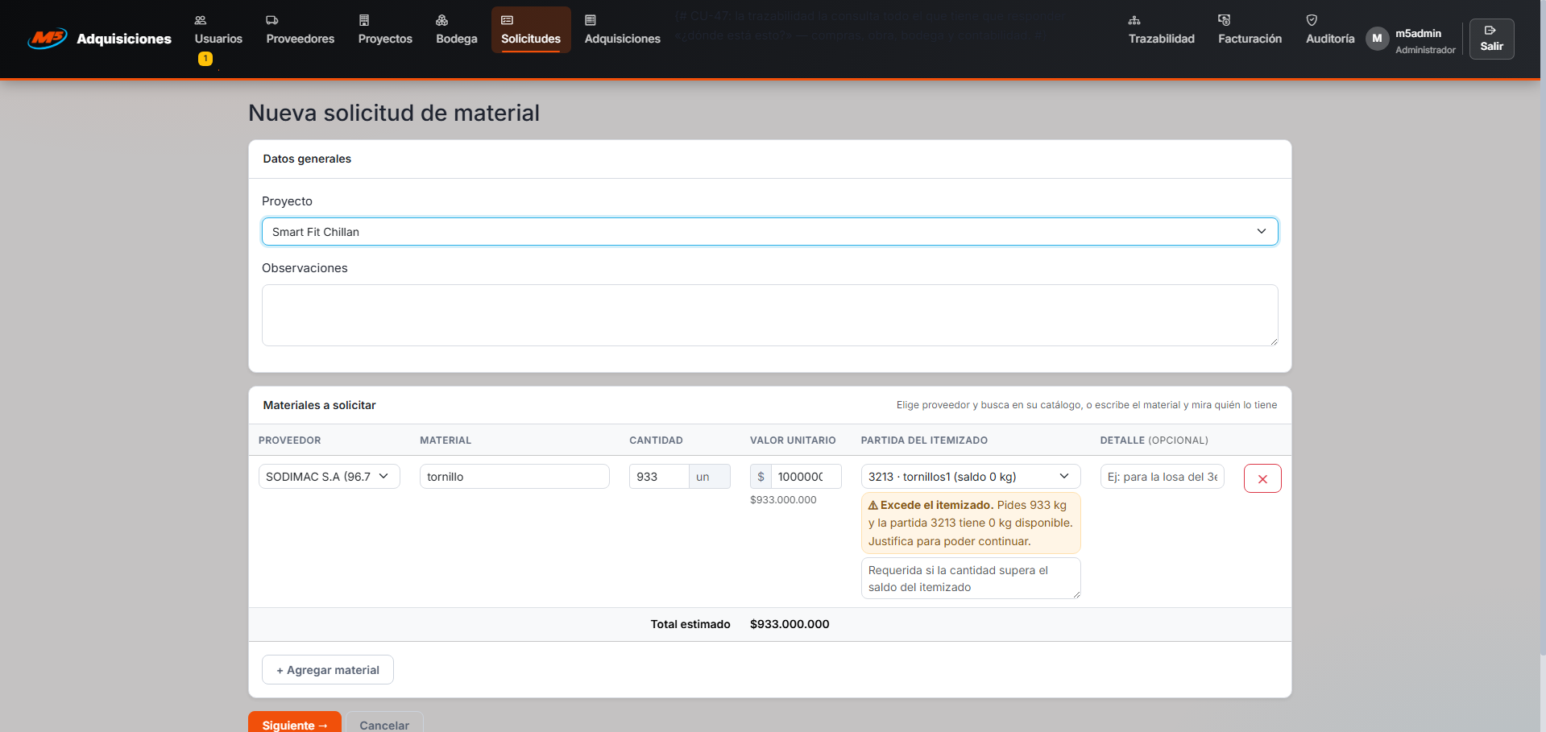

Fuente: Elaborado por los estudiantes de acuerdo con el proyecto.

5.1.8. CU-14: Adjuntando archivos de respaldo a una Solicitud de Materiales

Casos de Prueba:

1.Verificar la visualización de la opción de adjuntar archivos en una Solicitud de Materiales.
2.Verificar que el sistema acepte archivos en formato PDF o JPG de hasta 5 MB cada uno.
3.Verificar que el sistema rechace los formatos no permitidos, los archivos que superen el peso máximo y el cuarto archivo adjunto.
4.Verificar que los archivos aceptados queden asociados a la solicitud y disponibles para consulta.

Resultados Esperados:

1.La opción de adjuntar archivos está disponible para el responsable del proyecto.
2.Los archivos válidos se cargan y se listan bajo la solicitud.
3.El sistema informa el formato requerido, el peso máximo y el límite de tres archivos según corresponda.
4.Los adjuntos quedan almacenados y pueden abrirse desde el detalle de la solicitud.

Resultados Obtenidos, evidencia en la Figura 5.8:

1.La opción de adjuntar archivos funciona correctamente.
2.La carga de archivos en formato válido se realiza sin errores.
3.Las validaciones de formato, peso y cantidad funcionan correctamente.
4.Los archivos quedaron asociados correctamente a la solicitud.

Figura 5.8: “Evidencia de ejecución CU-14”.
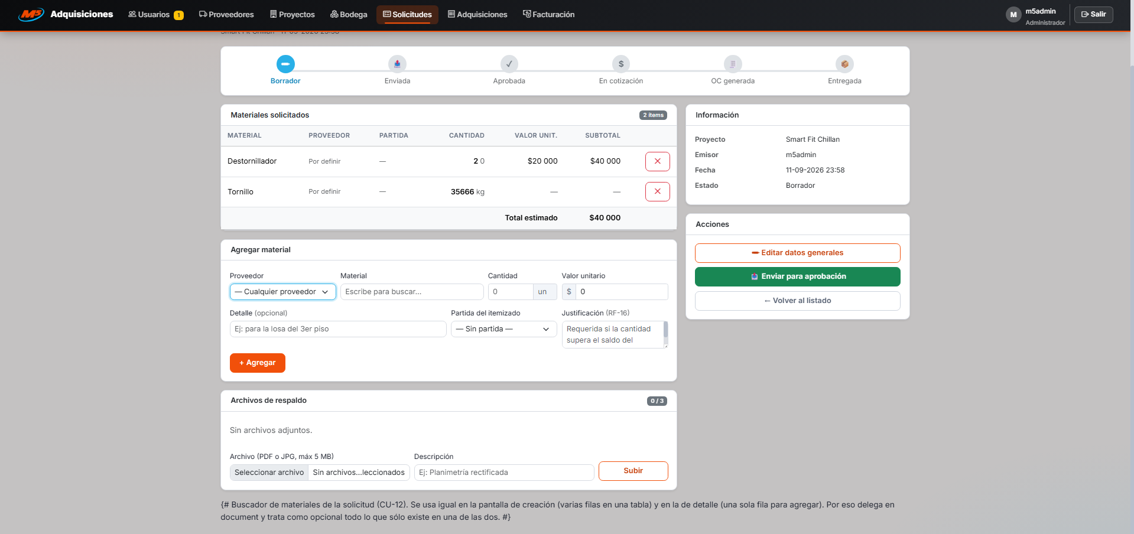
Fuente: Elaborado por los estudiantes de acuerdo con el proyecto.

5.1.9. CU-16: Consultando bandeja de entrada de Solicitudes de Materiales

Casos de Prueba:

1.Verificar la visualización de la bandeja de entrada de Solicitudes de Materiales del rol Adquisiciones.
2.Verificar que la bandeja reúna las solicitudes en estado “Emitida” pendientes de cotización.
3.Verificar que el listado se ordene por fecha de ingreso, de la más antigua a la más reciente.
4.Verificar el comportamiento de la bandeja cuando no existen solicitudes pendientes.

Resultados Esperados:

1.La bandeja de entrada está disponible para el Encargado de Adquisiciones.
2.El listado incluye únicamente las solicitudes emitidas, con su correlativo, proyecto, emisor y fecha.
3.El orden cronológico permite priorizar las solicitudes más antiguas.
4.El sistema muestra la bandeja vacía con el mensaje que indica que no hay solicitudes pendientes.

Resultados Obtenidos, evidencia en la Figura 5.9:

1.La bandeja de entrada se visualiza correctamente.
2.El filtrado de las solicitudes emitidas funciona correctamente.
3.El ordenamiento cronológico se aplica correctamente.
4.El mensaje de bandeja vacía se muestra correctamente.

Figura 5.9: “Evidencia de ejecución CU-16”.
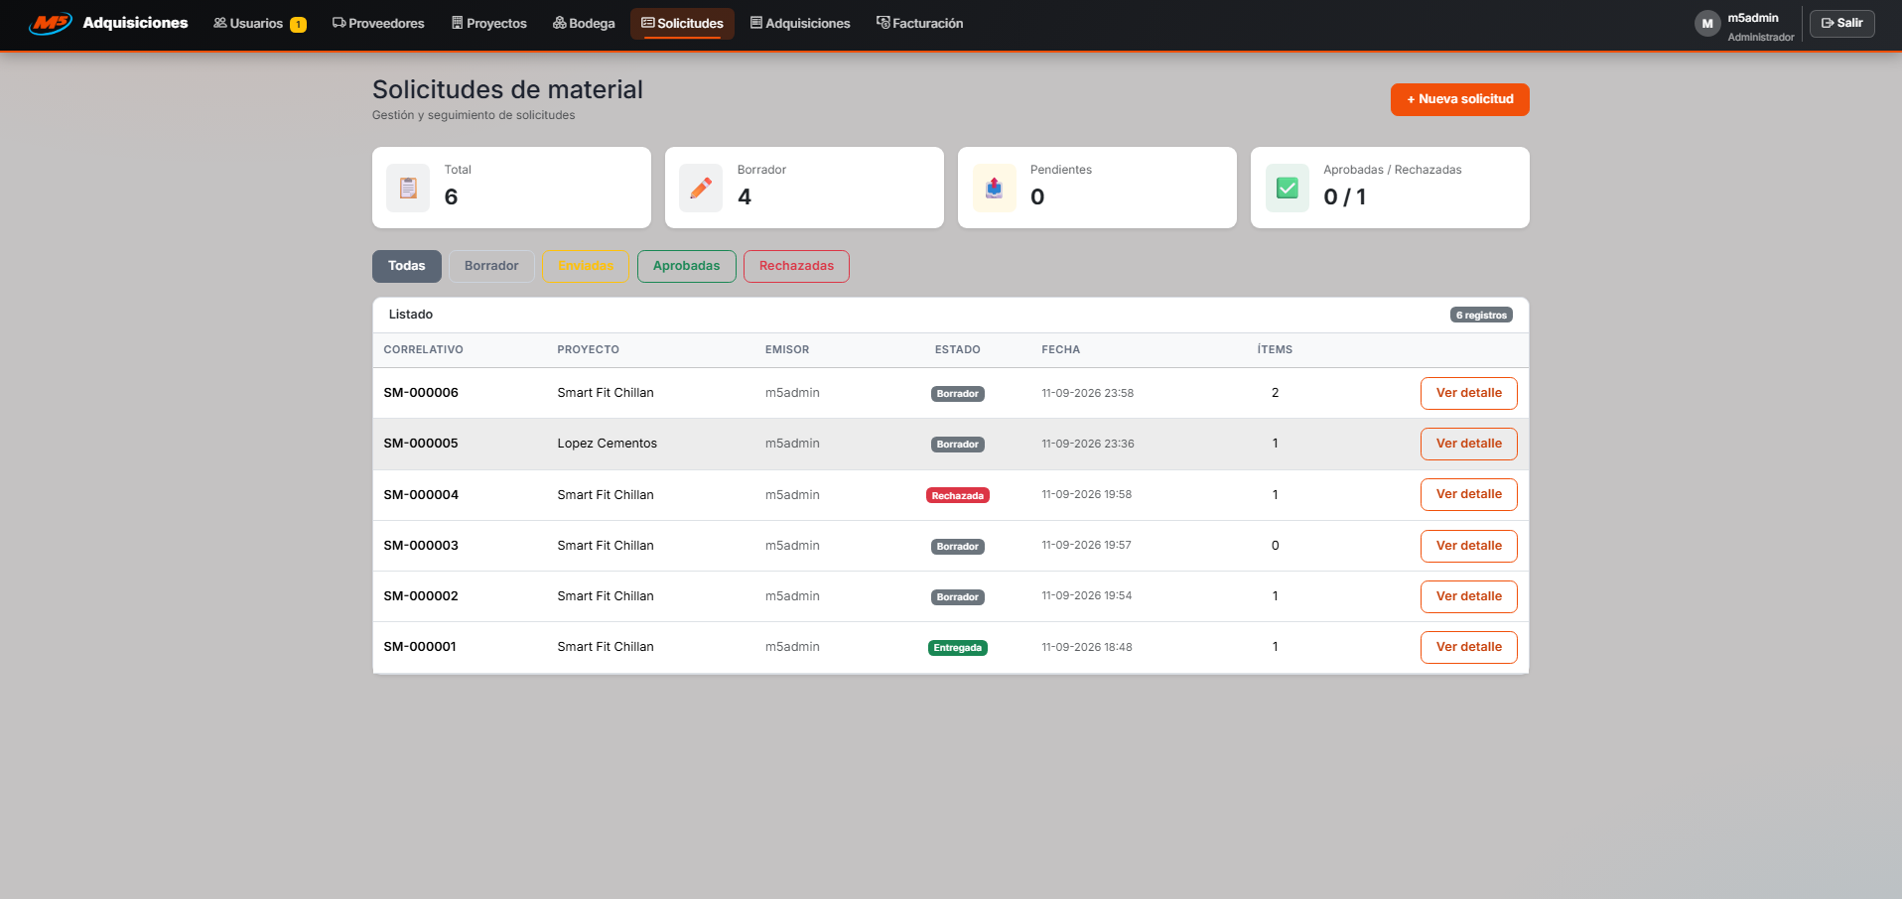
Fuente: Elaborado por los estudiantes de acuerdo con el proyecto.

5.1.10. CU-47: Buscando trazabilidad de material u Orden de Compra

Casos de Prueba:

1.Verificar la visualización del buscador de trazabilidad en el sistema.
2.Verificar que el usuario pueda realizar la búsqueda por material o por número de Orden de Compra.
3.Verificar que el sistema despliegue el recorrido del material o de la Orden de Compra a través de los documentos asociados.
4.Verificar el comportamiento del buscador cuando la búsqueda no arroja coincidencias.

Resultados Esperados:

1.El buscador de trazabilidad está disponible para los perfiles autorizados.
2.El sistema admite ambos criterios de búsqueda y recupera los registros correspondientes.
3.El resultado presenta los documentos vinculados, permitiendo seguir el recorrido completo del ítem.
4.El sistema informa que no existen coincidencias para el criterio ingresado.

Resultados Obtenidos, evidencia en la Figura 5.10:

1.El buscador de trazabilidad se visualiza correctamente.
2.Ambos criterios de búsqueda funcionan correctamente.
3.El recorrido del material y de la Orden de Compra se despliega sin errores.
4.El mensaje de búsqueda sin resultados se muestra correctamente.

Figura 5.10: “Evidencia de ejecución CU-47”.
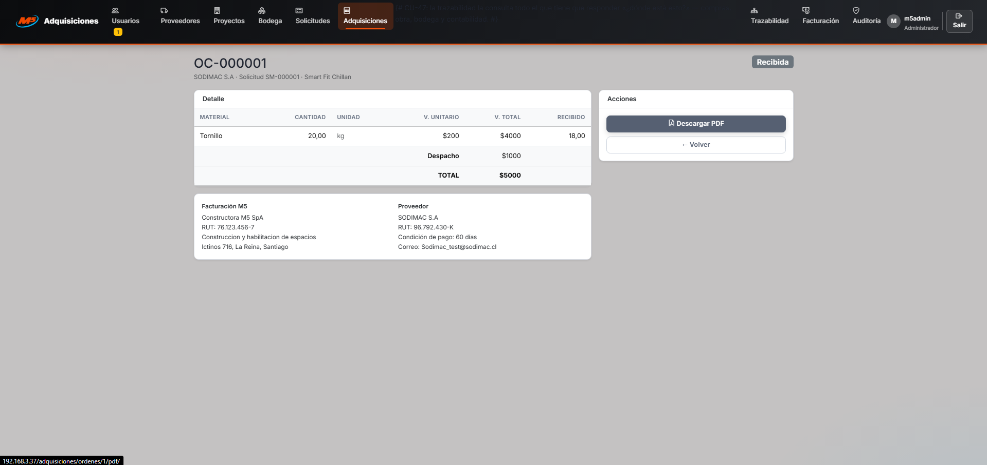

Fuente: Elaborado por los estudiantes de acuerdo con el proyecto.

5.1.11. CU-48: Autenticándose en el sistema

Casos de Prueba:

1.Verificar la visualización de la pantalla de inicio de sesión del sistema.
2.Verificar que el usuario pueda autenticarse con sus credenciales vigentes.
3.Verificar que el sistema rechace las credenciales incorrectas con un mensaje genérico, sin indicar cuál de los dos campos falló.
4.Verificar que el usuario autenticado sea dirigido al panel principal correspondiente a su rol.

Resultados Esperados:

1.La pantalla de inicio de sesión se presenta como punto de entrada del sistema.
2.El sistema concede el acceso cuando las credenciales son correctas.
3.El sistema deniega el acceso y muestra el mensaje de credenciales inválidas.
4.El panel principal presenta únicamente los módulos habilitados para el rol del usuario.

Resultados Obtenidos, evidencia en la Figura 5.11:

1.La pantalla de inicio de sesión funciona correctamente.
2.La autenticación con credenciales válidas se realiza sin errores.
3.El rechazo de credenciales incorrectas funciona correctamente.
4.El usuario es dirigido al panel que corresponde a su rol.

Figura 5.11: “Evidencia de ejecución CU-48”.
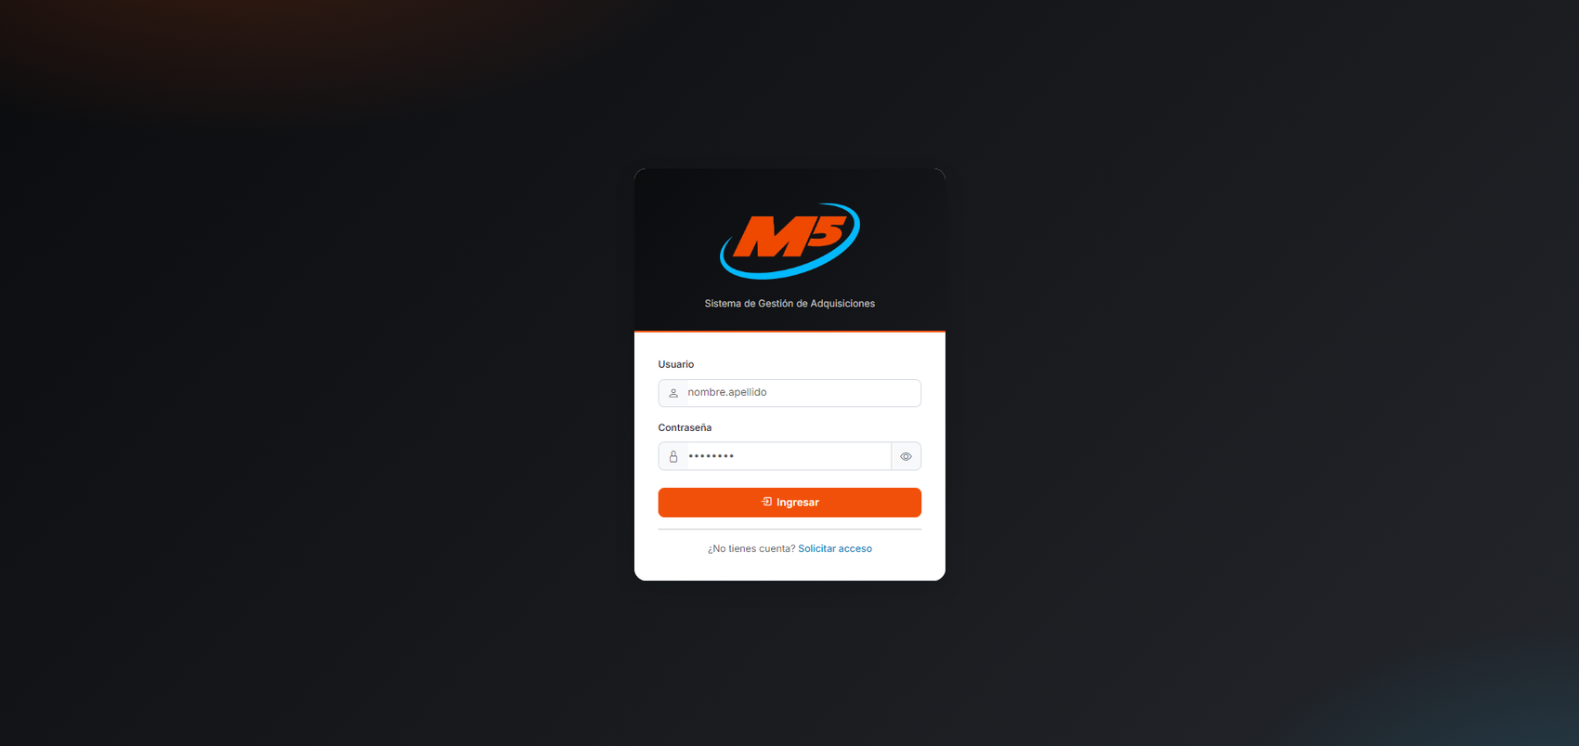
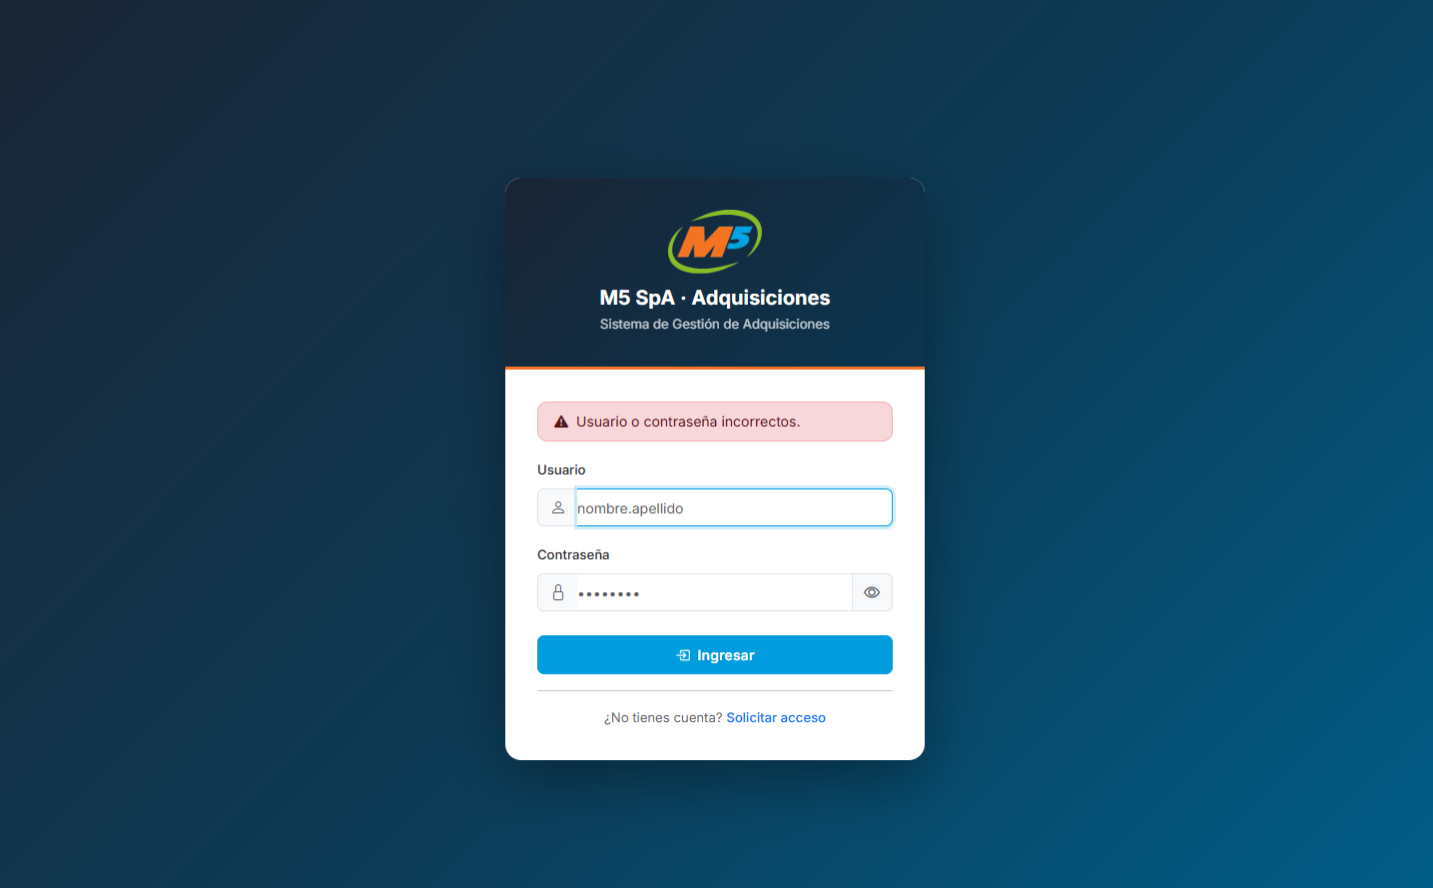

Fuente: Elaborado por los estudiantes de acuerdo con el proyecto.

5.1.12. CU-50: Editando cuenta de usuario

Casos de Prueba:

1.Verificar la visualización del formulario de edición de una cuenta de usuario.
2.Verificar que el Administrador pueda modificar el nombre, el correo electrónico y el rol asignado.
3.Verificar que el sistema bloquee el guardado cuando el correo ya pertenece a otra cuenta.
4.Verificar que el cambio de rol se refleje en los módulos visibles para ese usuario.

Resultados Esperados:

1.El formulario de edición se abre con los datos de la cuenta ya cargados.
2.El sistema permite modificar correctamente los datos de la cuenta.
3.El sistema informa la duplicidad del correo y no persiste los cambios.
4.El usuario accede únicamente a los módulos habilitados para su nuevo rol.

Resultados Obtenidos, evidencia en la Figura 5.12:

1.El formulario de edición de cuenta funciona correctamente.
2.Los datos de la cuenta se modifican sin errores.
3.La validación de correo duplicado funciona correctamente.
4.El cambio de rol se refleja correctamente en el control de acceso.

Figura 5.12: “Evidencia de ejecución CU-50”.
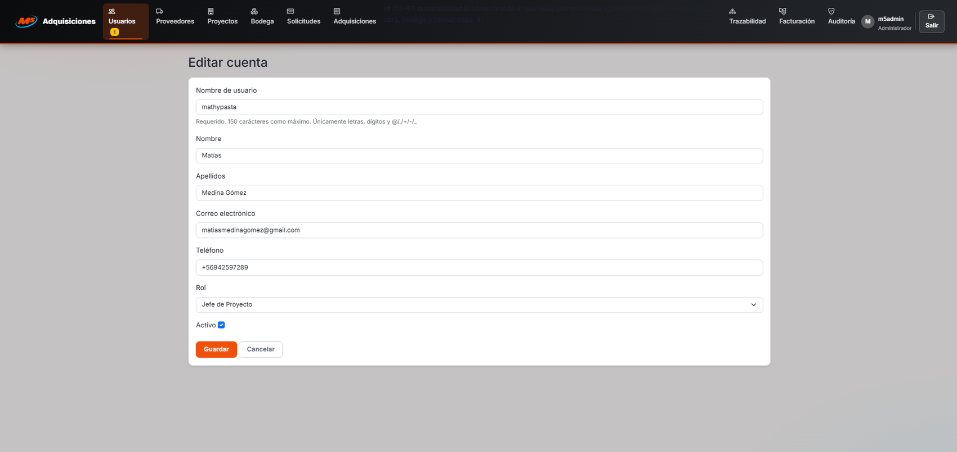

Fuente: Elaborado por los estudiantes de acuerdo con el proyecto.

5.1.13. CU-51: Deshabilitando cuenta de usuario

Casos de Prueba:

1.Verificar la visualización de la opción de deshabilitación en el listado de cuentas de usuario.
2.Verificar que el sistema solicite una confirmación previa antes de deshabilitar la cuenta.
3.Verificar que la cuenta deshabilitada no pueda iniciar sesión en el sistema.
4.Verificar que el historial de registros generados por esa cuenta se conserve.

Resultados Esperados:

1.La opción está disponible para el rol Administrador en cada cuenta activa.
2.El sistema despliega el diálogo de confirmación identificando la cuenta afectada.
3.El acceso queda bloqueado y el estado de la cuenta se refleja en el listado.
4.Los registros asociados a la cuenta permanecen íntegros y trazables.

Resultados Obtenidos, evidencia en la Figura 5.13:

1.La opción de deshabilitación funciona correctamente.
2.La confirmación previa se despliega correctamente.
3.El bloqueo del acceso funciona correctamente.
4.El historial de la cuenta se conserva tras la deshabilitación.

Figura 5.13: “Evidencia de ejecución CU-51”.
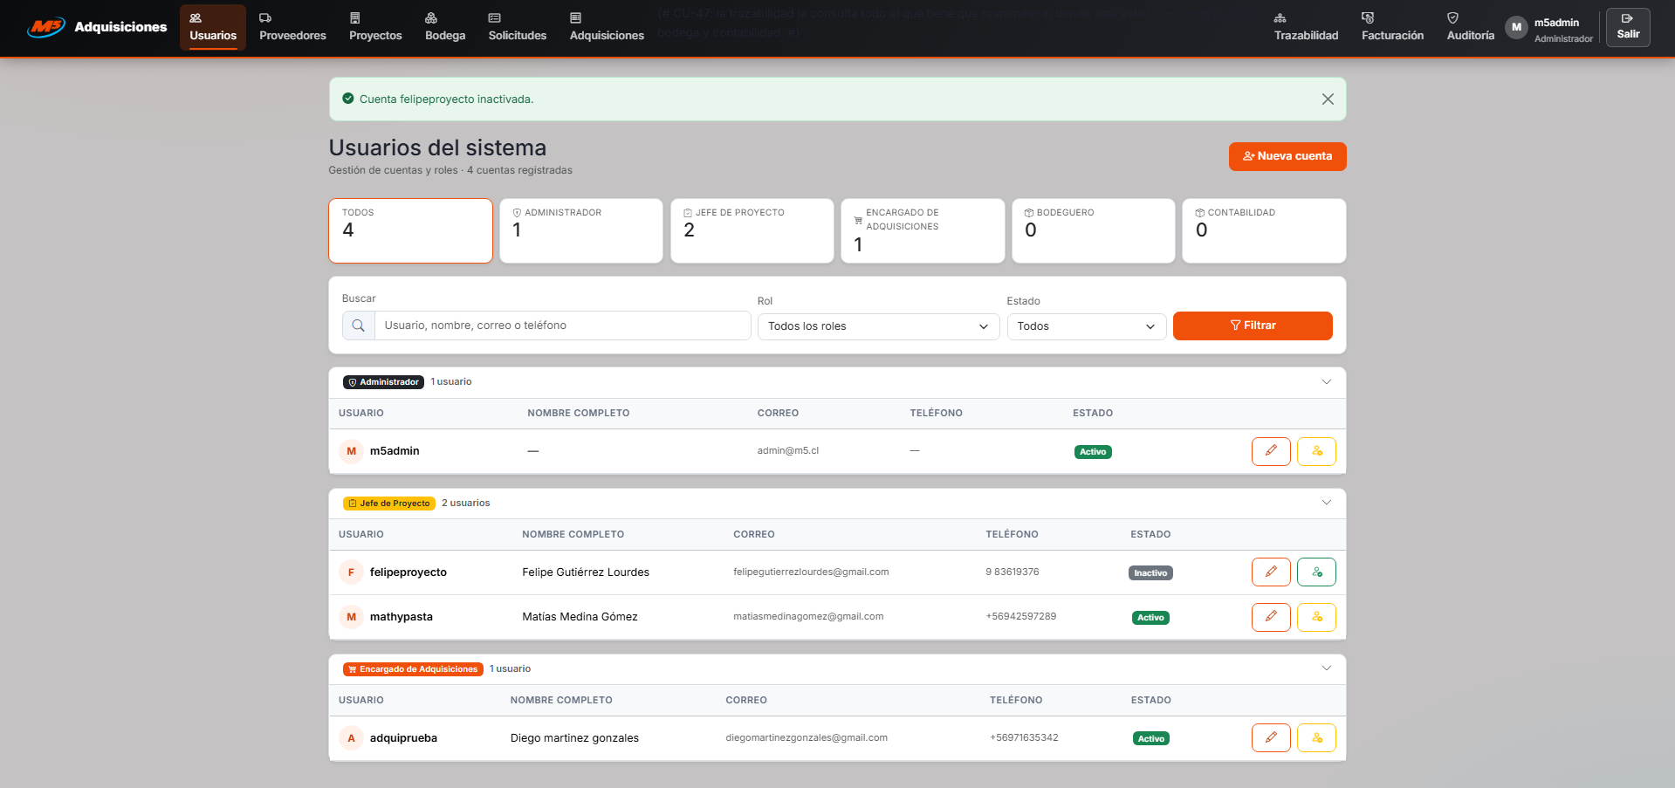

Fuente: Elaborado por los estudiantes de acuerdo con el proyecto.

5.2 Pruebas de Casos de Uso del Incremento 2

5.2.1. CU-03: Agregando materiales al listado de un proveedor existente

Casos de Prueba:

1.Verificar la visualización del formulario “Agregar Material” dentro del listado de materiales de un proveedor existente.
2.Verificar que el usuario pueda ingresar el código, la unidad de medida y la descripción del material.
3.Verificar que el sistema bloquee el registro cuando alguno de los campos obligatorios queda vacío.
4.Verificar que el material quede agregado al listado del proveedor y disponible para futuras cotizaciones.

Resultados Esperados:

1.El formulario está disponible para los roles Adquisiciones y Administrador.
2.El sistema permite ingresar correctamente los datos del material, y repetir la operación para cargar varios materiales en la misma sesión.
3.El sistema marca los campos faltantes y no registra el material.
4.El material aparece en el listado del proveedor y puede seleccionarse al cotizar.

Resultados Obtenidos, evidencia en la Figura 5.14:

1.El formulario de ingreso de material funciona correctamente.
2.La información solicitada puede ser ingresada sin errores.
3.Las validaciones de campos obligatorios funcionan correctamente.
4.El material fue agregado correctamente al listado del proveedor.

Figura 5.14: “Evidencia de ejecución CU-03”
.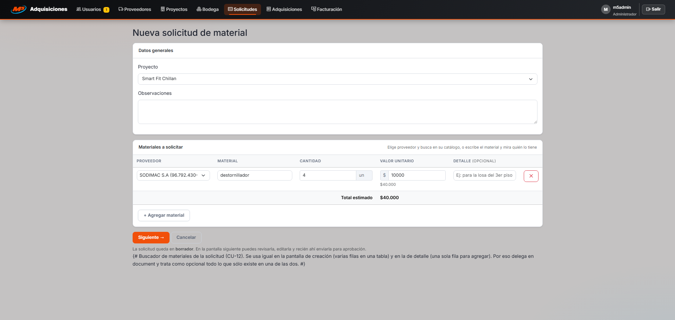
Fuente: Elaborado por los estudiantes de acuerdo con el proyecto.

5.2.2. CU-04: Marcando material como no disponible en listado de proveedor.

Casos de Prueba:

1.Verificar la visualización de la opción “Marcar como No Disponible” sobre un material del listado de un proveedor.
2.Verificar que el sistema despliegue la confirmación que advierte que el material dejará de estar disponible para nuevas cotizaciones.
3.Verificar que el material quede en estado No Disponible y excluido de la selección en nuevas cotizaciones.
4.Verificar que el historial de Órdenes de Compra asociadas a ese material y proveedor permanezca intacto.

Resultados Esperados:

1.La opción está disponible para los roles Adquisiciones y Administrador.
2.El sistema solicita confirmación y, si el actor cancela, el material conserva su estado anterior.
3.El estado del material cambia a No Disponible dentro del listado del proveedor.
4.Las Órdenes de Compra históricas de ese material siguen disponibles para consulta y reportes.

Resultados Obtenidos, evidencia en la Figura 5.15:

1.La opción de marcar el material como no disponible funciona correctamente.
2.La confirmación previa se despliega correctamente.
3.El cambio de estado y la exclusión de nuevas cotizaciones funcionan correctamente.
4.El historial de Órdenes de Compra se conserva sin alteraciones.

Figura 5.15: “Evidencia de ejecución CU-04”.
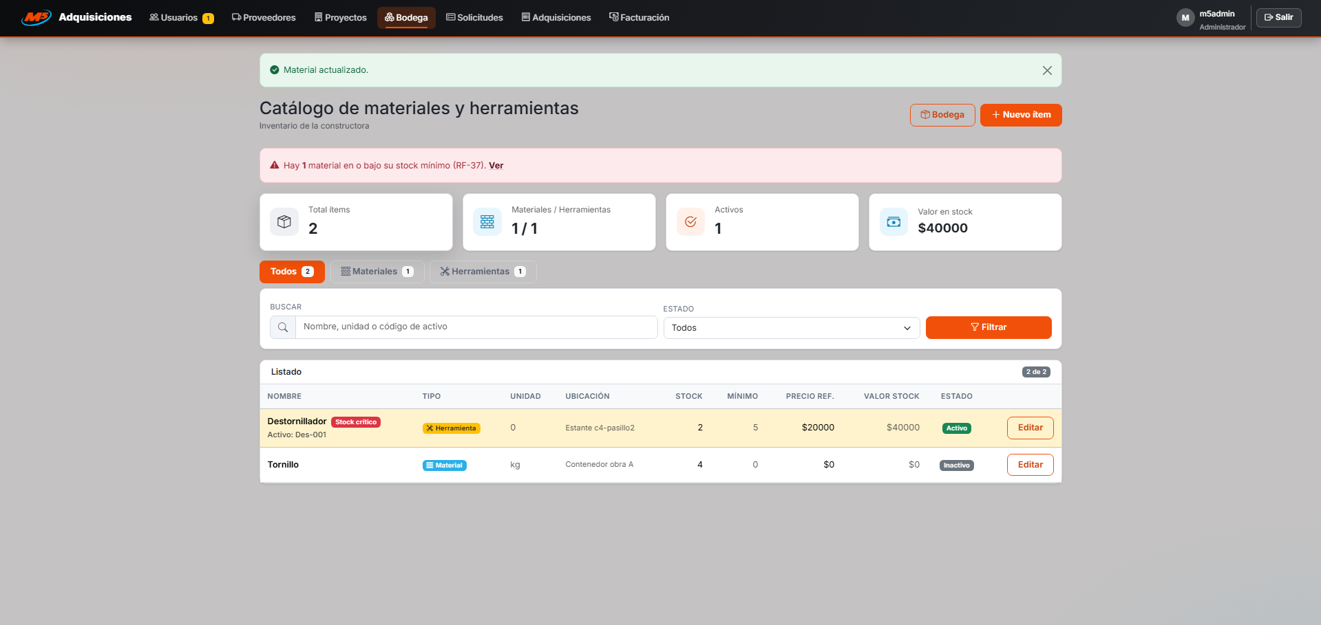
Fuente: Elaborado por los estudiantes de acuerdo con el proyecto.

5.2.3. CU-05: Editando material en listado de proveedor existente

Casos de Prueba:

1.Verificar la visualización del formulario de edición de un material del listado de un proveedor.
2.Verificar que el sistema habilite la modificación del código, la unidad de medida y la descripción.
3.Verificar que el sistema bloquee el guardado cuando alguno de los campos obligatorios queda vacío tras la edición.
4.Verificar que la modificación quede persistida junto con la fecha de la última actualización.

Resultados Esperados:

1.El formulario de edición se abre con los datos del material ya cargados.
2.El sistema permite modificar los tres campos habilitados para edición.
3.El sistema marca los campos faltantes y no persiste la modificación.
4.El material queda actualizado y el sistema registra la fecha y hora del cambio de forma auditable.

Resultados Obtenidos, evidencia en la Figura 5.16:

1.El formulario de edición de material funciona correctamente.
2.Los datos del material se modifican sin errores.
3.Las validaciones de campos obligatorios funcionan correctamente.
4.La modificación quedó registrada junto con su fecha de actualización.

Figura 5.16: “Evidencia de ejecución CU-05”.
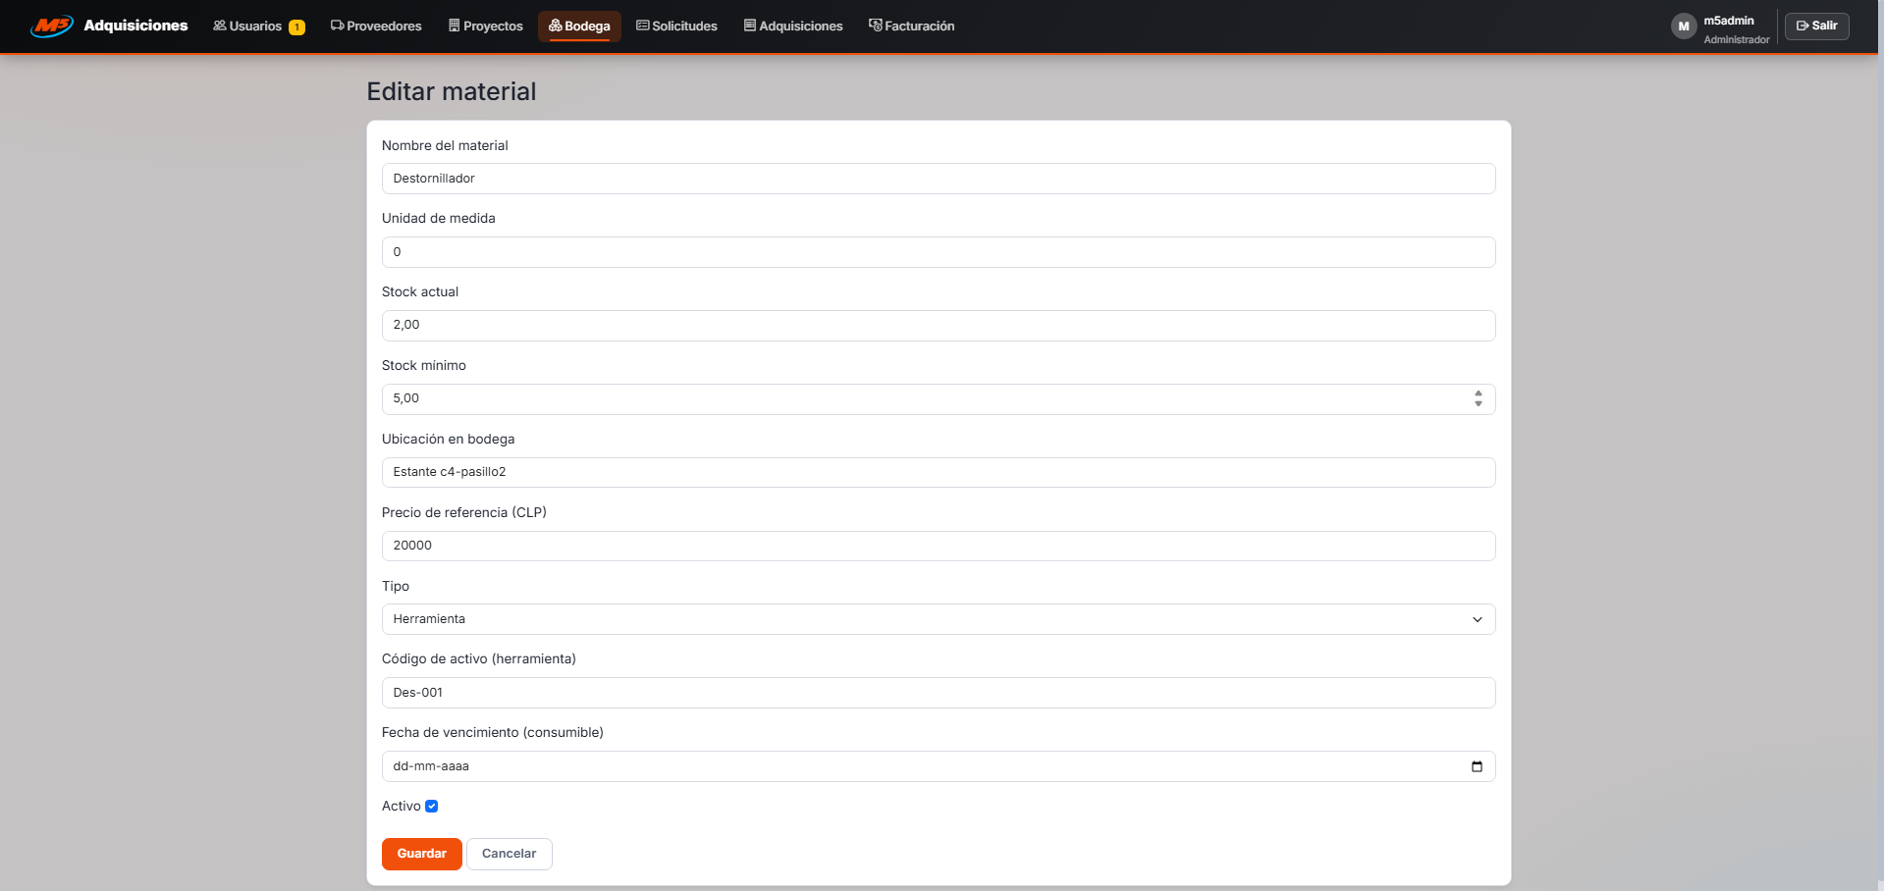
Fuente: Elaborado por los estudiantes de acuerdo con el proyecto.

5.2.4. CU-06: Inactivando proveedor en el sistema

Casos de Prueba:

1.Verificar la visualización de la opción “Inactivar Proveedor” en la ficha de un proveedor activo.
2.Verificar que el sistema despliegue la confirmación que advierte que el proveedor quedará excluido de nuevas cotizaciones y Órdenes de Compra.
3.Verificar que el proveedor quede en estado Inactivo y fuera de los listados de selección del módulo de Adquisiciones.
4.Verificar que el historial de cotizaciones y Órdenes de Compra del proveedor permanezca intacto.

Resultados Esperados:

1.La opción está disponible únicamente para los proveedores en estado Activo.
2.El sistema solicita confirmación y, si el actor cancela, el proveedor permanece activo sin cambios.
3.El estado del proveedor cambia a Inactivo y deja de ofrecerse al cotizar o al generar Órdenes de Compra.
4.Las cotizaciones y Órdenes de Compra anteriores siguen disponibles para consulta y reportes.

Resultados Obtenidos, evidencia en la Figura 5.17:

1.La opción de inactivación funciona correctamente.
2.La confirmación previa se despliega correctamente.
3.El cambio de estado y la exclusión de los listados funcionan correctamente.
4.El historial del proveedor se conserva sin alteraciones.

Figura 5.17: “Evidencia de ejecución CU-06”.
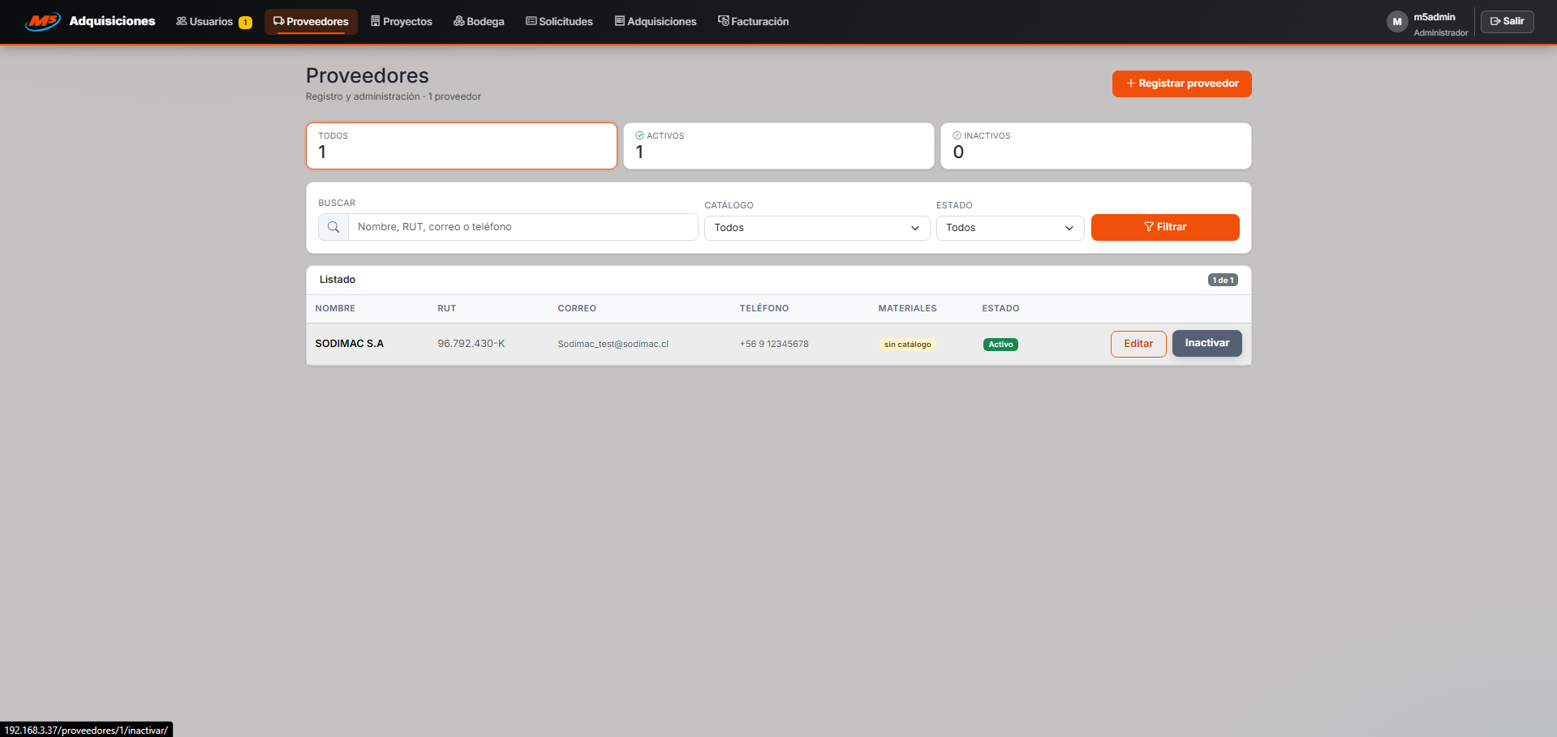
Fuente: Elaborado por los estudiantes de acuerdo con el proyecto.

5.2.5. CU-07: Registrando nuevo proyecto en el sistema

Casos de Prueba:

1.Verificar la visualización del formulario “Registrar Nuevo Proyecto” en el módulo Proyectos.
2.Verificar que el usuario pueda ingresar nombre de la obra, cliente mandante, centro de costo, fecha de inicio, fecha de término proyectada y presupuesto total.
3.Verificar que el sistema valide los campos obligatorios y que el centro de costo no se repita en otro proyecto registrado.
4.Verificar que el proyecto quede registrado en estado “En planificación”, disponible para la carga del itemizado y la asignación de responsables.

Resultados Esperados:

1.El formulario está disponible para el rol Administrador.
2.El sistema permite ingresar correctamente la totalidad de los datos del proyecto.
3.El sistema marca los campos faltantes y rechaza un centro de costo ya utilizado.
4.El proyecto aparece en el listado en estado “En planificación”.

Resultados Obtenidos, evidencia en la Figura 5.18:

1.El formulario de registro de proyecto funciona correctamente.
2.La información solicitada puede ser ingresada sin errores.
3.Las validaciones de campos obligatorios y de unicidad del centro de costo funcionan correctamente.
4.El proyecto fue registrado correctamente en el sistema.

Figura 5.18: “Evidencia de ejecución CU-07”.
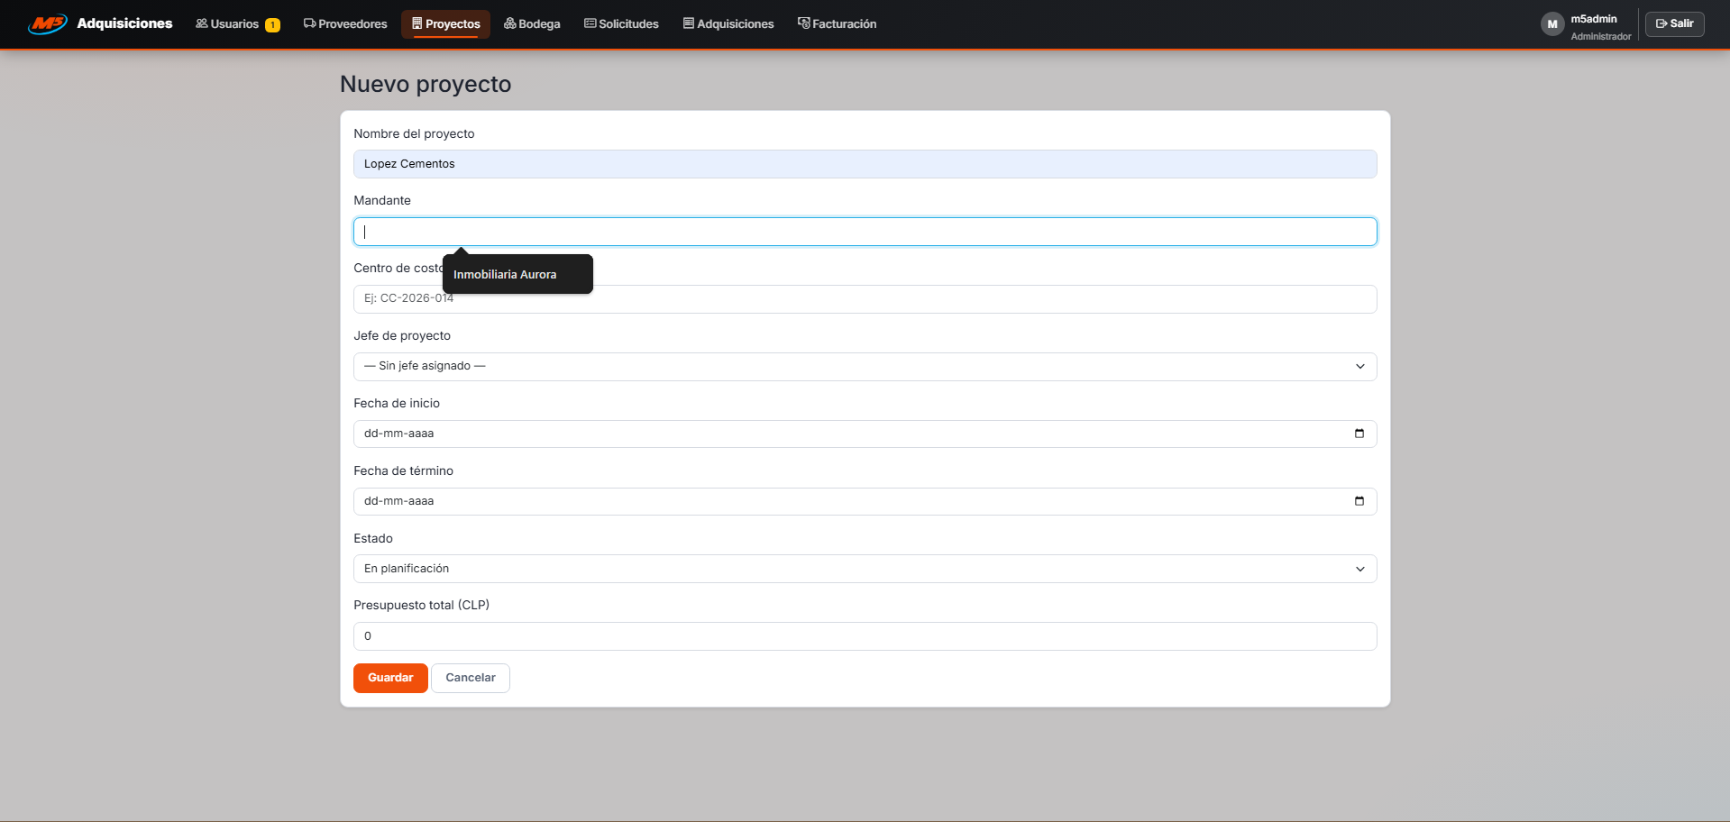
Fuente: Elaborado por los estudiantes de acuerdo con el proyecto.

5.2.6. CU-08: Cargando itemizado presupuestado de proyecto

Casos de Prueba:

1.Verificar la visualización de la interfaz “Cargar Itemizado” dentro de un proyecto registrado.
2.Verificar que el usuario pueda ingresar partidas con código, descripción del material, cantidad presupuestada y unidad de medida.
3.Verificar que el sistema impida agregar una partida con campos obligatorios incompletos.
4.Verificar que el itemizado quede vinculado al proyecto y disponible para el cruce con las Solicitudes de Materiales.

Resultados Esperados:

1.La interfaz de carga está disponible para el rol Administrador.
2.El sistema permite ingresar varias partidas en una misma sesión mediante la opción “Agregar Partida”.
3.El sistema marca los campos faltantes y no incorpora la línea al itemizado.
4.Las partidas quedan almacenadas y se utilizan para validar las cantidades de las solicitudes.

Resultados Obtenidos, evidencia en la Figura 5.19:

1.La interfaz de carga del itemizado funciona correctamente.
2.Las partidas pueden ingresarse sin errores.
3.Las validaciones de las partidas incompletas funcionan correctamente.
4.El itemizado quedó cargado y vinculado correctamente al proyecto.

Figura 5.19: “Evidencia de ejecución CU-08”.
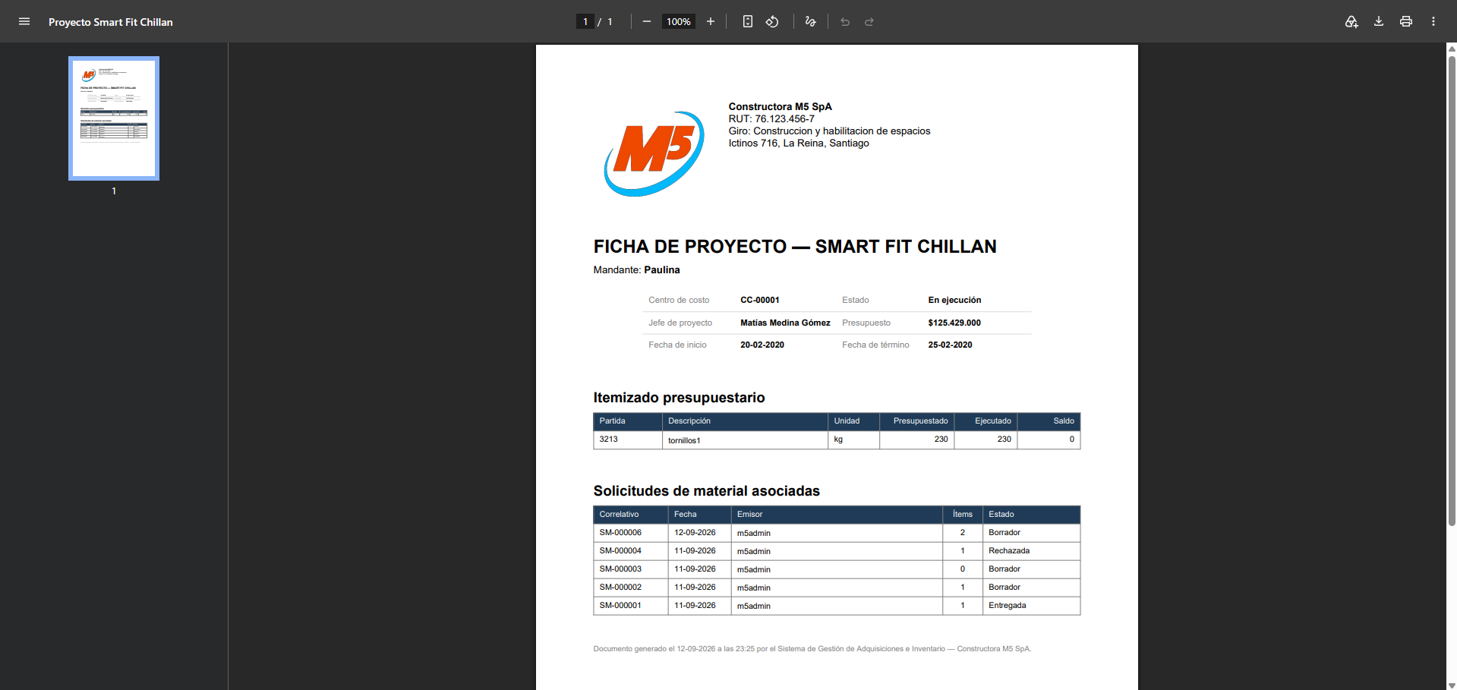
Fuente: Elaborado por los estudiantes de acuerdo con el proyecto.

5.2.7. CU-15: Notificando cambios de estado de una Solicitud de Materiales

Casos de Prueba:

1.Verificar que el sistema detecte cada cambio de estado de una Solicitud de Materiales.
2.Verificar que la notificación llegue al Jefe de Proyecto responsable del proyecto asociado.
3.Verificar que la notificación incluya el nuevo estado y la descripción del cambio cuando corresponda.
4.Verificar el comportamiento del sistema cuando el cambio de estado no lleva descripción asociada.

Resultados Esperados:

1.El sistema reconoce los cambios entre los estados “Emitida”, “En Cotización”, “OC Generada”, “Rechazada”, “Entregada parcialmente” y “Entregada”.
2.El destinatario de la notificación es el Jefe de Proyecto responsable de la obra.
3.La notificación informa el nuevo estado de la solicitud junto con su descripción.
4.El sistema notifica solo con el nuevo estado, sin descripción adicional.

Resultados Obtenidos, evidencia en la Figura 5.20:

1.La detección de los cambios de estado funciona correctamente.
2.Las notificaciones llegan al Jefe de Proyecto responsable.
3.El contenido de la notificación se genera correctamente.
4.Las notificaciones sin descripción se emiten correctamente.

Figura 5.20: “Evidencia de ejecución CU-15”.
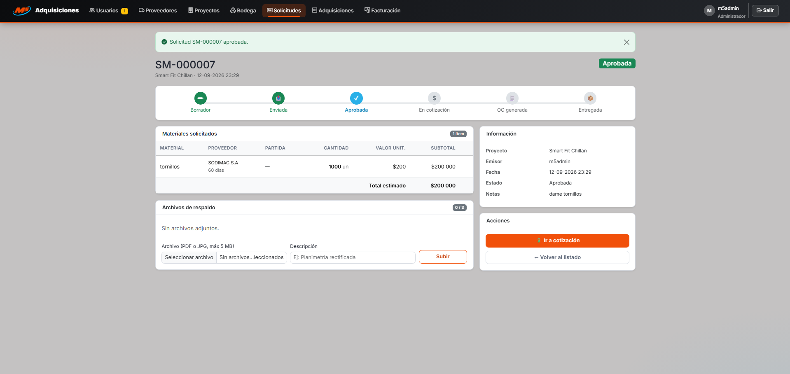
Fuente: Elaborado por los estudiantes de acuerdo con el proyecto.

5.2.8. CU-17: Registrando cotización para una Solicitud de Materiales

Casos de Prueba:

1.Verificar la visualización del formulario “Registrar Cotización” desde una Solicitud de Materiales en estado “Emitida”.
2.Verificar que el usuario pueda ingresar proveedor, valor unitario ofertado por material, costo de despacho y tiempo de entrega en días hábiles.
3.Verificar que el sistema bloquee el registro cuando alguno de los campos obligatorios queda vacío.
4.Verificar que la cotización quede registrada en estado “Pendiente” con su valor total calculado, y que se puedan registrar cotizaciones de otros proveedores para la misma solicitud.

Resultados Esperados:

1.El formulario está disponible para el rol Adquisiciones desde la bandeja de entrada.
2.El sistema permite ingresar correctamente los datos de la oferta del proveedor.
3.El sistema marca los campos faltantes y no registra la cotización.
4.La cotización queda almacenada en estado “Pendiente”, con su valor total, y admite cotizaciones adicionales de otros proveedores.

Resultados Obtenidos, evidencia en la Figura 5.21:

1.El formulario de registro de cotización funciona correctamente.
2.La información de la oferta puede ser ingresada sin errores.
3.Las validaciones de campos obligatorios funcionan correctamente.
4.La cotización quedó registrada correctamente y admite ofertas de otros proveedores.

Figura 5.21: “Evidencia de ejecución CU-17”.
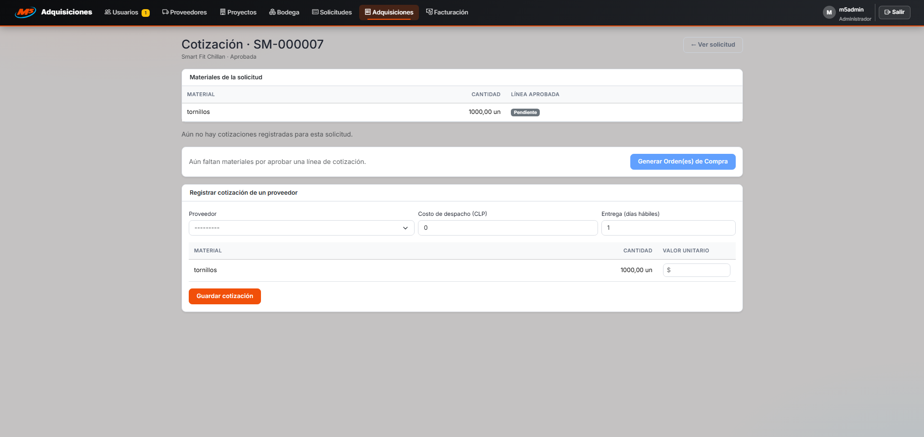
Fuente: Elaborado por los estudiantes de acuerdo con el proyecto.

5.2.9. CU-18: Calculando valor total de una cotización

Casos de Prueba:

1.Verificar que el sistema reciba los datos de la cotización registrada.
2.Verificar que el sistema calcule, por cada línea de material, la cantidad solicitada multiplicada por el valor unitario ofertado.
3.Verificar que el sistema sume las líneas y agregue el costo de despacho total de la cotización.
4.Verificar el comportamiento del sistema cuando falta el valor unitario o el costo de despacho.

Resultados Esperados:

1.El sistema toma los valores ingresados en la cotización sin intervención del usuario.
2.El subtotal de cada línea corresponde al producto de la cantidad por el valor unitario.
3.El valor total de la cotización queda calculado y visible junto a la oferta.
4.El sistema no calcula el valor total mientras los datos estén incompletos.

Resultados Obtenidos, evidencia en la Figura 5.22:

1.La lectura de los datos de la cotización funciona correctamente.
2.El cálculo por línea de material se realiza correctamente.
3.El valor total de la cotización se calcula y se visualiza correctamente.
4.El sistema se comporta correctamente ante datos incompletos.

Figura 5.22: “Evidencia de ejecución CU-18”.
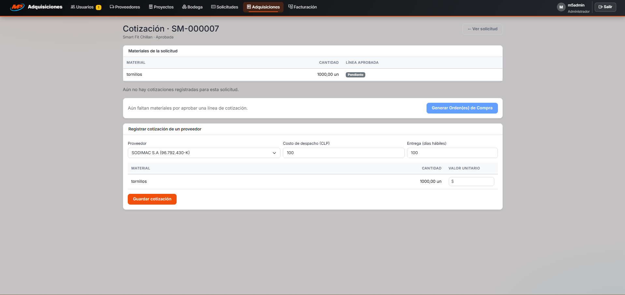
Fuente: Elaborado por los estudiantes de acuerdo con el proyecto.

5.2.10. CU-19: Aprobando línea de cotización por material

Casos de Prueba:

1.Verificar la visualización, para cada material de la Solicitud de Materiales, de las líneas de cotización registradas por los distintos proveedores.
2.Verificar que el usuario pueda marcar como “Aprobada” la línea de cotización más conveniente de cada material.
3.Verificar que el sistema marque automáticamente como “Descartadas” las demás líneas de ese material.
4.Verificar que el sistema impida aprobar una línea cuando el material no tiene cotizaciones registradas.

Resultados Esperados:

1.El detalle de la solicitud presenta las ofertas de cada proveedor por material.
2.El sistema registra la aprobación de la línea seleccionada por el usuario de Adquisiciones.
3.Cada material queda con una única línea aprobada y el resto descartadas.
4.El sistema informa que no existen cotizaciones registradas para ese material y bloquea la aprobación.

Resultados Obtenidos, evidencia en la Figura 5.23:

1.La comparación de las líneas de cotización se visualiza correctamente.
2.La aprobación de la línea seleccionada funciona correctamente.
3.El descarte automático de las demás líneas funciona correctamente.
4.El bloqueo ante materiales sin cotización funciona correctamente.

Figura 5.23: “Evidencia de ejecución CU-19”.
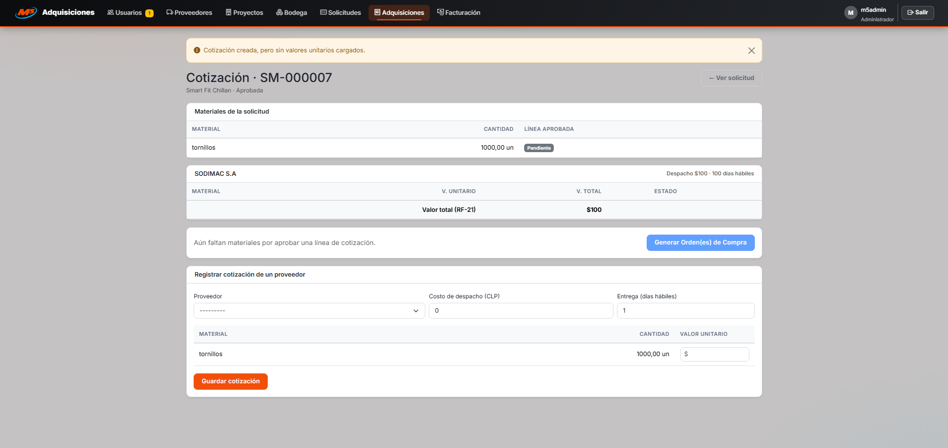
Fuente: Elaborado por los estudiantes de acuerdo con el proyecto.

5.2.11. CU-20: Habilitando la generación de órdenes de compra

Casos de Prueba:

1. Verificar que el sistema detecte el momento en que todas las líneas de cotización de una Solicitud de Materiales quedan en estado “Aprobada”.
2. Verificar que el sistema actualice automáticamente el estado de la Solicitud de Materiales a “En Cotización”, sin intervención del usuario.
3. Verificar que el cambio de estado dispare la notificación al Jefe de Proyecto responsable de la obra.
4. Verificar que quede habilitada la generación de la Orden de Compra para esa Solicitud de Materiales.

Resultados Esperados:

1. El sistema reconoce que la totalidad de las líneas de cotización de la solicitud se encuentran aprobadas.
2. El estado de la Solicitud de Materiales cambia a “En Cotización” de forma automática.
3. El Jefe de Proyecto responsable recibe la notificación del cambio de estado.
4. La acción “Generar Orden de Compra” queda disponible en el detalle de la Solicitud de Materiales.

Resultados Obtenidos, evidencia en la Figura 5.24:

1. La detección de las líneas de cotización aprobadas funciona correctamente.
2. El estado de la Solicitud de Materiales se actualiza automáticamente a “En Cotización”.
3. La notificación al Jefe de Proyecto responsable se emite correctamente.
4. La generación de la Orden de Compra queda habilitada en el sistema.

Figura 5.24: “Evidencia de ejecución CU-20”.
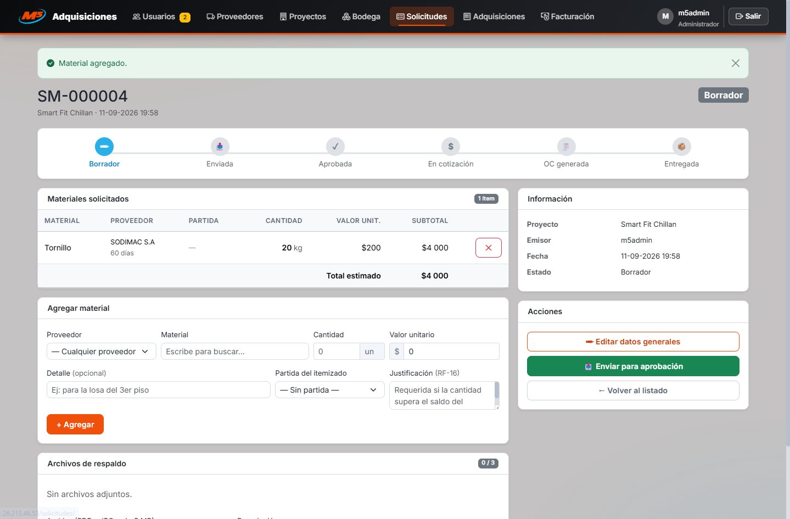
Fuente: Elaborado por los estudiantes de acuerdo con el proyecto.

5.2.12. CU-21: Generando Orden de Compra desde una SM

Casos de Prueba:

1. Verificar la visualización de la acción “Generar Orden de Compra” en una Solicitud de Materiales en estado “En Cotización”.
2. Verificar que el sistema genere un borrador de Orden de Compra por cada proveedor que tenga al menos una línea de cotización aprobada en la solicitud.
3. Verificar que el sistema autocomplete los materiales y precios aprobados, los datos de facturación de Constructora M5 SpA y los datos del proveedor obtenidos de la base de datos.
4. Verificar que cada Orden de Compra reciba un número correlativo automático e irrepetible, no editable manualmente.

Resultados Esperados:

1. La acción se encuentra disponible para el usuario de Adquisiciones en las solicitudes habilitadas.
2. Se genera un borrador de Orden de Compra por proveedor, con las líneas aprobadas que le corresponden.
3. Los datos de facturación y del proveedor se completan automáticamente; si falta alguno, el sistema marca el campo y bloquea la generación.
4. Cada Orden de Compra queda en estado Borrador con su número correlativo asignado por el sistema.

Resultados Obtenidos, evidencia en la Figura 5.25:

1. La acción de generación se encuentra disponible y opera correctamente.
2. Los borradores se generan separados por proveedor, tal como se esperaba.
3. El autocompletado de materiales, precios y datos del proveedor funciona correctamente.
4. Los números correlativos se asignan de forma automática y no admiten edición manual.

Figura 5.25: “Evidencia de ejecución CU-21”.
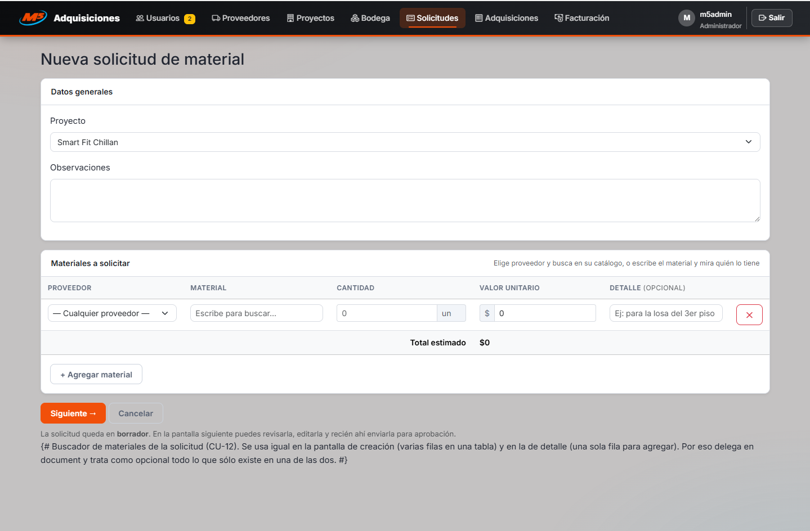
Fuente: Elaborado por los estudiantes de acuerdo con el proyecto.

5.2.13. CU-22: Aprobando o rechazando un borrador de Orden de Compra

Casos de Prueba:

1. Verificar la visualización del borrador de Orden de Compra pendiente de revisión del Jefe de Proyecto.
2. Verificar que el actor pueda revisar los materiales, precios y proveedor incluidos en el borrador.
3. Verificar que el sistema exija un motivo de rechazo antes de confirmar el cambio de estado a Rechazada.
4. Verificar que la Orden de Compra quede en estado Aprobada o Rechazada y que, en caso de rechazo, se notifique al usuario de Adquisiciones.

Resultados Esperados:

1. El borrador está disponible para el Jefe de Proyecto responsable del proyecto asociado.
2. El detalle muestra los materiales, los precios y el proveedor de la Orden de Compra.
3. El sistema bloquea la confirmación del rechazo mientras el motivo no sea ingresado.
4. El estado de la Orden de Compra se actualiza según la decisión y Adquisiciones queda notificado del rechazo.

Resultados Obtenidos, evidencia en la Figura 5.26:

1. El borrador se visualiza correctamente para el rol Jefe de Proyecto.
2. La información del borrador puede revisarse sin errores.
3. La exigencia del motivo de rechazo funciona correctamente.
4. El cambio de estado y la notificación a Adquisiciones se ejecutan correctamente.

Figura 5.26: “Evidencia de ejecución CU-22”.
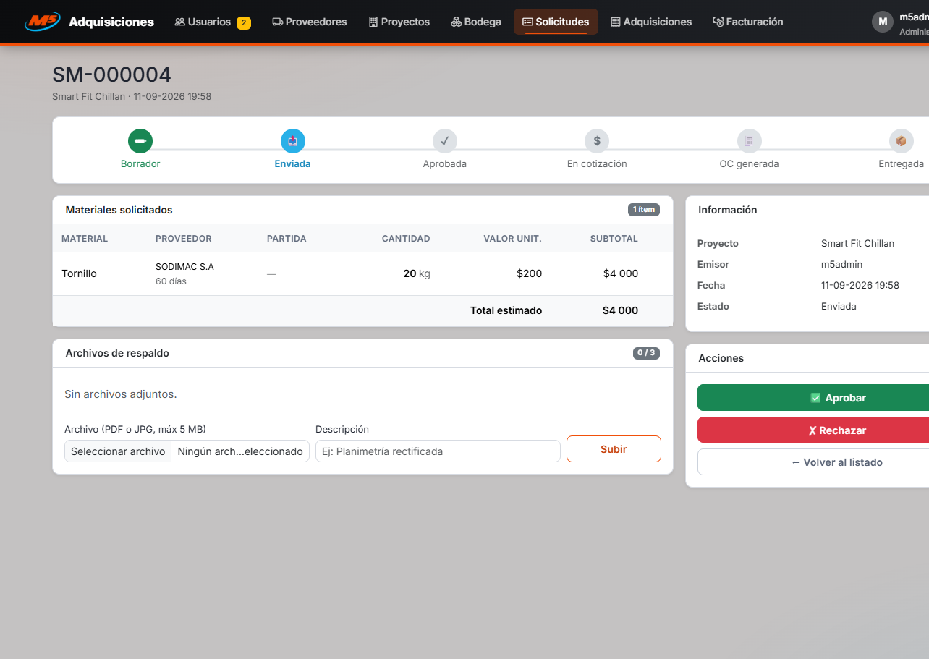
Fuente: Elaborado por los estudiantes de acuerdo con el proyecto.

5.2.14. CU-23: Editando Orden de Compra rechazada

Casos de Prueba:

1. Verificar la visualización de la opción “Editar” en una Orden de Compra en estado Rechazada.
2. Verificar que el sistema habilite los campos editables del borrador al ingresar a la edición.
3. Verificar que el actor pueda corregir los datos observados y confirmar la operación.
4. Verificar que la Orden de Compra regrese a estado Borrador, quedando disponible para un nuevo envío a aprobación.

Resultados Esperados:

1. La opción de edición está disponible únicamente para las Órdenes de Compra rechazadas.
2. El sistema habilita los campos del borrador con los datos cargados.
3. Las correcciones se registran correctamente; si no se modifica ningún dato, el sistema permite igualmente reenviar la Orden de Compra a aprobación.
4. La Orden de Compra queda en estado Borrador, lista para un nuevo ciclo de aprobación.

Resultados Obtenidos, evidencia en la Figura 5.27:

1. La opción de edición funciona correctamente sobre las Órdenes de Compra rechazadas.
2. Los campos editables se habilitan sin errores.
3. Las correcciones se guardan correctamente.
4. La Orden de Compra vuelve a estado Borrador tal como se esperaba.

Figura 5.27: “Evidencia de ejecución CU-23”.
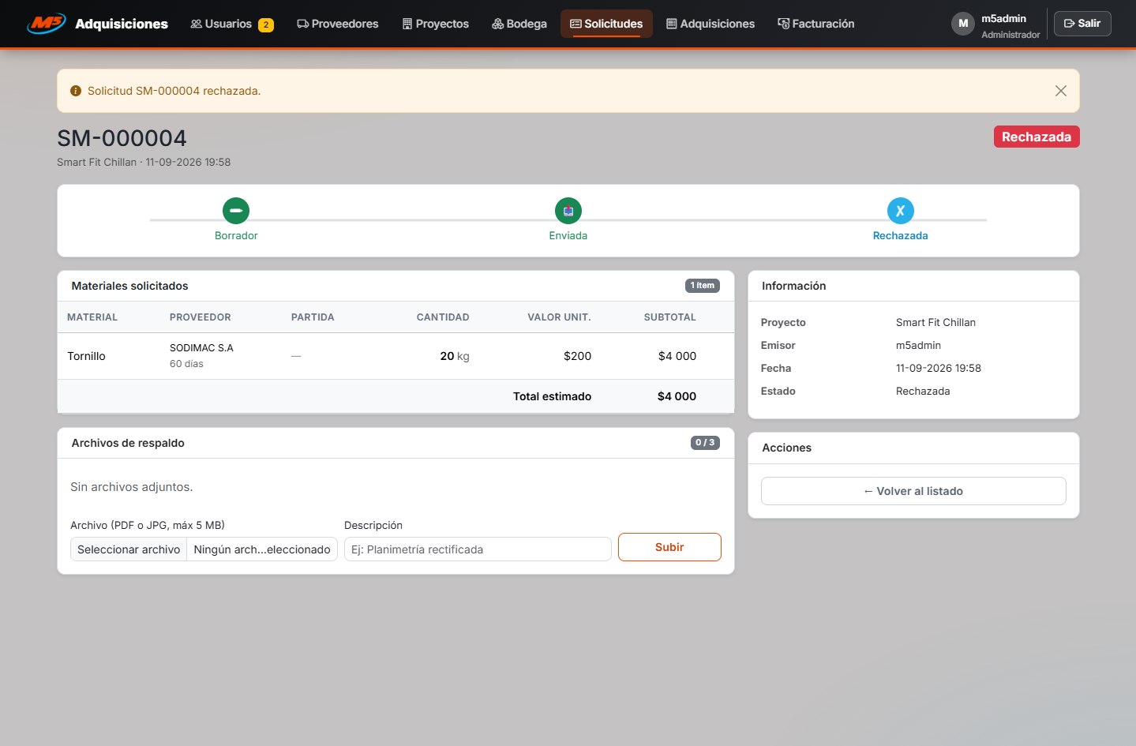
Fuente: Elaborado por los estudiantes de acuerdo con el proyecto.

5.2.15. CU-24: Exportando Orden de Compra a PDF

Casos de Prueba:

1. Verificar la visualización de la opción “Exportar a PDF” en una Orden de Compra en estado Aprobada.
2. Verificar que el sistema genere un documento PDF estructurado con el detalle de la Orden de Compra.
3. Verificar que el documento incluya el logotipo corporativo de la empresa.
4. Verificar que el sistema impida la exportación cuando la Orden de Compra no está aprobada.

Resultados Esperados:

1. La opción de exportación está disponible en las Órdenes de Compra aprobadas.
2. El sistema genera el archivo PDF con el detalle completo de la Orden de Compra.
3. El documento presenta el logotipo corporativo y el formato definido para el entregable.
4. El sistema informa que la Orden de Compra debe estar aprobada y bloquea la exportación en caso contrario.

Resultados Obtenidos, evidencia en la Figura 5.28:

1. La opción de exportación funciona correctamente.
2. El documento PDF se genera y queda disponible para su descarga.
3. El logotipo corporativo y la estructura del documento se muestran correctamente.
4. La restricción por estado de la Orden de Compra opera correctamente.

Figura 5.28: “Evidencia de ejecución CU-24”.
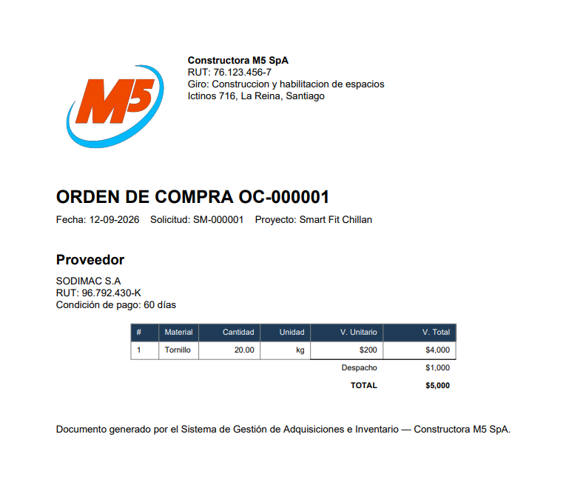
Fuente: Elaborado por los estudiantes de acuerdo con el proyecto.

5.2.16. CU-25: Enviando Orden de Compra al proveedor

Casos de Prueba:

1. Verificar que el sistema detecte el cambio de estado de una Orden de Compra a Aprobada.
2. Verificar que el sistema genere el PDF de la Orden de Compra y lo envíe al correo electrónico registrado del proveedor.
3. Verificar que el estado de la Orden de Compra se actualice a Enviada una vez completado el envío.
4. Verificar el comportamiento del sistema cuando el proveedor no tiene correo registrado o el envío falla.

Resultados Esperados:

1. El sistema reconoce el cambio de estado sin intervención del usuario.
2. El correo se envía al proveedor con el documento adjunto en formato PDF.
3. La Orden de Compra queda en estado Enviada.
4. Ante un fallo de envío, la Orden de Compra se mantiene en estado Aprobada y el sistema notifica a Adquisiciones para gestionar el envío manualmente.

Resultados Obtenidos, evidencia en la Figura 5.29:

1. La detección del cambio de estado funciona correctamente.
2. El envío del documento al proveedor se ejecuta correctamente.
3. El estado de la Orden de Compra se actualiza a Enviada.
4. El tratamiento del fallo de envío funciona correctamente, conservando el estado Aprobada.

Figura 5.29: “Evidencia de ejecución CU-25”.
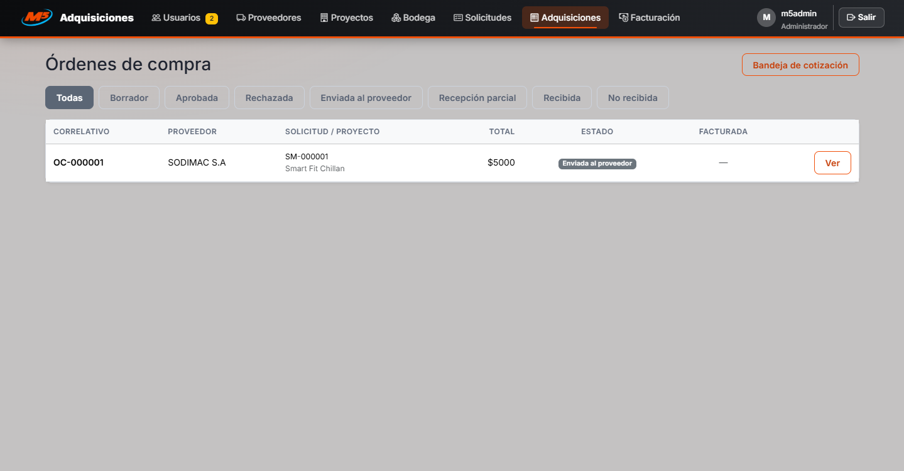
Fuente: Elaborado por los estudiantes de acuerdo con el proyecto.

5.2.17. CU-26: Registrando entrada de materiales por recepción de proveedor

Casos de Prueba:

1. Verificar la visualización del formulario “Registrar Entrada por Recepción de Proveedor” en el módulo de Bodega.
2. Verificar que el actor pueda asociar la entrada a una Orden de Compra en estado Enviada y registrar la ubicación física de cada material o herramienta.
3. Verificar que el sistema oculte al rol Bodega los precios unitarios y el valor total de la Orden de Compra asociada.
4. Verificar que la entrada quede registrada y que el stock disponible se actualice.

Resultados Esperados:

1. El formulario de entrada por recepción está disponible para el rol Bodega.
2. La entrada se asocia a la Orden de Compra seleccionada y la ubicación física queda registrada por ítem.
3. Ningún precio unitario ni el valor total de la Orden de Compra son visibles para el rol Bodega.
4. La entrada queda almacenada y el stock disponible refleja las cantidades ingresadas.

Resultados Obtenidos, evidencia en la Figura 5.30:

1. El formulario de entrada por recepción funciona correctamente.
2. La asociación con la Orden de Compra y el registro de la ubicación física operan sin errores.
3. Los precios se mantienen ocultos para el rol Bodega, tal como se esperaba.
4. La entrada queda registrada y el stock se actualiza correctamente.

Figura 5.30: “Evidencia de ejecución CU-26”.
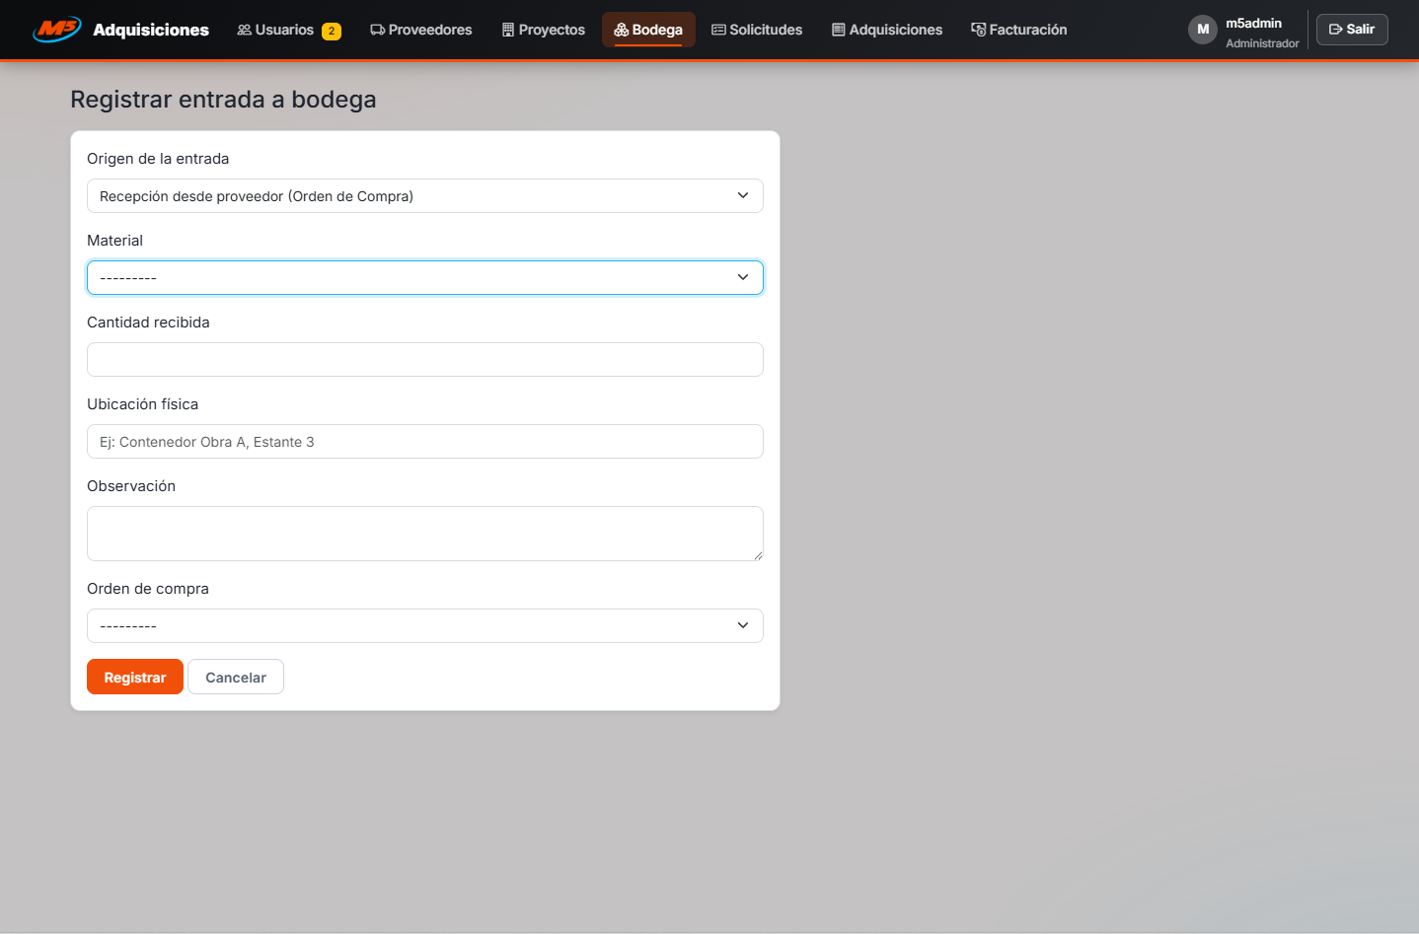
Fuente: Elaborado por los estudiantes de acuerdo con el proyecto.

5.2.18. CU-27: Registrando entrada de materiales por devolución desde proyecto

Casos de Prueba:

1. Verificar la visualización del formulario “Registrar Entrada por Devolución de Proyecto” en el módulo de Bodega.
2. Verificar que el actor pueda asociar la entrada al proyecto de origen de los materiales o herramientas sobrantes.
3. Verificar que el sistema bloquee el registro cuando no se indica el proyecto de origen.
4. Verificar que la entrada quede registrada con su ubicación física y que el stock disponible se actualice.

Resultados Esperados:

1. El formulario de entrada por devolución está disponible para el rol Bodega.
2. La entrada queda asociada al proyecto de origen indicado por el actor.
3. El sistema impide confirmar el registro mientras el proyecto de origen no sea seleccionado.
4. La entrada queda almacenada con su ubicación física y el stock disponible se incrementa.
Resultados Obtenidos, evidencia en la Figura 5.31:

1. El formulario de entrada por devolución funciona correctamente.
2. La asociación con el proyecto de origen se registra sin errores.
3. La validación del proyecto de origen funciona correctamente.
4. La entrada queda registrada y el stock se actualiza correctamente.

Figura 5.31: “Evidencia de ejecución CU-27”.
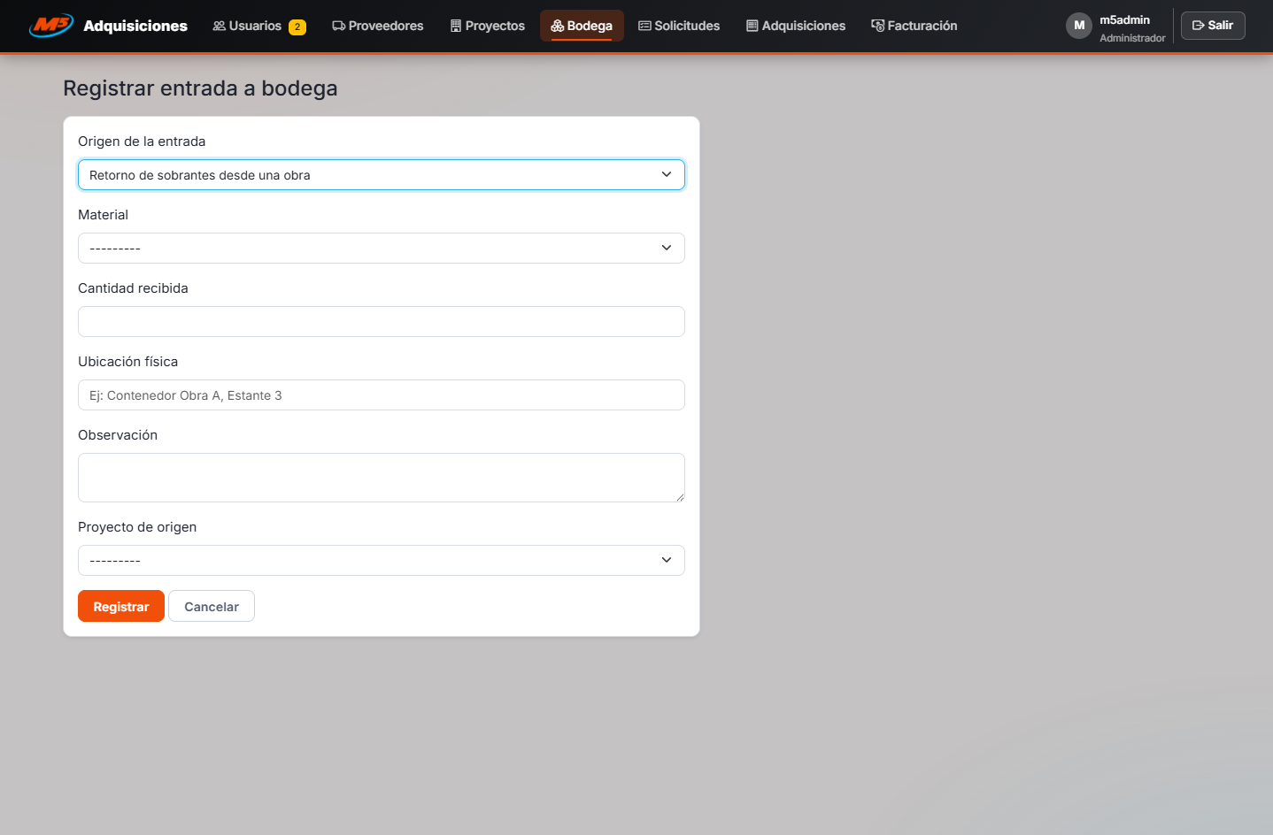
Fuente: Elaborado por los estudiantes de acuerdo con el proyecto.

5.2.19. CU-28: Validando cantidad recibida contra Orden de Compra

Casos de Prueba:

1. Verificar que el sistema reciba la cantidad ingresada al registrar una entrada asociada a una Orden de Compra.
2. Verificar que el sistema compare esa cantidad contra la cantidad total solicitada en la Orden de Compra asociada.
3. Verificar que el registro continúe con normalidad cuando la cantidad recibida no supera lo solicitado.
4. Verificar que el sistema bloquee la línea y muestre el mensaje de exceso cuando la cantidad supera lo solicitado en la Orden de Compra.

Resultados Esperados:

1. El sistema toma la cantidad ingresada en cada línea de la recepción.
2. La comparación se realiza contra la cantidad total comprometida en la Orden de Compra.
3. La recepción avanza sin observaciones cuando las cantidades son iguales o menores a lo solicitado.
4. La línea con exceso queda bloqueada y el sistema informa la diferencia detectada.

Resultados Obtenidos, evidencia en la Figura 5.32:

1. La lectura de las cantidades ingresadas funciona correctamente.
2. La comparación contra la Orden de Compra se ejecuta correctamente.
3. Las recepciones dentro de lo solicitado se registran sin observaciones.
4. El bloqueo por exceso de cantidad y su mensaje funcionan correctamente.

Figura 5.32: “Evidencia de ejecución CU-28”.
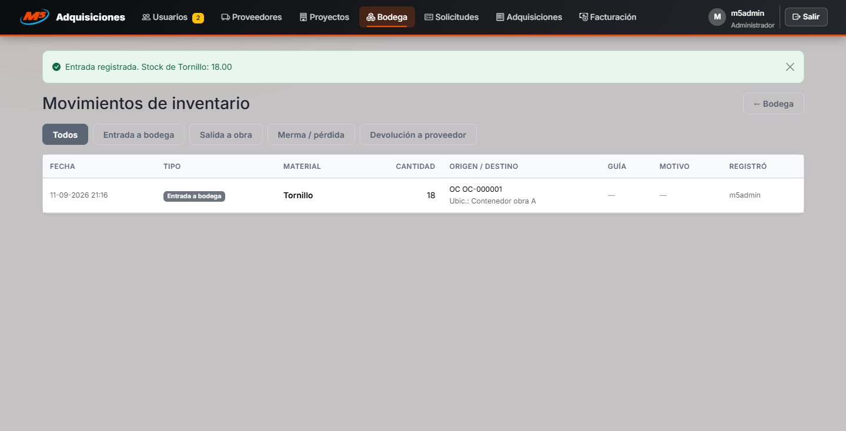
Fuente: Elaborado por los estudiantes de acuerdo con el proyecto.

5.2.20. CU-29: Registrando salida de materiales o herramientas de bodega

Casos de Prueba:

1. Verificar la visualización del formulario “Registrar Salida” en el módulo de Bodega.
2. Verificar que el usuario pueda ingresar material, cantidad, proyecto destino, Jefe de Proyecto asignado y número de guía de despacho.
3. Verificar que el sistema valide los campos obligatorios y que la cantidad solicitada no supere el stock disponible.
4. Verificar que la salida quede registrada y que el stock disponible se actualice.

Resultados Esperados:

1. El formulario de salida está disponible para el rol Bodega.
2. El sistema permite ingresar correctamente la información solicitada.
3. El sistema bloquea el registro e indica el motivo cuando falta un campo obligatorio o la cantidad excede el stock disponible.
4. La salida queda registrada con destino al proyecto correspondiente y el stock disponible disminuye.

Resultados Obtenidos, evidencia en la Figura 5.33:

1. El formulario de salida funciona correctamente.
2. La información solicitada puede ser ingresada sin errores.
3. Las validaciones de campos obligatorios y de stock funcionan correctamente.
4. La salida queda registrada y el stock se actualiza correctamente.

Figura 5.33: “Evidencia de ejecución CU-29”.
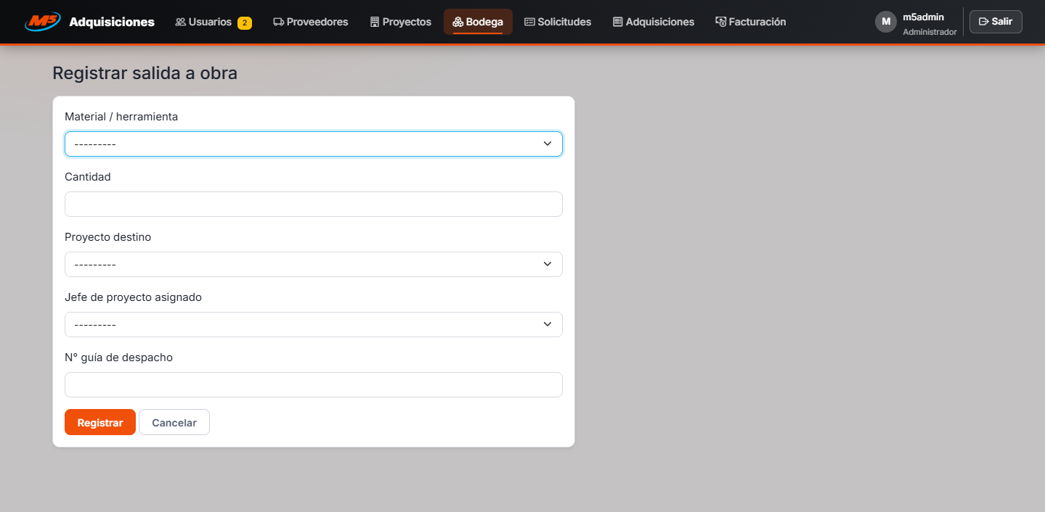
Fuente: Elaborado por los estudiantes de acuerdo con el proyecto.

5.2.21. CU-30: Actualizando stock disponible en tiempo real

Casos de Prueba:

1. Verificar que el sistema reciba la confirmación de un registro de entrada de bodega.
2. Verificar que el sistema reciba la confirmación de un registro de salida de bodega.
3. Verificar que el stock disponible del ítem aumente en las entradas y disminuya en las salidas, en el mismo momento del registro.
4. Verificar que el sistema impida la actualización cuando el stock resultante quedaría en un valor negativo.

Resultados Esperados:

1. El sistema procesa la confirmación de la entrada y toma las cantidades ingresadas.
2. El sistema procesa la confirmación de la salida y toma las cantidades despachadas.
3. El stock disponible queda actualizado y reflejado de inmediato en la interfaz de bodega.
4. El sistema bloquea el registro de salida que dejaría el stock en negativo.

Resultados Obtenidos, evidencia en la Figura 5.34:

1. El procesamiento de las entradas funciona correctamente.
2. El procesamiento de las salidas funciona correctamente.
3. La actualización del stock se refleja en tiempo real en el sistema.
4. El bloqueo del stock negativo funciona correctamente.

Figura 5.34: “Evidencia de ejecución CU-30”.
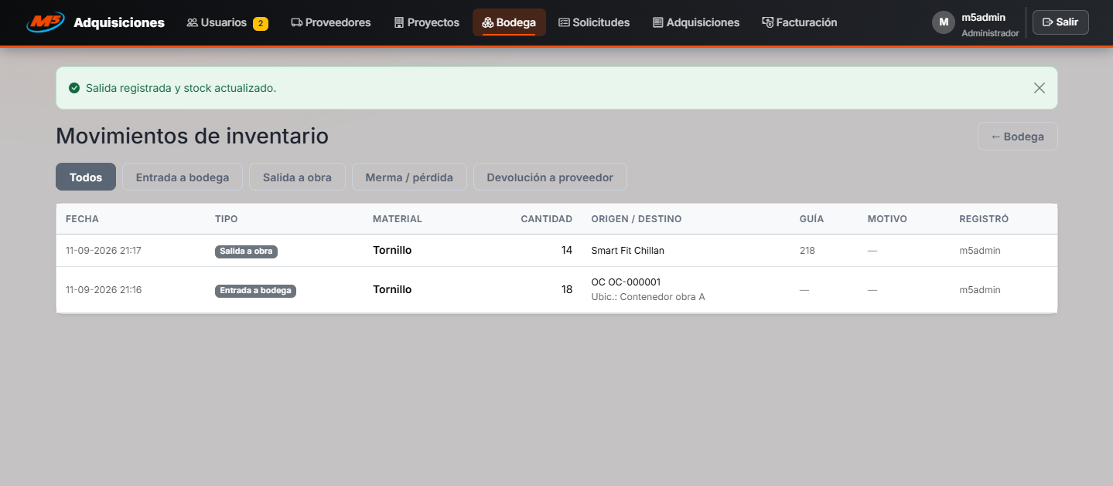
Fuente: Elaborado por los estudiantes de acuerdo con el proyecto.

5.2.22. CU-31: Gestionando préstamos de herramientas

Casos de Prueba:

1. Verificar la visualización del formulario “Registrar Préstamo de Herramienta” en el módulo de Bodega.
2. Verificar que el usuario pueda ingresar el identificador de la herramienta, el Jefe de Proyecto, la obra de destino, la fecha de salida y la fecha de devolución esperada.
3. Verificar que el sistema bloquee el registro cuando la herramienta no se encuentra disponible en bodega.
4. Verificar que la herramienta quede en estado Prestada y que se notifique al rol Administración.

Resultados Esperados:

1. El formulario de préstamo está disponible para el rol Bodega.
2. El sistema permite ingresar correctamente los datos exigidos para el préstamo.
3. El sistema impide registrar el préstamo de una herramienta no disponible.
4. La herramienta queda en estado Prestada, con su registro disponible para seguimiento, y Administración recibe la notificación.

Resultados Obtenidos, evidencia en la Figura 5.35:

1. El formulario de préstamo funciona correctamente.
2. Los datos del préstamo pueden ser ingresados sin errores.
3. La validación de disponibilidad de la herramienta funciona correctamente.
4. El cambio de estado a Prestada y la notificación a Administración se ejecutan correctamente.

Figura 5.35: “Evidencia de ejecución CU-31”.
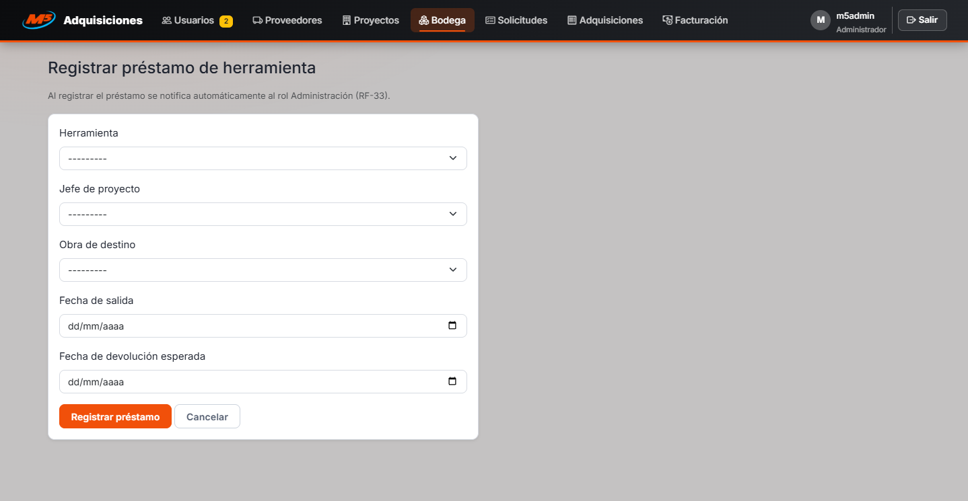
Fuente: Elaborado por los estudiantes de acuerdo con el proyecto.

5.2.23. CU-32: Registrando devolución de herramienta prestada

Casos de Prueba:

1. Verificar la visualización del registro de préstamos y la localización de la herramienta a devolver.
2. Verificar que el actor pueda seleccionar la opción “Registrar Devolución” sobre una herramienta prestada.
3. Verificar que el sistema impida registrar la devolución cuando la herramienta no está en estado Prestada.
4. Verificar que la herramienta quede en estado Disponible en Bodega tras la devolución.

Resultados Esperados:

1. El registro de préstamos permite ubicar la herramienta prestada.
2. La opción de devolución está disponible para las herramientas en estado Prestada.
3. El sistema informa e impide la operación cuando la herramienta no está prestada.
4. El estado de la herramienta cambia a Disponible en Bodega, quedando lista para un nuevo préstamo o salida.

Resultados Obtenidos, evidencia en la Figura 5.36:

1. El registro de préstamos se visualiza correctamente.
2. La opción de devolución funciona correctamente.
3. La validación del estado de la herramienta funciona correctamente.
4. El cambio de estado a Disponible en Bodega se realiza correctamente.

Figura 5.36: “Evidencia de ejecución CU-32”.
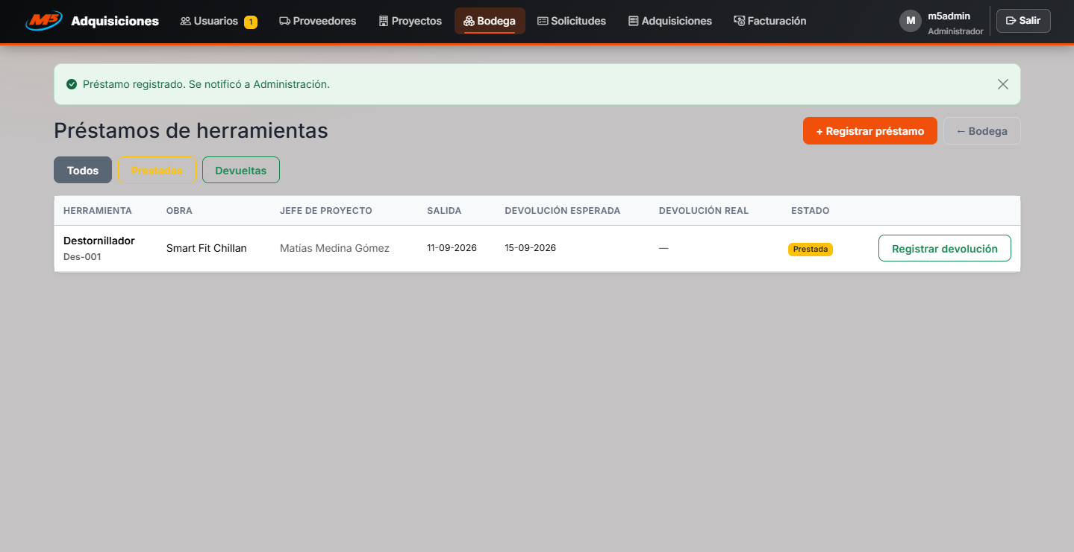
Fuente: Elaborado por los estudiantes de acuerdo con el proyecto.

5.2.24. CU-33: Registrando mermas o pérdidas

Casos de Prueba:

1. Verificar la visualización del formulario “Registrar Merma o Pérdida” en el módulo de Bodega.
2. Verificar que el usuario pueda seleccionar el material o herramienta afectado e ingresar la cantidad.
3. Verificar que el sistema exija clasificar el motivo entre Daño o Robo antes de confirmar el registro.
4. Verificar que el sistema descuente automáticamente la cantidad registrada del stock real.

Resultados Esperados:

1. El formulario de mermas está disponible para el rol Bodega.
2. El sistema permite seleccionar el ítem afectado e ingresar la cantidad correspondiente.
3. El sistema bloquea el registro mientras no se indique Daño o Robo como motivo.
4. La merma queda registrada y clasificada, y el stock real disminuye en la cantidad informada.

Resultados Obtenidos, evidencia en la Figura 5.37:

1. El formulario de mermas funciona correctamente.
2. La selección del ítem y la cantidad se ingresan sin errores.
3. La exigencia de clasificación del motivo funciona correctamente.
4. El descuento automático del stock real se realiza correctamente.

Figura 5.37: “Evidencia de ejecución CU-33”.
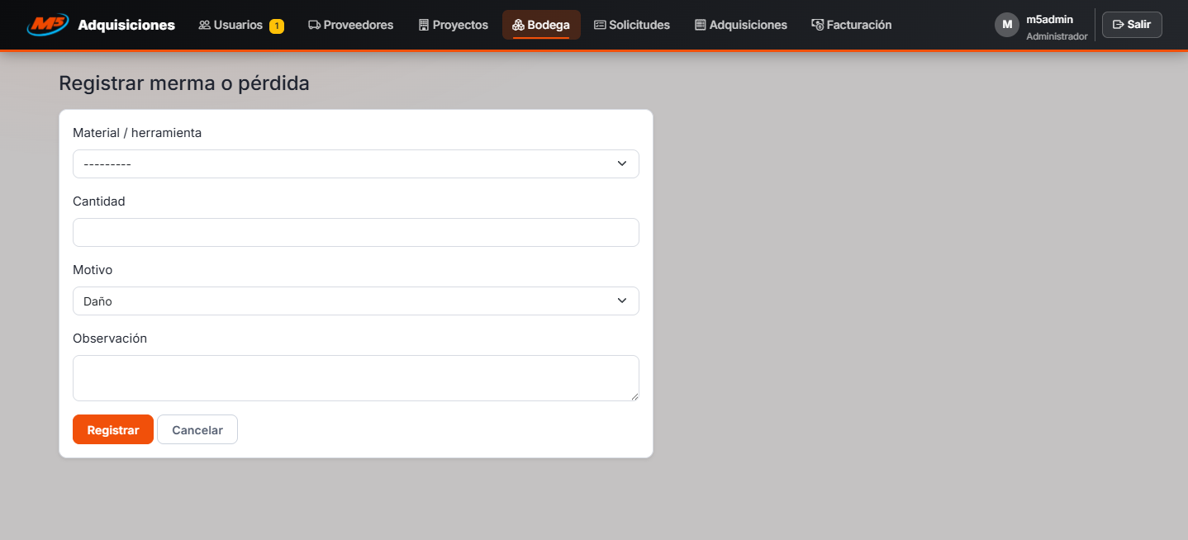
Fuente: Elaborado por los estudiantes de acuerdo con el proyecto.

5.2.25. CU-34: Registrando devolución de materiales o herramientas a proveedor

Casos de Prueba:

1. Verificar la visualización del formulario “Registrar Devolución a Proveedor” en el módulo de Bodega.
2. Verificar que el actor pueda asociar la devolución a una Orden de Compra e ingresar la cantidad devuelta y el número de guía de despacho.
3. Verificar que el sistema exija clasificar el motivo entre Material equivocado, Material defectuoso o Excedente no requerido.
4. Verificar que el sistema oculte al rol Bodega los precios unitarios y el valor total de la Orden de Compra asociada.

Resultados Esperados:

1. El formulario de devolución a proveedor está disponible para el rol Bodega.
2. La devolución queda asociada a la Orden de Compra indicada, con su cantidad y su guía de despacho.
3. El sistema bloquea el registro mientras no se seleccione uno de los tres motivos válidos.
4. Ningún precio unitario ni el valor total de la Orden de Compra son visibles para el rol Bodega.

Resultados Obtenidos, evidencia en la Figura 5.38:

1. El formulario de devolución a proveedor funciona correctamente.
2. La asociación con la Orden de Compra y los datos de la devolución se registran sin errores.
3. La exigencia del motivo de clasificación funciona correctamente.
4. Los precios se mantienen ocultos para el rol Bodega, tal como se esperaba.

Figura 5.38: “Evidencia de ejecución CU-34”.
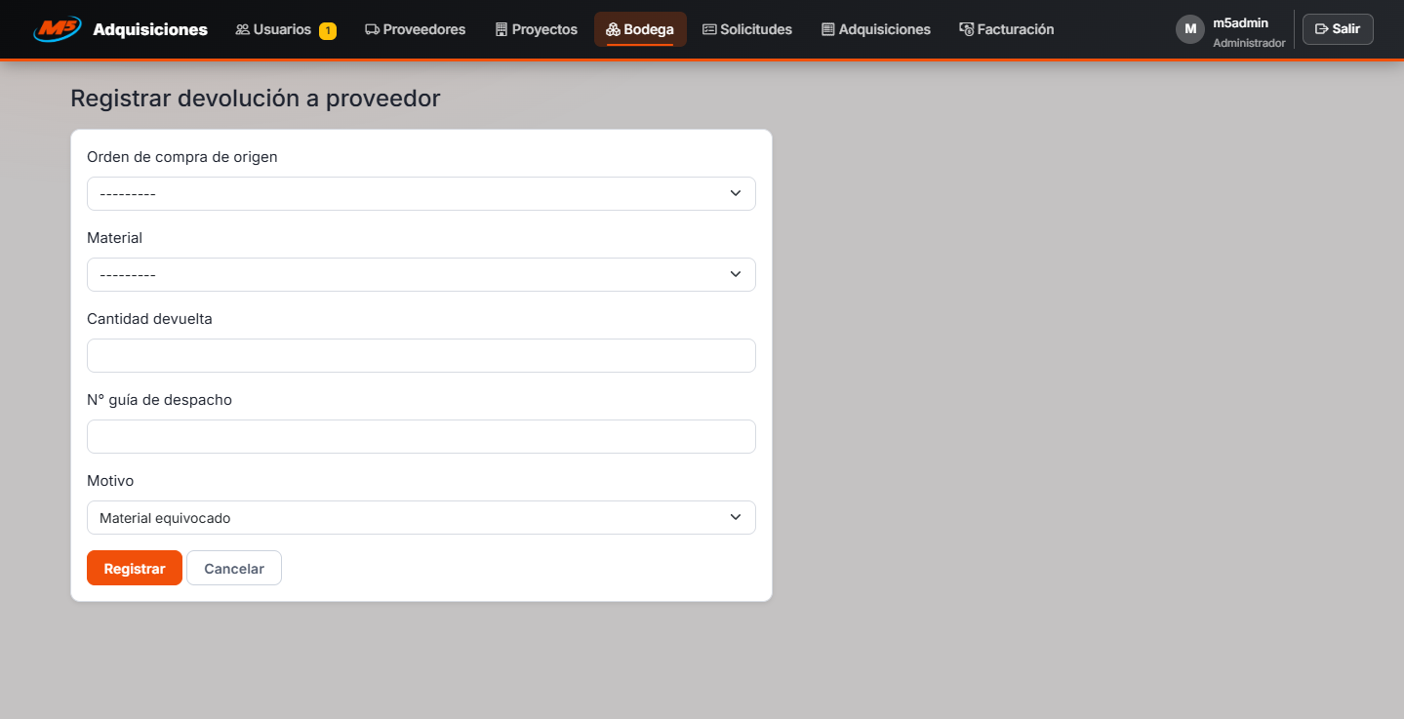
Fuente: Elaborado por los estudiantes de acuerdo con el proyecto.

5.2.26. CU-35: Alertando stock crítico bajo el mínimo

Casos de Prueba:

1. Verificar que el sistema detecte la actualización de stock de un material crítico.
2. Verificar que el sistema compare el stock resultante contra el nivel de stock mínimo configurado por Administración.
3. Verificar que se despliegue la alerta visual en la interfaz de bodega cuando el stock queda igual o por debajo del mínimo.
4. Verificar que no se genere ninguna alerta cuando el stock resultante se mantiene sobre el nivel mínimo.

Resultados Esperados:

1. El sistema reconoce cada movimiento que modifica el stock de un material crítico.
2. La comparación se realiza contra el nivel mínimo configurado para ese material.
3. La interfaz de bodega muestra la alerta visual del material bajo su stock mínimo.
4. La interfaz no presenta alertas para los materiales cuyo stock se mantiene sobre el mínimo.

Resultados Obtenidos, evidencia en la Figura 5.39:

1. La detección de los movimientos de stock funciona correctamente.
2. La comparación contra el nivel mínimo configurado se ejecuta correctamente.
3. La alerta visual se despliega correctamente en la interfaz de bodega.
4. No se generan alertas cuando el stock se mantiene sobre el mínimo, tal como se esperaba.

Figura 5.39: “Evidencia de ejecución CU-35”.
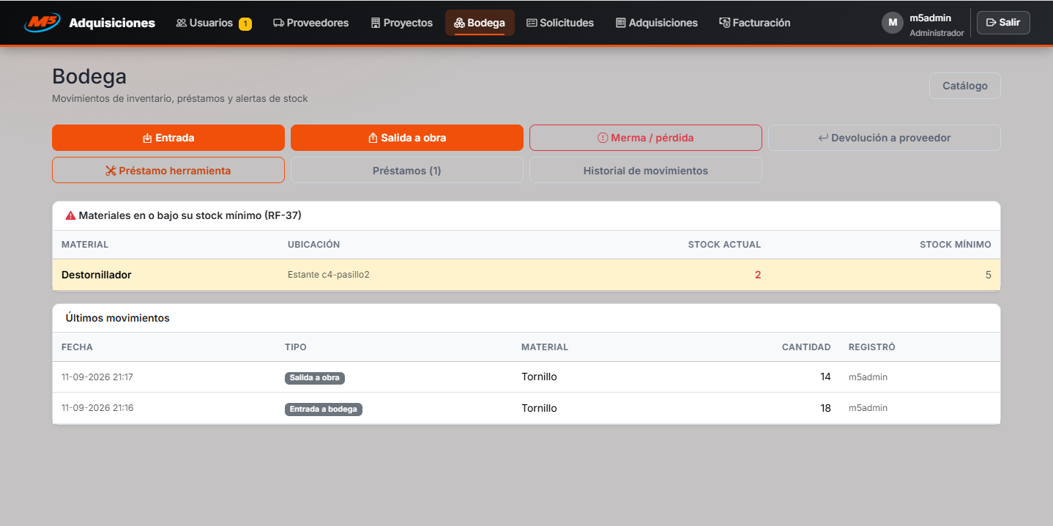
Fuente: Elaborado por los estudiantes de acuerdo con el proyecto.

5.2.27. CU-36: Actualizando estado de recepción de Orden de Compra

Casos de Prueba:

1. Verificar la visualización de la opción “Actualizar Estado de Recepción” en una Orden de Compra en estado Enviada.
2. Verificar que el actor pueda indicar el nuevo estado entre Recibida, Recepción Parcial y No Recibida.
3. Verificar que el sistema exija la cantidad recibida de cada material cuando el estado indicado es Recepción Parcial.
4. Verificar que la Orden de Compra quede con su nuevo estado y que se notifique al Jefe de Proyecto responsable con las cantidades recibidas.

Resultados Esperados:

1. La opción está disponible para el usuario de Adquisiciones en las Órdenes de Compra enviadas.
2. El sistema permite seleccionar cualquiera de los tres estados de recepción.
3. El sistema bloquea la confirmación mientras el detalle de las cantidades recibidas no esté completo.
4. El estado de la Orden de Compra se actualiza y el Jefe de Proyecto responsable recibe la notificación con el detalle correspondiente.

Resultados Obtenidos, evidencia en la Figura 5.40:

1. La opción de actualización de estado funciona correctamente.
2. La selección del estado de recepción se realiza sin errores.
3. La validación del detalle de cantidades en la recepción parcial funciona correctamente.
4. La actualización del estado y la notificación al Jefe de Proyecto se ejecutan correctamente.

Figura 5.40: “Evidencia de ejecución CU-36”.
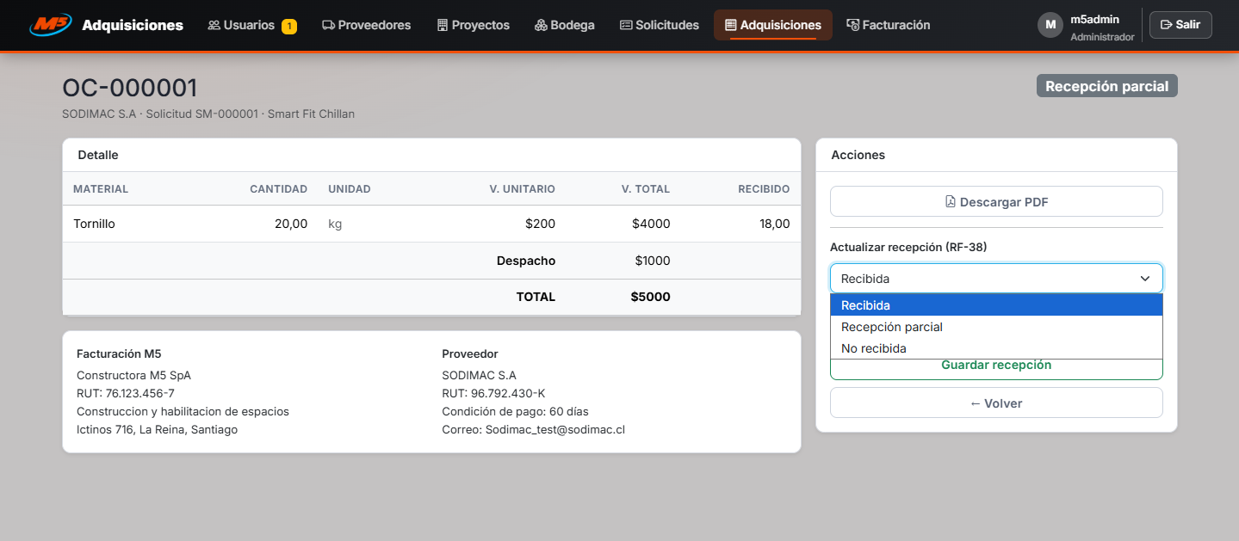
Fuente: Elaborado por los estudiantes de acuerdo con el proyecto.

5.2.28. CU-37: Consultando estado de recepción de Órdenes de Compra en una SM

Casos de Prueba:

1. Verificar la visualización del detalle de una Solicitud de Materiales con Órdenes de Compra asociadas.
2. Verificar que el sistema despliegue por separado el estado de recepción de cada Orden de Compra asociada a la solicitud.
3. Verificar que el actor pueda identificar cuáles Órdenes de Compra ya fueron recibidas y cuáles siguen pendientes.
4. Verificar el comportamiento del sistema cuando la Solicitud de Materiales aún no tiene Órdenes de Compra generadas.

Resultados Esperados:

1. El detalle de la Solicitud de Materiales está disponible para el Jefe de Proyecto y para Adquisiciones.
2. Cada Orden de Compra asociada se presenta con su propio estado de recepción.
3. La vista distingue con claridad las Órdenes de Compra recibidas de las pendientes.
4. El sistema muestra la sección vacía con el mensaje que indica que aún no hay Órdenes de Compra asociadas.

Resultados Obtenidos, evidencia en la Figura 5.41:

1. El detalle de la solicitud se visualiza correctamente.
2. Los estados de recepción se despliegan por separado para cada Orden de Compra.
3. La identificación de las Órdenes de Compra recibidas y pendientes funciona correctamente.
4. El mensaje para las solicitudes sin Órdenes de Compra se muestra correctamente.

Figura 5.41: “Evidencia de ejecución CU-37”.
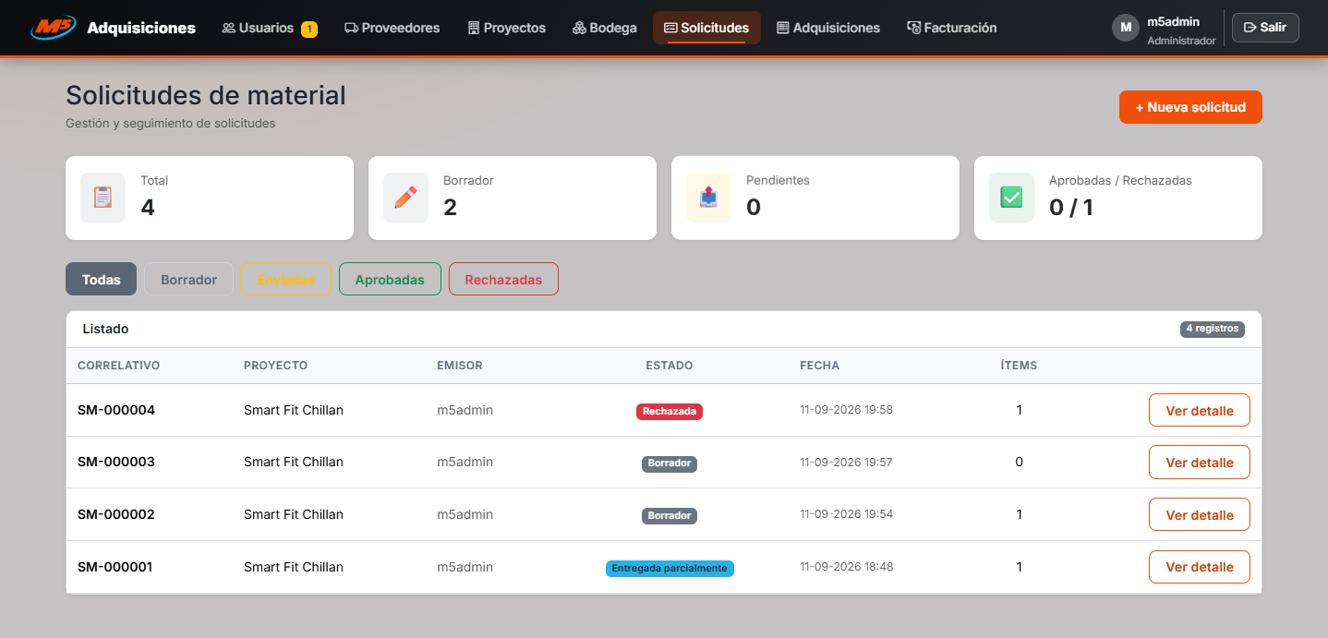
Fuente: Elaborado por los estudiantes de acuerdo con el proyecto.

5.2.29. CU-38: Recepcionando factura de proveedor

Casos de Prueba:

1. Verificar la visualización del formulario “Recepcionar Factura” en el módulo de Contabilidad.
2. Verificar que el usuario pueda vincular la factura a una o más Órdenes de Compra en estado Enviada e ingresar el número de factura, la fecha de emisión y la fecha de vencimiento comercial.
3. Verificar que el sistema valide los campos obligatorios y compare el monto de la factura contra el monto total de la Orden de Compra asociada.
4. Verificar que la Orden de Compra quede marcada como Facturada y que el registro se bloquee cuando la diferencia supera el margen de tolerancia.

Resultados Esperados:

1. El formulario de recepción de facturas está disponible para el rol Contabilidad.
2. El sistema permite vincular la factura a las Órdenes de Compra enviadas y registrar correctamente sus datos.
3. El sistema marca los campos faltantes y compara el monto ingresado con el total de la Orden de Compra.
4. La Orden de Compra queda marcada como Facturada, en un campo independiente de su estado de recepción, salvo que el registro sea bloqueado por exceder el margen de tolerancia.

Resultados Obtenidos, evidencia en la Figura 5.42:

1. El formulario de recepción de facturas funciona correctamente.
2. La vinculación con las Órdenes de Compra y el ingreso de los datos se realizan sin errores.
3. Las validaciones de campos obligatorios y de monto funcionan correctamente.
4. La marca de Facturada y el bloqueo por exceso de tolerancia operan correctamente.

Figura 5.42: “Evidencia de ejecución CU-38”.
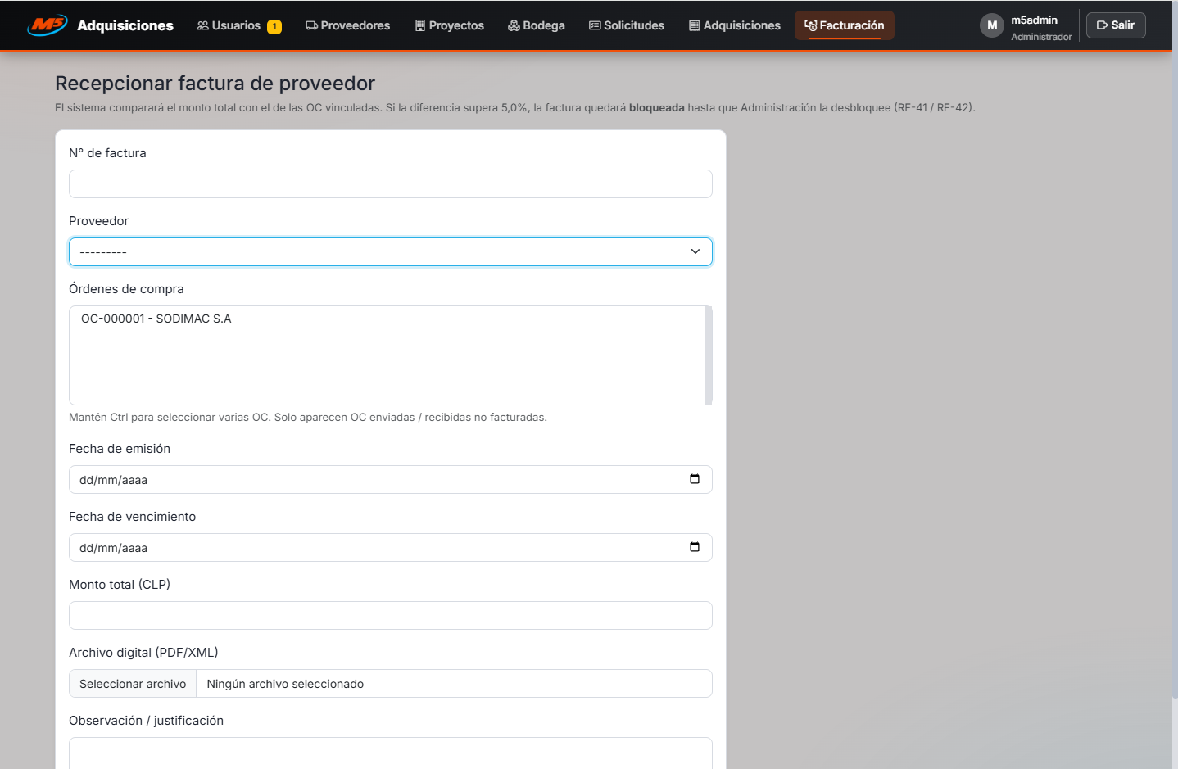
Fuente: Elaborado por los estudiantes de acuerdo con el proyecto.

5.2.30. CU-39: Desbloqueando registro de factura fuera de tolerancia

Casos de Prueba:

1. Verificar la visualización del listado de facturas bloqueadas por exceder el margen de tolerancia.
2. Verificar que el actor pueda revisar la diferencia de monto entre la factura y la Orden de Compra asociada.
3. Verificar que el sistema permita completar el registro de la factura cuando Administración autoriza el desbloqueo.
4. Verificar que la factura se mantenga bloqueada y sin registrar cuando la diferencia no es considerada válida.

Resultados Esperados:

1. El listado de facturas bloqueadas está disponible para el rol Administrador.
2. La vista presenta la diferencia de monto respecto de la Orden de Compra asociada.
3. La factura queda registrada y vinculada a la Orden de Compra, con el desbloqueo trazable.
4. La factura permanece bloqueada, sin efectos sobre la Orden de Compra asociada.

Resultados Obtenidos, evidencia en la Figura 5.43:

1. El listado de facturas bloqueadas se visualiza correctamente.
2. La revisión de la diferencia de monto puede realizarse sin errores.
3. La autorización del desbloqueo funciona correctamente y queda registrada.
4. El rechazo del desbloqueo mantiene la factura bloqueada, tal como se esperaba.

Figura 5.43: “Evidencia de ejecución CU-39”.
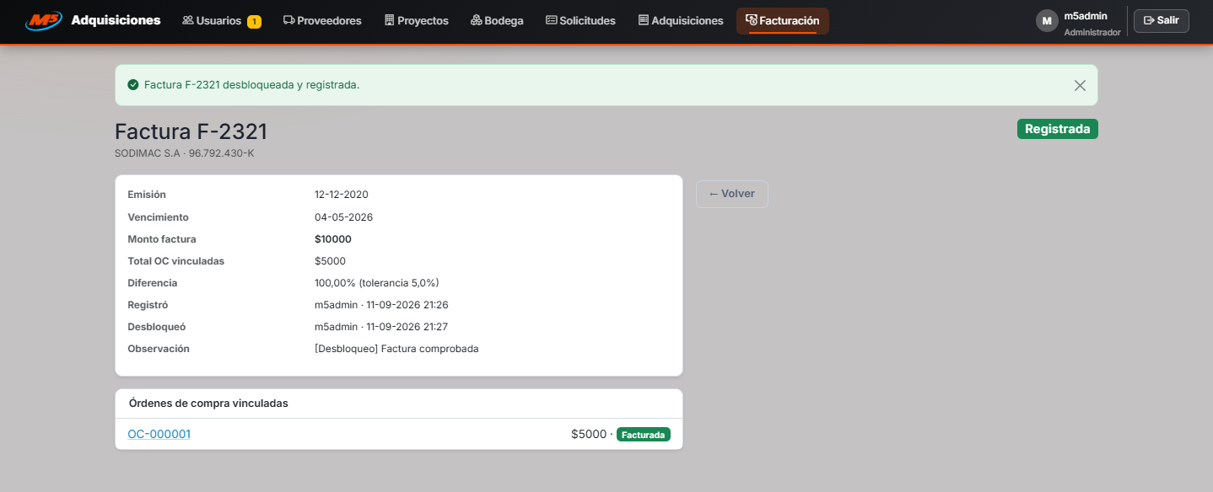
Fuente: Elaborado por los estudiantes de acuerdo con el proyecto.

5.2.31. CU-40: Consultando vista de Cuentas por Pagar

Casos de Prueba:

1. Verificar la visualización de la vista “Cuentas por Pagar” en el módulo de Contabilidad.
2. Verificar que el sistema recupere todas las facturas registradas en el sistema.
3. Verificar que las facturas se desplieguen ordenadas por fecha de vencimiento, de la más antigua a la más reciente.
4. Verificar el comportamiento de la vista cuando no existen facturas registradas.

Resultados Esperados:

1. La vista de Cuentas por Pagar está disponible para el rol Contabilidad.
2. El listado incluye la totalidad de las facturas registradas.
3. El orden por fecha de vencimiento permite priorizar los pagos más próximos.
4. El sistema muestra la vista vacía con el mensaje que indica que no hay cuentas por pagar.

Resultados Obtenidos, evidencia en la Figura 5.44:

1. La vista de Cuentas por Pagar se visualiza correctamente.
2. La recuperación de las facturas registradas funciona correctamente.
3. El ordenamiento por fecha de vencimiento se aplica correctamente.
4. El mensaje de la vista sin facturas se muestra correctamente.

Figura 5.44: “Evidencia de ejecución CU-40”.
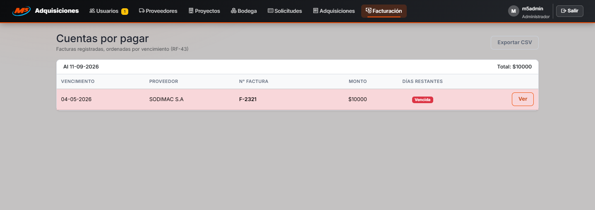
Fuente: Elaborado por los estudiantes de acuerdo con el proyecto.

6. RETROSPECTIVA DEL INCREMENTO

6.1. Cierre del sprint

El sprint del Incremento 2 cerró con los treinta y dos casos de uso comprometidos en estado “Finalizado”, cumpliendo la definición de terminado establecida en el Capítulo 2. Las cincuenta y dos tareas técnicas de la planificación quedaron igualmente finalizadas dentro de la ventana del sprint, entre el 24 de agosto y el 13 de septiembre de 2026.

El esfuerzo total estimado del Incremento 2 fue de 358 horas-hombre, mientras que el esfuerzo real alcanzó las 370 horas-hombre. Esto representa una desviación global de 12 horas-hombre, equivalente a un 3,4 %, concentrada principalmente en el módulo de Inventario y Bodega, que es el de mayor peso del incremento, y en la generación de las Órdenes de Compra por proveedor, cuya lógica de agrupación resultó más compleja de lo previsto. Sumado al Incremento 1, que aportó 158 horas-hombre estimadas y 164 reales, el proyecto acumula 516 horas-hombre estimadas y 534 reales en sus dos incrementos.

6.2. Tabla de esfuerzo del sprint

La siguiente Figura 6.1 se registra el esfuerzo acumulado de los dos incrementos en una sola figura: reúne los 21 días de sprint del Incremento 1, identificados con la franja morada "SPRINT 1 · INCREMENTO 1", y los 21 días de sprint del Incremento 2, con la franja azul "SPRINT 2 · INCREMENTO 2", para un total de 42 días de seguimiento. Cada celda muestra las horas-hombre pendientes de esa tarea en ese día, bajo un mapa de calor independiente del color de incremento: gris cuando la tarea está terminada, verde cuando quedan pocas horas pendientes y naranja cuando quedan muchas. La curva no se reinicia al comenzar el segundo sprint: durante los 21 días del Sprint 1, las tareas del Sprint 2 figuran con la totalidad de sus horas pendientes, porque su alcance ya estaba comprometido en la planificación aunque aún no se ejecutaba. Sobre el total del proyecto, 516 horas-hombre estimadas y 534 horas-hombre reales, se calculan las filas de resumen del encabezado: tareas pendientes, horas pendientes acumuladas, y el desglose de horas pendientes por incremento. Esta tabla es la base de los cuatro gráficos de la siguiente sección: BurnDown y BurnUp del Incremento 2 aislado, y BurnDown y BurnUp del acumulado de los dos incrementos.

Figura 6.1: “Tabla de esfuerzo del sprint 1 y 2”.
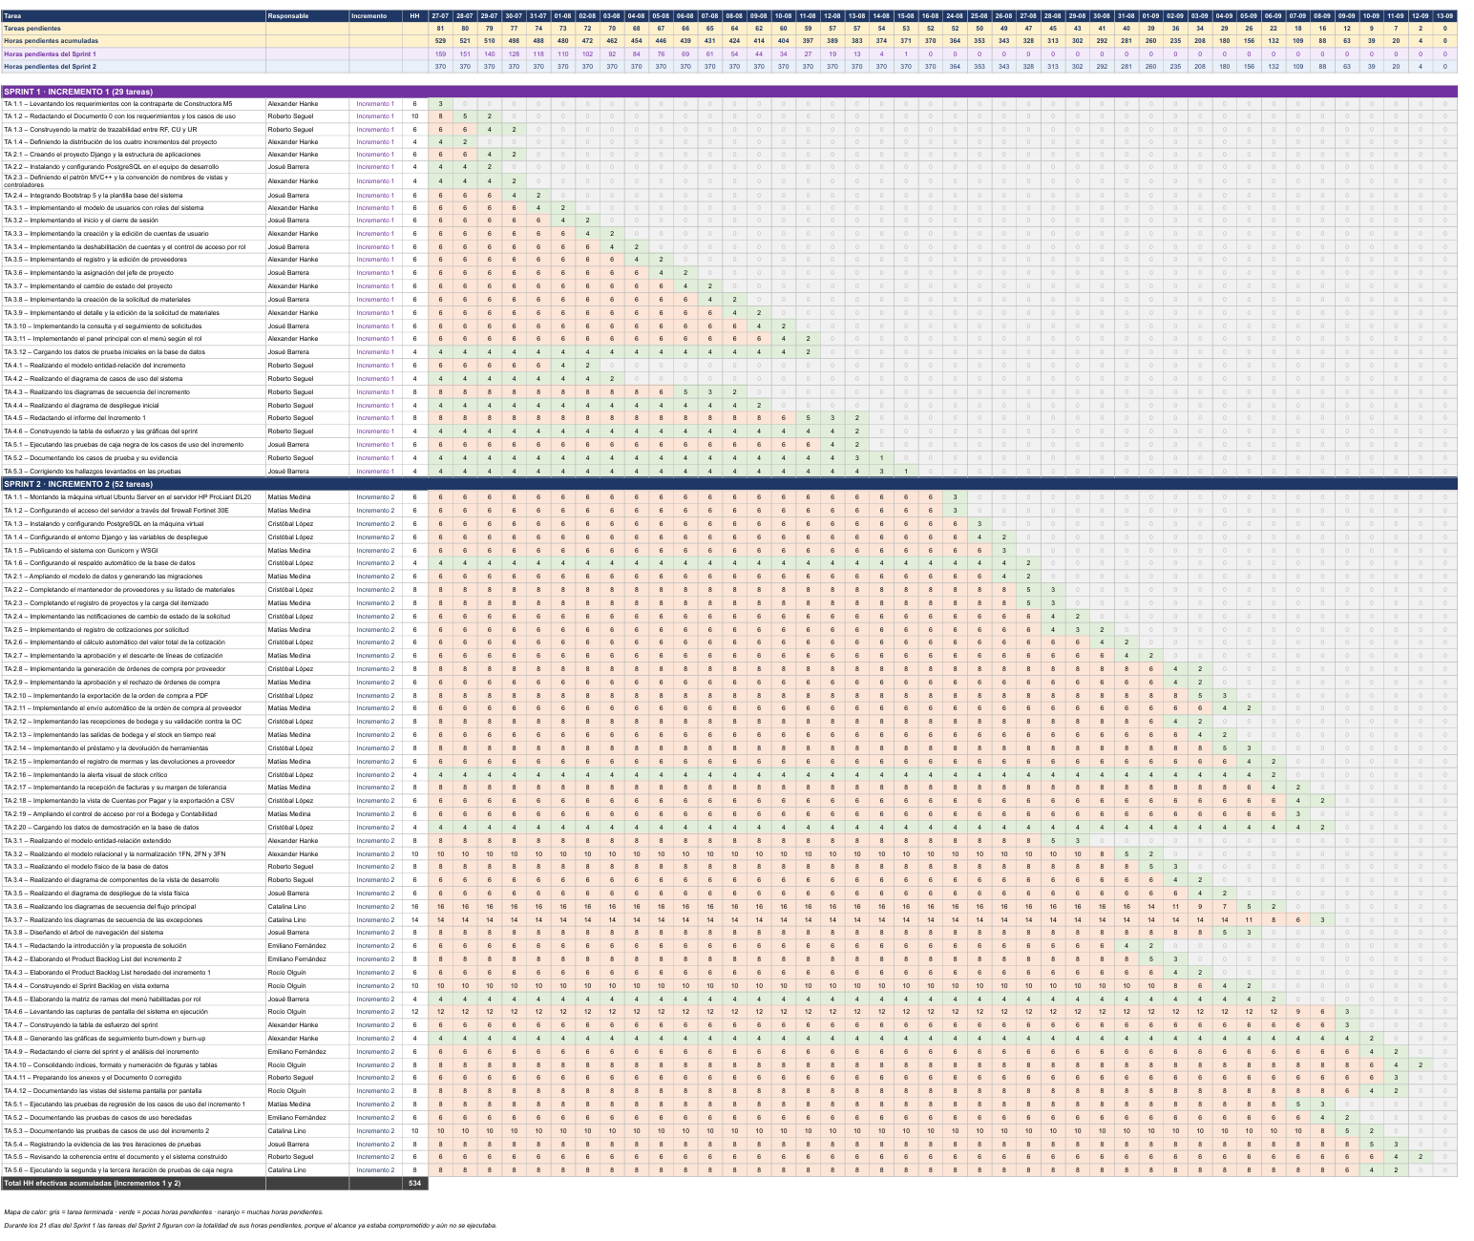
Fuente: Elaborado por los estudiantes de acuerdo con el proyecto.
Para mayor detalle ver el documento “Grupo_23_Tablas_de_M5.xlsx”.

6.3. Gráficas de seguimiento
Las cuatro gráficas siguientes se distinguen por color el tramo de cada incremento: en morado el esfuerzo heredado del Incremento 1 y en azul el del Incremento 2. En las gráficas acumuladas la línea planificada se traza por tramo, de modo que ambas curvas se encuentran exactamente en el cierre del primer sprint.

6.3.1. BurnDown Incremento 2

Figura 6.2: “Gráfico Burn-Down: esfuerzo pendiente real versus estimado [HH]”.
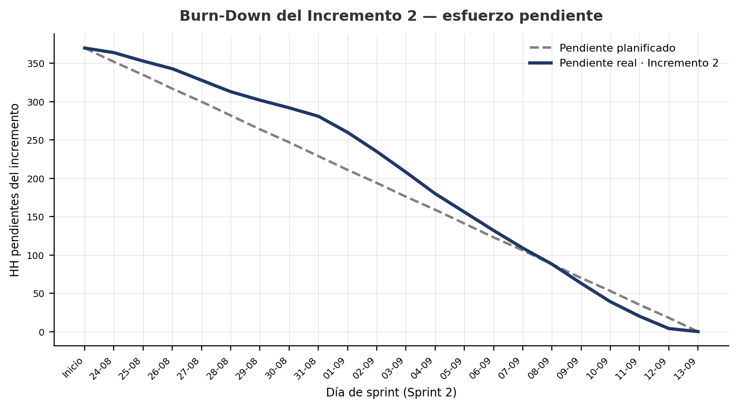
Fuente: Elaborado por los estudiantes de acuerdo con el proyecto.

6.3.2. BurnDown Acumulado

Figura 6.3: “Gráfico Burn-Down: esfuerzo pendiente real versus estimado [HH] acumulado”.
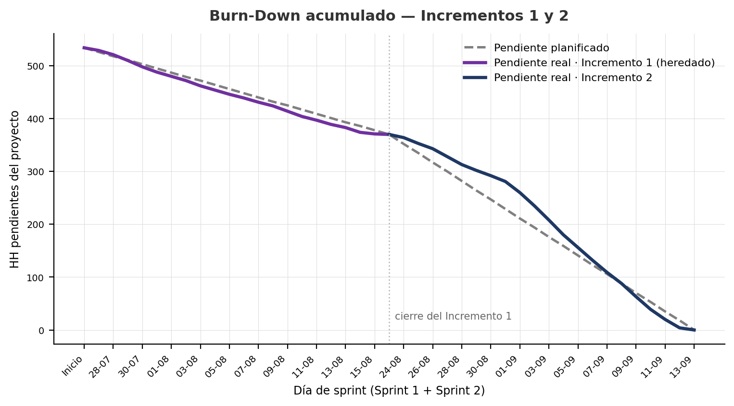
Fuente: Elaborado por los estudiantes de acuerdo con el proyecto.

6.3.3. BurnUp Incremento 2

Figura 6.4: “Gráfico Burn-Up: esfuerzo acumulado real versus estimado [HH]”.
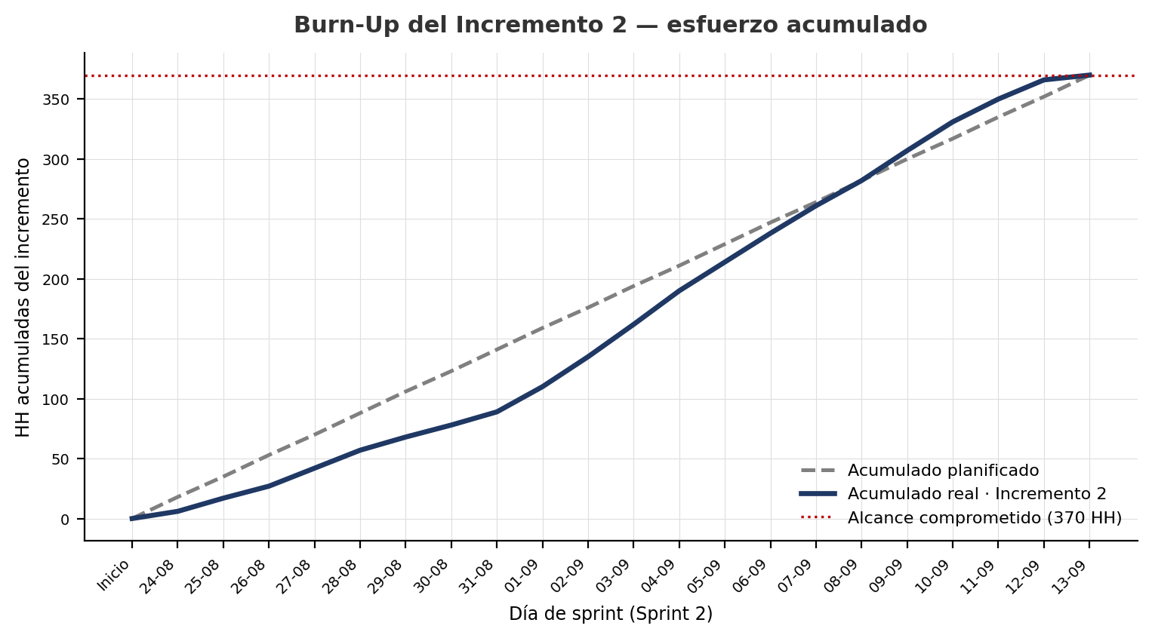
Fuente: Elaborado por los estudiantes de acuerdo con el proyecto.

6.3.4. BurnUp Acumulado

Figura 6.5: “Gráfico Burn-Up: esfuerzo acumulado real versus estimado [HH] acumulado”.
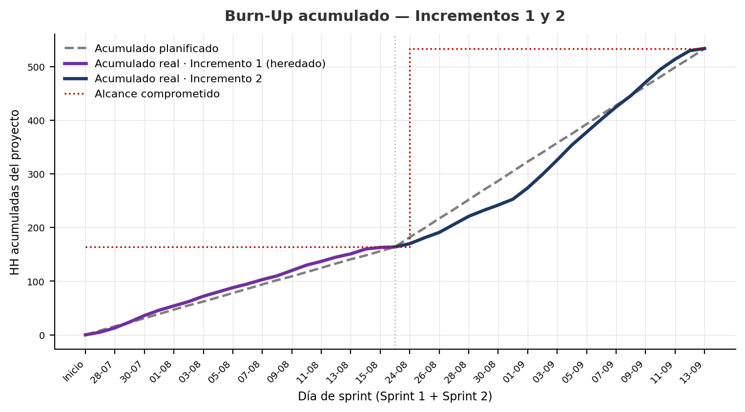
Fuente: Elaborado por los estudiantes de acuerdo con el proyecto.

6.4. Análisis del incremento

El incremento cerró con la totalidad de los casos de uso comprometidos en verde y con una desviación de esfuerzo dentro del margen aceptable para un sprint de este tamaño. La incorporación de cinco integrantes permitió abordar en una sola ventana un alcance más de dos veces mayor que el del Incremento 1, a costa de un mayor esfuerzo de coordinación durante los primeros días, visible en el arranque más lento de la curva Burn-Up.

ANEXOS

Anexo A. Metodología Scrum++

El proyecto fue desarrollado utilizando la metodología Scrum++, la cual añade flexibilidad a la gestión de proyectos complejos. Esta metodología se centra en la entrega incremental de productos, lo que permite al equipo adaptarse en cada uno de los incrementos a las necesidades y requerimientos que vaya presentando el cliente conforme avanza el proyecto. Para complementar la metodología se hizo uso de las vistas 4+1 de Kruchten, las cuales permitieron entregar una visión completa del sistema a través de los enfoques de lógica, desarrollo, procesos, física y casos de uso, proporcionando una documentación arquitectónica integral acorde a los estándares académicos del curso.

Anexo B. Daily Scrum

La adaptación del equipo a los Daily Scrums se llevó a cabo mediante la utilización de herramientas como Discord y WhatsApp, para mantener a todos los integrantes informados y coordinados respecto a las actividades pendientes, las que se encontraban en desarrollo, las que ya habían sido completadas y las que habían sido revisadas por otros integrantes del equipo.

Las reuniones internas del equipo de trabajo se realizaron principalmente a través de Discord para instancias sincrónicas y mediante mensajes de WhatsApp para la coordinación asincrónica. Las reuniones sincrónicas tuvieron una duración variable dependiendo de las tareas que se estuvieran resolviendo, pudiendo realizarse una o varias veces al día entre distintos integrantes del equipo, complementando información y avances entre ellos. La participación completa del equipo se dio principalmente en las instancias en que se debía avanzar en el desarrollo o reportar el estado de cada integrante, asegurando que todos estuvieran alineados con los objetivos del sprint en curso.

Anexo C. Documento 0 corregido

En esta sección se incorpora el Documento 0 corregido del proyecto, con las observaciones del docente atendidas, incluida la incorporación de la sección de base de datos y la numeración secuencial de figuras y tablas. El documento 0 se encuentra en el drive bajo el nombre “Grupo_23_Documento_0_Corregido”

Anexo D. Informe del Incremento 1

Se adjunta el informe del primer incremento, con el fin de facilitar la verificación de la continuidad entre entregables y de las pruebas de regresión documentadas en el Capítulo 7. El informe del incremento 1 se encuentra en el drive bajo el nombre “Grupo_23_Incremento_1.docx”

Anexo E. Manual de instalación
Se adjunta el video del manual de instalación del sistema. Con el fin de dejar documentada la forma de acceder al sistema en caso de revisión externa. El video se encuentra en el drive bajo el nombre “video instalacion sistema(vm).mp4”

Anexo F. Github del sistema

Se adjunta el enlace al ambiente de trabajo usado para el desarrollo del proyecto, que contiene el código base, ademas del “README.md” con instrucciones de instalación. Se encuentra en el siguiente link: https://github.com/matiasmedina-bit/m5_adquisiciones

BIBLIOGRAFÍA

Aalto, J.-M. y Jaaksi, A. (1994). Object-Oriented Development of Interactive Systems with OMT++. En R. Ege, M. Singh y B. Meyer (Eds.), TOOLS 14, Technology of Object-Oriented Languages & Systems (pp. 205-218). Prentice Hall.
Bootstrap team. (2024). Bootstrap documentation (v5).
Django Software Foundation. (2024). Django documentation (versión 5.0).
Jaaksi, A. (1995a). Implementing Interactive Applications in C++ (MVC++). Software—Practice & Experience.
Jaaksi, A. (1995b). Object-Oriented Specification of User Interfaces. Software—Practice & Experience.
Jaaksi, A. (1996). Modelling the Behaviour of Object Systems with Event Traces. TOOLS USA. Prentice Hall.
Jaaksi, A. (1997). Type-safe Callbacks with Abstract Partners. Nokia Telecommunications.
Jaaksi, A. (1998a). A Method for Your First Object-Oriented Project. Journal of Object-Oriented Programming, 10(9), 17-25.
Jaaksi, A. (1998b). Our Cases with Use Cases. Journal of Object-Oriented Programming, 10(9), 58-65.
Kruchten, P. (1995). Architectural Blueprints—The 4+1 View Model of Software Architecture. IEEE Software, 12(6), 42-50.
Letelier, P. y Penadés, M. C. (s. f.). Rational Unified Process (RUP). Universidad Politécnica de Valencia.
Sabja, C., Soto, A. y Antillanca, H. (s. f.). Método para transformar el diseño de una aplicación basada en la arquitectura MVC++ a una aplicación Web. Universidad de Santiago de Chile.
Schwaber, K. y Sutherland, J. (2020). La Guía de Scrum.
Sommerville, I. (2011). Ingeniería de Software (9.ª ed.). Pearson Educación.
The PostgreSQL Global Development Group. (2025). PostgreSQL documentation.

